Television
Multimedia
transmediale T fl “
Bestandsaufnahme Seh
Digitale High-End Postpro in Berlin
VIDEO POSTPRODUKTION
2-D/3-D ANIMATION
SPECIAL EFFECTS
TV-TRAILER
MULTI-MEDIALE INSZENIERUNGEN
FILM- & VIDEOPRODUKTIONEN
(D1 ■ DIG BETA • EDITBOX • AVID
HAL • PAINTBOX • FLINT RT)
• A SPACE



MEDIENPROJEKTE
Tel.: 030/261 45 51
Fax: 030 / 262 88 90
http://www.avf.de
Veranstalter / Organizer
transmed
■ transmediale Tfi

► INHALT
CONTENT
le
Festivalort/Mitveranstalter
Location/Co-organizer
PODewiL
Klosterstr. 68 - 70
10179 Berlin-Mitte
Tel: *49 30/24 72 19 07
Fax:*49 30/24 72 19 09
e-mail: info@transmediale.de
http://www.transmediale.de
Programmübersicht / Programme Overview 2
Grußworte/ Welcome Adresses 6
Vorwort / Preface 8
mpressum / Imprint 10
Festivalführer/ Festivalguide 11
Performance / Performance 12
Installationen / Installations 13
Multimediaausstellung / Multimedia Exhibition 21
Fotoausteilung / Photo Exhibition 27
Programm / Programme 28
Länderabkürzungen / Abbreviations per Country 130
Biographien / Biographies 130
Index Personen / Index of Persons 141

m m im vwm
DONNERSTAG FREITAG SAMSTAG SONNTAG
m wm
MONTAG DIENSTAG

► PROGRAMMÜBERSICHT

18.00 <extra> 5.00 ^{<focus}>
► 19.00
Vernissage der
Medienkunst-
Ausstellung
<spot> |  | HfG Offenbach | Das Städel,  Frankfurt/Main |  |  | Mitgliedern vor  ► Vernissage  Ausstellung  Lynn Hershman
 | Primetime 1 | Primetime 2 | Primetime 3 | Primetime 4 | Primetime 5 | Primetime 6
V—J | Performance | Computeranimationen | Total abgedreht... | art-ventures | Computeranimation | Dark Stories:
00 | Station Rose | Neue Arbeiten aus | Schräges und Schrilles | Künstlerisches von | Great Britain Nineties | Düsteres, Makaberes,
CD | Multimedia - Midi - | Australien, | von Breer / Gibbons | Caines (AUS), Cho | Mike Jones von Film | Mord und Totschlag,
B | Performance | Deutschland, | (USA),Conradi (D), | (USA), Forgacs (H), | and Video Umbrella, | manchmal zum
•H | In Echtzelt | Frankreich, | Gobol (D),Harley/ | Goodwin (GB), Lux (D), | London, stellt Arbeiten | Schmunzeln,von
-P |  | Großbritannien | Cardoso (AUS), Henry | Melhus (D), Rose | von Barber, Biggs, | Atanasio (GB), Bureau
E |  | und Neuseeland | (USA), Hinnum (DK), | (USA), Simon (D) | Butler, Dove, Patterson, | of Inverse Technology
• rH |  |  | Jürgens (D), Kolb |  | Subterrain/UK,Wright | (USA), Goda (J), Lagger
c. |  |  | (USA), Johnsen/ |  | /White und anderen | (CH), Nielsen (DK)
Q_  V |  |  | Nielsen (DK) |  | vor.

Bestandsaufnahme
Neue Medien
Das Institut für Neue
Medien Frankfurt/M
präsentiert:
Spannungsfeld Neue
Medien mit Gabriele
Grameisberger,
Dr. Michael Klein,
Nanna Rüster, alle INM;
Dr, Polthier,TU Berlin
und anderen
Zur Ästhetik von
Videoclips
Angefragt:
Michael Altrogge
Bestandsaufnahme
Neue Medien
Das Institut für Neue
Medien präsentiert:
15 Jahre Medienkunst,
Prof. Constanze Ruhm,
Bestandsaufnahme
Neue Medien
Das Institut für Neue
Medien präsentlertCom-
puterklndergarten.Vir-
tuelle Charaktere, Agen-
ten und künstliche Assi-
stenten. Mit Dr. G. Döben-
Henlsch, Dr. M. Klein, beide
INM; Fl. Schmidt/ B. Seide,
Paramatrix, Saarbrücken/
Ludwigsburg
ZKM: Neue CD-ROMs
Rudolf Friellng / ZKM
Karlsruhe präsentiert:
artlntact 4, Medien
Kunst Geschichte,
Medien Kunst Aktion
Bestandsaufnahme
Neue Medien
Das Institut für Neue
Medien präsentiert:
Rasterfahndung
Prof. Thomas Bayrle,
Bestandsaufnahme
Neue Medien
Das Institut für Neue
Medien präsentiert:
Real-virtuelle Environ-
ments mit Dr.M. Klein,
INM; C. Leonhardt,
DAS WERK,
Frankfurt/Main;
N. Reichelt, INM/
Leipzig, und anderen
Wiederholung
Primetime 2
Computer-
animationen
Neue Arbeiten aus
Australien,
Deutschland,
Frankreich,
Großbritannien und
Neuseeland
Bestandsaufnahme
Neue Medien
Das Institut für Neue
Medien präsentiert:
c-base, Berlin
Geschichte der
Computeranimation
Mike Jones von
Film and Video
Umbrella, London,
präsentiert die
Geschichte unter
technologischen
und künstlerischen
Aspekten
Wiederhoung
Primetime 3
Total abgedreht...
Schräges und Schrilles
von Breer/Gibbons
(USA), Conradi (D),
Gobol (D), Harley/
Cardoso (AUS), Henry
(USA), Hinnum (DK),
Jürgens (D), Kolb
(USA), Johnsen /
Nielsen (DK)
SUP INFO COM
Studentische
Computeranimation
aus Frankreich
mediatalk/show:
Lynn Hershman
(USA)
Die Künstlerin
präsentiert ausgewähl-
te Werke und stellt
sich dem Gespräch.
Moderation:
Rudolf Frleling / ZKM
Wiederholung
Primetime 4
art-ventures
Künstlerisches von
Caines (AUS), Cho
(USA), Forgacs (H),
Goodwin (GB), Lux (D),
Melhus (D),Rose
(USA), Simon (D)
Videokunst und
Multimedia e.V.,
Berlin
Der Verein stellt
seine Aktivitäten
und Arbeiten von

Nightflight 1
^{A} Ambience:
^ Visual Sounds
m Bilder als Klänge,Töne
• i-< als Bilder. Mit Arbeiten
von Bonney (USA),
Heintzenberg/Klotsch
(D), Rudi (N), Scheffer
cn (D),Vasulka (USA),
•h Wellendorf (DK)
c
V
Nightflight 2
Ungewöhnliche
Videoclips. Teil 1
Andreas Heineke,
Programmchef Musik
bei MTV, stellt seine
Lieblinge aus den 80er
und 90er Jahren vor.
Nightflight 3
Leibesübungen
Künstlerische Arbeiten
zu Tanz und
Performance von
Fatml (Marokko),
Podgorsek (SLO),
Schacher (AUS),
Thorburn (GB),
Wood/Harrlson (GB)
Nightflight 4
Ungewöhnliche
Videoclips. Teil 2
Andreas Heineke,
Programmchef Musik
bei MTV, stellt seine
Lieblinge aus den 80er
und 90er Jahren vor.
Nightflight 5
Grenzgänge
Das New Images
European Network prä-
sentiert künstlerische
Arbeiten von den
Festivals Bandits-Mages,
Bourges (F), European
Media Art Festival,
Osnabrück (D), invideo,
Mailand (I)
Nightflight 6
Videokunst und
Multimedia e.V.
Berlin
Der Verein stellt
weitere Arbeiten von
Mitgliedern vor
[3HI  MITTWOCH |  | 0HI  DONNERSTAG | »JiJWI  FREITAG | iWM  SAMSTAG | SONNTAG

video talk /show: | video talk /show: | Television: | Television: | Television: | o
David Larcher (GB) | Robert Cahen (F) | Beliebt ist. | Qualitätsfernsehen: | Fernsehen im | o
Der Künstler präsen- | Der Künstler präsen- | was gefällt: | Straßenfeger | Internet: Mythos | o
tiert ausgewählte | tiertausgewählte | Fernsehen zwischen | oder Quotenkiller? | oder Chance? | oi
Werke und stellt sich | Werke und stellt sich | Mythos und Kult | Vertreter des NDR, | Ein Forum mit interna- | oi
dem Gespräch. | dem Gespräch. | Beispiele aus | von 3sat, Premiere | tionalen Experten
Moderation: | Moderation: | ARD/ZDF, DFF | und SAT.1 stellen |  | A
Micky Kwella, | Micky Kwella, | und dem Klrch-Archiv | Programme vor |  | 3
transmediale | transmediale |  |  |  | U  O  4—  V
Wiederholung | Wiederholung | Wiederholung | Wiederholung | Wiederholung | o
Primetime 5 | Primetime 6 | Primetime 7 | Primetime 8 | Primetime 10 | o
Computeranimation | Dark Stories | Stories - Lives - | Artists and Aliens | Angeschmiert und | o
Great Britain Nineties | Düsteres, Makaberes, | Dramas | Karl-Heinz Neubert (J): | eingeseift | VO
Ohne Einführung. | Mord und Totschlag, | Unglaubliche | The Turns of the | Soapverdächtiges von | VO
Mit Arbeiten von | manchmal zum | Geschichten von | Wheel; John Conomos | Dogfilm(D), Eikrem/
Barber, Biggs, Butler, | Schmunzeln, von | Aladag (D), | (AUS): Autumn Song; | Gustavsdottir (DK), | ru
Dove, Patterson, Sub- | Atanasio (GB), | Blumberg (USA), | Joe Davidow (FIN): | Hipolito (BR), Millner | ru
terrain/UK, Wright/ | Bureau of Inverse | Buckley (F), | The Man who never | (USA)Jaddicken (D), | +j
White und anderen. | Technology (USA) | Mograbi (Israel) | was | Treut (DK) und ande-  ren | X  OJ  V
Videokunst aus der | Studenten- | Television: | Television: | Television: | o
Volksrepublik China | Wettbewerb | Beliebt ist, was | Läßt sich Fernseh- | TV-Marathon | o
Vorgestellt von Qlu | Fünf Studenten von | gefällt: Fernsehen | qualität fördern? | Herbert Feuerstein | o
Zhijie, Peking | Berliner Hochschulen | zwischen Mythos | Eine Podiums- | (zwölf Stunden senden | 00
 | stellen 17 Arbeiten | und Kult | diskussion mit | ausdemWohnzim- | 00
 | und den Preisträger | Eine Podiumsdiskus- | Produzenten | mer) und Walter Kern-
 | vor | sion mit M. Kremin, | und Festivalmachern | powski (19 Stunden | A
 |  | WDR; G. Langerbeck, |  | zappen) sprechen über | o
 |  | eh. Elf 99; D. Leder, |  | ihre TV-Selbstversuche: | Ql
 |  | KHM Köln;V. Lilienthal |  | Manie oder | V)
 |  | (EPD),T. Hermanns  und anderen |  | Masochismus | V
Primetime 7 | Primetime 8 | Primetime 9 | Primetime 10 | Primetime 11 | o
Stories - Lives - | Artists and Aliens | Fortschritte | Angeschmiert und | art and crime | o
Dramas | Faszinierende Inszenie- | Ungewöhnliche | eingeseift | Ungewöhnlich | PO
Unglaubliche | rungen von Karl-Heinz | Dokumentationen | Soapverdächtlges von | opulente Videos:
Geschichten von | Neubert (J): | von Waiker/Fox (GB) | Dogfilm (D), Eikrem/ | It is a Crime von | o
Aladag (D), Blumberg | The Turns of the Wheel; | zum Internet und | Gustavsdottir (DK), | Meena Nanji (USA), | rN
(USA), Buckley (F), | John Conomos (AUS): | Shelly Silver (USA) | Hlpolito (BR), Millner | Station 25 von | QJ  £
Mograbi (Israel) | Autumn Song; | zu Frauen in Japan | (USA)Jaddlcken (D), | Erna Kugler (SLO) und | QJ  £
 | Joe Davidow (FIN): |  | Treut (DK) und ande- | Tupac Amouta von | • rH
 | The Man who never  was |  | ren | GianniToti (1) | L.  Q.  V
Nightflight 7 | Nightflight 8 | Nightflight 9 | Nightflight 10 | Nightflight 11 | O
Best of Larcher (GB) | Robert Cahen (F) | Digital video | Das Beste aus | Preisverleihung | O
David Larcher | präsentiert | Robert Cahen (F), | Feuersteins Nacht | Video, Television | PO
präsentiert eigene | Robert Cahen stellt | Hartmut Jahn (D) und |  | und Multimedia | rN
Arbeiten | eigene Arbeiten vor | MaYingli (D) | FESTIVALPREMIERE |  | rN
 | sowie Videos von | zeigen digitale Videos | - drei Stunden - | Anschließend: | fN  4~>
 | Irit Batsry (USA) | und reden über verän- |  | Die lange | fN  4~>
 | und Herbert Distel/ | derte Produktions- |  | Videonacht. | fN  4~>
 | Peter Guyer (CH) | formen. Moderation: |  | Mindestens bis die | Dl
 |  | Thomas Beutelschmidt, |  | erste U-Bahn fährt... | ■rH
 |  | Micky Kwella, beide |  |  | c
 |  | transmediale |  |  | V

 | SWI |  | frai | ÏW1 | WM | fRPJ | iSÆmJÊ
 | THURSDAY |  | FRIDAY | SATURDAY | SUNDAY | MONDAY | TUESDAY
 |  | ► | PROGRAMME OVERVIEW
O |  |  | Stocktaking | Stocktaking | Stocktaking | History of Computer | media talk/show:
O |  |  | New Media: | New Media: | New Media: | Animation | Lynn Hershman
o |  |  | The Institute of New | The Institute of New | The Institute of New | Mike Jones of Film | (USA)
 |  |  | Media, Frankfurt/M. | Media presents:Computer | Media presents: | and Video Umbrella, | The artist presents a
rsi |  |  | (INM) presents: New | Kindergarten. Virtual | Real/virtual | London, presents this | selection of her works,
r™ |  |  | Media in the Field of | characters,agents and | environments, with | history from the | and answers
A |  |  | Tension, with Gabriele | artificial assistants. | guests including | technological and | questions.
(/) |  |  | Gramelsberger, | With Dr.G. Doben- | Dr. M. Klein, INM; | artistic angles | Moderator: Rudolf
U  O |  |  | Dr. Michael Klein, | Henisch, Dr. M. Klein, | C.Leonhardt, |  | Friellng / ZKM
U  O |  |  | Nanna Rüster (all INM); | both INM;H.Schmidt/ | DAS WERK, Frankfurt/
 |  |  | Dr.Polthier, | B. Seide, Para matrix, Saar- | Main; N. Reichelt, INM /
V |  |  | TU Berlin, and others | brucken/LudwIgsburg | Leipzig
o |  |  | On the Aesthetic of | New CD-ROMs | Repetition: | Repetition: | Repetition:
 |  |  | Video Clips | by ZKM | Primetime 2 | Primetime 3 | Primetime 4
O |  |  | Michael Altrogge | Rudolf Frieling/ZKM | Computer | Weird and | art-ventures
vd |  |  | (to be confirmed) | Karlsruhe presents: | Animations | Wonderful... | Creative output by
vd |  |  |  | artintact 4, Media Art | New works from | Works by Breer / | Caines (AUS),Cho
I» |  |  |  | History, Media Art | Australia, Germany, | Gibbons (USA), | (USA), Forgacs (H),
A |  |  |  | Action | France, Britain and | Conradi (D), Gobol (D), | Goodwin (GB), Lux (D),
03 |  |  |  |  | New Zealand | Harley / Cardoso | Melhus (D), Rose
4-) |  |  |  |  |  | (AUS), Henry (USA), | (USA), Simon (D)
X |  |  |  |  |  | Hlnnum (DK), Jurgens
OJ |  |  |  |  |  | (D), Kolb (USA),
V |  |  |  |  |  | Johnsen / Nielsen (DK)
es | ► 19.00 |  | Stocktaking | Stocktaking | Stocktaking | SUP INFO COM | Videokunst und
 | Vernissage |  | New Media | New Media | New Media | Student computer | Multimedia e.V.,
O | Media art |  | The Institute of New | The Institute of | The Institute of New | animation from France | Berlin
00 | exhibition |  | Media presents: | New Media presents: | Media presents: |  | The Association of
00 |  |  | 15 Years of Media Art, | Dragnet Operation | c-base, Berlin |  | Video Art and Multi-
*— |  |  | Prof. Constanze Ruhm, | Prof. Thomas Bayrle, |  |  | media presents Its
A |  |  | HfG Offenbach | Das Stadel, |  |  | activities and works
4-> |  |  |  | Frankfurt/Main |  |  | produced by its
O |  |  |  |  |  |  | members

o | Primetime 1 | Primetime 2 | Primetime 3 | Primetime 4 | Primetime 5: | Primetime 6:
o | Performance | Computer | Weird and | art-ventures | Computer Animation | Dark Stories
01 | Station Rose | Animations | Wonderful... | Creative output by | Great Britain | A mixture of the sini-
01 | Mutlimedia - | New works from | works by Breer/ | Caines (AUS), Cho | Nineties | sterand macabre, of
V E | Midi - Performance | Australia, Germany, | Gibbons (USA), | (USA), Forgacs (H), | Mike Jones of Film | murder and
■r-H | in real time | France, Britain and | Conradi (D), Gobol (D), | Goodwin (GB), Lux (D), | and Video Umbrella, | abomination -
-P  0)  E |  | New Zealand | Harley/Cardoso (AUS), | Melhus (D), Rose | London, presents | sometimes tongue-in-
-P  0)  E |  |  | Henry (USA),Hinnum | (USA), Simon (D) | works by Barber, Biggs, | cheek - by Atanaslo
• i—1 |  |  | (DK), Jurgens (D), |  | Butler, Dove, Patterson, | (GB), Bureau of Inverse
£_ |  |  | Kolb (USA), |  | Subterrain/UK,Wright | Technology (USA),
Q. |  |  | Johnsen /Nielsen (DK) |  | /White,and others | Goda (J), Lagger (CH),
V |  |  |  |  |  | Nielsen (DK)
o | Nightflight 1 | Nightflight 2 | Nightflight 3 | Nightflight 4 | Nightflight 5 | Nightflight 6
o | Ambience: | Unusual Video Clips. | Bodily Excercise | Unusual Video Clips | Border Crossings | Videokunst und
 | Visual Sounds | Part 1 | Artistic works | Part 2 |  | Multimedia e.V.
OÏ | Images as sounds, | Andreas Heineke, head | about dance and | Andreas Heineke, head | The New Images | Berlin
l*i—4 | acoustics as visuals. | of music programming | performance by | of music programming | European Network | The Association of
-H | With works by Bonney | at MTV, presents his | Fatmi (Morocco), | at MTV, presents his | present creative works | Video Art and Multi-
 | (USA),Heintzenberg / | favourite clips of the | Podgorsek (SLO), | favourite dips of the | shown at the festivals: | media presents more
_c | Klotsch (D), Rudi (N), | 1980s and'90s. | Schacher (AUS), | 1980s and'90s. | Bandits-Mages, Bourges | works produced by its
cn | Scheffer (D), Vasulka |  | Thorburn (GB), |  | (F), European Media Art | members
• rH | (USA), Wellendorf (DK) |  | Wood/Harrison (GB) |  | Festival, Osnabrück (D),
c  V |  |  |  |  | invideo, Milan (I)

WEDNESWW |  | pm  THURSDAY | FRIDAY | iWM  SATURDAY | SUNDAY

video talk /show: | video talk /show: | Television: | Television: | Television: | o  o
David Larcher (GB) | Robert Cahen (F) | Popular is what | Quality TV - Ratings' | Television on the | o  o
The artist presents a | The artist presents | pleases: Television | Dream or Doom? | Internet - Myth or | o  o
selection of his works, | a selection of his | between Myth and | Representatives of | Chance | <N
and answers questions. | output, and answers | Cult | NDR, 3sat, Premiere | International experts' | <N
Moderator: | questions. | Examples from ARD / | and Sat.l present TV | forum
Micky Kwella, | Moderator: | ZDF, DFF and the Kirch- | programmes |  | A
transmediale | Micky Kwella, | Archiv |  |  | V)
 | transmediale |  |  |  | U  o  «+-  V
Repetition: | Repetition: | Repetition: | Repetition: | Repetition: | o
Primetime 5 | Primetime 6: | Primetime 7 | Primetime 8 | Primetime 10
The History | Dark Stories | Stories - Lives - | Artists and Aliens | All Soaped Up | o
of British Computer | A mixture of the sinister | Dramas | Karl-Heinz Neubert (J): | Melodramatic | VO
Animation | and macabre, of murder | Unbelievable tales by | The Turns of the | offerings by | VO
No introductory | and abomination - some- | Aladag (D), | Wheel; | Dogfilm(D),
lecture, just works by | times tongue-in-cheek | Blumberg (USA), | John Conomos (AUS): | Eikrem/ Gustavsdottir | A  L.
Barber, Biggs, Butler, | - by Atanasio (GB), | Buckley (F), | Autumn Song; | (DK), Hipolito (BR), | A  L.
Dove, Patterson, Sub- | Bureau of Inverse Tech- | Mograbi (Israel) | Joe Davidow (FIN): | Millner (USA), | +0
terrain/UK, Wright/ | nology (USA), Goda (J), |  | The Man who never | Taddicken (D), | X
White, and others. | Lagger(CH), Nielsen (DK) |  | was | Treut (DK), and others | cu  V
Video Art from the | Student | Television: | Television: | Television: TV Mara- | o
People's Republic | Competition | Popular is what | Can Quality TV Be | thon Herbert Feuer- | o
of China | 5 students at colleges | pleases: Television | Promoted? | stein (who broadcast | o
Presented by | in Berlin present | between Myth and | Panel discussion | for 12 hours from his | 00
Qiu Zhijie, Beijing | 17 works and the | Cult | with producers and | own living-room) and | 00
 | prize-winning entry. | Panel discussion with | festival organizers | Walter Kempowski (who
 |  | M.Kremin,WDR; |  | zapped for 19 hours and | A
 |  | G.Langerbeck,formerly |  | lived to tell the tale) talk | O
 |  | Elf 99; D. Leder, KHM |  | about TV experiments | Cl
 |  | Cologne; V. Lilienthal |  | conducted, somewhere | in
 |  | (EPD);T. Hermanns, |  | between mania and | V
 |  | and others |  | masochism, on the self.
Primetime 7 | Primetime 8 | Primetime 9 | Primetime 10 | Primetime 11 | o
Stories - Lives - | Artists and Aliens | Advances | All Soaped Up | art and crime | o
Dramas | Fascinating creations | Unusual docomentary | Melodramatic | Unusually opulent | m
Unbelievable tales | by Karl-Heinz Neubert | by Waiker/Fox (GB) | offerings by | Videos: It is a Crime by | •
by Aladag (D), | (J):The Turns of the | about the Internet and | Dogfilm(D), | Meena Nanji (USA), | o
Blumberg (USA), | Wheel; John Conomos | by Shelly Silver (USA) | Eikrem/ Gustavsdottir | Station 25 by | Ol
Buckley (F), | (AUS): Autumn Song; | on women in Japan | (DK), Hipolito (BR), | Erna Kugler (SLO) | CU  E
Mograbi (Israel) | Joe Davidow (FIN): |  | Millner (USA), | and Tupac Amouta by | CU  E
 | The Man who never was |  | Taddicken (D), | Gianni Toti (1) | -rH
 |  |  | Treut (DK), and others |  | £_  Cl  V
Nightflight 7 | Nightflight 8 | Nightflight 9: | Nightflight 10 | Nightflight 11 | o
Best of Larcher (GB) | Robert Cahen (F) | Digital Video. | Best of Feuerstein's | Video, Television | o
David Larcher presents | presents | Robert Cahen (F), | Night | and Multimedia | m
his own works | Robert Cahen presents | Hartmut Jahn (D) |  | Awards Ceremony
 | his own works and | and MaYingli (D) show |  | followed by | CM
 | videos by | digital videos and talk | FESTIVAL PREMIERE | The Long | fM
 | Irit Batsry (USA) und | about changed | - three hours - | Video Night, | fM
 | Herbert Distel/ | production forms. |  | lasting up to the first | r*
 | Peter Guyer (CH) | Moderators: |  | tube train, or longer... | tn
 |  | Thomas Beutel-
 |  | schmidt, Micky Kwella, |  |  | c
 |  | both transmediale |  |  | V

transmediale Tfl

► GRUSSWORTDESSENATORS
WELCOME ADDRESS OF THE SENATOR

► Datennetze umspannen den Globus, die Neuen Medien sind
im Alltag für viele selbstverständlich geworden, und viele
Künstler versuchen neue multimediale Ausdrucksformen zu
entwickeln. Was wir hier mit Anspruch auf Niveau und Qualität
kennenlernen und erleben können, beruht immer auf der
Autorenschaft von kreativen Produzenten.
► Data networks encompass the globe, the new media have
become part of many people's everyday lives and many artists are
working on developing new multimedia forms of expression. The
high standard and quality of what we can become acquainted
with and experience here are always based on the authorship of
their creative producers.

Mit diesen Autoren und den Ergebnissen ihrer Arbeit beschäf-
tigt sich auch wieder das 11. VideoFest, das, um den umfassen-
den Anforderungen gerecht zu werdenden neuen Namen
transmediale trägt. Damit kommt zum Ausdruck, daß das„klas-
sische"Video immernoch als Bestandteil des Festivals gewür-
digt, aber zugleich allen neuen Zusammenhängen die gebüh-
rende Aufmerksamkeit zuteil wird. In bewährter Weise werden
Video, Fernsehen und Multimedia sowie Installationen einzeln
und in ihren übergreifenden Tendenzen anschaulich zu erkun-
den und im übergreifenden Diskurs zu erhellen sein. Das Pro-
gramm bietet hierfür ein reiches Angebot, das die elektroni-
schen Medien als Schnittstelle zwischen Wissenschaft, Wirt-
schaft, Kultur und sicherauch Unterhaltung positioniert.
Es zeigt sich, daß Kunst und Gespräch noch nicht gänzlich im
World Wide Web eingetaucht sind, sondern noch viel Stoffliches
zu bieten haben.
Ich begrüße es sehr,daß das Festival nach einem Ausflug in den
Mai im letzten Jahr nun wieder im Februar stattfindet und
damit die aktuelle mediale Ergänzung und Bereicherung der
Filmfestspiele zum Gewinn für ein breites Publikum fortführt.
Die nun schon traditionelle Austragung des Festivals am Veran-
staltungsort Podewil hat zu einer engeren Anbindung an die
hiesige Kulturveranstaltungsgesellschaft geführt und läßt auf
eine intensivere Beschäftigung mit den transmedialen Themen
auch über das Jahr und im Zusammenwirken mit den anderen
im Haus gepflegten Künsten hoffen.
Ich wünsche dem Festival guten Erfolg und seinen Besuchern
anregende Unterhaltung.
Ein besonderer Dank geht an die Organisatoren sowie alle, die
sich aktiv oder materiell beteiligen.
Peter Radunski
Senator für Wissenschaft, Forschung und Kultur
Once again, these authors and the fruits of their work are the
subject of the 11th VideoFest, which has fittingly changed its
name to transmediale in order to do justice to the wide range of
media it incorporates. As the new name suggests, classical video
works continue to take their rightful place in the festival, but at the
same time the proper attention is paid to all of the new media. As
always, video, television and multimedia, as well as installations
are presented to the viewer to explore as works in themselves or
from the point of view of their tendencies to transgress the
boundaries of a single medium. As in the past, interdisciplinary
discussions will try to shed some light on these issues.
The programme offers a rich palette of events positioning the
electronic media as an interface between science, business, culture
and certainly entertainment, too. The festival proves that art and
discussion have not altogether submerged into the world wide
web, but still offer a non-virtual reality.
I am very pleased that after being held in May last year, the
festival is again taking place in February so that the latest in
media art can continue to complement and enrich the Berlin Film
Festival to the benefit of a larger audience.
The traditional venue for the festival - Podewil - has led to closer
ties with the cultural event organizer based here. It can be hoped
that the transmediale will have a more intense presence here
throughout the whole year and will share the stage with the other
forms of art that are also fostered in this building.
I wish the festival every success and its visitors stimulating
entertainment.
My special thanks go to the organizers and to everyone who was
involved actively or materially.
Peter Radunski
Senator of Science, Research and Culture
■transmediale Tfi

► GRUSSWORT
WELCOME ADRESS

► Seit 1992 ist das VideoFest, die heutige transmediale, mit dem
Podewil als Veranstaltungsort verbunden. Das Festival, anfäng-
lich noch Bestandteil des„internationalen forums des jungen
films", dann selbständige Veranstaltung und mit der Zeit eines
der größten und bedeutendsten Video- und Medienkunstfesti-
vals in Europa,fand im wiedereröffneten FHaus in der Kloster-
straße seine neue Fleimat. Die Medienstadt Berlin befand und
befindet sich immer noch im Umbruch. Und dennoch gelang es
dem VideoFest, jedes Jahr weite Kreise des Fachpublikums und
Tausende von Besuchern ins Podewil zu locken.
Wir als Gastgeber beobachteten die Fortentwicklung des Festi-
vals mit großer Freude: Statt in seinem bewährten Konzept zu
verharren,stellte es sich mit Erfolg den neuen Entwicklungen in
der Medienkunst und den Veränderungen in der Medienland-
schaft. So wurde aus dem VideoFest 1997 transmedia und
schließlich 1998 die transmediale.
Unter dem Motto„Bestandsaufnahme Sehen" werden histori-
sche Wurzeln und neueste Entwicklungen in allen Sektionen
des Festivals 1998 beleuchtet: Mit den Bereichen Video,Televi-
sion, Multimedia und Medienkunst-Installation schlägt die
transmediale einen weiten Bogen, ohne beliebig zu werden.
- hat sich das Festival mit der Berliner Kulturveranstaltungs-
GmbH organisatorisch verbunden, das Team der transmediale
bezog seine neuen Räume und Büros im Podewil. Diese Verbin-
dung soll das Festival bei seiner Neupositionierung und seinem
künftigen Entwicklungsweg in der Medienstadt Berlin stärken.
Diese Zusammenarbeit entspricht gleichzeitig der Programm-
richtung des Podewil, in dem Medienkunst interdisziplinär in
allen Bereichen präsent ist.
- wurde die transmediale maßgeblich durch die Förderung
aus dem Hauptstadtkulturfonds sowie durch die Senatsverwal-
tung für Wissenschaft, Forschung und Kultur ermöglicht. Den
dafür Verantwortlichen sei hierfür gedankt.
Das Team und die Gastkuratoren möchte ich im elften Jahr des
Festivals zu seinem vielseitigen und hochkarätigen Programm
beglückwünschen und unsere Besucher herzlich willkommen
heißen.
Wilhelm Großmann
Berliner Kulturveranstaltungs-GmbH
► The VideoFest, now renamed transmediale, has been located in
Podewil since 1992. The festival - originally part of the „inter-
national forum of new cinema" and then an independent event
which became one of the largest and most significant video and
media art festivals in Europe - was able to establish itself in the
newly reopened building in the KlosterstraBe. And although Berlin
as a media metropolis was and still is in a state of upheaval, the
VideoFest has been successful in annually attracting experts from
a variety of fields and thousands of visitors to Podewil. As host, we
have observed the festival's constant development and growth
with great pleasure. And instead of merely adhering to a concept
that worked once, the festival has successfully faced the
challenge of new developments in media art and changes in the
media landscape - which is also why the VideoFest became
transmedia in 1997 and transmediale in 1998.
Under the motto „Stocktaking Vision", this year's festival is to
illuminate historical roots as well as recent developments in
different fields: with the sections video, television, multimedia and
media art-installation, transmediale spans a wide spectrum
without being in any way arbitrary.
In 1997, the festival joined forces organisationally with the Berliner
Kulturveranstaltungs-GmbH, and the transmediale team moved
into new rooms and offices in Podewil. This co-operation was and
is intended to strengthen the festival in repositioning itself and in
its future course of development in Berlin as a media metropolis.
Simultaneously, it correlates to the direction which Podewil's
programme has taken over the last years, where media art
presents itself interdisciplinarily in all fields.
transmediale 1998 has been made possible largely through support
from the „Hauptstadtkulturfonds" as well as by Berlin's Department
of Science, Research and Culture. We would like to express our thanks
here to all those responsible.
I would also like to congratulate the team and guest curators for
the high-quality, versatile programme they are offering in the
festival's 11 th year. Last but not least, I would like to cordially
welcome all our visitors.
Wilheim GroBmann
Berliner Kulturveranstaltungs-GmbH
transmediale Tñ

► VORWORT

► WANDEL
VideoFest - transmedia - transmediale
1988 aus dem „internationalen forum des jungen films" hervor-
gegangen,fand das VideoFest neun Jahre lang parallel zu den
Berliner Filmfestspielen statt. Ausgerechnet im 10 Jubiläumsjahr
mußten wir den Termin verschieben, da ein Teil der finanziellen
Mittel zu spät bewilligt wurde. Und wir hatten den Namen des
Festivals In transmedla geändert. Kein VideoFest im Februar 97,
für so manche schien es einen stillen Tod gestorben und trans-
media im Mai etwas ganz Anderes zu sein. Nun, wir konnten
zurückgehen in den Monat Februar, und dort werden wir bleiben.
Wir haben den neuen Namen noch einmal feingeschliffen, um
den Festivalcharakter deutlicher werden zu lassen.
Der terminliche und namensmäßige Wandel Ist jedoch nicht der
einzige, den wir im Zyklus 97 / 98 vollzogen haben. Da Ist der
Wechsel des Trägers. Eine Dekade lang hat Mediopolls Berlin e.V.
(früher MedienOperative Berlin e.V.) das große finanzielle Risiko
ausgehaltenJahrumJahrdas Festival mit jeweils Hunderttausen-
den von Mark vorzufinanzieren. Doch schlußendlich konnte der
Verein diese Bürde nicht mehr auf sich nehmen, da auf kulturpoli-
tischer Seite nicht genug geschah, was das Risiko minimiert hätte.
Mediopolis hat im Lauf der Jahre eine sechsstellige Summe und
unendlich viel Energie investiert (von infrastrukturellen Beistellun-
gen in erheblichem Umfang einmal abgesehen), damit das
VideoFest/die transmediale das werden konnte, was es ist: eines
der größten und renommiertesten internationalen Festivals sei-
ner Art. An dieser Stelle sei Mediopolis ausdrücklich für das enor-
me Engagement gedankt. Der Verein hat eine Vision mitgetragen,
die vordem Beginn des Hypes um Neue Medien und Multimedia
auf eine neue Form von Medienkultur ausgerichtet und fest davon
überzeugt war, diese Stadt brauche eine Festival, das den Wandel
dokumentiert und dem Diskurs aussetzt. Stellvertretend seien die
Namen von vier Personen genannt, die sich besonders unserer
Idee verpflichtet gefühlt und uns entsprechend unterstützt haben:
Hartmut Horst, Matthias Behrens, Plm Richter und Jörg Rothe.
Neuer Träger des Festivals Ist die Berliner Kulturveranstaltungs-
GmbH.zu deren Projekten u.a.das Podewil gehört, in dem wir
jetzt auch unsere Büroräume haben. Die Kooperation hat höchst
erfreulich begonnen und wird die Berliner Medienlandschaft be-
reichern: Im November haben wir zusammen mit dem Podewil
die vierzehntägige Veranstaltung Inmedia talk /show aufgenom-
men, die Präsentationen von medialen Produkten bietet ebenso
wie medienkulturelle Diskurse. Andere Arten von Veranstaltungen
werden folgen.Wir danken Willi Großmann und Margrit Hohlfeld
für den guten Auftakt.
Wandel, eine weitere Konstituente: Zum ersten Male arbeiten wir
in bedeutendem Umfang mit Gastkuratoren. Die Beschleunigung
der Entwicklungen im Medienbereich ist immens, kein Individu-
um kann die Neuerungen in den Medienterritorien Video,Tele-
vision und Multimedia gleichzeitig im Auge behalten. Wir tragen
dem Rechnung, indem wirteilweise delegieren: In der Videoland-
schaft sind wir zuhause, da gestalten wir das Programm,ziehen
gleichwohl Fachleute hinzu wie Rudolf Frieling von derMedia-
thek des Zentrums für Kunst und Medientechnologie Karlsruhe
(von 1989 bis 1994 Mitarbeiter des VideoFests) oder Andreas
Heineke, Programmchef Musik von MTV.
Die Sektion Multimedia wird kuratiert von Michael Klein, Leiter
des Instituts für Neue Medien in Frankfurt. Die Geschichte der
Computeranimation, die so noch nirgends zusammengetragen
wurde, bereiten Steven Bode und Mike Jones von der alteinge-
sessenen Distribution Film and Video Umbrella, London,für uns
auf.Thomas ßeutelschmidt, der 1997 die erfolgreiche Ober-
hausener Ausstellung „DerTraum vom Sehen" zur deutschen
Fernsehhistorie kuratiert hat, betreut unseren Bereich Television.
Für die Medienkunst-Installationen ist im vierten Jahr Axel Bohse
vom Foro Artistico, Hannover,zuständlg.Zum ersten Mal in seiner
Geschichte steht das Festival unter einem Motto: BESTANDSAUF-
NAHME SEPIEN. Wir ziehen eine - eklektizistische - Bilanz, was uns
denn das Fernsehen und all die neuen Medien bislang gebracht
haben. Und werden 1999 einen Ausblick wagen:ZUKUNFT SEHEN.
Im Jahr 2000 werden wir dann eine vollkommen neue Festival-
form erproben.
Nur zweierlei bleibt beim Alten: Unser Anspruch auf hohes Niveau
und der Wunsch für unsere Gäste und Besucher, daß sie sich
ebenso unterhalten wie angeregt fühlen mögen. Wir bieten Lust
für die Sinne, Widerhaken im Hirn und produktive Kommunikation.
Micky Kwella / Johannes Lenz-Hawliczek
Leitung
■ transmediale Tö
► PREFACE

► VideoFest - transmedia - transmediale
Having emerged from the „international forum of new cinema"
in 1988, the VideoFest was held parallel to the Berlin International
Film Festival for nine years. In the year of its 10th jubilee of all
times, we had to reschedule the VideoFest to a later date, as a part
of the financing had not been granted in time. It was also at this
time that we changed the name of the festival to transmedia.
And since there was no VideoFest in February ‘97, some thought
it had quietly disappeared completely, and that transmedia in May
was something entirely different.
We have now been able to return to the month of February and
here we shall stay. We have also refined our new name further in
order to bring out the festival's character more clearly.
Yet we have undergone more than mere changes of dates and
names during the course of977 98. A new association has taken
over responsibility for the festival. For a decade, Mediopolis Berlin e. V.
(formerly MedienOperative Berlin e. V.) had to endure the strain of
great financial risk: year for year it prefinanced the festival with
hundreds of thousands of marks. Ultimately, however, this
association was not longer able to bear the burden, as cultural-
politically too little had occurred to minimize the risk. Over the
years, Mediopolis invested a six-digit sum and immense energy
(not to mention large-scale assistance infrastructurally), so that
the VideoFest/transmediale could become what it is: one of the
largest and most renowned international festivals of its kind.
We would like to explicitly thank Mediopolis here for its enormous
commitment. The association helped further a vision which -
before the hype for new media and multimedia - was oriented
toward a new form of media culture. It firmly believed that this
city needed a festival which would document the change and be
open to debate. In place of all those who helped us, we would like
to single out four people and thank them for their particular
commitment to our idea and their support: Hartmut Horst,
Matthias Behrens, Pirn Richter and Jörg Rothe.
The organization now responsible for the festival is the Berliner
Kulturveranstaltungs-GmbH, whose projects include, among
others, Podewil, on whose premises we now have our offices. Our
work together has gotten off to an encouraging start and it will
certainly enrich Berlin's media-scape: in November, we initiated
with Podewil a two week event, inmedia talk/show, which presents
medial products as well as discourses on media culture.
A programme of diverse other events will follow. We thank Willi
GroRmann and Margrit Hohlfeld for getting us off to such a terrific
start.
Change: a still further constituent is that for the first time we will
in part be working with guest curators. The speed of developments
in the field of media has been so immense that no one individual
can keep an eye simultaneously on everything new in the areas of
video, television and multimedia.
We have decided to deal with this by delegating some areas: since
we are at home on the video scene, we will provide the concept
and organize the programme ourselves here; nevertheless, we will
also call in experts such as Rudolf Frieling from the Mediathek of
the Center for Art and Media Technology in Karlsruhe (from 1989
to 1994, a VideoFest staff member) or Andreas Heineke,
programme director of the music department at MTV.
Michael Klein, director of the Institute for New Media in Frankfurt,
will be the curator for the multimedia section. Steven Bode and
Mike Jones, from the long-standing distribution company Film
and Video Umbrella in London, will compile and present the
history of computer animation for the first time ever. Thomas
Beutelschmidt, who was curator of the successful exhibition „Der
Traum vom Sehen"/„The Dream of Seeing" on the history of German
television in Oberhausen in 1997, will supervise our section on
television. For the fourth year running, Axel Bohse from Foro Artistico
in Hannover will be responsible for the media art installations.
And for the first time in its history, the festival will have a motto:
STOCKTAKING VISION. We shall take stock - eclectically - of where
television and all the new media have gotten us so far, and what
they have given us. And in 1999 we will dare an outlook:
Seeing: the Future. In 2000, we intend to try out a totally new form
for the festival.
Only two aspects will be left as they have always been:
our aim for high standards, as well as our desire that festival
guests and visitors are both entertained and inspired. Once more
we will offer delights for the senses, barbs to the brain and
productive communication.
Micky Kwella /Johannes Lenz-Hawliczek
Directors
transmediale Tfi

IMPRESSUM
►
IMPRINT

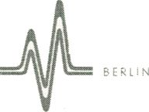
EINS
qucidrcil'F
lite nl Company
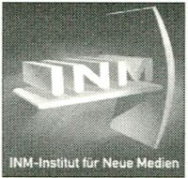
► Gefördert durch/supported by:
- Senatsverwaltung für Wissenschaft,
Forschung und Kultur
* Hauptstadtkulturfonds
- Europäische Kommission
► Sponsoren/Sponsors
pcindci^éFt
Contrib.Net
2ï>&éa vt&'íoa


► Unterstützer und Partner/
Supporters & Partners
^{r}v
SCHENKER
EUROCARGO
SW VIDEO VERTRIEB GMBH
NÜRNBERG TEL.: 0911/23 08 50
MÖBEL-HÜBNER
ISTITUTO ITALIANO DI CULTURA
FORO ARTISTICO
video1/5x
► Dank an folgende Personen/
We would like to thank the following
persons:
- Reiner Bumke
- Andreas Schmid
- Veranstalter/Organizer
transmediale
Berliner Kulturveranstaltungs-GmbH
- Mitveranstalter ICo-Organizer
Podewil
- Festivalleitung/D/'recf/on
Micky Kwella
Johannes Lenz-Hawliczek
- Programm/Programme
Micky Kwella (Leitung)
Susanne Jaschko (Assistenz)
Dr. Thomas Beutelschmidt (Television)
Axel Bohse (Installationen)
Knut Gerwers (Videoauswahl)
- Sektion Multimedia in
Kooperation mit dem Institut für
Neue Medien, Frankfurt/ Main
Kurator: Dr. Michael Klein
» Computeranimationen in
Kooperation mit Film and Video
Umbrella, London
Steven Bode, Mike Jones
- Musikvideos in Kooperation mit
MTV Deutschland
Andreas Heineke
- PresselPress
Michael Lenz, Elisabeth Breitkopf
- Organisation/Organization
Jutta Franzen,
Sybille Candea, Claudia Tomassini
- Sponsoring /Sponsoring
Claudia Tomassini,
Johannes Lenz-Hawliczek
- Technik/Technical Support
Matthias Behrens, Andreas Harder
Hannes Ickert
- Katalog/Cofo/ogue
Herausgeber:
Berliner Kulturveranstaltungs-GmbH
Geschäftsführer:Willi Großmann
- Redaktion/Editing
Kay Sauerteig
- Bildredaktion/P/iofo Editing
Knut Gerwers
- Texte (soweit nicht anders
gekennzeichnet)
Dr. Thomas Beutelschmidt,
Axel Bohse, Knut Gerwers,
Susanne Jaschko, Micky Kwella
- Layout & Satz/Layout & Typesetting
deSIGN graphic - Wolfram Passlack
- Titel und Plakat/T/f/e and Poster
unter Verwendung eines Fotos von
Hanns Joosten/using a photograph
by Hanns Joosten
signs design for communication
HansVegt
- Übersetzungen/Trans/of/ons
Barbara Hahn, Catherine Johnson,
Catherine Kerkhoff-Saxon,
Tom Morrison, Katherine Vanovitch
- Anzeigen/Advertising
Almut Benkert,transmediale
- Druck/ Printing
take offset-druck
• Uthos/Lithography
MK Druck
©Copyright transmediale98
►
► FESTIVALRÄUME
FESTIVAL ROOMS
Podewil
Klosterstr. 68 - 70,10179 Berlin-Mitte
Tel: 24 72 19 07
U2/U-Bhf. Klosterstraße
Saal: Großprojektion, Stereo
Hall: Video Projection, Stereo
Raum 131 ¡Videothek
Rooml 31: Videothek
Eine besondere Auswahl von Arbeiten /
Special selection of works
Klub: Monitore
Monitors
► KARTENVERKAUF / TICKETSALE
Podewil
am 12.2. ab 18.00 Uhr
Montag - Sunday/
Monday - Sunday: 12.00 - 23.00
Eintrittspreise pro Vorstellung/
Admissions per Presentation: | DM | 12-
ermaBigt/reduced:: | DM | 10,-
Focus: | DM | 17,-
ermaBigt/reduced: | DM | 14,-
Ausstellung/Exhibition: | DM | 5-
Performance/Performonce: | DM | 25,-
ermaBigt/reduced : | DM | 20,-

Tageskarte/Day Pass: DM50,-
erma Bigt /reduced: DM 40,-
Dauerkarte/feftVa/te: DM190,-
ermaBigt/reduced: DM 150,—
Die lange Videonacht/
Long Video Night DM 20,—
ermaBigt/reduced: DM16,-
transmediale Tñ

FESTIVALFÜHRER
FESTIVALGUIDE
- PROGRAMMSTRUKTUR/
PROGRAMME STRUCTURE
Focus
Präsentation, Information und Diskurs
täglich von 12-16 Uhr
Extra
Wiederholung der Primetime
Am 13.und 14.2. besondere
Informationsveranstaltungen
täglich von 16-18 Uhr
Spot
Informative Präsentationen
täglich von 18 - 20 Uhr
Primetime
Hauptprogramm mit internationalen
Videos, Computeranimationen und
Fernsehproduktionen
täglich von 20.30 - 22 Uhr
Nightflight
Das Programm für den besonderen
Geschmack: Vorführungen,Talk/Shows,
Performances
täglich von 22.30 - 24 Uhr
- MEDIENKUNST-INSTALLATIONEN
UND MULTIMEDIA-AUSSTELLUNG
Presentation, Information and Discourse
Time: 12.00-16.00
Repetition primetime
Time: 16.00-18.00
On 13 and 14 february
special information programmes
informative Presentations
Time: 18.00 -20.00
Main programme with
international Videos, Computer Animations
& TV Productions
Time: 20.30-22.00
The programme for the
spécial taste: Screenings,
Talk Shows/Performances
Time: 22.30 - 24.00
Vernissage 12.2., 19.00 Uhr
Erdgeschoß,
täglich von 12-23 Uhr
MEDIA ART INSTALLATIONS
AND MULTIMEDIA EXHIBITION
Vernissage on 12 february, 19.00
Ground Floor,
daily 12.00 - 23.00

■still live

performance

► JOHANN LORBEER: Proletarisches Standbild
JOHANN LORBEER: PROLETARIAN STILL
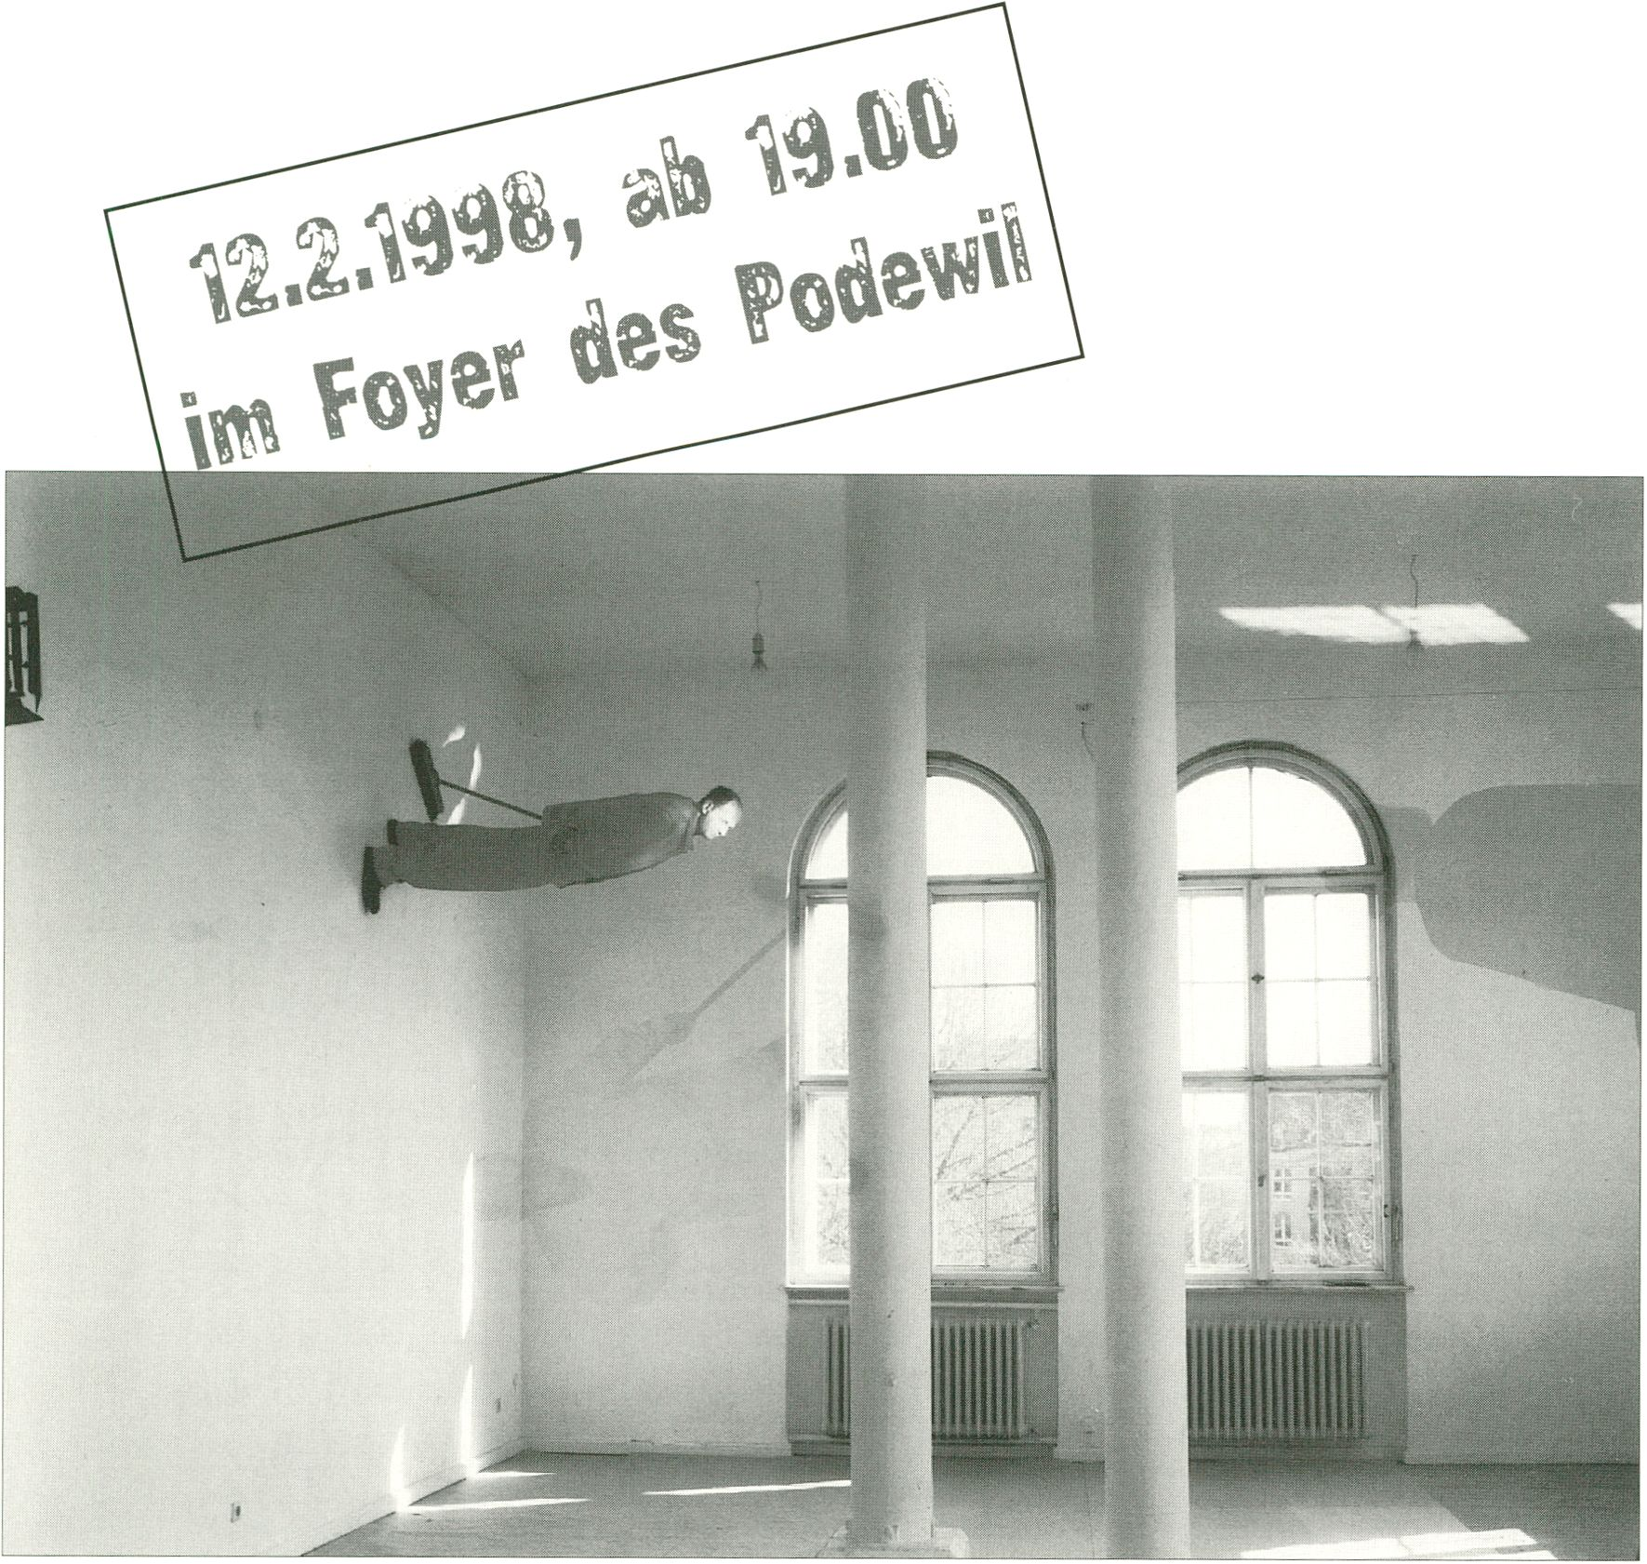
Dauer: ca.3 Stunden; Uraufführung: Berlin 1996; 1 Kamera,2 Monitore

► Im Vorprogramm zum Nightflight„Leibesübungen"
am 14. 2. 97 um 22.30 Uhr kurze Dokumentation
weiterer Performances von Johann Lorbeer.

installationen

► VORWORT
PREFÄCE
► Dem neuen Namen und dem erweiterten Konzept der trans-
mediale soll auch im Ausstellungsbereich Rechnung getragen
werden. Wir wollen In diesem Sinn alle Bereiche einbeziehen,
die unter den Begriff Medienkunst fallen, auch wenn manche
Arbeiten vielleicht nur noch ansatzweise in der Videotechnik
verankert sind. Dieser Ansatz bedeutet eine Öffnung nach vie-
len Seiten. Unsere Ansprüche an die intensive, künstlerische
Auseinandersetzung mit den Neuen Medien und die Suche nach
einer erkennbaren, Individuellen Handschrift des Künstlers blei-
ben dabei programmatisch unverändert. Unter diesen Aspekten
sollen die ausgewählten Arbeiten neugierig machen,zum Ver-
weilen einladen und zur Diskussion anregen.
Die Klanginstallation„N-splral" von Jan-Peter E.R. Sonntag im
Treppenhaus des Ausstellungsbereiches dokumentiert diese
Öffnung in ihrer ganzen Tragweite. Sie Impliziert eine fast bild-
hafte Raumerfahrung unter Verwendung verschiedener psy-
chologischer und akustischer Phänomene. Der Rezipient selber
wird hier zum Mittelpunkt seiner Wahrnehmung.
Im Bereich zwischen Fllmexperlment und üchtobjekt steht die
Installation „Throatlight" von Caspar Stracke. Der Einsatz von
Linsen und Glaskolben und die eigenwillige Verknüpfung mit
Bild- und Lichtprojektionen verleiht der archaisch anmutenden
Installation die Ausstrahlung eines alchemistischen Labor-
versuchs.
Holographie steht bei Doris Vila im Mittelpunkt der künstleri-
schen Recherche. Wie in allen ihren Arbeiten benutzt sie auch
in der Installation „OverView of a free-guilt economy" holo-
grafische Linsen als formale und Inhaltliche Elemente zur
Inszenierung Ihrer Videoprojektionen.
Studio Azzurro gehört zu den international bekanntesten
Künstlergruppen im Bereich der Neuen Medien. Die lange, in-
tensive Auseinandersetzung mit Video,Theater, Performance
und Film gestaltet ihre neuen interaktiven Videoinstallationen
zu Immer sensibleren Gesamtkunstwerken. „CORO" ist im wahrsten
Sinne des Wortes ein Werk, an dem auf diesem Festival niemand
Vorbeigehen kann.
Axel Bohse
Kurator
► In line with the festival's new name and expanded concept, the
exhibition section of the transmediale includes all the different
categories of media art, even if some of the exhibits are only
loosely connected with the field of video. While this approach
brought about a more open selection policy, nothing changed in
regard to our programmatic search for work that demonstrates
intensive artistic confrontation with the new media and the
search for a distinctive and individual artistic imprint. These
aspects governed a choice of works we hope will rouse the visitors'
curiosity, win some of their time and attention, and stimulate
discussion.
Jan-Peter E.R. Sonntag's sound installation ,,N-spiral" in the
staircase of the exhibition area documents the full reach of the
open policy. Using various psychological and acoustical
phenomena to produce an almost visual sensation of three-
dimensional space, it makes recipients the focus of their own
perception.
„ Throatlight", an installation by Caspar Stracke, falls between
experimental filmmaking and light object. The usage of
lenses and glass pistons in conjunction with idiosyncratically
linked image and light projections imbues the archaistic
installation with the aura of an alchemist's workshop.
Doris Vila's artistic explorations centre on holography. Like in all
her work, the holographic lenses deployed in the installation
„Overview of a free-guilt economy" act as elements of form and
content composing the frame in which her video projections are
shown.
Studio Azzurro is one of the internationally best known artists'
groups working in the field of new media. The more recent
interactive video installations produced by the group have been
ever-more sensitive Gesamtkunstwerke - products testifying to
the studio's many years of examining different aspects of video,
theatre, performance and film. CORO is a work no visitor to the
festival can side-step - literally.
Axel Bohse
Curator

installationen

► /¡kjySPIRAL. Mixedmedia Installation von Jan-Peter E. R. Sonntag
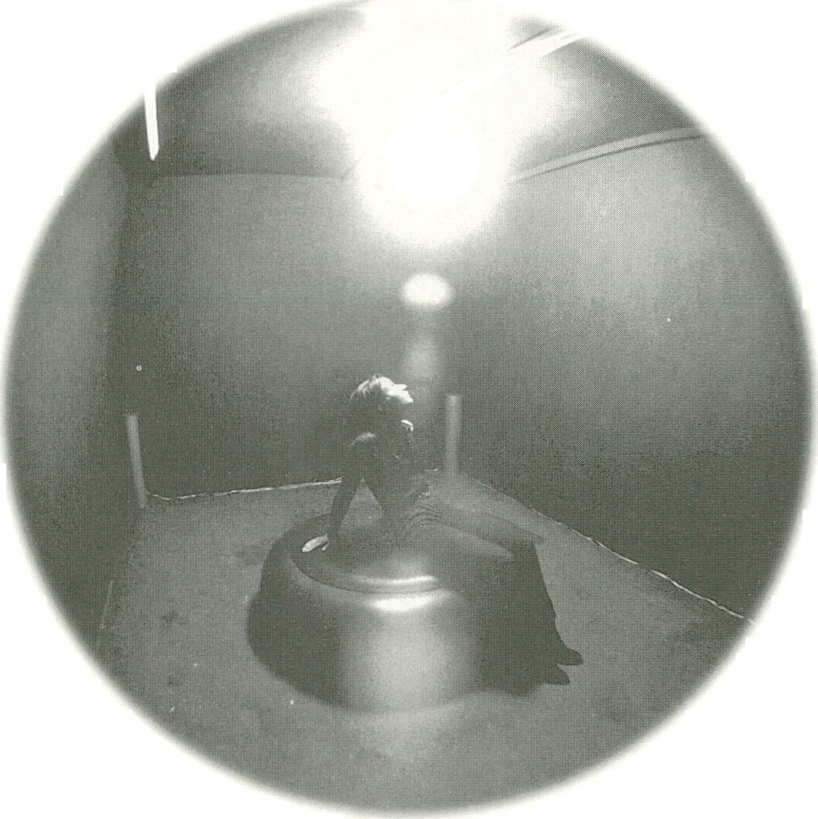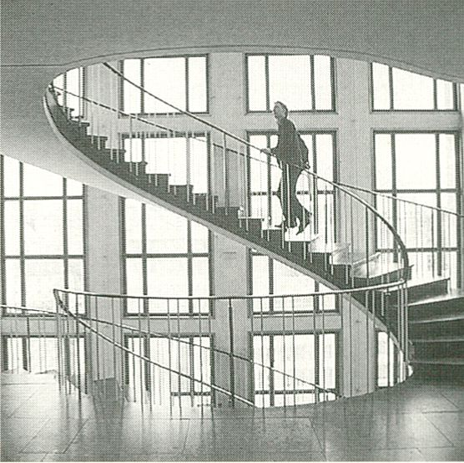-SPIRAL Mixed-media installation byJan-Peter E.R. Sonntag
► Im Zentrum des Raumes befindet sich
ein schwarzes rundes Sitzobjekt, auf wel
chem der Besucher Platz nehmen kann.
0M0, wie der Künstler das Sitzelement
bezeichnet, arbeitet mit Schalldruck,
dessen Schwingungen sich
besonders durch die
Resonanz des Körpers auf
den Rezipienten über-
tragen. Aus dem
Inneren des Objekts
dringen die subfre-
quenten Wellen als
vibrierender Puls
eines anscheinend
endlos sich ver-
langsamenden
Herzschlags. Um diesen
Pol herum erhebt sich
das Rauschen eines simu-
lierten Windes,das sich in
einer scheinbar unendlichen
Spiralbewegung aufwärts schraubt.
Vergleichbarden grafischen
Darstellungen nicht endenderTreppen
von M.C. Escher übersetzt der Künstler
dieses Wahrnehmungsparadoxon in ein
akustisches Modell. Die Überlagerung
differenzierter Schallwellen In unter-
schiedlichen Geschwindigkeiten evoziert
beim Besucher die Vision eines kontinu-
ierlich beschleunigenden und endlos
steigenden Raumes. Jan-Peter E. R.Sonn-
tag verbindet auf der Suche nach der
Erfahrbarkeitvon Raum unterschiedliche
Phänomene aus der Bildenden Kunst,
der experimentellen Musik und aus der
Psychoakustik. Vielen seiner Arbeiten
liegt die Einbeziehung des Rezipienten
selbst Im Prozeß seiner Wahrnehmung
zugrunde, welche durch die sinnliche
und physische Auseinandersetzung mit
dem Umgebenden bildhafte Assoziatio-
nen virtueller Räume provoziert.
1 Sitzobjekt, 4 X 2-Wege-Röhrenboxen,
Korpusschwinger, 4-Kanal-Harddisc-
player, CD-Player, Steuer-PC, Verstärker,
4 Audiokanäle
► In the centre of the room is a round
black chair-like object on which the viewer
can sit down. OMO, as the artist calls his
seat object, works with sound pressures
whose oscillations are transferred to the
recipient through, in particular, the reso-
nance of the body. The subaudio-frequency
waves surging from the object's interior
seem like the vibrating pulse of a constantly
decelerating heartbeat; around it rages
the noise of a simulated wind caught up
in an apparently infinite spiral movement.
The artist converts into an acoustic model
an optical illusion comparable with M.C.
Escher’s graphic representations of never-
ending staircases. Overlayered at varying
speeds, the differentiated sound waves
produce in the visitor the vision of a
continuously accelerating,
infinitely ascending space.
Jan-Peter E.R. Sonntag links
up different phenonema
from the visual arts,
experimental music and
psycho acoustics as he
searches for ways to make
space experiencable. Many
of his works are based on the
incorporation of the
recipients in their own process of
perception, involving a
sensorial and physical confrontation with
their surroundings that provokes graphic
associations with virtual spaces.
1 seat object, four 2-way tube loudspeakers,
carcass resonators, 4-channel hard-disk
player, CD player, control PC, amplifier,
4 audio channels

installationen

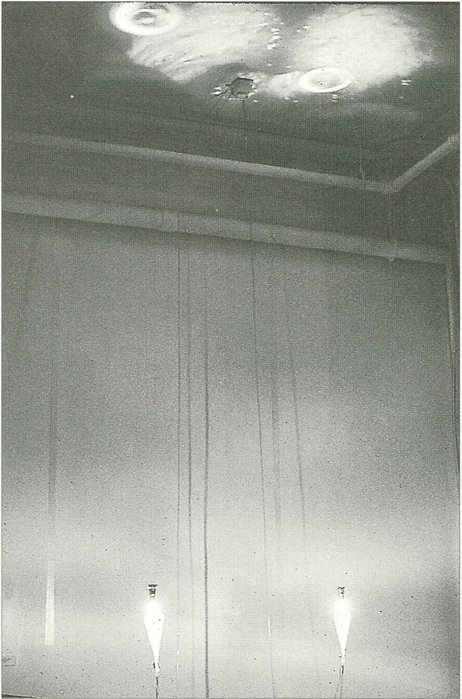
Video und Licht Installation von Caspar Stracke
Video and light installation by Caspar Stracke

► THROATLIGHT.
THROATLIGHT
► Auf Augenhöhe etwa scheinen die
zwei bauchigen, mit Wasser gefüllten
und von innen beleuchteten Laborgläser
zu schweben.Sie sind untereinander mit
Schläuchen verbunden,deren oberes
Ende in eine Pumpe mündet,die an der
Decke befestigt ist. Ihr klarer,In Bläschen
aufsteigender Inhalt verdich-
tet beim Betrachter den Ein-
druck, Zeuge einer chemi-
schen Reaktion zu werden.
Über dieser Versuchsanlage
zeichnet sich die kuppelarti-
ge, rötliche Projektion eines
Videobildes ab. Es sind zwei
unterschiedliche Motive zu
erkennen. Das eine,die end-
los verlangsamte Aufnahme
eines weit geöffneten Rachens,
gibt der Installation ihren do-
minierenden Ausdruck. Das
andere Motiv, hektisch flirren-
de Lichtreflexe der Blasen,
wird durch die Helligkeit der
eingetauchten Lampen darü-
bergeblendet. Die Luftperlen
scheinen in die Mundhöhle
zu sprudeln und diese gleich-
zeitig zu erhellen. Die Atem-
luft wird scheinbar von der
Pumpe in der Tiefe des
Rachens wieder eingesogen
und zurück in die gläsernen
Lungenflügel befördert.
Sowohl durch die einzelnen Elemente an
sich,als auch durch ihre gegenseitige
Zuordung entwirft der Künstler ein mini-
malistisches Model biologischer und
physikalischer Vorgänge. Auf erfinderi-
sche Weise benutzt er in seiner Installa-
tion die Welt der Bilder zur Erweiterung
der Realität.Ohne Rücksichtnahme auf
bestehende Vorgaben entwirft er fiktive
Zusammenhänge zwischen abstrakten
Objekten, realen Abläufen und virtuellen
Bildern.
1 Videoprojektor, Halogenlampen,
Linsen, Laborgläser, Wasserpumpe,
Schläuche
1 video projector, halogen lamps, lenses,
laboratory jars, water pump, tubes
► The two big-bellied laboratory jars filled
with water and lit from within seem to be
floating somewhere around eye-level. They
are linked by tubes with ends leading to a
pump attached to the ceiling. Their content
- a clear liquid containing tiny, ascending
bubbles - reinforces the sensation of
witnessing a chemical
reaction. A dome-like, reddish
video image is projected over
this set-up. Two different
elements can be discerned. One
is the infinitely slowed-down
shot of a wide-open mouth; it
lends the installation its
expression of dominance. The
other element, the dancing
and flickering light reflections
of the bubbles, is superimposed
over the open jaws through
the light of the lamps immersed
in the water. The bubbles
appear to surge into the mouth
and illuminate it at the same
time. The pump in the depths
of the mouth seems to be
sucking back in the air it brea-
thes out, and using it to re-
charge the glass lungs. With
the individual, separate
elements and with their
assigned constellation, the artist
creates a minimalist model of
biological and physical
procedures. The world of images is
inventively used to expand reality in the
installation. Without regard for pre-
defined boundaries, he designs fictional
connections between abstract objects, real
procedures and virtual images.

installationen

► PASSAGE Video Skulptur von Volker Schreiner
PASSAGE Video sculpture by Volker Schreiner

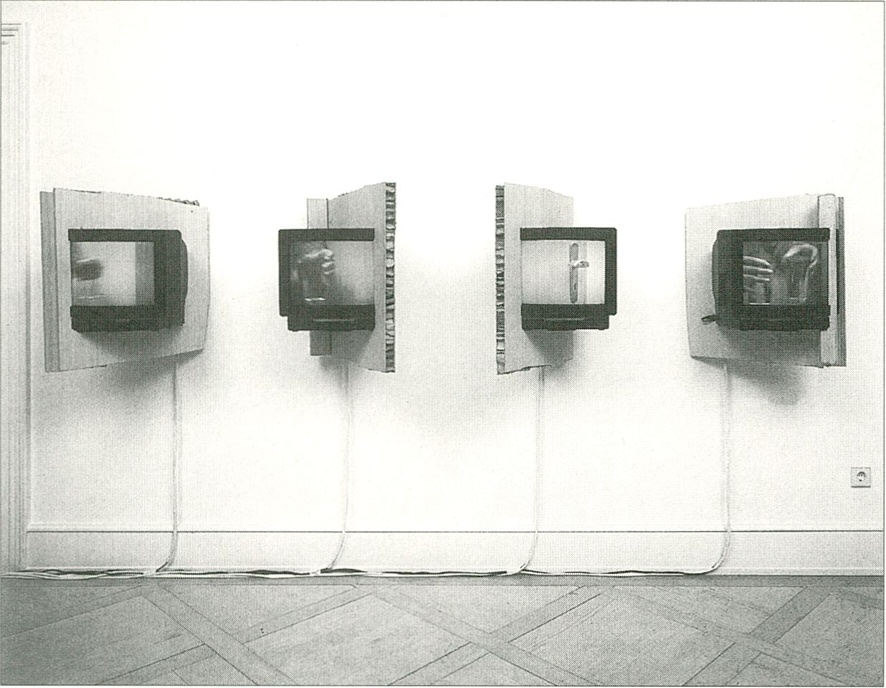
► An der Wand erkennt man vier Frag-
mente von grob ausgesägten Türele-
menten. Dort, wo sich ursprünglich die
Türklinken befanden, ergänzen schräg
eingesetzte Monitore das Ensemble.
Die Videobilder zeigen die verschiede-
nen Ansichten derTüren, die sich öffnen
und schliessen,
die aufgeschlos-
sen und wieder
abgeschlossen
werden.
Personen treten
durch diese
Türen auf, treten
ein, gehen vor-
bei und wieder
ab. Manchmal
scheinen sie ein-
ander zu folgen.
Die Akteure blei-
ben anonym,
ausschließlich
gekennzeichnet
durch Textur
und Farbigkeit
der Kleidungs-
stücke, auf welche sich die Wahr-
nehmung des Betrachters unweigerlich
fixiert. Meistens verschieden, teilweise
auch wiederkehrend,charakterisiert die
Kleidung einerseits die Protagonisten
und lenkt andererseits auch die Drama-
turgie dieser Fiktion. Die F-Iandlung, die
Ausstattung, das Identifizieren der Räu-
me vor und hinter den Türen, die Erinne-
rung an die mitgebrachten, geholten, bei
sich geführten oder nachgereichten Ge-
genstände, alles führt den Betrachter
konsequent auf die Spur erzählerischen
Dechiffrierens. Alle Videoarbeiten des
Künstlers verbinden von ihrer formalen
Umsetzung her videospezifische, struk-
turale Elemente mit inhaltlich narrativen
Akzenten.Trotz seines Grundprinzips der
Verwendung rhythmischer Abstraktion
simultaner Ereignisse und Reduktion vi-
sueller Vorgabe verdichten sich die be-
nutzten Bilder und Klänge zu einer eigen-
ständigen Geschichte, die sich im Kopf
jedes Betrachters individuell ergänzt.
4 Objekte aus Türelementen,
4 Monitore, Infra rot-Synchron izer
4 Videokanäle, 4 Audiokanäle
► On the wall you see four roughly sawn-
out fragments of doors. Where the handles
used to be there are slanting monitors
which complete the ensemble. The video
images show various views of the doors
opening and closing, of the doors being
opened then closed. Through these doors
people appear, enter, pass by, and leave
again. Occasionally they look like they're
following one another.
They are anonymous actors identifiable
only by the texture and colourfulness of
their garments, the inevitable focal point
of the viewer's perception. These garments
- usually different each time, but some-
times recurring -
not only charac-
terize the prota-
gonists but also
direct the
dramatic compo-
sition of this
fictional scena-
rio. The plot, the
props, identifying
the rooms on
either side of the
doors, recalling
the objects
people carried
with them,
fetched, or were
given - persistent
clues to get the
viewers to do
their own narrative decoding.
In terms of formal implementation, all of
the artist's video works link video-specific,
structural elements with aspects ofnarrtive
content. Despite the basic principle
of deploying rhythmically abstracted
simultaneous events in conjunction with
reduced visual pre-definitions, the images
and sounds compact to form a story of
their own which viewers complete,
individually, in their minds.
4 objects made of door elements,
4 monitors, infrared synchronizer,
4 video channels, 4 audio channels

installationen

► OVERVIEW OF A FREE-GUILT ECONOMY Holographie und Video
Installation von Doris Vila Holography und video installation by Doris Vila

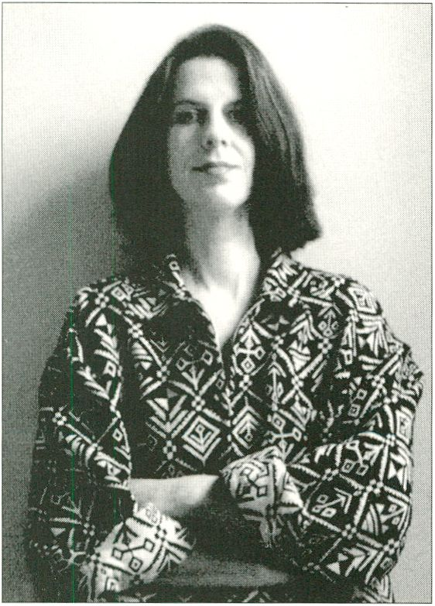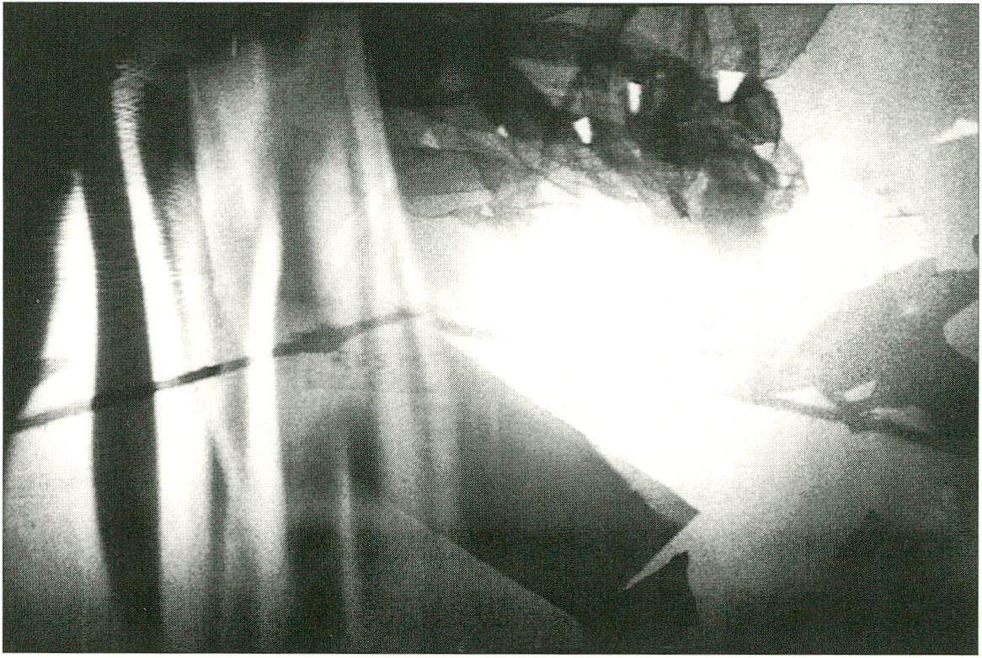
► Drei Bildflächen gliedern den Ausstel-
lungsraum. Zwei davon sind holographi-
sche Folien, aufgezogen auf transparente
Scheiben. Sie hängen sich auf Augenhö-
he in ein paar Metern Entfernung ge-
genüber und scheinen einen endlosen
Dialog zu führen. Auf der einen Seite
dokumentieren die projizierten Video-
bilder loderndes Feuer, auf der anderen
sind Aufnahmen von quirlendem Wasser
zu sehen. Je nach Standort oder Bewe-
gung des Betrachters verändern sich die
dreidimensionalen Abbildungen. Die
dritte Fläche breitet sich auf dem Boden
zwischen dem Diptychon aus. Es ist das
durchscheinende Mischbild der beiden
projizierten Videobilder, die sich hier
überlagernjch mache Holographie mit
Geschichten anstatt mit Gegenständen".
Dieses Prinzip verleiht Doris Vilas Arbei-
ten die besondere Qualität. Bereits mit
der Konfiguration der lasergravierten
Folien manifestiert sie ihre künstlerische
Individualität. Die Holographie ist für sie
kein Endprodukt. Sie benutzt dieses Ele-
ment als optisch dreidimensionales Ab-
bildungsmedium für weitere „Bild"-Ma-
terialien, wie Film oder Video. So erwei-
tert sie die Funktion der holographi-
schen Darstellung von der Schaukasten-
Simulation zum virtuellen Fenster in
eine fiktive Welt der Assoziationen.
2 holographische Elemente,
2 Videoprojektionen, 2 Videokanäle
► The exhibition space is divided up by
three picture surfaces.Two surfaces are
holographic foils stretched over
transparent panes;they hang opposite
each other at eye-level, separated by a
few metres, and seem to be caught up in
a ceaseless dialogue. Projected onto the
one side are video images of leaping
flames, onto the other side shots of
turbulent water.The three-dimensional
images vary according to the viewer's
location or movements.The third surface
is the area of floor between the two parts
of the diptych, where the two video
projections superimpose themselves
over each other to form a diaphonous,
composite image. „1 make holography
with stories instead of with objects."
This principle lends Doris Vila's works
a special quality,an individualism
immediately manifest in the
configuration of the laser-engraved foils.
Holography is notan end product for
the artist, who uses it as an optical
three-dimensional reproduction
medium forfurther„image materials"
like film or video. In this way she
expands the function of holographic
representation from that of simulated
showcase into a virtual window opening
on a fictional world of associations.
2 holographic elements,2 video
projections, 2 video channels

installationen

► CORO. Interaktive Video Installation von Studio Azzurro

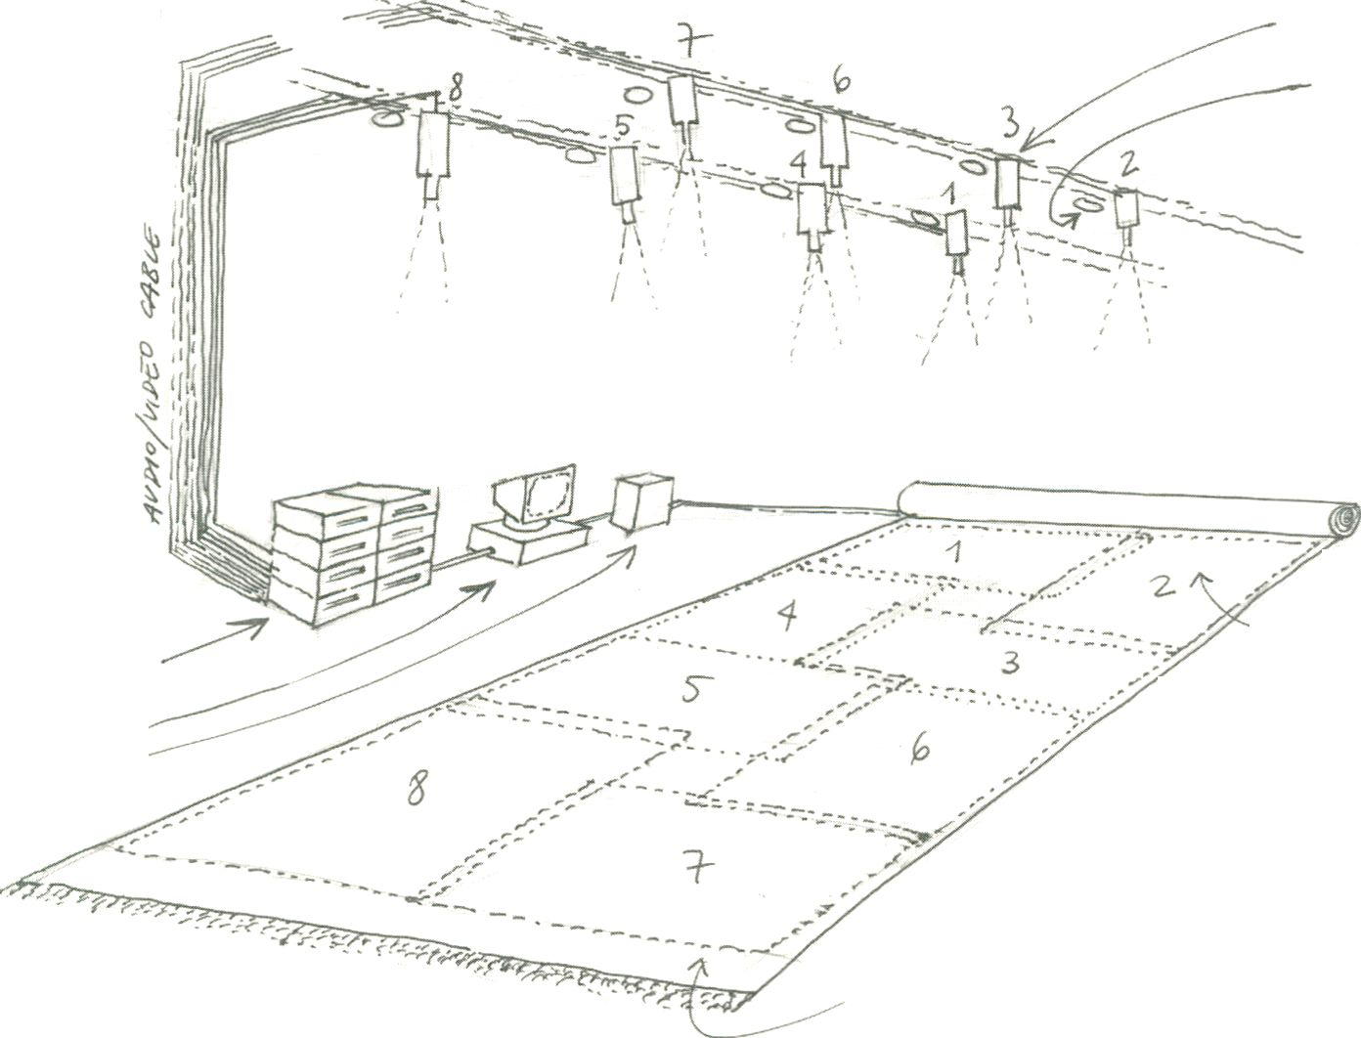
¿v'8
u‘8
¿¿sep- pisk.
fc pevrwM
\h/rep-M^{c}£~'
¿OJIO ¿MOMA TÉCA//ÚO
► Der langgezogene Raum wird von der
Lichtreflexion des schmalen Teppichs
erhellt. Aus der Ferne betrachtet sieht
man auf diesem Läufer ein nicht diffe-
renzierbares Muster von scheinbar run-
den, überwiegend verwischten Struk-
turen und ockergelber Farbigkeit wie ein
ornamentales Mosaik aus vergangenen
Epochen. Über dem Raum liegt Stille.
Nähert man sich diesem Bodenstück,
immer mehr Draufsicht gewinnend, neh-
men diese Formen menschliche Gestalt
an. Es sind Videoprojektionen von viel-
leicht einem Dutzend Personen, die
scheinbar schlafend auf dem Boden lie-
gen. Um das gesamte Panorama zu
ergründen, ist der Betrachter gezwun-
gen, den Teppich zu betreten. Schon der
erste Schritt löst eine unvorhergesehene
Reaktion aus: Die nächstgelegene Person
bewegt sich, holt Luft, dreht sich, atmet
aus, reckt sich, stöhnt und erstarrt wieder
lautlos in der neu eingenommenen Posi-
tion. Sich langsam vorwärts tastend, be-
rührt man immer weitere Körper, provo-
ziert immer mehr Bewegungen und Ge-
räusche. Am Ende steht man in einem auf-
gewühlten Feld menschlicher Leiber, die
sich anstossen,sich bedrängen, überla-
gern und sich schließlich wieder weg-
drehen. Ihre Augen bleiben geschlossen,
ihre fragile Gestalt ist Teil einer virtuellen
Welt, in der ihre Berührungen gleichsam
Fiktion bleiben.
Von Beginn an setzten
sich die Künstler kontinu-
ierlich mit raumbezogenen
Video Installationen auseinander. In
immer wieder beispielhafter Weise ge-
lang es, die poetische Seite der Techno-
logie in den Vordergrund zu stellen.
Merkmal vieler Arbeiten ist ihre bezwin-
gende Langsamkeit und die Wieder-
holung bestimmter Sequenzen. Einzelne
Bildfragmente ergänzen sich gleichzeitig
In Ihrer Rätselhaftigkeit zu einem Kalei-
doskop von Visionen und Geschichten.
Die magischen, den Betrachter fesseln-
den Momente liegen im Spiel zwischen
Illusion und Realität. Die neuen Arbeiten
von Studio Azzurro beziehen den Be-
sucher aktiv in ihr Konzept ein. Durch Be-
rührungen werden Dinge sichtbar, mit
Schritten werden Bewegungen, Geräu-
sche und Reflexe ausgelöst. Der Besu-
cher wird selbst zum Regisseur eines fas-
zinierenden Bild- und Klangtheaters.
Paolo Rosa, Fabio Cirifino, Leonardo
Sanglorgi und Stefano Roveda sind
Studio Azzurro.
Interaktives Teppichelement, Interface,
PC, Videoprojektion, 9 Laserdic Player,
9 Aktivboxen, 9 AV-Kanäle

installationen
► CORO. INTERACTIVE VIDEO INSTALLATION BY STUDIO AZZ

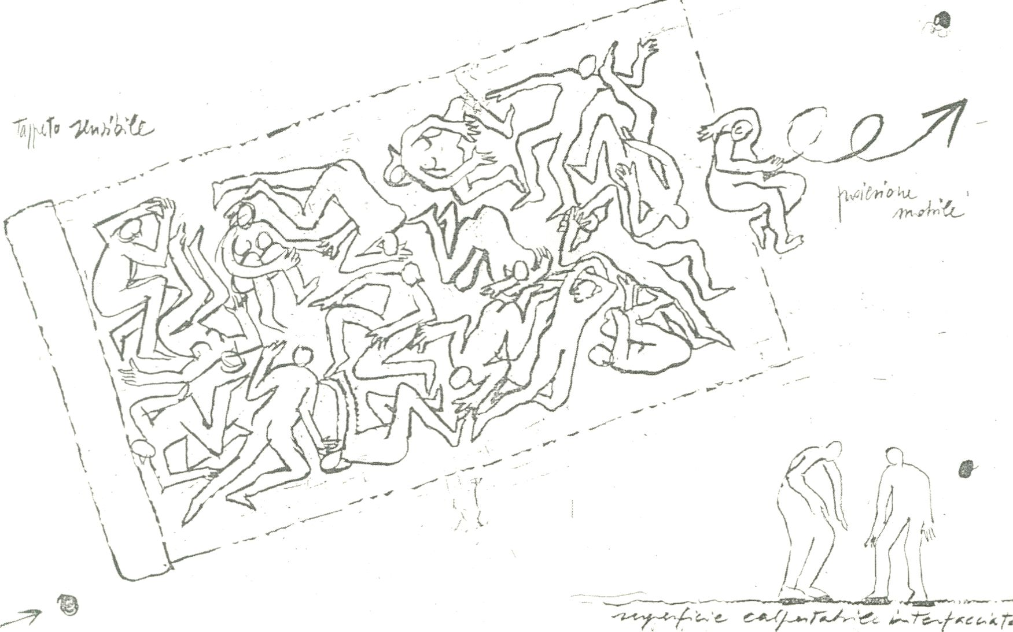
► The long room is lit up by the light
reflections on a narrow carpet running
along it. From a distance, the runner seems
to be decorated with an indistinguishable
pattern of apparently round, predominantly
blurred structures and ochre yellows, like
some ornamental mosaic from the past.
The room is silent. The closer you come to
the runner, the better the top view becomes,
and the more the patterns begin to take
on human shape. They are video projections
of roughly a dozen people apparently
sleeping on the floor. In order to investigate
the whole panorama, you are forced to
step onto the carpet. No sooner does one
foot touch the carpet than something
unexpected happens: the person lying
closest to the foot moves, takes a breath,
turns round, breathes out, stretches,
groans, and then freezes up once
more in the altered position.
As you gingerly advance along the carpet,
you find yourself touching more and more
bodies, provoking more and more
movements and noises, until you end up in
the middle of a seething field of human
bodies bumping into another as they bustle
for space, superimposing themselves over
each other before turning away and
giving each other the cold shoulder. Their
eyes remain shut, their fragile form is part
of a virtual world in which their physical
contact can never exceed the realm of
fiction.
From the outset, the artists have worked
continuously with spatially based video
installations, and on numerous occasions
succeeded in exemplarily placing the
lyrical side of technology in the foreground.
The main attribute of many works is their
compelling slowness, and the recurrence
of specific sequences. Cryptic fragments of
images complement each other to
become a kaleidoscope of visions and
stories. The magical moments that
enchant the viewer lie in the interplay
between illusion and reality. The new
works by Studio Azzurro actively involve
the viewer in their concepts. Touching
makes things visible, footsteps trigger
movements, noises and reflexes. The
viewer is the director of this fascinating
theatre of sound and vision. Studio
Azzurro is Paolo Rosa, Fabio Cirifino,
Leonardo Sangiorgi and Stefano Roveda.
Interactive carpet element, interface, PC,
video projection, 9 laser-disc players,
9 active loudspeakers, 9AV channels

EUROPEAN DIGITAL ARTS

A Training Project for

Digital Applications, Multimedia and Online Services

Contact & Europäisches Filmzentrum Babelsberg e.V.
Application AnjaJoos
August-Bebel-Str. 26-53
14482 Potsdam
The European Digital Arts project is designed for
professionals in the media sector who want to
improve their expertise in the field of multimedia
and new production technologies. EDA gathers
training institutions, media related institutes and
professional studios in France, Spain, Italy and
Germany to provide workshops and internships.
The project has been granted funding by the
MEDIA 11-Programme of the European Union,
which allows for lower fees. EDA’s goal is to
provide additional training to quickly respond to
the rapid evolution in professional applications
of audiovisual production technologies.
Partners in the network:
- Ecole des Arts Décoratifs in Strasbourg
(France)
- CESVIT (Agency for High Technology in the
region of Tuscany), Florence (Italy)
- Institut Europeu de la Imatge, Barcelona
(Spain) together with University of the
Balearic Islands and ArtBIT, both Mallorca
(Spain)
- High Tech Center Babelsberg GmbH,
Potsdam-Babelsberg (Germany)
- Hochschule für Film und Fernsehen Babelsberg,
Potsdam-Babelsberg (Germany)
- Silicon Studio, Berlin-Adlershof (Germany)
and Europäisches Filmzentrum Babelsberg e.V.
for the overall coordination.
The training programme consists of five different
fields:
- The Multimedia production overview
„Multimedia Authoring“
- 3D Graphic & 3D Animation
- Insights from Hollywood professionals:
„Visual Effects, Production and Management“
- Computer generated films
- Overview of new production techniques
designed for experienced producers and
authors working in the audiovisual sector
High Tech Center Training
In 1998 the High Tech Center Babelsberg GmbH
is offering three one-week courses with the
theme of „Visual Effects, Production and
Management“, designed for European film
producers, line producers, special effects
producers, directors, authors, cameramen as
well as post-graduates from European film
schools. The course will be presented by
European and American industry professionals.
Exposure to script break down, budgeting,
scheduling, integration into film production and
post production as well as visual effect process,
techniques and possible solutions will be
discussed and demonstrated through case
studies.
Tel: +49 (331)721-2058
Fax: +49(331) 721-2070
e-mail: anja@babel.de

For further information please direct your browser at http://www.babel.de/EDA

multimedia

ausstellung

► VORWORT
PREFACE
► Die Multimedia-Ausstellung der transmediale stellt zwei
Medien, CD-ROM und Internet, vor, die in immer größerem
Maße nicht mehr nur von Künstlern als künstlerische Medien
begriffen, sondern auch von Rezipienten als eigenständige
Kunstformen wahr- und ernstgenommen werden. Von weitem
betrachtet scheinen sich Internet und CD-ROM recht ähnlich zu
sein: Zugang zu den Projekten hat man über den Transformator
Computer, die Interfaces ähneln sich stark. Der Betrachter der
medialen Projekte ist nicht mehr nur Wahrnehmender, sondern
auch User, der zur Aktivität gezwungen wird.
Nebenbei bemerkt scheinen die Bezeichnungen für diejenigen,
welche sich Im Netz oder in einer CD-ROM bewegen, und sich
mit ihren rein künstlerischen Erscheinungsformen auseinan-
dersetzen, nur allzu behälfsmäßig:„User" gaukelt uns einen
Gebrauchswert vor, den Kunst nur im seltensten Falle hat, und
der„Surfer" bleibt schon dem Namen nach an der Oberfläche
und gleitet ohne tiefer Erkenntnis über sie hinweg. Es deutet
sich darin ein Dilemma an, in dem vor allem die Netzkunst trotz
eines Reputationsgewinns steckt: Das einzelne Netz-Projekt
muß sich gegen ein ganzes Meer von Informativen bis kom-
merziellen URLs durchsetzten, muß es schaffen, den Betrachter
für sich einzunehmen, ihn zu verführen, sich während seiner
Arbeit oder Freizeit Zeit zu nehmen. Es verlangt Konzentration,
technisches Wissen und Geduld. Verglichen mit der durch-
schnittlichen zehnsekündigen Betrachtung eines Bildes in
einem Museum, ist das eine Menge Aufwand und eine Hürde,
die es umso dringlicher erscheinen läßt, daß das, was sich
dahinter verbirgt, wirklich wertvoll ist. Bewußt zeigt die trans-
mediale Arbeiten, bei denen, wie wir glauben, das Verhältnis
von Aufwand und Effekt stimmt. Das Vorhandensein von
gezielter Interaktivität und durchdachter Navigation waren
ebenso Kriterium bei der Auswahl von Netz- und CD-ROM-
Projekten wie die Stimmlgkeit von künstlerischem Konzept
und graphischer Umsetzung.Gleichtzeitig sollen die aus der
Technik geborenen Individualitäten erfahrbar sein: Die ausge-
reifte VRML, die Einbeziehung von Film, welche das CD-ROM-
Medium bietet,als auch das kommunikative Konzept und die
Reduktion, die charakteristisch für das Internet sind.
► The two media - CD-ROM and the Internet - showcased in the
transmediale's multimedia exhibition are enjoying increasing
acceptance by artists who recognize their potential as creative
vehicles, but also by recipients whose awareness is growing that
these are autonomous art forms deserving serious attention.
Viewed from a distance, there is little difference between the two
media: both are accessible via the computer in its capacity of
transformer, and share almost identical interfaces. The viewer of
these media projects is no longer merely a spectator, but a user
who is required to act - and the word „user" by the way, is no less
a stopgap than the other terms applied to people who navigate
through CD-ROMs or the Net in order to try out purely artistic
content.„User"promises a practical utility seldom offered by art,
while a „surfer" by definition remains on top of things, skims the
surface without penetrating below. To some extent, these terms
are indicative of a dilemma faced in particular by network art, in
spite of its growing reputation: individual Net projects have to
hold their own against a vast ocean of anything from informative
to commercial URLs, must win over the viewers, seduce them into
sacrificing some of their working or leisure time. The art projects
demand concentration, technical proficiency and perseverance -
as opposed to the average 10 seconds spent on looking at a
picture hanging in a museum. This effort is an obstacle which
makes it seem all the more crucial that the time and trouble
invested should be rewarded by a worthwhile result.
We think the exertion-to-performance ratios of the Internet and
CD-ROM projects displayed at the transmediale are not
unreasonable. Carefully directed interactivity and well thought-
out navigation were selection criteria alongside the merits of the
artistic concept and graphic realization. At the same time, we
looked for works that conveyed something of the unique,
individual characteristics made possible by the choice of one
technology or the other: attributes such as the mature VRML and
incorporation of film specific to the CD-ROM medium, or the
communicative concept and the reduction that makes the
Internet distinctive.
Susanne Jaschko
Susanne Jaschko

multimedia

ausstellung

► CD-ROMS
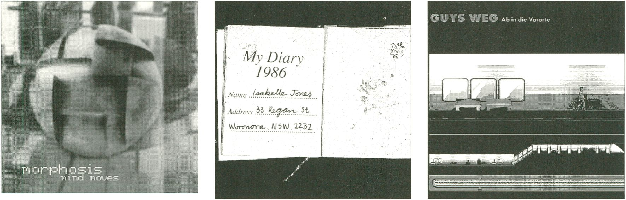CD-ROMS
= MORPHOSIS MIND MOVES
RUPERT SCHELLENBERGER U.A.
D, 1997
PC
Fenn Music Service, Hamburg
= I AM A SINGER
MEGAN HEYWARD
AUS, 1997
Mac
Megan Heyward, Five Dock
‘ GUYS WEG
CHRISTOPH FRÖHLICH
D, 1997
Mac/PC
Christoph Fröhlich, Hamburg
morphosis vereinigt gleich zwölf virtuel-
le Erlebnisräume in sich, die von
Künstlern unterschiedlicher Genres in
ihrer individuellen Handschrift kreiert
wurden. Rupert Schellenberger,
Komponist der tracks, initiierte den Trip
durch Musik, Zeit und Raum.
morphosis combines as many as 12
virtual experience rooms which are the
individual creations of artists working in
different genres. Rupert Schelten berger,
who composed the soundtracks, initiated
this trip through music, time and space.
Künstler/Art/sfs:
Dani Sperling, MASCH (Matthias
Schellenberger), Michael Aust (XPO),
Stefan Küffner, Nina Hoffmann, Eric
Reinhardt, Sylvia E. Kruck, Oliver Völker,
Barbara Schmidt, Ralf Schmitt
Poesie und Computer - das dauerhafte
Gegensatzpaar geht in der fiktionalen
Geschichte der Isabelle Jones eine ge-
lungene Verbindung ein. Sie ist eine
Musikerin,die nach eine Unfall an Am-
nesie leidet. Die (Wieder-) Entdeckung
von Jones Leben führt über den User, der
drei Pfade erforschen soll:den„medialen
Weg", den „Reiseweg" und denjnneren
Weg".
Poetry and the computer - enduring
antitheses which are successfully joined
up in Isabelle Jones'fictional story.
She is a musician suffering from amnesia
after an accident. The user has to (re-)
discover Jones' life via three paths:
„media",,,journey", and„internal".
Ist es ein Computerspiel oder eine Er-
zählung? Guys Weg ist interaktiv, und
doch scheint Guy mit ebenso wenig
Entscheidungsmöglichkeiten ausgestat-
tet zu sein wie jeder, der sich aufseinen
Nachtspaziergang einläßt. Der User be-
gegnet auf seinem Weg durch die Un-
wahrscheinlichkeit einer ungewöhnli-
chen Animationsästhetik und äußerst
überraschenden Momenten.
Is it a computer game or a narrative?
The route taken by Guy allows interactive
control, yet he seems to have no more
options open to him than anyone else
who decides to take a stroll at night.
The user accompanying Guy on his path
through improbability encounters an
unusual animation aesthetic and some
extremely surprising moments.

multimedia

ausstellung
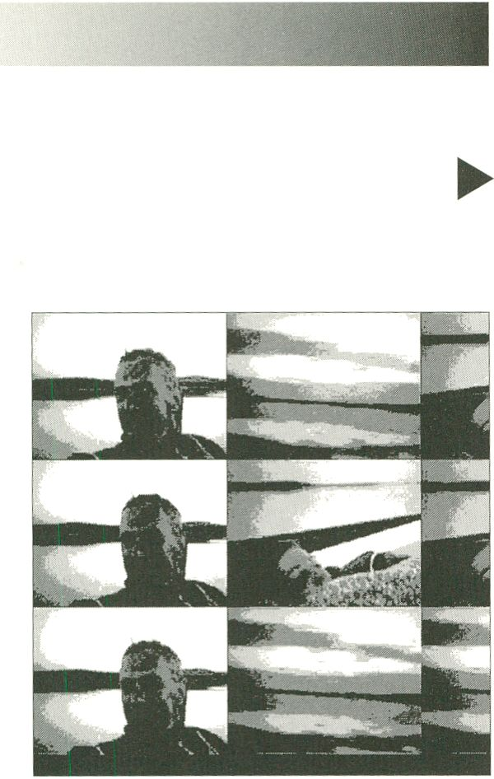
: FAMILY FILES
MARI SOPPELA
NL, 1997
PC/Mac
Mari Soppela, Amsterdam

CD-ROMS
CD-ROMS
Soppela gebraucht das Medium wie
man früher auf Super 8 filmte und heute
großteils Video benutzt:zur Dokumen-
tation der eigenen Lebens- und
Familiengeschichte. Die CD-ROM redu-
ziert sich auf 15 private Episoden.
Schlicht-schön kommt sie daher, mit
begrenzter Interaktivität, ganz wie ein
Familienalbum,das man schließlich auch
nur langsam durchblättert.
Soppela uses CD-ROM for a purpose
earlier served by Super 8 film and today
largely by videotape: for documenting the
history of himself and his family.
The CD-ROM is reduced to 15 private
episodes, which are homely but engaging.
The interactive options are limited -just
like a family photo-album, it's a question
of slowly turning the pages.

= PLATA
BASICRAY SPATIALITIES /
VLADIMIR MUZHESKY
1997
PC/Mac
Basicray Spatialities, Düsseldorf
Die besondere Qualität der CD-ROM
liegt in der Kombination von linearen
Filmelementen und nicht linearer Bewe-
gung durch eine 3D-Architektur. Die
Filmsequenzen, die sich in den Türmen
auffinden lassen, sind Beiträge verschie-
dener Forschungszentren, wissenschaft-
liche Visualisierungen als auch Inter-
views und Roboter-Performances.
The special quality of this CD-ROM lies in
its combination of linear filmic elements
and non-linear movement through
3-D architecture.
The films beatable in the towers are
contributions by various research centres,
as well as scientific visualizations,
interviews, and robot performances.

= ARTINTACT 4
1 .TROUBLE WITH SEX,THEORY & HISTORY
MARINA GRZINIC, AINA SMID
- CONTINUE DIETER KIESLING
- TRANCE MACHINE ANJA WIESE
D, 1997, PC/Mac
ZKM Karlsruhe
Die jährliche Edition des ZKM mit den
Arbeiten von drei Gastkünstlern, die zum
ersten Mal interaktiv gearbeitet haben.
The annual CD-ROM magazine by ZKM
features contributions by three artists
working interactively for the first time.
Zu den folgenden beiden Arbeiten
siehe die EXTRA-Veranstaltung am
13.2./ An EXTRA on 13 February
spotlights the following two
CD-ROM/book publications:

Ü MEDIEN KUNST AKTION
DIETER DANIELS, RUDOLF FRIELING
- ZKM, Karlsruhe, Goethe-Institut, München

ü MEDIEN KUNST GESCHICHTE
- ZKM, Karlsruhe
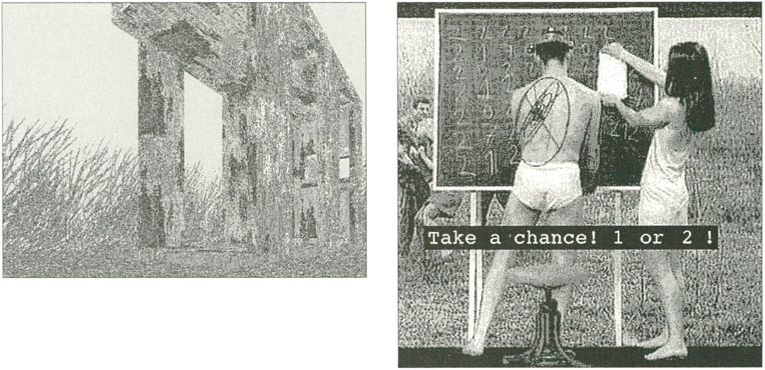

multimedia

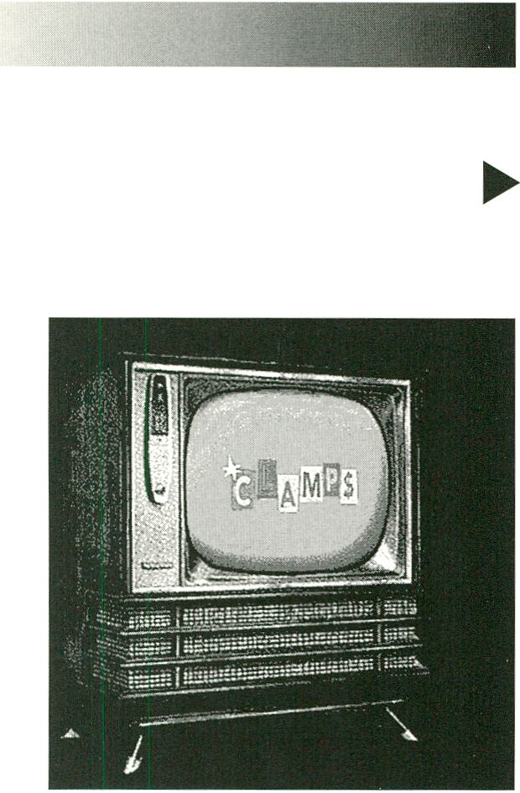ausstellung

CD-ROMS
CD-ROMS
= THE ENCYCLOPEDIA OF CLAMPS
BILL BARMINSKI, WEBSTER LEWIN,
JERRY HESKETH
USA, 1997
Mac/PC
DE-LUX'O: www.deluxoland.com
Schraubzwingen sind das A und 0 des
Heimwerkers, schon in der Bibel ist ihre
Bedeutung gewürdigt. Mit dieser CD-
ROM scheint man viel über sie lernen zu
können, doch durch Abstürze landet
man immer wieder im Funnyland.
Even the Bible mentions the importance of
clamps, the be-all and end-all in any
do-it-yourself enthusiast's life. At first it
looks like you're going to learn a lot about
these useful contraptions from the
CD-ROM, only you keep crashing and
ending up in Funnyland.
= EVE
PETER GABRIEL
GB, 1996
Mac/PC
Realworld Multimedia http://realworld.on.net
Vertrieb: CKS / Realtime, Hamburg
Über die Evolution sowie das Geschlech-
ter-Verhältnis. Mit vielen Statements
zum Thema, künstlerischen Galerien,
vier Studios, um mit Elementen von
Gabriel Musik zu komponieren - einge-
bettet In ein raffiniertes und graphisch
hervorragend gestaltetes Spiel.
About evolution and gender relations.
With many statements on these themes,
with art gallieries, four studios in which
music can be composed with elements
provided by Gabriel - all embedded in an
ingenious game with a stunning graphic
design.
Dieses Interface stellt im wesentlichen
Tests zur Einschätzung der kyberneti-
schen Fähigkeiten der Nutzer vor.
Es verwendet dabei verschiedene Tech-
niken, die auf künstlicher Intelligenz und
dem Erkennen emotionaler Muster auf-
bauen.
The main purpose of this interface is to
perform assessment tests ofth user's
cybernetic capacities. Thus, it corporates
various technologies based on artificial
intelligence and recognition of emotional
patterns.
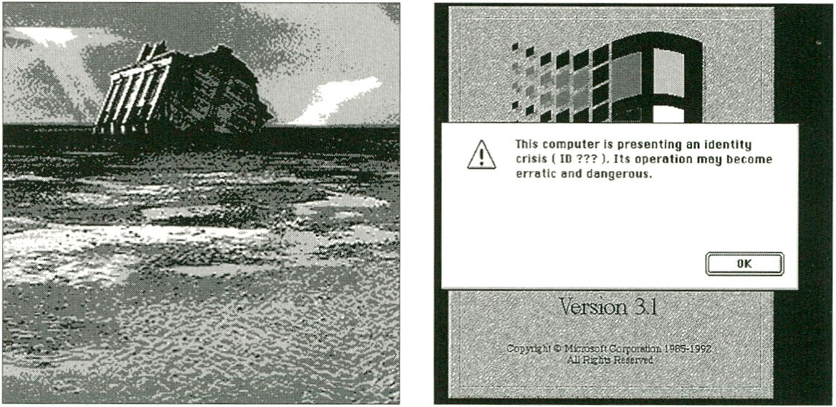
^ A NOT-SO USER FRIENDLY
INTERFACE
CARLOS AZAMBUJA
BR, 1995
Mac
Carlos Azambuja, Rio de Janeiro

m multimedia

ausstellung

► INTERNET INTERNET
- Alle Projekte sind in der Ausstellung und im Internet über die Homepage der transmediale (http://www.transmediale.de) aufrufbar.
- All projects are retrievable on the exhibition premises and over the Internet at the transmediale home page (http.//www.transmedlale.de)
= MACIEJ WISNIEWSKI  JACKPOT  ► http://www.adaweb.com/  context/jackpot/ | Jackpot ist ein Internet-Spielautomat,  der drei willkürlich ausgewählte Web-  Sites herunterlädt und sie wie in einem  Spielautomaten präsentiert. | Jackpot is an Internet „slotmachine"  that downloads three randomly selected  Web sites and displays them like in a „slot-  machine".
= IMAGES (LARGER THAN)  1:1 - PRACTICE ZONE  DEBRA SOLOMON  ► http://www.xs4all.nl/~dsolomon/ | Ein Spiel mit Größenverhältnissen,  der Ausdehnung, dem Sicht- und  Unsichtbaren auf dem Bildschirm. | A game with ratios of size, with extension,  with what is visible and invisible on a  monitor.
- STIR-FRY  BARBARA LONDON  ► http://www.adaweb.com/context/stir-fry/ | Barbara London, Medienkuratorin am MOMA,  New York, durchwandert die Seitenpfade  des Reiches der Mitte auf der Suche nach  der besten chinesischen Medienkunst. | Barbara London, media curator of the  Museum of Modern Art, New York, hikes  the back roads of the Middle Kingdom in  her quest for the best Chinese Media Art.
= MIAU Ö SELECT  DAVIX  ► http://www.enter5.ch/davixxx/ | Ein etwas verspieltes Projekt, humorvoll,  das teilweise den User an der Nase her-  umführt. | A humorous and playful project that in  part leads the user up the garden path.
= ACTIVE WORLDS  ► http://www.activeworlds.  com/download.html | Kommerzielles Projekt. Über 100 virtuel-  le 3-D-Welten in einem Projekt.  Vielfältige Gestaltungsmöglichkeiten,für  Besucher gratis.Phantasievoll, extrem  schnell. Läuft mit eigenem Browser. | A commercial project combining in one  site over 100 virtual 3-D worlds.  Multifarious shaping and design possibili-  ties, free-of-charge to visitors. Imaginative  and very fast, it runs with its own browser.
^ VIRTUAL DESIGN IM  VIRTUAL COLLEGE  BILDO AKADEMIE FÜR KUNST  UND MEDIEN / FHTW, BEIDE BERLIN  ► http://www.fhtw-berlln.de/  virtual-deslgn/blld.htm | Ein virtuelles Design-Experiment über  den Umgang mit gestalterischen Phäno-  menen im imaginären Raum des World  Wide Web. Es ist vorgesehen, das Projekt  zu bestimmten Terminen von den Ver-  antwortlichen näher erläutern zu lassen. | A virtual design experiment about the  handling of design phenomena in the  imaginary space of the World-Wide Web.  It is foreseen that the project team will  explain their work in closer detail on a  number of dates (exact dates to be confirmed).
- Außerdem bestehen Links zu folgen-  den zur transmediale eingeladenen Per-  sonen und Institutionen. Die Liste wird -  auch während des Festivals - über unse-  re Homepage ständig aktualisiert.  - Links also exist to the following persons  and institutions featured at the transmediale.  The list will be continuously updated via our  home page before and during the festival. | Robert Cahen:  http://www.cicv.fr/CICV/TB/  ARTISTES/robcahen.html  c-base: http://www.c-base.org/  Lynn Hershmann:  http://www.lynnhershman.com  David Larcher: http://www.  cicv.fr/CICV/RES/larcher.html  MTV: http://mtv.com/ | Film and Video Umbrella:  http://www.beyond2000.co.uk/umbrella/  Institut fur Neue Medien, Frankfurt:  http://www.inm.de  VKMM: http://klondike.icf.de/  documents/videomulti/  ZKM: http://www.zkm.de  Station Rose:  http://www.well.com/user/gunafa

GMD

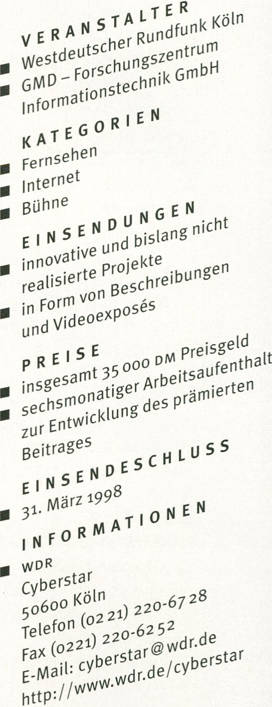4
unterstützt Sja
durch *jk


KOMED
Kommunikations- und
Medienzentrum im
MediaPark Köln

ausstellung
exhibition

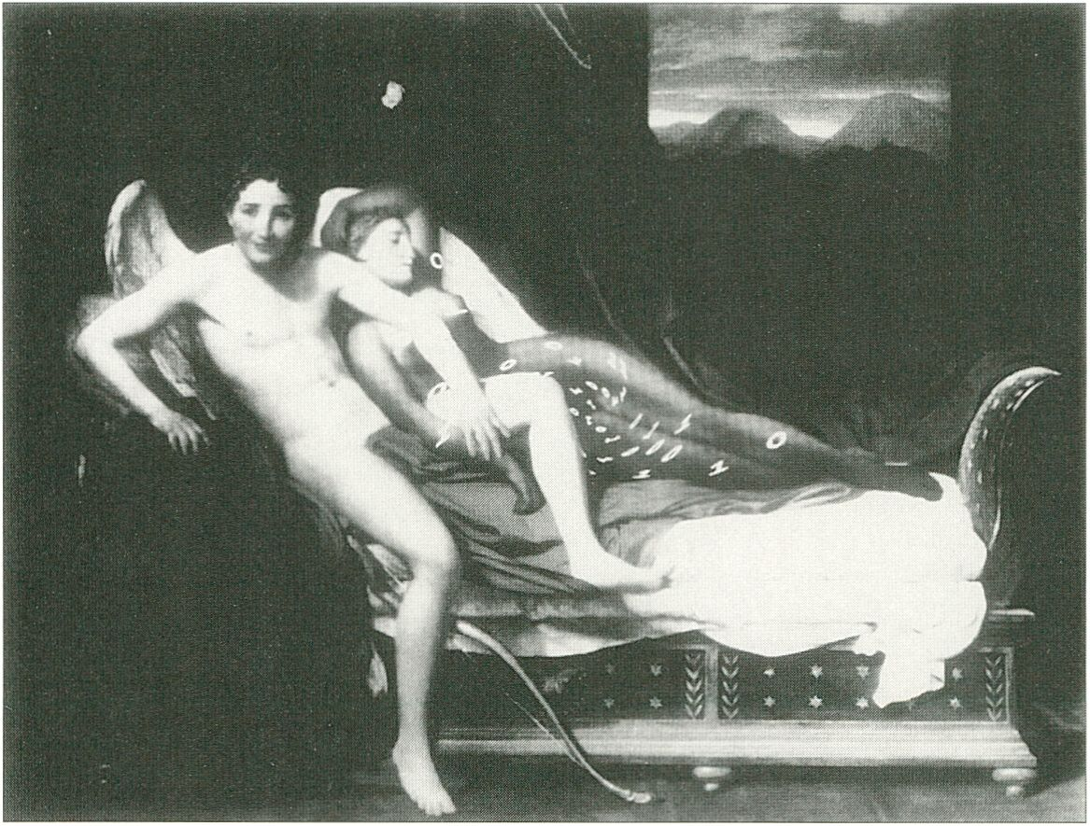

► LYNN HERSHMAN
LYNN HERSHMAN
► Lynn Hershman -
Cyborgs & Tillie the Telerobotic Doll
Lynn Hershman trat in den 70er Jahren
als Kunstfigur namens„Roberta" auf und
bewegte sich zwischen realem Leben
und kulturellen Codes. Dieses Spiel mit
Identitäten setzt sie bis heute fort.
Sie versteht es, die Möglichkeiten der
Neuen Medien zu nutzen, in feinsinnige
zivilisatorische Codes zu verwandeln, die
eines intelligenten weiblichen Humors
nicht entbehren - sinnlich erfahrbar und
intellektuell zugleich.
Die Vielfalt und Tiefe ihrer Arbeit stellt
sie in der Veranstaltung am 17.2. um
12.00 vor; die Moderation hat Rudolf
Frieling vom ZKM Karlsruhe.
In ihrer neuesten computerbearbeiteten
Photoserie„Digital Venus" begibt sie sich
in die Geschichte der Malerei und greift
auf Venus-Darstellungen alter Meister
wie Botticelli zurück. Die „lockenden
Gesten der Liebe", auf den ersten Blick
erfaßbar, werden überlagert durch die
Schaltkreise berechnender Programme,
sie ergeben eine zweite Identität.
Tillie
Die Puppe wird von einem PC gesteuert.
Der Computer ist so programmiert, daß
er den Internet-Provider automatisch
anwählt, eine Verbindung zu Lynns Web-
server herstellt und ständig Videobilder
sendet. Der Computer der Puppe rea-
giert auf die Bewegungsbefehle, die ihm
der Web-Server sendet. Der Web-Sever
ist mit einem benutzerspezifischen CGI-
Programm ausgestattet. Ein Skript aktua-
lisiert die Videoimpulse mit neuen
Bildern. Ein weiteres Skript nimmt das
Knopfdrücken des Besuchers auf und
sendet Bewegungsbefehle zum Puppen-
computer.
Die Ausstellung ist eine Veranstaltung
der LutzTeutloff Galerie, Köln, in Zu-
sammenarbeit mit der transmediale.
► In the 1970s, Lynn Hershman used to
make appearances as a fictional figure
named „Roberta", a guise in which she
shunted between real life and cultural
codes. She has continued to play this
game with identities up to the present
day.
She is an artist who knows how to use the
possibilities of the new media, to convert
them into subtle civilizatory codes not
lacking in intelligent female wit-
perceptible with the senses, and
intellectual at the same time.
Lynn Hershman has been invited to
convey the versatility and depth of her
work in an event moderated by Rudolf
Frieling of ZKM Karlsruhe on 17 February
at 12am.
In „Digital Venus", her latest computer-
edited photo-series, Lynn Hershman
makes a foray into the history of painting
and returns to the portrayals of Venus by
old masters such as Botticelli. Over the
instantly decipherable„alluring gestures of
love" she superimposes the circuits of
coldly calculating programs, and so
produces a second identity.
Tillie
The doll is controlled by a PC. The
computer is custom programmed to
automatically dial up an internet service
provider, make a connection with Lynn's
Web server, and continuously send video
frames to it. The doll's computer responds
to motion commands sent to it by the Web
server. The Web server has a custom CGI-
programme. One script updates the video
push with new frames. Another script
takes the visitor's button presses and sends
motion commands to the doll
computer.
The exhibition was organized by the Lutz
Teutloff Galerie, Cologne, in collaboration
with the transmediale.
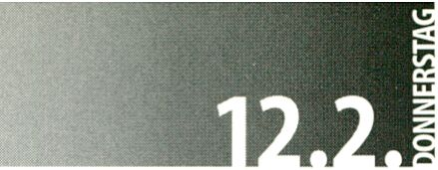

20.30

► STATION ROSE Multimedia - Midi - Performance in Echtzeit
STATION ROSE Multimedia - Midi - Performance in real time

► Als Arbeitsmittel werden Instrumente
jener Technologien verwendet, die es
unter Anwendung algorythmischer
Systeme ermöglichen, Bild,Ton &Text,
jeweils für sich genommen oder über
MIDI gesynct,zu kreieren, manipulieren
und dergleichen mehr,wasfürden
Transfer in einem Datennetz und für die
schnelle Live-Umsetzung von Ideen
Bedingung Ist. Station Rose verstehen
sich als Propagandisten einer neuen
Bewußtseinskultur, als Interface-Desig-
ner einer multimedialen Kunst. Die
Wurzeln ihrer multimedialen Sprache
liegen sowohl in der klassischen Bilden-
den Kunst als auch in den Mythen und
Ritualen zeitgenössischer Popkultur.
MULTIMEDIA LIVE-PERFORMANCE
Mittels Projektionsflächen und Sound-
quellen wird eln„Virtueller Raum im
Raum" gebaut, der ausschließlich aus
Licht (Beams), sowie Sound- und
Projektionsflächen besteht, und direkt
von den Computern bespielt wird. Die
Sequenzen, Patterns und Loops, optisch-
akustischer Natur, werden im Frankfurter
Studio & bei der Performance in
ECHTZEIT MULTIMEDIA-JAM-SESSIONS
gespielt.
DAS DIGITALE ARCHIV
DER STATION ROSE
Bei der Performance werden Sounds &
Visuals aus dem 1988 begonnenen und
sich ständig erweiternden DIGITALEN
ARCHIV DER STATION ROSE verwendet,
Samples der MULTIMEDIALEN FELDFOR-
SCHUNG Im Studio entnommen,zu
MIDI-edits kombiniert. Weitere opto-
akustische Bausteine sind die vier
Station Rose CD-ROMs.
Die Multimedia-Band Station Rose„ist
ein Verbund von natürlichen und künstli-
chen Systemen, eine Kooperation paral-
lel arbeitender Prozessoren mit gemein-
samer Wissensbasis." (F.E.Rakuschan)
Die Livearbeit erscheint uns gerade
heute, wo„Multimedlaprojekte" zur Kopf-
lastigkeit neigen, immens wichtig. Der
schnelle Transfer von Kunst im Cyber-
space, der globale Zugriff in Echtzeit im
Internet, sowie WEBCASTING, wird in den
Performances getestet. Station Rose star-
tete 1988 in Wien, ist seit 1991 online,
und ist Host der „Frankfurt Conference,,
<www.minds.com>. Diese Performance
Ist die Premiere von„1st decade - Station
Rose 1988-1998". Station Rose
1
%
L '^1
w
ELISA ROSE: KONZEPT & VISUALS
GARY DANNER: KONZEPT & MUSIK

► As working materials, instruments are
used from technologies which, by applying
algorithmic systems, make it possible, for
instance, to create and manipulate image,
sound & text separately or synchronously
via MIDI - a prerequisite for transfer to
data networks and the rapid translation of
ideas.
Station Rose sees itself as propagandists
of a new culture of consciousness, as
interface-designers of multimedia art.
The roots of Station Rose's multi medial
vocabulary are to be found in classical
fíne arts as well as in the myths and rituals
of contemporary pop culture.
MULTIMEDIA LIVE PERFORMANCE
By means of projection surfaces and
sound sources, a „Virtual Room within a
Room" is created which consists
exclusively of light (beams) and projection
surfaces on to which visuals and sounds
are directly thrown by computers.
Optical and acoustic sequences, patterns
and loops are played in the studio in
Frankfurt & at the performance in
REAL TIME MULTIMEDIA JAM SESSIONS.
STATION ROSE'S DIGITAL ARCHIVES
During the performance, sounds & visuals
are taken from STATION ROSE'S DIGITAL
ARCHIVES, which were established in 1988
and have expanded constantly ever since.
In the studio, samples are also taken from
data collected during MULTIMEDIA FIELD
RESEARCH and then combined into MIDI
edits. The four Station Rose CD ROMs pro-
vide additional optical and acoustical
components.
The multimedia band Station Rose „is a
network of natural and artificial systems,
a co-operation of parallel-operating
processors with a common basis of
knowledge". (F.E. Rakuschan)
We feel that live work is immensely
important, especially today when
„multimedia projects" tend to be overly
intellectual. Quick transfer of art to
cyberspace, global access to real time on
the Internet, as well as WEBCASTING are
all tested in such performances.
Station Rose was launched in 1988 in
Vienna, and has been on-line since 1991.
It hosts the „Frankfurt Conference"
<www.minds.com>. The performance to
be presented here is the premiere of
„ 1st decade - Station Rose 1988-1998".
Station Rose

<nightf1ight>

► AMBIENCE: Visual Sounds
22.30
AMBIENCE: Visual Sounds

= ELECTROPHASE
MARK BAIN
► NL,1995,5 Min., Montevideo Amsterdam
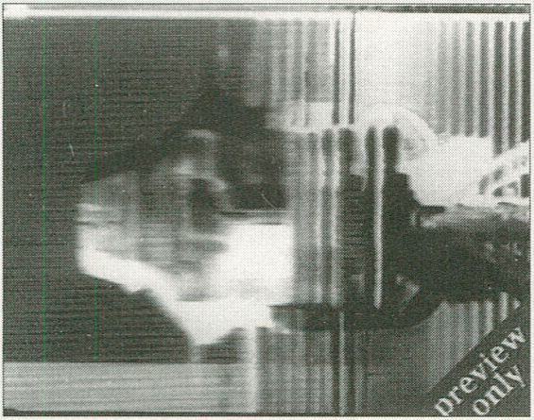
= MOON CHARMS
ANNEY BONNEY
► USA, 1997,6 Min., The Kitchen, New York
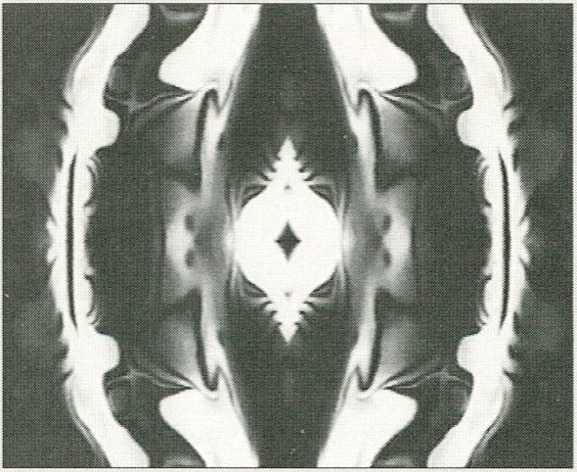
Könnte man
Spannung, Elek-
trizität, Strom etc.
sichtbar machen -
so könnte es aus-
sehen. Zuckende,
vibrierende
Tableaus, ab-
strakte Formen,
die an die Innereien elektrischer Geräte erinnern, wie von
Kandinsky mit dem elektrischen Pinsel gemalt.
Unendliche,
fließende
Muster im
Kaleidoskop-
Effekt. Ein Strom von Bildern, der einen nahezu aufsaugt.

If energies such as stress, electricity, current, etc. could be made
visible, they would look like this:jerking, vibrating tableaux,
abstract shapes reminiscent of the interiors of electrical devices
painted by Kandinsky with an electronic brush.
A never-ending flow of kaleidoscopic patterns. A stream of ima-
gery which almost sucks you in.

2. AUFFUHRUNG/2/VDSC/?f£IVWG: 15.2.. 20.30 UHR

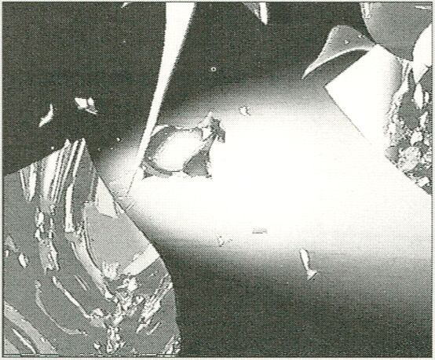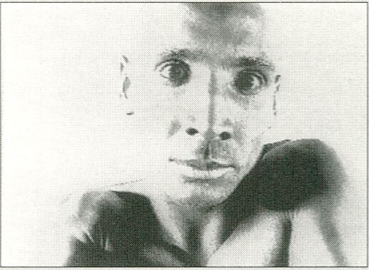

= CONCRETE NET
J0RAN RUDI
► N, 1997,13 Min., Joran Rudi, Oslo
Eine Raumzeitreise durch eine Welt, die von Objekten,bewohnt'
ist - die wiederum von der Musik gesteuert zu sein scheinen.
Fliegt der Be-
trachter, bewegen
sich die Objekte?
Eine Art musikali-
sche Un-Schwer-
kraft, die sicht-
und hörbar wird.
A time/space jour-
ney through a
world „inhabited" by objects which in turn seem to be controlled
by music. Does the viewer fly, do the objects move?
A type of musical non-gravity becomes visible and audible.

= RHYTHM CONTROL
BILBO M.CALVEZ
► D/F, 1997,6 Min., Bilbo M.Calvez, Berlin
Man nehme einen
Tänzer, einen
Technotrack und
eine Videokamera,
filme, schneide das
Band möglichst auf-
wendig und fertig ist
ein Film, der die Kraft
der Musik, den Lebensstil der Technogeneration sowie Ekstase
und Erotik des Tanzes transportiert.
Take one dancer, a techno track and a video camera, start shoo-
ting, then edit the tape as elaborately as possible, and you have a
film that conveys the power of music, the lifestyle of the techno
generation as well as the ecstasy and eroticism of dancing.

<nightf1ight>

AMBIENCE: Visual Sounds
22.30
►
AMBIENCE: Visual Sounds

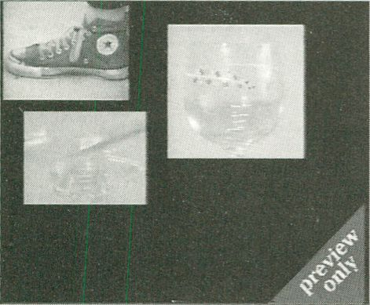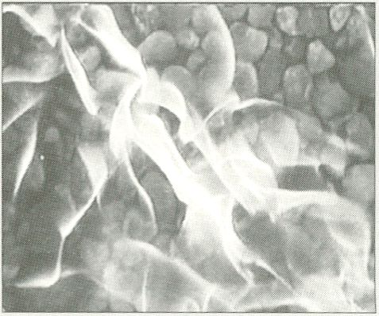

= DISCONNECT
EDDIE D.
► NL, 1996,3. Min., Monte Video, Amsterdam
Eine auf purem Rhythmus basierende Soundcollage und knap-
pe Bildsequenzen - eddie d. verbindet (dem Titel zum Trotz)
diese Elemente. So entstand ein höchst dynamisches, unge-
wöhnliches Musikvideo,
zu dem man gerne mit-
stampfen würde.
A sound collage based on
pure rhythm, and brief
visual sequences - these
are the elements that
eddie d. connects (despite
the title). This led to an unusual, highly dynamic music video to
which the feet can hardly stand still.

= PYROGLYPHS
STEINA VASULKA
► USA, 1995,15 Min.,The Vasulkas, Santa Fe
Schmieden, Hämmern,
Erstarren. Glühen, Funken,
Flammen. Aus den Pro-
zessen in einer Schmie-
de hat Steina Vasulka
eine visuelle Symphonie
komponiert. Ein Kunst-
werk, das nichts so
abbildet, wie es ist, und auch die Töne synthetisch zu einem
neuen Klangspektrum verarbeitet.
Forging, hammering, hardening, glowing, sparks, flames. Steina
Vasulka has composed a visual symphony out of the processes
which take place in a smithy. A work of art which shows nothing
as it is and which even transforms the sounds synthetically into a
new spectrum of acoustic experience.

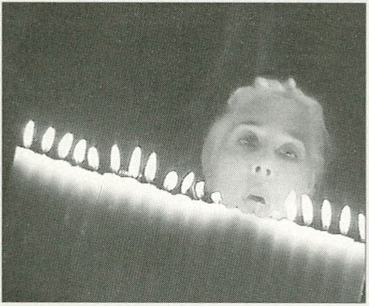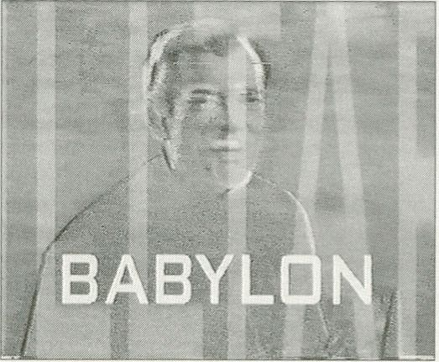

= KERZENGESENGE
KAIN KARAWAHN
► D, 1997,8 Min.,Kain Karawahn, Berlin
Ein audiovisuelles
Gesenge, zelebriert vom
Kunstbrandsachverstän-
digen Nr. 1. sowie seinen
Kumpanen an Gitarre,
Metall und jeder Menge
Kerzen. Eine Symphonie
für ein zündelndes
Orchester, welches
Funken Töne schlagen und Kerzen kreischen läßt.
An audiovisual scorching celebrated by the no. I expert in artistic
arson, accompanied by instrumentalists playing guitar, metal and
any number of candles. A symphony for an orchestra that plays
with fire and whose sparks strike notes and coax screams from
candles.

= MONDFLOCKEN
STEFAN HEINTZENBERG, ELKE KLOTSCH
► D, 1997,4 Min., Johannes Gutenberg Universität Mainz
Das Chaos von bewegten Bildern, Schlüsselreizen und Tönen,
das uns täglicvh umgibt, fängt die an die an der Johannes
Gutenberg Universität entstandene Arbeit ein und verdichtet es
zu einem intensiven Erlebnis.
The chaos of moving images, key stimuli and sounds that
surrounds us day for
day is captured by
this work, which was
produced at the
Johannes Gutenberg
University, and
compacted into one
Intensive event.

<nightf1ight>

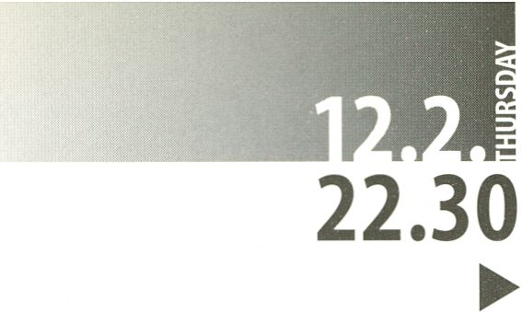AMBIENCE: Visual Sounds
AMBIENCE: Visual Sounds

= PINK NOISE
European Scholarships for
Audiovisual Media
Professionals in Berlin
Further studies limited to a maximum
of 12 months for qualified applicants
from the following fields
- Film, television and video (financing,
production, marketing and distribution)
- Network technologies (multimedia,
interactivity, digital editing technology)
- Media direction and TV-journalism
- TV computer design
and computer graphics
NIPKOW PROGRAMM
is an initiative of
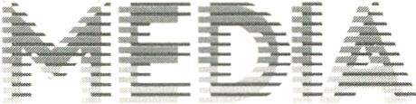
Contact:
Nipkow Programm
Segitzdamm 2
D-10969 Berlin
Tel: + 4930 614 28 38
Fax: + 4930 614 28 26
THOMAS SCHEFFER
► D, 1996,3 Min.,Thomas Scheffer, Berlin
Scheffer kreierte eine Animations-Collage, die nicht nur auf der
abstrakten Ebene verweilt. Sie schafft mit ihrer Assoziationsviel-
falt und die genaue Abstimmung von Sound und Bild eine
Reflexion auf die moderne Welt.
The animation collage created by Scheffer is not restricted to the
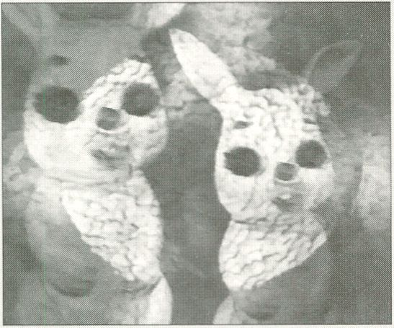abstract plane.
With its associative
diversity and
precisely matched
sound and vision,
it is a reflection
upon the modem
world.

= LANDSKABER
KASSANDRA WELLENDORF
► DK, 1997,32 Min., Danish Film Institute Workshop, Kopenhagen
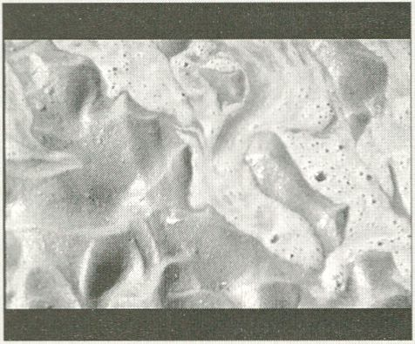Fünf moderne dänische
Komponisten interpre-
tieren dänische
Landschaften. Mal kon-
ventionell, mal experi-
mentell visualisiert
Wellendorf diese
gleichermaßen wie die
Musik. Ein Wechselspiel
von optischer sowie akustischer Schönheit und Unruhe.
Five modern Danish composers interpret Danish landscapes. Just
as the music does, Wellendorf visualizes these scenes - sometimes
conventionally, sometimes experimentally. An interplay between
beauty - both optical and acoustic - and unrest.
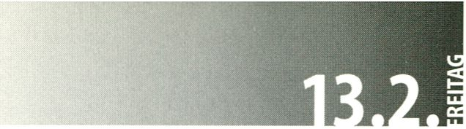

12.00

<focus>
►

INM - INSTITUT FÜR NEUE MEDIEN:
Bestandsaufnahme Sehen - Neue Medien

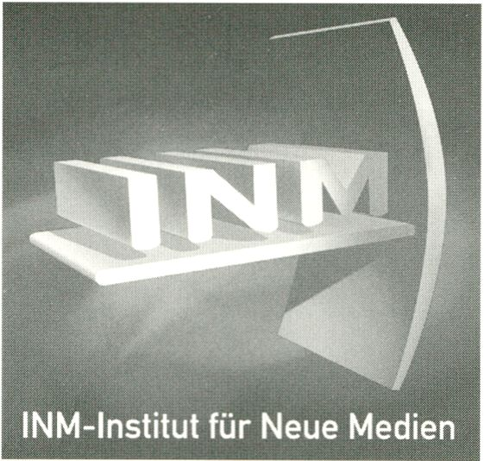
SPANNUNGSFELD-zwischen Technik der Neuen
Medien und Ästhetik der Wissenschaften
► Neue Medien sind immer der jeweils
jüngste konzeptionelle und technologi-
sche Status Quo der Medien. Der aktuelle
Evolutionsschritt der Neuen Medien wird
technologisch repräsentiert durch global
vernetzte Multimedia Computer, die in
der Lage sind,jegliche Art digitaler Infor-
mationen zu generieren, zu speichern und
zu distributieren. Bereits heute durch-
dringen multimediale Anwendungen
dieser digitalen Parallelwelt unsere All-
tagserfahrung. Vor diesem Hintergrund
erscheint eine Trennung zwischen Virtu-
alität und Realität genauso künstlich wie
eine Kategorisierung der Neuen Medien
anhand ihrer Technologien oder ihrer An-
wendungsfelder. Die„Bestandsaufnahme
Sehen - Neue Medien" leistet deshalb zu
►
jedem der drei Themenkomplexe:
- Tag:Spannungsfeld - zwischen
Technik der Neuen Medien
und Ästhetik der Wissenschaften;
- Tag:Computerkindergarten -
vom virtuellen Charakter
zum digitalen Assistenten; und
3.Tag: Vireale Environments -
Verschränkung der realen
und der virtuellen Welt
einen Eindruck der aktuellen künstleri-
schen, wissenschaftlichen und anwen-
dungsorientierten Auseinandersetzungen.
Unsere Auswahl ist einschlägig subjektiv,
rekrutiert sie sich doch aus den Themen
und Arbeiten der Künstler, Wissenschaft-
ler und Entwickler des INM-Institut für
Neue Medien, Frankfurt. Die„Networking
Community" der„virtual space explorers"
am INM hat sich in der letzten Zeit schwer-
punktmäßig auf drei Themenkomplexe
konzentriert, die jeweils einen Focus
gestalten.

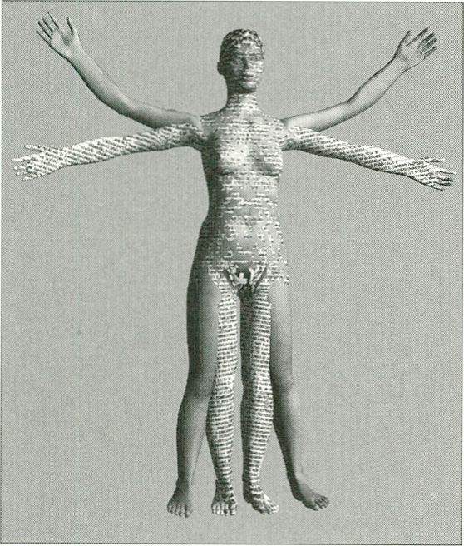
► Die Technik bzw. die technologischen
Möglichkeiten sind neben den Inhalten
die treibende Kraft der Entwicklung der
Medien. „Mein medialer Alltag" ist die
auf einen fiktiven Alltag kondensierte
Beschreibung zum Status Quo der
Medientechnologien. „The Vision ofthe
Future" dient als Einblick in die aktuelle
Produktentwicklung interaktiver Alltags-
objekte und medialer Räume. Die„Ästhe-
tik der Wissenschaften" beschäftigt sich
vor allem mit den wissenschaftstheo-
retischen und forschungsspezifischen
Problemen der (Natur-) Wissenschaften
und mit den Chancen und Risiken der
Visualisierung.
Die Wissenschaften bzw. die Grundlagen-
forschung sind die heimlichen Motoren
der Entwicklung der Neuen Medien.
Komplexe, nichtlineare Systeme, und die
sind die Regel und nicht die Ausnahme
in unserer Welt, sind ohne den Einsatz
der Verfahren und Erkenntnismöglich-
keiten der Neuen Medien überhaupt
nicht mehr analytisch zugänglich. Der
Beitrag„Minimalflächen" beschreibt die
Entdeckung und Erforschung mathema-
tischer Objekte, die nur mittels Com-
putersimulation das Licht der Welt er-
blicken. „VOXEL MAN" zeigt die Anstren-
gungen und die Chancen der Medizin,
dem realen Menschen ein virtuelles
Ebenbild zu modellieren.

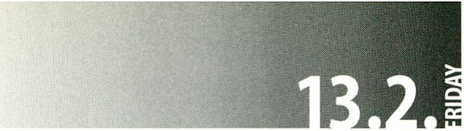12.00
► INM-INSTITUT FÜR NEUE MEDIEN:
Stocktaking Vision - New Media
<focus>

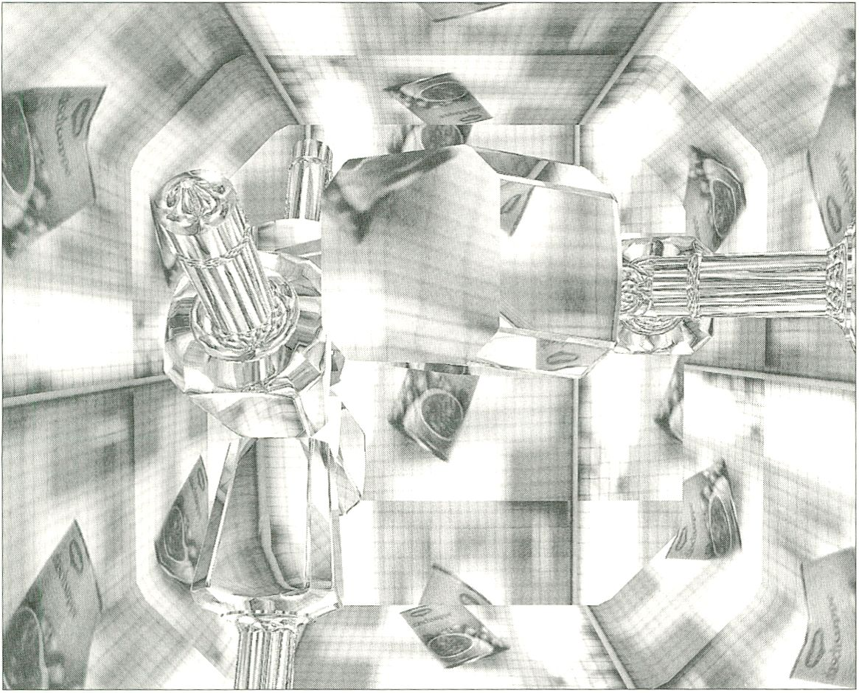
TENSION - between the Technologies of
New Media and the Aesthetics of the Sciences
► New Media is always the respectively
most recent conceptual and technological
status quo of the media. The current evo-
lutionary stage of New Media is represen-
ted technologically by globally-linked,
multimedia computers which are able to
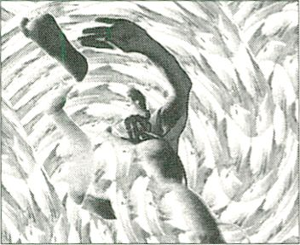

► Alongside contents, technology and its
possibilities are the driving forces in the
development of the media.
„My Daily Medial Life" is a condensed
fictive description of everyday life and
portrays the status quo of media techno-
logies.,, Vision of the Future" will give
insight Into current product development
of everyday interactive objects and medial
spaces.
generate, store and distribute any kind of
digital information.
Today, multimedial applications from this
parallel, digital world pervade our every-
day experience. In this context, it seems
just as artificial to draw a line between
„Aesthetics of the Sciences" mainly
examines the theoretical and research-
related problems of the (natural) sciences
with the chances and risks of visualisation.
The sciences and their basic research are
the secret motors in New Media
development. Complex, non-linear systems
- which are the rule in our world, not the
exception - are no longer analytically
accessible without the use of the possibilities
opened up by New Media procedures and
insights.
virtuality and reality as it does to
categorise New Media based on their
technologies or fields of application. Thus,
„Stocktaking Vision - New Media" deals
with the following three thematic areas:
Day 1: Tension -
between the Technologies of New Media
and the Aesthetics of the Sciences;
Day 2: Computer Kindergarten -
from Virtual Character to Digital
Assistant; and
Day 3: Vireal Environments -
Crossing the Real and Virtual World.
A look at current artistic, scientific
and application-related issues.
Our selection is decidedly subjective,
although it derives from the topics and
works of artists, scientists and developers
at the INM - the Institute for New Media in
Frankfurt. The „networking community"
of „virtual space explorers" at the INM has
focused on three thematic areas, and each
of these constitutes a priority here.
The event „Minimal Surfaces" describes the
discovery and study of mathematical
objects which can only be made visible
through computer simulation.
„VOXEL MAN"presents the efforts and
possibilities of medicine to mould a virtual
likeness of a real human being.

<focus>

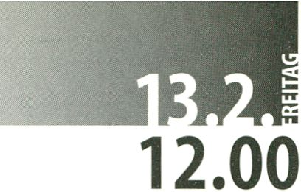► SPANNUNGSFELD - zwischen Technik der Neuen Medien und
Ästhetik der Wissenschaften

- UHR
- EINFÜHRUNG:
Zum Programm der Fokus und Spot
Veranstaltungen Neue Medien
Nanna Rüster, INM - Institut für
Neue Medien, Frankfurt/ Main
- INTRODUCTION: FOCUS Programme
and SPOT Events on New Media
Nanna Rüster, INM - Institute for
New Media, Frankfurt/Main
http://www.inm.de
- UHR
- ÜBERBLICK:
Neue Medien im Spannungsfeld Kunst,
Wissenschaft und Anwendung.
Gabriele Grameisberger, INM - Institut
für Neue Medien, Frankfurt/ Main
Die Entwicklung zur global vernetzten
Informations- und Kommunikationsge-
sellschaft, deren Grundlage computerge-
stützte Medien sind, erzeugt ein Span-
nungsfeld. In diesem Spannungsfeld sind
Um - und Neubewertungen gefordert,
Definitionen und Konzeptionen altver-
trauter Sachverhalte zu hinterfragen.
Wie stellen sich die Kunst, die Wissen-
schaften, die Produzenten und die Gesell-
schaft diesen Anforderungen? Und wel-
che Erwartungen werden in diesem
Spannungsfeld an die Medien gestellt?
- OVERVIEW: New Media in the Tension
between Art, Science and Application
Gabriele Grameisberger, INM -
Institute for New Media, Frankfurt/Main
The development towards a globally-
linked information and communication
society that is based on computer-assisted
media is causing tension. As a consequence,
re-evaluation and new assessment are
required. Definitions and conceptions of
familiar facts and circumstances have to
be carefully re-examined. How can the arts
and sciences, the producers and society
meet these demands? And within the
context of this tension, what do we expect
of the media?
http://www.inm.de
- UHR
- TECHNIK:
Mein medialer Alltag.
Dr. Michael Klein, INM - Institut
für Neue Medien, Frankfurt/ Main
Ein Parforceritt durch die gegenwärtig
anwendbaren Techniken und Systeme
der Neuen Medien, verdichtet in einer
fiktiven Beschreibung des 24-stündigen
Alltags des total medialen Menschen im
Jahre 1998.
- TECHNOLOGY: My Daily Medial Life
Dr. Michael Klein, INM - Institute for New
Media, Frankfurt/Main
A ride at full speed through the currently
applicable New Media technologies and
systems, condensed into a Active
description of a 24-hour day in the life of
the totally medial person in 1998.
http://www.inm.de
- UHR
- ANWENDUNG: Vision of the Future
Philips, Eindhoven
Videopräsentationen
Wie wird das Leben
in zehn Jahren aussehen?
Was werden die Menschen
in Zukunft tun wollen?
Die Jahrtausendwende rückt näher, und
wir spüren, daß sich die Dinge immer
schneller verändern, in unserem eigenen
Leben und in vielen Bereichen der Gesell-
schaft. Wie werden sich die neuen Tech-
nologien auf den einzelnen Menschen
und auf die Gemeinschaft auswirken,
und welche Möglichkeiten werden sie
bieten, unsere Erfahrung zu erweitern
und zu vertiefen?
► APPLICATION: Vision of the Future
Philips, Eindhoven
Video Presentation
What will life be like in ten years? What
will people want to do in the future?
As the millenium approaches, we sense an
acceleration of change - in our own lives
and in many aspects of society. What will
be the impact of new technologies on
individuals and communities, and what
opportunities will they present to enhance
and extend our experience?
http://www.philips.com/design/vof/

14.30 UHR

► WISSENSCHAFT:
Visualisierungen in der Mathematik
und der Medizin.
Minimalflächen in der Mathematik
Dr.Konrad Polthier,TU-Berlin
Wie wenige andere Probleme hat das
Studium von Seifenhäuten seit über 200
Jahren viele mathematische Disziplinen
angeregt. Eine Seifenhaut ähnelt einer
Gummihaut, die sich unter der Oberflä-
che zusammenzieht. Durch die compu-
tergestützte Visualisierung von Minimal-


12.00

<focus>

► TENSION - between the Technologies of New Media and the
Aesthetics of the Sciences

flächen gelang den Wissenschaftlern an
der Technischen Hochschule Berlin, eine
anschauliche Darstellung reizvoller ma-
thematischen Flächen.
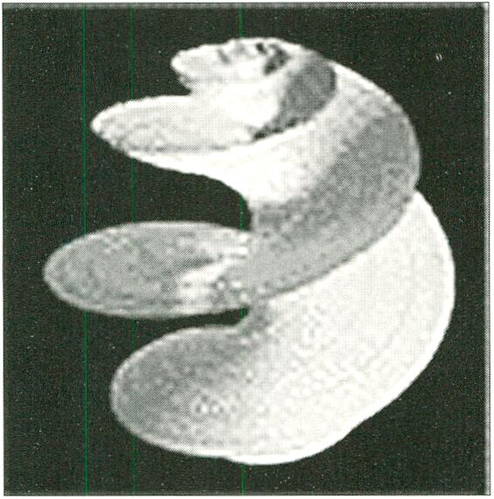

- SCIENCE: Visualisations in
Mathematics and Medicine.
Minimal Surfaces in Mathematics
Dr. Polthier, Technical University In Berlin
Few problems have stimulated so many
mathematical disciplines over the past
200 years as much as the study of soap
films. A soap film resembles a rubber skin
or membrane which has contracted under
the surface. Through computer-assisted
visualisations of minimal surfaces, scien-
tists at the Technical University in Berlin
have succeeded in vividly representing
fascinating mathematical surfaces.
http://www.sfb288.math.tu-berlin.de
- UHR
- MENSCHLICHE ANATOMIE:
VOXEL-MAN
Prof. Karl Heinz Höhne, Institut für
Mathematik und Datenverarbeitung in
der Medizin, Hamburg
VOXEL-MAN ¡stein leicht verständliches
System zur räumlichen Darstellung von
medizinischen Bilddaten, wie sie bei der
Computer-Tomographie (CT) oder der
magnetischen Resonanzabbildung (MRA)
entstehen. Die bildliche Darstellung der
menschlichen Anatomie z. B. in 3-D-
Atlanten erfordert sowohl ein räumli-
ches als auch ein abstrakteres symboli-
sches Verständnis. Mit ihrem „intelligen-
ten Raum"-Modell, das diese beiden
Ebenen beinhaltet, wurde ein semanti-
sches Netzwerkmodell zur Beschreibung
medizinischer Objekte und ihrer Bezie-
hungen auf der symbolischen Ebene
entwickelt und erstellt. Eingeführt wer-
den Begriffe zur Strukturierung (Gattungs-
modelle und spezifische Fallmodelle,
Abstraktionsebenen, Bereiche, Sichtwei-
sen, Erbe). Neben der räumlichen Dar-
stellung eignet sich das Modell ebenso
gut auch für andere Anwendungen.
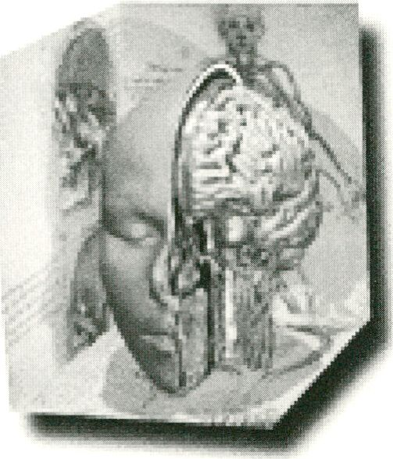

► HUMAN ANATOMY: VOXEL MAN
Prof. Karl Heinz Höhne, Institute for
Mathematics and Data Processing in
Medicine, Hamburg
VOXEL-MAN is a comprehensive system for
volume visualisation of medical image
data like computer tomography (CT) or
magnetic resonance imaging (MRI).
Visualisation of human anatomy in, for
example, a 3D atlas requires both spatial
and more abstract symbolic knowledge.
Within their„intelligent volume" model
which integrates these two levels, they
developed and implemented a semantic
network model for describing medical
objects and their relationships on the
symbolic level. Concepts for structuring
(generic and case-specific modelling,
abstraction levels, domains, views,
inheritance) are introduced. Besides
volume visualisation, the model is suitable
for other applications as well.
http://www.uni-hamburg.de
15.50 UHR
Hinweis auf die Spotveranstaltung
von / Information on SPOT event
Constanze Ruhm
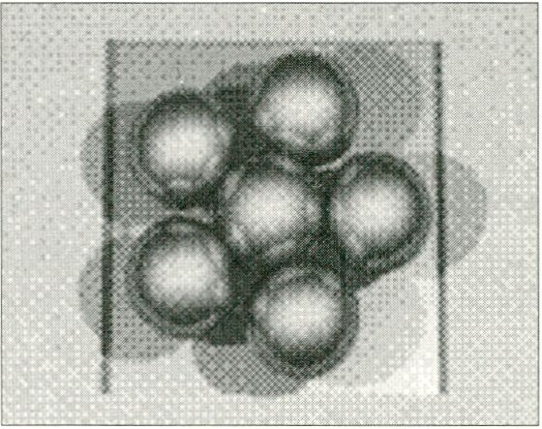

<extra>

ZUR ÄSTHETIK VON VIDEOCLIPS
16.00
►
ON THE AESTHETIC OF VIDEO CLIPS

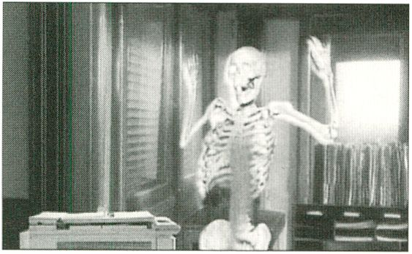

► Angefragt: Dr. Michael Altrogge, Berlin
Als die ersten Videoclips über den Bild-
schirm flimmerten,sahen deutsche
Lehrer und Kulturphilosophen, beide
streng gläubig in Sachen Kulturpessimis-
mus, einmal mehr den Untergang des
Abendlands in nächster Nähe.
Was wurde da schwadroniert über Ge-
schwindigkeit, schnelle Schnitte, Sinn-
entleerung; die Jugend würde das Lesen
verlernen, die Poesie würde verloren
gehen - Sexismus, Materialismus etc. pp.
Man kennt das: Da kommt etwas Neues,
zu dem den Älteren der Zugang fehlt,
und schon scheint ein einzelnes Sand-
körnchen Im Weltengetrlebe monokau-
sal verantwortlich für die gesamte Per-
sönlichkeitsentwicklung sein....
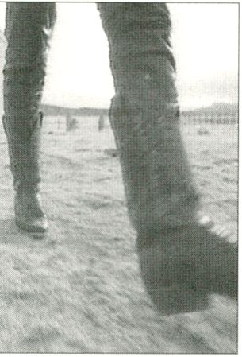
• A
I
fctrsOT >»

Zugegeben, es wird eine Menge Mist bei
Videoclips produziert, doch das gilt auch
für Kleidung, Biersorten,Ölgemälde und
sonstiges.Wäre es anders, wären wir im
Paradies.
Es gibt Videoclips, die sind ausgespro-
chene Kunstwerke, bei denen die Musik
hinter das Bild zurücktritt, erinnert sei
nur an Peter Gabriels„Sledgehammer".
Andreas Heineke, Programmchef Musik
bei MTV Deutschland, stellt in den Night-
fllghtsvom 13. und 15.2. Videoclips vor,
die er für besonders gelungen hält. Ein
Programm zum Sehen und Elören.
Doch über Videoclips kann man auch
reden. Wir haben bei Dr. Michael Altrog-
ge, Soziologe und Videoclipforscher,
angefragt, ob er einen Vortrag zum
Thema hält, ein paar Videos aus dem
Programm von Andreas Heineke und
einige andere dem Diskurs aussetzt.
Keine Angst, ein wissenschaftliches
Seminar wird es nicht werden.
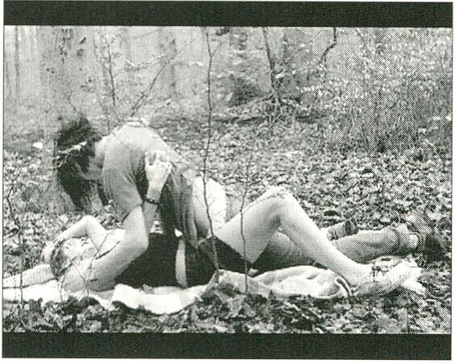

► Guest (to be confirmed):
Dr. Michael Altrogge, Berlin
When the first video clips flickered across
Germany's TV screens, relentless cultural
pessimists such as teachers and cultural
philosophers were quick to prophesy the
imminent demise of western civilization.
Much hot air was blasted off about fast-
food culture and the loss of meaning;
about young people who would forget
about books, about the poetry that would
vanish - about sexism, materialism, and
so forth. The phenomenon is familiar:
something new comes along to which an
older generation has no immediate access,
and suddenly a minor hiccup in the
world's cultural mechanism is made out to
be solely responsible for the whole
development of personality...
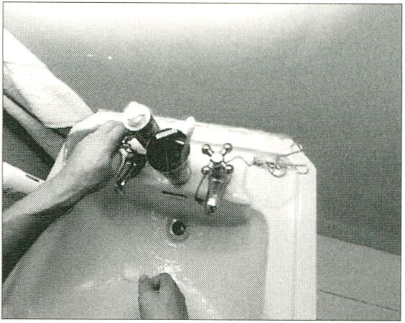

Nobody will deny that large quantities of
garbage are produced in the name of the
video clip. The same is true of fashion, beer
brands, oil paintings, or whatever else one
cares to name - it's the way of the world
we live in. Yet some video dips are works
of art against which the music pales; Peter
Gabriel's „Sledgehammer" is one example.
In the Nlghtflight slots of 13 and 15
February, Andreas Heineke, music
programming manager at MTV Germany,
will present a selection of music videos he
considers to be outstanding. Alongside all
the visual and auditory stimulation on
offer, there's room for commentary, too.
Dr. Michael Altrogge, a sociologist who has
done some research in the field of video
clips, has been asked to talk on his subject
and invite discussion about some of the
videos presented by Andreas Heineke and
other examples. But not to worry: the
evening won't be as academic as it sounds.

<spot>
18.00
►

CONSTANZE RUHM: Neue Arbeiten
CONSTANZE RUHM: Recent Works

10:45/... and then I often think of you
► Die zweiteilige Arbeit „10:45 / ...and
then I often think of you" besteht einer-
seits aus einer Serie von digitalen
Fotografien, die Rekonstruktionen filmi-
scher Architekturen / Räume /
Gegenstände aus dem Film„La Nuit
Américaine" von Francois Truffaut zei-
gen; andererseits aus einer
Videoprojektion,die eine computer-
generierte Fahrt durch
das Innere des Satzes
„...and then I
often think of
you" zeigt.

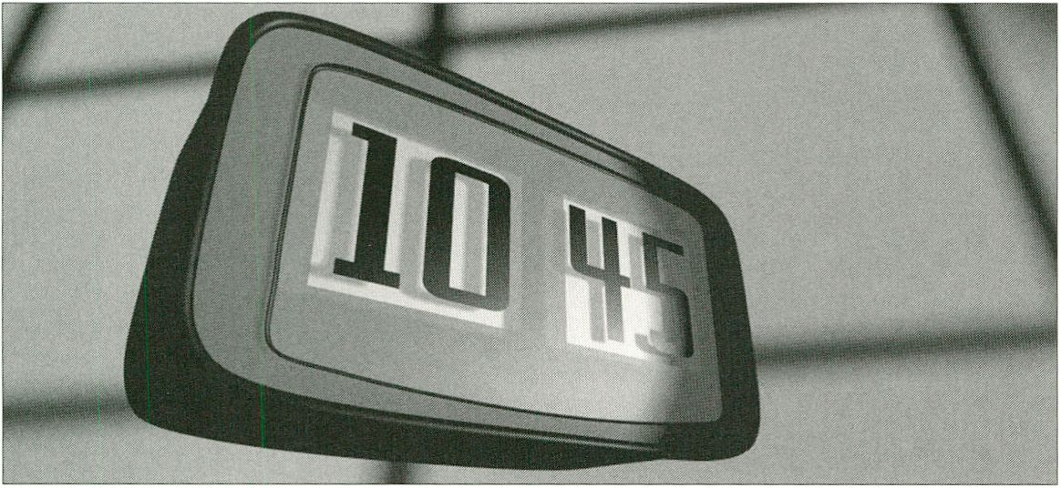
► The two-part work „ 10:45/and then
t often think of you" consists, on the one
hand, of a series of digital photographs,
which show reconstructions of the
architectural film sets / spaces / objects
from the Fiim„La Nuit Américaine" by
Francois Truffaut. On the other hand, the
work also consists of a video projection
which simulates a computer-generated
ride through the depths of the sentence
„...and then I often think of you".
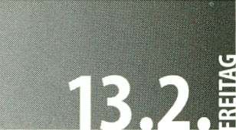
20.30

<primetime>

► COMPUTERANIMATIONEN
COMPUTER ANIMATIONS

Eine gewittrige Nacht.Tim, diesmal ohne Struppi, schmökert in
seinen Comics,
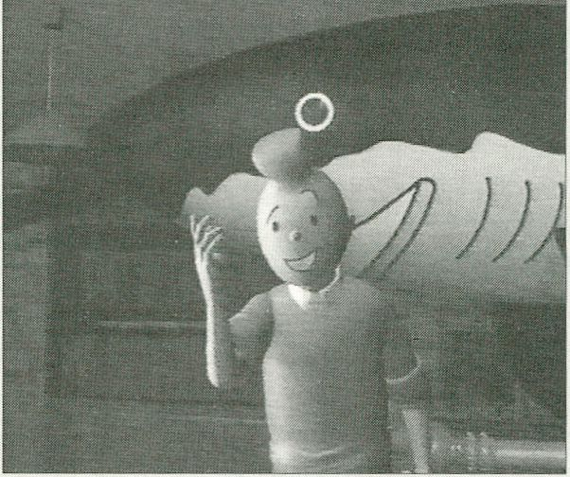

= DELF
JAMES CUNNINGHAM
► NZ, 1997,6 Min., James Cunningham, Auckland
Zwei putzige, kaulquappige Digitalwesen verlassen ihre
natürliche Umgebung und bekommen ein Problem mit der
3. Dimension.
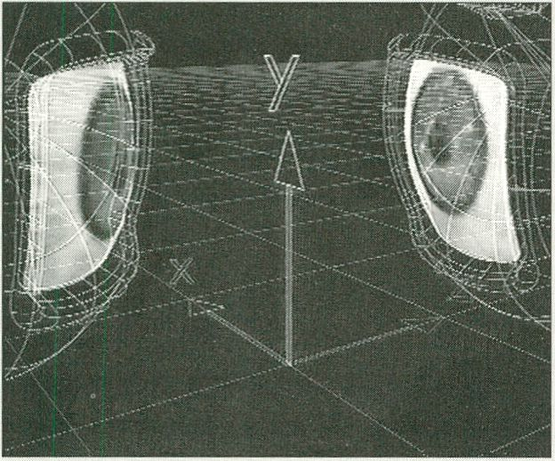

Two cute, tadpole-like digital beings leave their natural
environment and encounter problems with the 3rd dimension.

= LA STELE
CHRISTOPHE DUPUIS
► F, 1995,5 Min., Heure Exquise!, Mons-en-Barœul
als bei einem
Blitz ein
Schatten ver-
führerisch zu
tanzen
anfängt. Tim
kurz vor einer
erotischen
Begegnung?
A stormy night.
Tintin, this time without Snowy, is browsing through his comics
when lightning strikes and a shadow begins a seductive dance,
is Tintin about to face an erotic encounter?


= DES CHIENS DANS MON BOCAL
YOLA
► F1996,4 Min., Heure Exquise!, Mons-en-Barœul
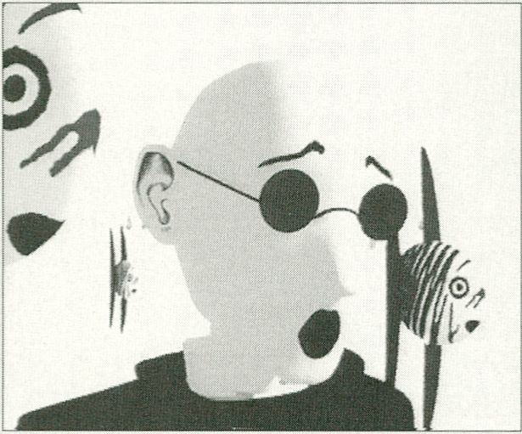
= I FAUST
STEVE HUNT
► F1995,4 Min., Heure Exquise!, Mons-en-Barœul
Die
Was friedlich
beginnt, ent-
wickelt sich zu einer Verfolgungsjagd und stellt schlußendlich
die grundsätzliche Frage nach der Freiheit in der Gesellschaft.
Hommage
an Oskar Schlemmer zeigt die Figurinen des Triadischen Balletts
in einer Art choreograpischer Rahmenhandlung.

A chase develops from a peaceful beginning, ultimately posing the This homage to Oskar Schlemmer shows the figurines of the
fundamental question about freedom in society. Triadic Ballet in a kind of choreographic frame.

<primetime>

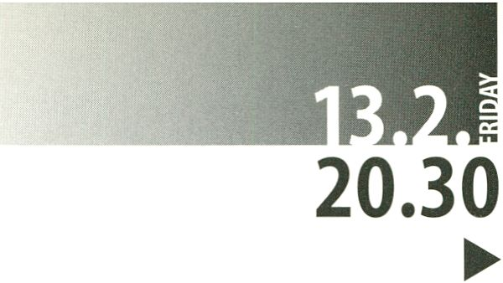COMPUTERANIMATIONEN
COMPUTERANIMATIONS

= UNE ARTISTE
MICHELE COURNOYER
► CDN, 1994,7 Min.,The National Film Board Canada
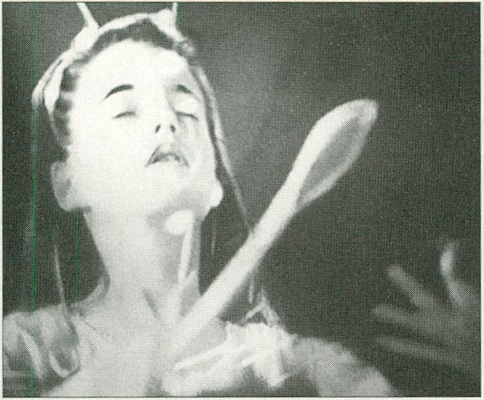
= BLINDER
JAMES CUNNINGHAM
► NZ, 1997,2 Min., ELAM SCHOOL OF FINE ARTS
UNIVERSITY OF AUCKLAND, Auckland
= MANGE
ERIC COIGNOX
► F, 1997,6 Min., EX NIHILO, Paris
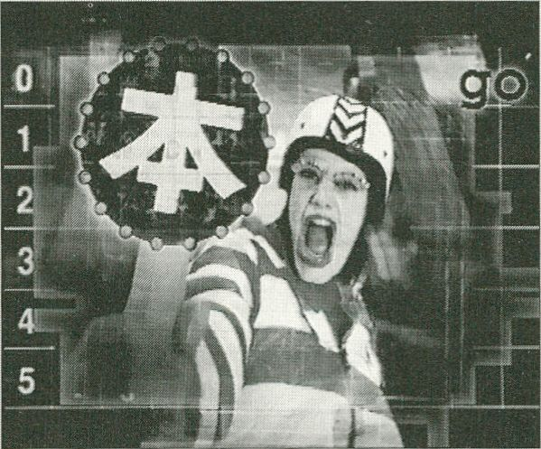
Für die künstlerische Ader seiner Tochter hat der Vater kein
Verständnis, doch sie läßt sich nicht aufhalten: Schönfärberei im
Trickmodus und durch das Happy End.
A father has no understanding for his daughter's artistic vein, but
she is
irrepressible:
glossing over
in animation
mode, and
all's well that
ends well.
Einkäufen,
Schießen,
Spaß haben,
Überleben -
und alles im
Ultra-Schall-
Tempo.Eine
Tor-Tour-de-
Force im Stile
eines Baller-
Gewinn-Video-Spiels;ein Rachenputzer für die Augen.
Shopping, shooting, having fun, surviving - and all this at
supersonic speed. A goal-slamming tour-de-force in the fashion of
a blockbuster video game, gut-rot for the eyes.

= CHANCE ENCOUNTER
NIGEL MAUDSLEY
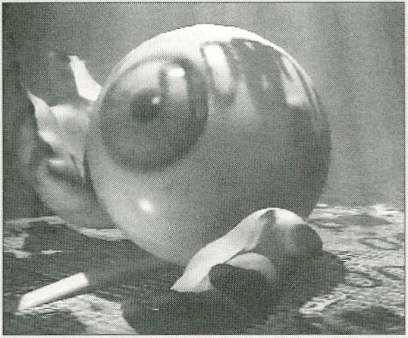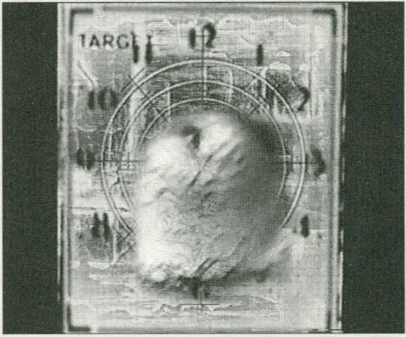► GB, 1997,7 Min., London Guildhall University, London
Wenn Licht zum Schmerz wird... ein einsames Auge auf zwei
Händen unterwegs.
Der Eindruck der Blendung wird hier fast physisch spürbar.
Und wie die Augen schließen, wenn man nur Auge ist?
When light becomes pain...one lonely eye travelling
on two hands.
The impression of
being blinded is
almost physically
perceptible. And
how is something
that is all eye
supposed to close its
eyes?
Topographien
von Landschaf-
ten, die im Allzu
liegen scheinen -
plötzlich mutie-
ren sie zu Teilen
des menschlichen
Körpers, innen
und außen. Eine
symbolische
Untersuchung von Identität.
Topographies of landscapes which appear to be in outer space -
suddenly they mutate into parts of the human body,
inside and out. A symbolic study of identity.

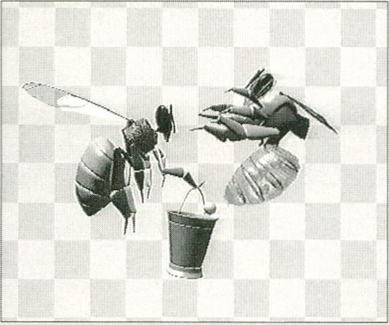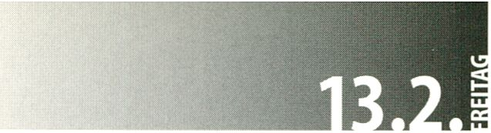= 49 BIS RUE DE LA CITADELLE
20.30
►

<primetime>

COMPUTERANIMATIONEN
COMPUTERANIMATIONS
= CA. BLAU
PHILIPP HIRSCH
► D, 1997,4 Min., Bauhaus-Universität, Weimar
= ZIRIDE
JULIEN VILLANUEVA, YANN BLONDEL
► F, 1996,4 Min., Heure Exquise!, Mons-en-Barœul
Seltsame Bienen
schweben durch
seltsame Fabriken,
die auf seltsame
Weise an eine
bekannte Wasch-
mittelmarke in
Megaperlenform
erinnern.Schön,
schräg und atmos-
phärisch. Eben seltsam.
Strange bees wing their way through strange factories strangely
reminiscent of pelleted washing powders. Beautiful, bizarre,
atmospheric -and strange.
Irgendwie fatal an Old Knollennase,Wernef erinnernde Rocker
auf dem Highway to Hell. Keine uns bekannte Lebensform kann
sie stoppen,
diese Rüpel on
the Road to
Nowhere -
nur die Straße
selbst...
Comic-like
rockers on the
Highway to
Hell. No form
of life known to humankind can stop these rowdies on the Road to
Nowhere, only the Road itself...
EDDY
= INSTANT D'APRES
LAURANT DEBARGE
► F, 1995,2 MIN.Heure Exquise!,Mons-en-Barceul

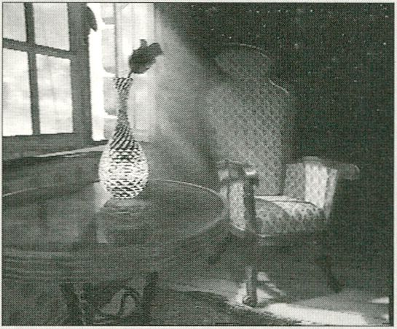► F, 1993,3 Min., Heure Exquise!, Mons-en-Barœul
Trotz aller Virtualität
scheinen große Gefühle
wie die Liebe Haupt-
themen des Anima-
tionsfilms zu sein.
Hübsch romantisch gibt
sich auch diese kleine
histoire d'amour, die
leicht gruselig anfängt
und vielleicht mit feuchten Augen im Nebel endet.
Virtual they may be, and yet great emotions such as love seem to
be common themes in animated films. This little histoire d'amour
is a pretty romance which begins a little scarify and ends perhaps
with damp eyes in the mists.
Ein gebrochenes
Herz.Voll von inni-
gerTraurigkeit und
Poesie versucht ein
Wesen den Verlust
der Geliebten zu
verkraften. Es
zerreißt ihm das
Herz, auf der Straße
zerfetzt es ihn schier...
A broken heart. Full of inward melancholy and poetry, a living
being tries to come to terms with the loss of a loved one. It tears
his heart apart and rips him to shreds on the street...

<primetime>

COMPUTERANIMATIONEN
COMPUTERANIMATIONS
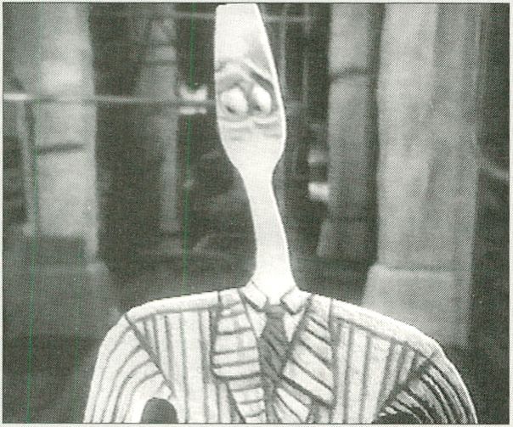Im Keller
einer
Druckerei,
Bücher,
Schriftstücke.
Eine alte
Drucker-
presse
gebiert den
Papiermann,
= WISH YOU WERE HERE
ERIC DELTOUR
► F, 1995,3 Min., Heure Exquise!,Mons-en-Baroeul
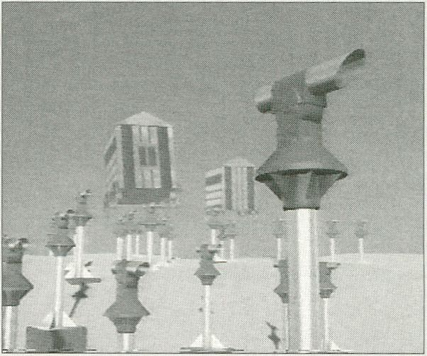
Ein surreales,
die Dimen-
sionen spren-
gendes Ballett
für Ausguck-
rohre, einen
Drachen, einen
Schrank und
einen Ventilator, der das Ganze in Schwung bringt.
= MEMOIRES VIVES
GRÈGORYLEBORGNE
► F, 1996,3 Min., Heure Exquise!, Mons-en-Barœul
der seinen Streifzug durch die düsteren Gemächer antritt.
The basement of a printer's workshop: books, pamphlets. An old
press gives birth to Paperman, who goes roaming through the
gloomy cellars.
A surreal ballet bursting through dimensional constraints and
written for telescopes, a dragon, a cupboard, and a ventilator that
gets the whole thing moving.

=BUSBY
=CRESCENDO
CEDRIC TAILLEFER
► F 1994,3 Min.,Heure Exquise!, Mons-en-Barœul
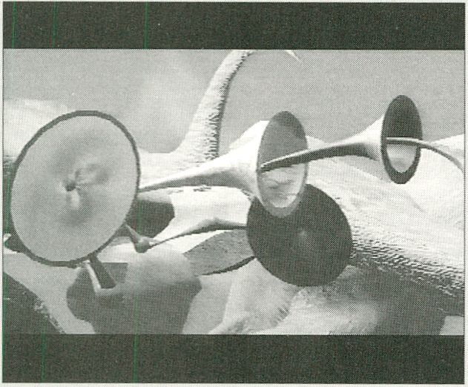
mente er-
blühen an allen Ecken und Enden. Eine Welt aus Musik.
ANNA HENCKEL-DONNERSMARCK
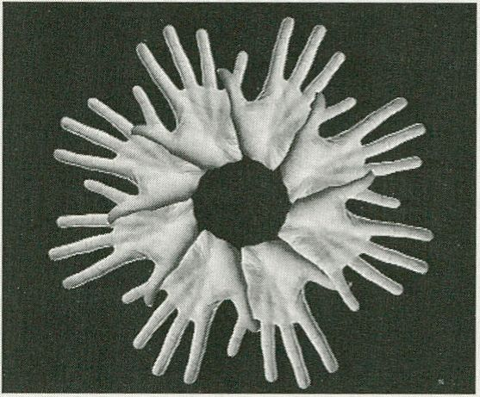► D, 1997,4 Min., Filmakademie Baden-Württemberg, Ludwigsburg
Eine Land-
schaft, die
zu einem
frei mutie-
renden
Musiken-
semble ani-
miert wird.
Phantasti-
sche Instru-
An animation that turns a landscape into a freely mutating
ensemble of musicians. Fantastic instruments blossom all over the
place. A world of music.
Eine Hommage an Busby Berkely, DEM stilbildenden Choreo-
graphen Hollywoods.Seine kaleidoskopartigen Bilder aufgrei-
fend, bringen ihm
tanzende Hände,
Arme und Finger
ein opulentes
Ständchen.
A homage to
Busby Berkely,
THE ultimate
Hollywood choreographer. Picking up where his kaleidoscopic
images leave off, dancing hands, arms and fingers deliver a
sumptuous serenade.

= MEDUSAHEAD
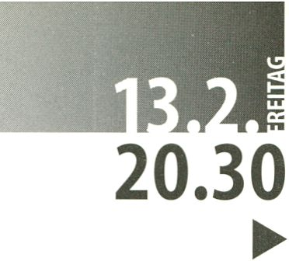ANDRÉE GREENWELL
= CLOISON
BÉRIOU
► F, 1996,5 Min., AGAVE,Trôo

<primetime>

COMPUTERANIMATIONEN
COMPUTERANIMATIONS
► AUS, 1997,5 Min.
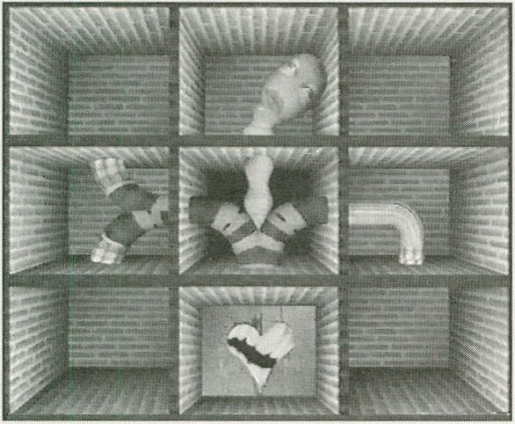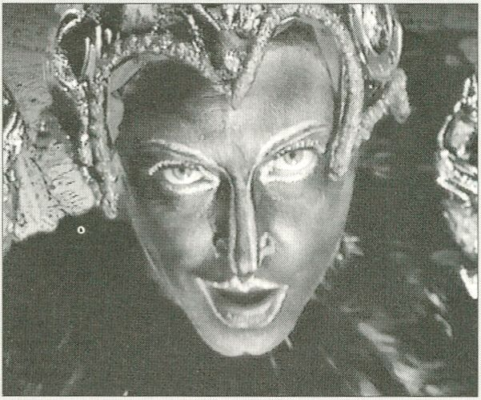Australian Film,Television & Radio School, North Ryde
Myriaden von
Zellen, Boxen
und Räumen.
Ein Mann und eine Frau tanzen durch ein Haus, keine Mauer
und keine Wand (cloison) kann sie aufhalten. Sie strömen durch
eine Stadt mit
A man and a
woman are dan-
cing
through a house.
No wall and no
enclosure can
hold them in. They glide through a city made up of a myriad of
cells, boxes and rooms.
Eine Mikro-Oper über Freud und Leid einer Frau, deren Kopf von
einem Vipern-
Nest gekrönt
wird-ein
Anblick, der
Betrachter zu
Stein werden
läßt.
A micro-opera
about thejoys
and sorrows of
a woman whose head is crowned by a viper's nest - the very sight
of which turns anyone to stone.

= ADN
MARCTHOUON
► F, 1996,3 Min., Heure Exquise!, Mons-en-Barœul
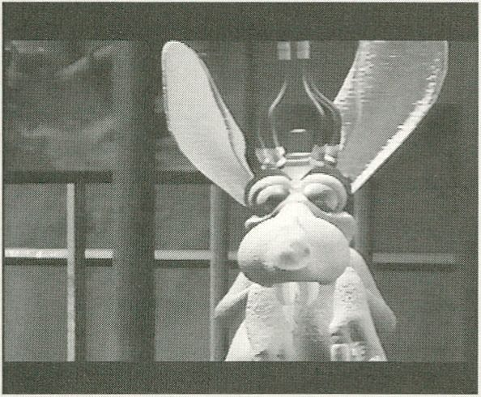
= HOMO CATHODICUS
STEPHANIE MOIRET/ STEPHANE ARKUS / DROVINEAU DAVY
► F, 1997,9 Min., Ecole National des Beaux-Arts de Poitiers, Poitiers
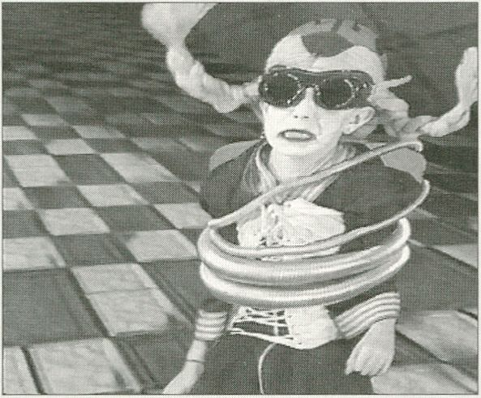
Fernsehen be-
stimmt das
Leben. Neu ist
die Erfor-
schung der Tat-
sache, daß es
Gene mutieren
läßt und neue
Wesen entste-
„Granny Cathodicus",„t.v aerobicus" und andere...
Television rules our lives. What is new is research into the
fact that it mutates genes, creating new life forms such as
„Granny Cathodicus"„,t.v. aerobicus" and many others...
Schöne neue Nahrungswelt. Die beginnt natürlich im Labor -
und hier sehen
Sie, welch tra-
gikomisches
Schicksal wirk-
lich hinter dem
Begriff
„Designer-
Food" stecken
kann.
0 brave new world of food. Naturally, it all begins in a laboratory -
and there you see what a tragi-comic fate can really lie behind the
notion of „designer food".
Foro Artístico

internationale Medienkunst
multimediale Systeme
Performances
Videoskulpturen
nteraktive Video +

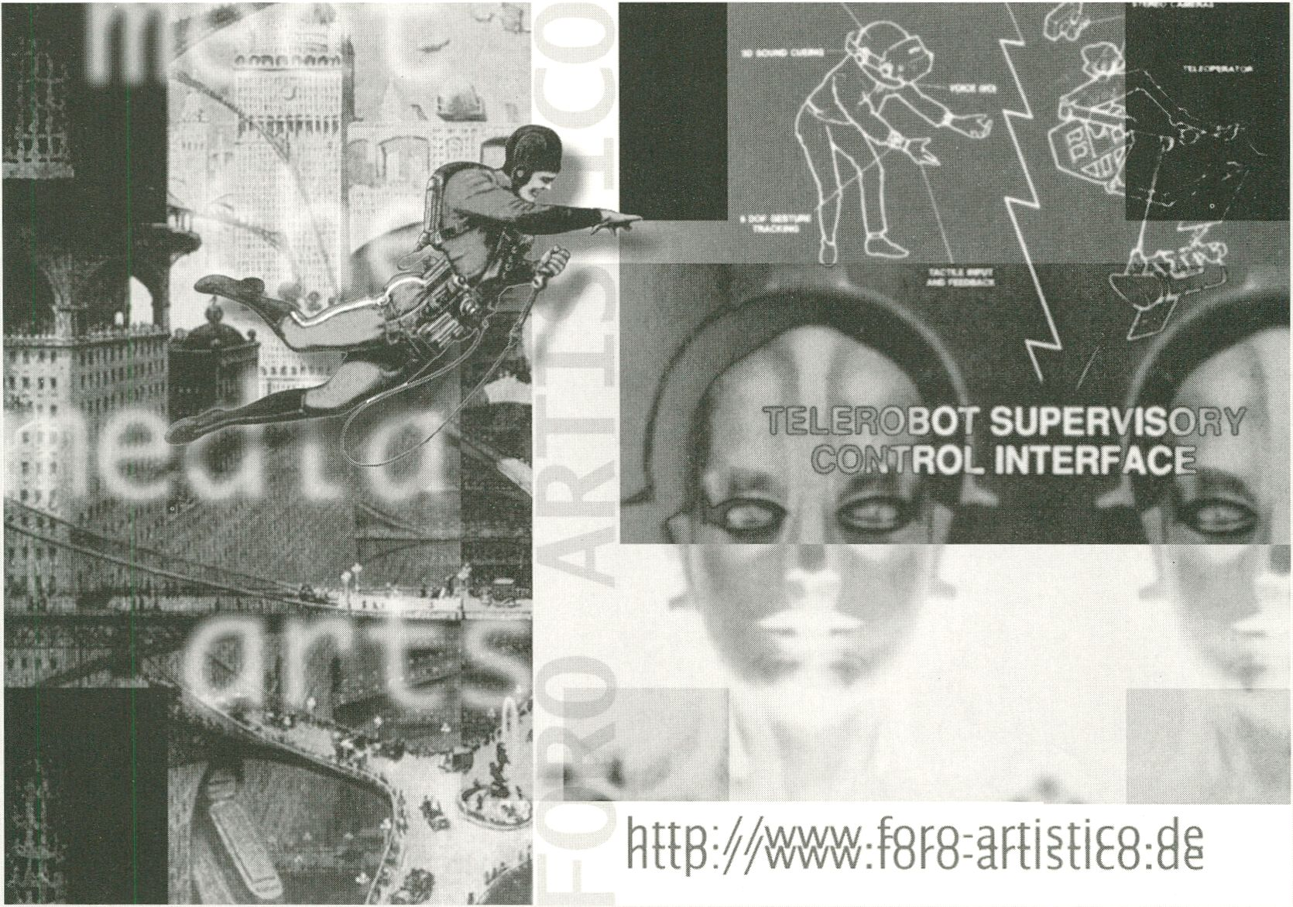
Vorträge
Computerinstallationen
Seilerstr. 15-1 7 30171 Hannover t: 0511-812581 f: 0511-81 2518 email: foro@foro-artistico.de

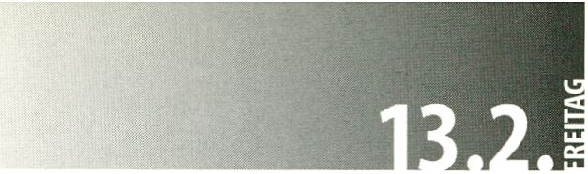
22.30

MUätC TELEVISION

<nightflight>

UNGEWÖHNLICHE VIDEOCUPS TEIL 7
UNUSUAL VIDEO CLIPS PARTI

► STATEMENTS
von Andreas Heineke,
Programmchef Musik MTV

= DAFTPUNK
AROUNDTHE WORLD
- 4 Min.,Virgin Records
MTV-Programm
Das wichtigste Kriterium bei der Clip-
auswahl des MTV-Tagesprogrammes ist
die Erfolgsaussicht des Songs. Wenn der
Song eher schlecht, das Video dagegen
außergewöhnlich gut ist, spielen wir den
Clip in den Abendstunden.

Ü REM
EVERYBODY HURTS
- Wea Records
POPularität
Eine ganze Reihe heute etablierter
Künstler geht den Weg über die Video-
clips. Besonders Bands, die nie live spie-
len,verdanken oft ihre Popularität den
Clips. Die ersten, die vor allem über ihre
Videos richtig bekannt wurden, waren,
neben Visage und den Pet Shop Boys,
Army of Lovers. Auch Bands wie H-Blockx
aus Berlin haben ihren Durchbruch den
Videoclips zu verdanken. Aerosmith z.B.
sind bei den jungen Zuschauern beson-
ders durch ihre aufwendigen Videoclips
populär geworden.

= ALANSI MORRISETTI
IRONIC
- Wea Records

ü BUSTAH RHYMES
WOOH-HAAH
- Wea Records
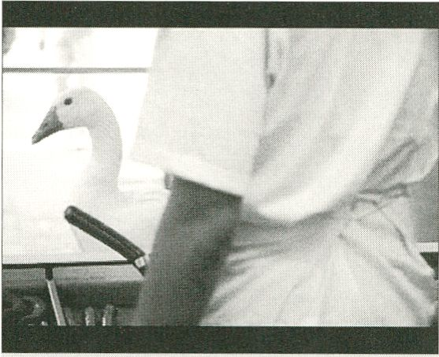

= SAMBA
KUMMER
- Regie: Smoczek Policzek
1997,3 Min., Sony/Epic
Produktionsfirmen
Während zu Beginn der Videoclippro-
duktion die Produktionsfirmen die Clips
mehr oder weniger nebenbei gedreht
haben, haben sich in den letzten Jahren
immer mehr Firmen auf Musikvideos
spezialisiert. Eine Reihe von Firmen
arbeitet inzwischen ausschließlich für
die Musikvideoproduktion. Die größten
in der Branche sind die Österreicher
Flannes Rossacher und Rudi Dorlitzer.
Sie haben sich besonders für die deut-
sche Szene eingesetzt.

= PRODIGY
SMACKMY BUCH UP
- Regie: Jonas Äkerlund, 1997,5. Min, Intercord
Inspiration und Ideenklau
Inzwischen gibt es ganze Filme, die wie
ein einziges langes Musikvideo aussehen:
„Romeo & Juliet",„Bandits" oder auch
der Dokumentarfilm über Quincy Jones'
Leben„Listen up!". In letzter Zeit kommt
es mir vor, als ob sämtliche Werbeagen-
turen sich von Musikvideos inspirieren
lassen.Gerade die besonders aufwendi-
gen Werbespots z.B. der Autoindustrie
bedienen sich gerne bei Musikvideos,
weil die Ästhetik vor allen Dingen junge
Leute, eine kaufkräftige Gruppe,anspricht.

= DIE FANTASTISCHEN 4
RAUS
- Sony/Columbia
Money
In der Regel hat die Band zwar ein Wört-
chen bei der Videoclipproduktion mitzu-
reden, ist aber letztlich nicht der Entschei-
dungsträger. Alles hängt davon ab, wie-
viel Geld die Plattenfirma an Promotion-
geldern zur Verfügung stellt. Für die Video-
clips werden durchschnittlich um die
150 000 Mark investiert. Aber es gibt auch
sehr günstige Clips, die trotzdem erfolg-
reich sind. Bei einem Michael Jackson
Clip, der durchaus mal einige Millionen
kosten kann, gibt es dafür allerdings
Effekte, die vollkommen neu sind.

Ü AEROSMITH
AMAZING
- Sony/Columbia
Inhalte
Ähnlich wie in der Werbebranche sind
die Künstler nicht unbedingt bemüht
eine Geschichte zu erzählen. Im Video-
clip geht es vor allem um Selbstdarstel-
lung. Posieren gehörte, besonders in der
Rock'n Roll Branche, schon immer zum
Geschäft. Derzeit dominiert die amerika-
nische Flip Flop Szene das Feld. Es ist be-
kannt, daß sie in ihrer Darstellung nicht
gerade bescheiden sind. Große Autos,
Poolparties und die entsprechenden
Frauen helfen dem perfekten Hip Hop
Video.

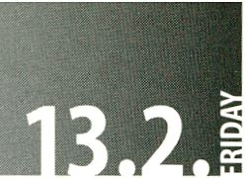= PET SHOP BOYS
22.30
►

<nightflight>

UNGEWÖHNLICHE VIDEOCLIPS TEIL I
UNUSUAL VIDEO CLIPS PARTI
BEINGBORING
► EMI
Stars
Sicherlich sind momentan die Stars der
Szene die Do Ro's mit ihrer Tochterfirma
Departement M, BSW und natürlich
Martin Weisz, der fast alle seine Videos in
New York dreht und so eine Menge für
die Schwarz-Weiß-Technik tut.

= BEASTIE BOYS
SABOTAGE
► Regie: Spike Jonze, 1994,3 Min., EMI
► STATEMENTS
by Andreas Heineke, Head of Music
Programming MTV
MTV programme
The main criterion for selecting video clips
for MTVis daytime programme is a
recordis chances of success. If the song is
mediocre but the video unusually good,
we broadcast the clip in the evening.

ii VISAGE
FADE TO GREY
► Polydor
POPulanty
Itis possible to trace back over their video
clips the rise of many established
recording artists. In particular, bands that
never play live often owe their popularity
to clips. Alongside Visage and the Pet Shop
Boys, Army of Lovers was the first group to
really get famous primarily through its
videos. Other bands like H-Blockx from
Berlin made their breakthrough with clips.
It was videos that made Aerosmith, for
example, popular with young viewers.

= QUEEN
YOU DON'T FOOL ME
- 1996,6 Min., EMI
Production companies
Whereas in the early days production
companies shot the clips more or less on
the side, in recent years increasing
numbers of firms have begun to specialize
in music videos, and now there is a whole
range of companies producing music
videos exclusively. The giants of the branch
are two Austrians, Hannes Rossacher and
Rudi Dorlitzer. Both of them especially
championed the German music scene.

= COOLIO
TOO HOT
- Regie: Davis Nelson
1995,5 Min., eastwest records
Inspiration and stolen ideas
By now there are entire films that look like
one long music video:„Romeo and Juliet"
or „Bandits", for instance, or the
documentary about Quincy Jones'life
„Listen up!". This past while it has seemed
to me that all the whole advertising world
has been looking to music videos for
inspiration. And because the aesthetic
appeals above all to young people, a
consumer group attractive for its
purchasing power, it is often imitated in
the very elaborate spots made for
products like cars.
Money
Although bands generally do have some
influence on the production of a video clip,
someone else has the final say.
Everything depends on the record
company's promotion budget. The average
amount invested in a video clip is around
DM 150,000. But there are some low-
budget clips that still became hits. All the
same, a Michael Jackson clip that might
easily have cost a few million is still the
place to look for truly innovative effects.
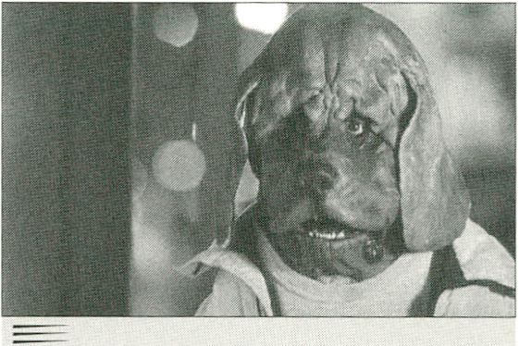
= DAFT PUNK
DA FUNK
► Regie: Spike Jonze
1997,6 Min., Virgin Records

Content
Performers, like ad agencies, are not
necessarily anxious to get a story across.
Video clips are primarily about
self-presentation; and posing was always
part of the music business, rock-'n'-roll
especially. American hiphop dominates
the field at present, and that scene is not
exactly famed for the modesty of the
public image it promotes. Big cars, pool
parties and the women to match - that's
all parts of the perfect hiphop video.
Stars
Without a doubt, the current stars on the
scene are the Do Ros along with their
subsidiary Departement M, BSW, and - of
course - Martin Weisz, who shoots almost
all his videos in New York and therefore
does a lot for black-and-white video techniques.

<focus>

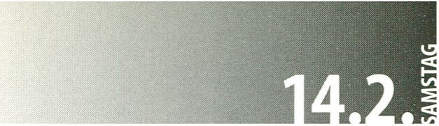COMPUTERKINDERGARTEN - vom virtuellen
Charakter zum digitalen Assistenten
12.00
►

► Der Computerkindergarten themati-
siert eine der spannendsten Entwicklun-
gen der Neuen Medien, die Erforschung
neuer und bisher unbekannter Schnitt-
stellen Im Mensch-Maschlne-System. Die
Forscher und Entwickler gehen davon
aus,daß Agenten in Zukunft das Inter-
face des menschlichen Benutzers zu den
digitalen Parallelwelten des elektroni-
schen Kosmos sein werden. Gegenwärtig
stecken alle diese Programme jedoch
noch in den Kinderschuhen.Ganz im An-
spruch der„Bestandsaufnahme Sehen"
beschreibt der„Computerkindergarten"
den aktuellen Zustand der Entwicklung.
Zukünftige digitale Assistenten oder vir-
tuelle Bewohner des elektronischen
Universums werden sich aus den aktuel-
len Entwicklungslinien der Forschungs-
laboratorien bzw.den schon heute vor-
handenen Produkten generieren.
Die Knowbots („knowledge robots") sind
theoretischer wie praktischer Fokus der
Grundlagenforschung zu virtuellen
Charakteren,digitalen Assistenten und
lernfähig wissensbasierten Programmen
auf dem Weg zum Computerbewußtsein.
Sie leiten sich ab aus einer grundlegen-
den Weissagung des Computerpioniers
Alan Turing: „Ein Computerprogramm,
das nicht spielen kann, hat kaum eine
Chance eine nennenswerte Intelligenz
zu erlangen".
„Paramatrix" zeigt eine bereits künstle-
risch und inhaltlich ausgestaltete An-
wendung zum Aussehen unserer indivi-
duellen elektronischen Häuser.
Organisiert wird die digitale Heimat vom
Parabär, unserem Flausmeister.
Caroline Krüger setzt sich in Ihrem Vor-
trag„Digitale Alter Ego" mit Anwendun-
gen, dem Nutzen und (Un-) Sinn intelli-
genter Agenten und Avatare in virtuellen
Umgebungen auseinander.
„Ultima Ratio" dagegen ist ein Kunstpro-
jekt, das an der komplexen Schnittstelle
zwischen Agenten mit autonomer Ent-
scheidungslogik, abstrakter Visualisie-
rung und Kunst angesiedelt ist.

COMPUTER KINDERGARTEN -
from Virtual Character to Digital Assistant

► „Computer Kindergarten“ focuses on
one of the most exciting New Media
developments, the exploration of new,
previously unknown interfaces in the
man-machine-system. Researchers and
developers assume that agents will one
day be the human user's interface to the
digital parallel worlds of the electronic
cosmos. At present, however, all of these
programmes are still in their infancy.
In complete accordance with the aims of
„Stocktaking Vision",„Computer Kinder-
garten " describes the present state of
development. Future digital assistants or
virtual inhabitants of the electronic
universe will be generated by current lines
of research development or by products
already available today.
On the road to computer consciousness,
knowbots („knowledge robots") are the
theoretical and practical focus of basic
research efforts on virtual characters,
digital assistants and knowledge-based
programmes capable of learning. They
stem from an elementary prophecy made
by the computer pioneer Alan Turing:
„A computer programme which does not
have the ability to play will hardly have a
chance to attain an intelligence worth
mentioning".
„Paramatrix" is an application that has
already been developed in both design
and content, and deals with the
appearance of our individual electronic
homes. The digital home is organised by
the Parabear, our caretaker.
Caroline Kruger deals with the usage,
advantage and (non-)sense of intelligent
agents and avatars in virtual environments
In contrast,,,Ultima Ratio" is an art project
situated at the complex interface between
agents which possess autonomous decision-
making logic, plus abstract visualisation
and art.


12.00

<focus>

► COMPUTERKINDERGARTEN - vom virtuellen Charakter zum
digitalen Assistenten

- UHR
► ÜBERBLICK:
Virtuelle Charaktere, Intelligente
Agenten und digitale Assistenten.
Dr. Michael Klein, INM-Institut für
Neue Medien, Frankfurt/Main
Der Computerkindergarten beschreibt
den Status Quo der Entwicklung neuarti-
ger Mensch-System Schnittstellen.Zu-
künftige digitale Agenten rekrutieren
ihre Eigenschaften aus den gegenwärti-
gen Forschungen und Produkten zu
künstlichen Charakteren, virtuellen Schau-
spielern, elektronischem Spielzeug oder
sprachverstehenden Agenten.
gen: Er spricht, versteht und fühlt wie
Menschen und - er bringt Menschen um,
weil er in ihnen eine Bedrohung seiner
Aufgabe zu erkennen meint.
Die heutige Technologie der Spracher-
kennung, der Sprachsynthese und des
Sprachverstehens ist von den Fähigkei-
ten eines HAL9000 noch weit entfernt.
Was hindert uns Menschen,sprach-
lernende und sprachverstehende Com-
puter zu bauen?
Welche Lösungsansätze existieren bereits
heute? Warum die Vision eines HAL 9000
nicht reine Utopie ist, erläutert Dr. Döben
Henisch an Hand seines Forschungs-
projekts.
synthesis and comprehension is still a long
way off from the skills of a HAL 9000.
What hinders us humans from building
computers that can learn and comprehend
language? Based on his research project,
Dr. Doben-Henisch will lecture on the
solutions being worked on today and why
the vision of a HAL 9000 is not utterly
utopian.
http://www.inm.de
13.30 UHR
► ANWENDUNG: Paramatrix
Henry Schmidt, Hochschule für Gestal-
tung Saarbrücken und Benjamin Seide,
Filmakademie Ludwigsburg

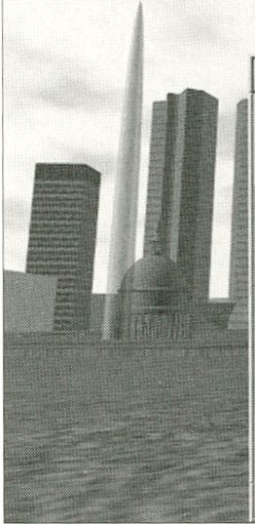
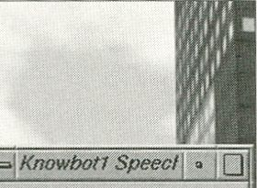
Knowbotl Speech
Inner [dorne ~
Outer [ich im dom
Heard [
Talk: [
ff;,,
- OVERVIEW:
Virtual Characters, Intelligent Agents
and Digital Assistants.
Dr. Michael Klein, INM-Institute for
New Media, Frankfurt/Main
„Computer Kindergarten"describes the
status quo of developments in new man-
system interfaces. Prospective digital
agents take features from present research
projects and products on artificial
characters, virtual actors, electronic toys or
agents capable of understanding language.
http://www.inm.de
- UHR
- THEORIE:
Knowbots - sprachlernende Agenten
Dr. Gerd Döben-Henisch,„Knowbot"-
Forschungsgruppe am INM-Institut für
Neue Medien, Frankfurt/Main
Im Sience-Fiction Klassiker„Odyssee 2001"
ist der Bordcomputer HAL9000 zum voll-
wertigen Besatzungsmitglied aufgestie-
update dose
► THEORY:
Knowbots (Language-learning Agents)
Dr. Gerd Doben-Henisch,,,Knowbot"
research group at the INM-Institute for
New Media, Frankfurt/Main
In the science fiction classic,„2001: A Space
Odyssey", the board computer HAL9000
was raised to a full-fledged member of the
crew: it spoke, understood, and felt like
humans - and killed them, too, because it
felt they were a threat to its mission.
Today's technology for language recognition,
Virtuelle Raumbesetzung:
I was here,also bin ich!
Werverkörpertwen,
und wen interessiert das?
Der Paracube ist die Grundeinheit, eine
virtuelle Kiste, jeder kriegt eine.
Paramatrix geht als Konzept davon aus,
daß Homepages demnächst in Form von
3-dimensionalen Blackboxes dargestellt
werden. Zunächst zweckfreie, virtuelle
Umgebungen, die je nach Absicht zu
Arbeits-,Spiel- und Kommunikationsräu-
men erklärt werden. Ihr Zweck bestimmt
sich durch die Absichten des Benutzers
und die zur Verfügung stehenden Werk-
zeuge.
Im Mittelpunkt der Paramatrix wohnt
der Parabär. Er ist der Hausmeister des
Systems, und er ist es auch, der die Bären-
avatare exklusiv nach den Gesetzen des
Parakosmos für jeden einzelnen Benut-
zer erzeugt.
Das erste Paramatrix Konzept gewann
den WDR Cyberstar '95.
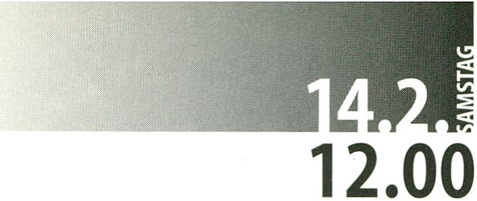

<focus>

► COMPUTERKINDERGARTEN - vom virtuellen Charakter zum
digitalen Assistenten - from Virtual Character to Digital Assistant

► APPLICATION: Paramatrix
Henry Schmidt, School of Design,
Saarbrücken; Benjamin Seide,
Film Academy, Ludwigsburg
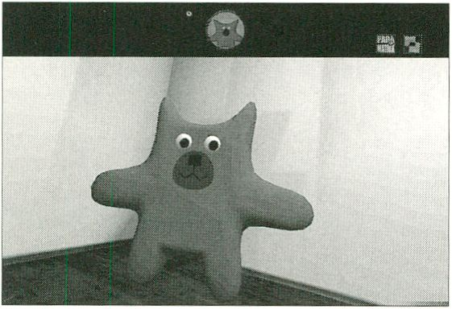

Virtual occupation of space: I was here,
hence I exist!
Who embodies whom and who cares?
The Paracube is the basic unit, a virtual
box. Everyone will get one. Paramatrix is a
concept which assumes that homepages
will soon take the form of 3-dimensional
black boxes. To start with, these boxes
have no specific function, they are virtual
environments which, depending on their
purpose, can be made into work, play or
communication spaces. Their purpose is
determined by the user's intentions and
the tools available. The Parabear resides at
the centre of the Paramatrix. He is the
system's caretaker, and the creator of Bear-
avatars which he produces for each indivi-
dual user according to the laws of the
Paracosmos.
The first version of the Paramatrix concept
won the WDR (West German Broadcasting
Station) Cyberstar'95.
http://www.filmakademie.de/parama-
trlx
- UHR
- ANWENDUNG:
Digitale Alter Ego
In den Welten des Cyberspace wird die
Verbindlichkeit der gewohnten Ordnung
von Raum und Zeit außer Kraft gesetzt
und zur imaginären Reorganisation frei-
gegeben. In absehbarer Zeit wird jeder
Netzreisende seinen persönlichen Digi-
tal-Research-Assistenten besitzen oder
aufseinen Avatar-Meister treffen: Damit
der informationsüberflutete Mensch,
vom Highway der Orientierungslosen
hilfslos abgedriftet, auch an die richtigen
und wichtigen Informationen aus dem
Internet kommt. Daß Gott den Menschen
nach seinem Abbild schuf, der Mensch
nach seinen Träumen künstliche Welten
und selbstlernende Kunstwesen erschafft,
die vom Göttlichen träumen, ist nur eine
Variante der digitalen Revolution.
- APPLICATION: Digital Alter Ego
In the realms of cyberspace, the binding
order of space and time is annulled and
placed at the command of imaginary re-
organization. In the foreseeable future, all
surfers on the Net will have their own
digital research assistant or meet their
avatar master, in order that any information-
swamped, disoriented humans who have
helplessly drifted off the righteous
highways can be restored to the correct
and important information offered by the
Internet. That God created humankind in
his own image, and that people create
according to their dreams artificial worlds
and self-learning artificial beings who
dream of the divine - that is only one
variant of the digital revolution.
- UHR
- KUNST:
Ultima ratio (work in progress)
Daniela Alina Plewe,
Künstlerin und Wissenschaftlerin, Berlin
Soll Hamlet Claudius töten?
Ultima Ratio basiert auf einem Forma-
lismus, der Ambivalenzen In Form von
Argumentationen repräsentiert. Einige
grundlegende Formen der menschlichen
Entscheidungsfindung sind Implemen-
tiert:„Glaub nichts, von dem das Gegen-
teil gilt,zieh keine Schlußfolgerungen
aus angefochtenen Informationen,etc".
Dieser methodische Kanon arbeitet mit
einer Datenbank, die alle Arten von
Konflikten enthält (überwiegend drama-
turgische Konflikte) und die vom
Publikum erweitert werden kann.
- Art: Ultima Ratio
Daniela Alina Plewe, artist and scientist, Berlin
Should Hamlet kill Claudius in the third scene?
The logical kernel of Ultima Ratio relies on
a formalism to represent ambivalences in
the form of argumentation. Some basic
features of human decision making are
implemented, such as: don't believe in
a statement if there is evidence to the
contrary, don't rely on premisses which are
defeated, etc. This methodological canon
works on a database which contains
logical representations of all sorts of
conflicts (mostly dramaturgical conflicts)
and which can be extended by the
audience.
- UHR
Hinweis auf die SPOT Veranstaltung /
Information on SPOT event Thomas Bayrle
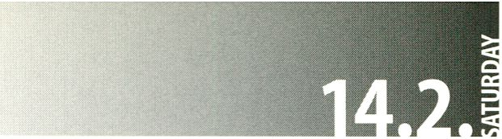►„Medien Kunst Aktion -
Die 60er und 70er in Deutschland"

16.00
►

<extra>

ZKM: NEUE CD-ROMS
NEW CD-ROMS BY ZKM
Erstmals wird die Geschichte der Me-
dienkunst in ihrer ganzen Vielfältigkeit
multimedial aufgearbeitet: „Medien
Kunst Aktion" (Goethe-Institut & ZKM
(Hrsg.) Springer Verlag Wien New York);
konzipiert von Rudolf Frieling, Kurator
am ZKM, und Dieter Daniels, Professor an
der HBK Leipzig, entsteht ein Material-
band von Abbildungen und Texten. Nicht
nur Video, Film und Fernsehen, sondern
auch Musik, Installation, Aktion und
Malerei gehören dabei zum Spannungs-
feld der Anfänge in den 60er und 70er
Jahren. International gesehen gaben
deutsche oder in Deutschland agierende
Künstler wesentliche Impulse zur
Entwicklung der Medienkunst.
Dem Medium entsprechend wird Kunst-
interessierten und Laien ein spielerischer
wie recherche-orientierter Zugang über
Jahreszahlen, Namen oder Assoziations-
begriffe ermöglicht. Die Wiedergabe
bewegter Bilder wird gualitativ hoch-
wertig und bildschirmfüllend sein. Der
ergänzende Wiederabdruck von zum Teil
vergriffenen oder schwer erhältlichen
Texten der Künstler im Buch macht die-
ses Werk zusätzlich zu einem wichtigen
Werkzeug für Forschung und Lehre.
Zu den ausgewählten Künstlern zählen
u.a.: Marina Abramovic/Ulay,
Joseph Beuys, Klaus vom Bruch,
Valie Exportjochen Gerz, Nan Hoover,
Rebecca Horn, Wolf Kahlen, Richard
Kriesche, Marcel Odenbach,
Nam June Paik, Friederike Pezold,
Otto Piene, Ulrike Rosenbach,
Gerry Schum, Wolf Vostell, Peter Weibel.
Das ZKM hat in jüngster Zeit neben
„Medien Kunst Aktion" auch die vierte
Ausgabe der CD-ROM Reihe„artintact"
publiziert. Hier sind künstlerische Werke
vertreten von Marina Grzinic/Aina Smid,
Dieter Kiessling und Anja Wiese.
Schließlich hat auch das ZKM/Medien-
museum eine CD-ROM in Ergänzung des
Katalogs der ständigen Ausstellung pro-
duziert. Alle drei Werke werden in Berlin
vorgestellt.
Rudolf Frieling/Dieter Daniels
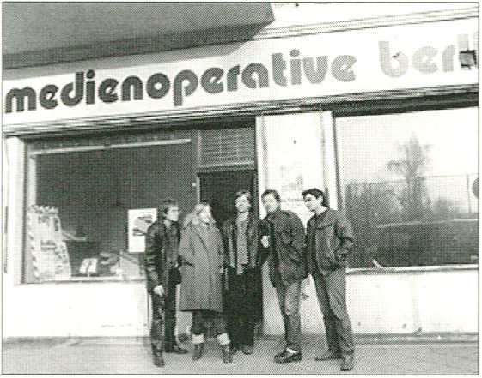

► „Media Art Action -
The 1960s and 1970s in Germany"
For the first time the history of media art
is documented in its whole variety on a
multimedia base: „Media Art Action"
(Goethe-Institut & ZKM (pubi),
Springer Verlag Wien New York);
compiled by Rudolf Fueling, curator at
ZKM, and Dieter Daniels, professor at the
University of Fine Arts, Leipzig, a complex
volume of information has been created.
Not only video, film and television, but also
music, installation, action and painting
are part of the discussion and framework
of references that constitute the
beginning of media art in the 1960s and
1970s.
In an international perspective, German
artists or artists acting in Germany gave
important impulse to the development of
media art.
Corresponding to the medium, an easy
and research-oriented access to years,
names or associated key-words is made
possible. The complementary reprint
of texts by the artists in the book, which
are partly out of print of difficult to obtain,
makes this work a most valuable tool for
documentation, research and education.
The artists selected are among others:
Marina Abramovic/Ulay Joseph Beuys,
Klaus vom Bruch, Valie Export,
Jochen Gerz, Nan Hoover, Rebecca Horn,
WolfKahlen, Richard Kriesche,
Marcel Oden bach, Nam June Paik,
Friederike Pezold, Otto Piene,
Ulrike Rosen bach, Gerry Schum, Wolf
Vostell, Peter Weibel.
ZKM has recently produced not only
„Media Art Action" but also the fourth
edition of artistic works on CD-ROM
„artintact" including works by Marina
Grzinic/Aina Smid, Dieter Kiessling and
Anja Wiese.
Also the ZKM/Media Museum has
published a CD-ROM catalogue that
accompanies the permanent exhibition.
All three works will be presented in Berlin.
Rudolf Frieling/Dieter Daniels

<spot>

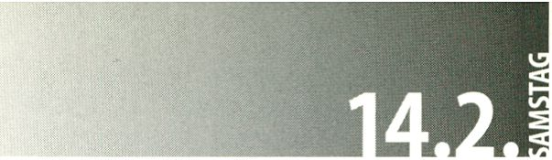PROF. THOMAS BAYRLE: Rasterfahndung
18.00
►
PROF. THOMAS BAYRLE: Dragnet Operation

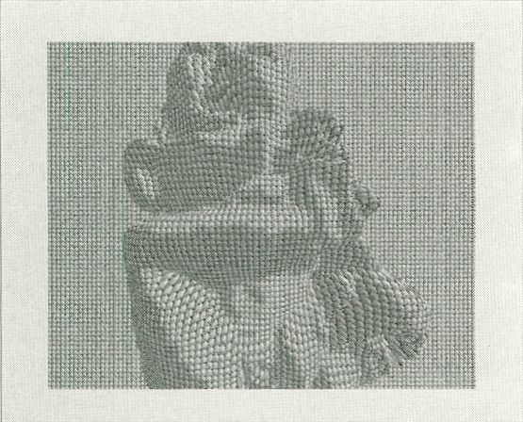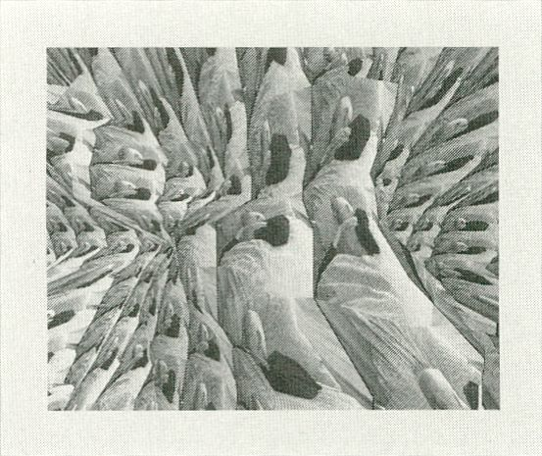
► „Meine Arbeit basiert im Wesentli-
chen auf Graphik. In 30 Jahren habe ich
fast alle Felder,abgegrast', auf denen
graphische Ereignisse stattfinden.
Beginnend mit alten Techniken - Litho-
graphie, Radierung, Siebdruck über
Offset, Fototechnik, Fotokopie - bis hin
zu computergenerierten Elementen.
Die Arbeit mit der Graphik führte ab
1980 zum Film/Video."
In seinen computergestützen Arbeiten
geht es um animierte Graphik, also um
graphische Bilder, die in Bewegung ge-
bracht werden - sei es durch Film oder In
Form des Videos.
„Superstars", 1995, beispielsweise geht
davon aus, daß sich die Massenmedien
zusehends zu einem totalen voyeuristi-
schen System entwickeln, in dem jeder
jeden / alle alle betrachten....
Für diese Arbeit wurden die Gesichter
von neun Personen beim Betrachten von
szenischen Film-Loops gefilmt. Eben
diese Loops wurden später auf die Ge-
sichter der Betrachter übertragen (ge-
mappt). Eine endlose Zoombewegung
ermöglicht es, in die Gesichter hineinzu-
fahren. Auf diese Art werden Punkte/
Poren, die gegenständliche Szenen sind,
sichtbar. Jedes Einzelportrait besteht aus
bis zu 20.000 Einzelbildchen, die das
Superface entstehen bzw. sich perma-
nent verändern lassen. So sind die Köpfe
selbst Container für die Informationen,
die in sie eingefüllt werden.
Bayrles neueste Produktion„(B)alt", 1997,
mit autobiographischem Charakter stellt
er auf der diesjährigen transmediale
1998 vor. ,,(B)alt" besteht aus bewegten
Portralts, die sich im Zoom aus der
Totalen auf uns zu bewegen - bis in den
Raster Baustein hinein - und wieder
zurückfahren, bis in die Totale des Bildes.
► „My work is essentially based on graphics.
In the course of 30 years, I've grazed
almost all the fields in which graphics take
place. Starting with the old techniques -
from lithography, etching and screen prin-
ting over offset, photographic systems and
photocopies to computer-generated
elements. From 1980 onwards, this work
with graphics led me to film and video. "
Bayrle's computer-assisted works are
concerned with animated graphics, that is
to say with graphic images that are set
into motion - whether by film or video-
tape. For example,,,Superstars" (1995) is
based on the premise that the mass media
is becoming a wholly voyeuristic system in
which everybody observes everyone else...
For this work, nine people's faces were
filmed while they were watching scenic
film loops. Subsequently, the same loops
were mapped onto the viewers'faces.
An endless zoom makes it possible to
move into the viewers' faces, making
visible dots/pores which are scenes of
representational nature. Every individual
portrait Is composed by up to 20,000
single images constituting the superface
and keeping it in a state of permanent
flux. Thus, the heads of the viewers
become the containers for the information
poured into them.
Bayrle presents his latest production
„ (B)alt" (1997) at the transmediale 1998.
,,(B)alt", which is autobiographical In
character, is made up of animated
portraits that move towards us - as close
as the dot of the raster - as the camera
zooms in from a long shot, and then
retract once more to become a long shot
again.
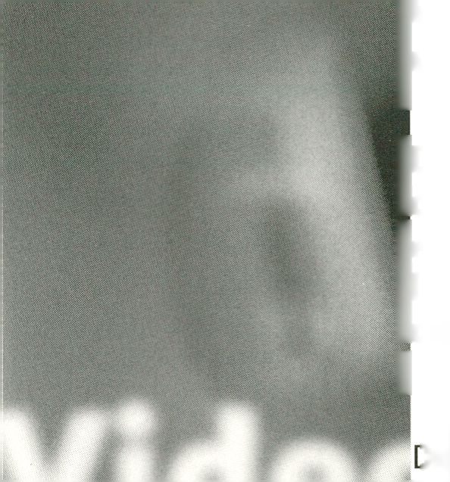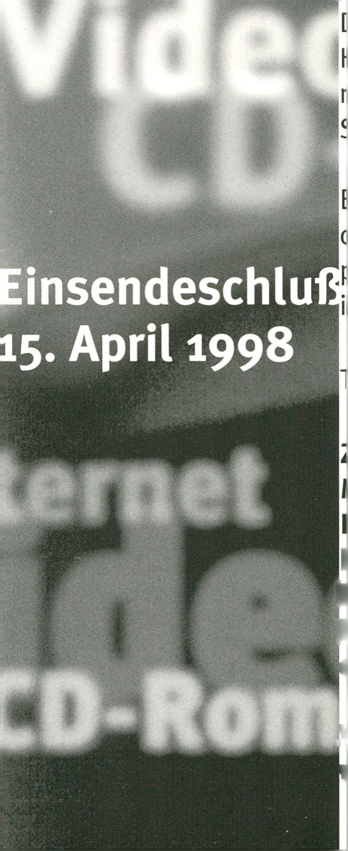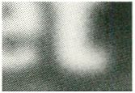
Internationaler
15 16 17 18
Videokunstpreis
Zentrum
für
Kunst ZKM
und
Karlsruhe
SÜDWEST FUNC
in Zusammenarbeit mit
[KM | Zentrum für Kunst und
l/ledientechnologie Karlsruhe
Medientechnologie
.Weitere Infos
www.videokunst.swf.de
Lorenzstraße 19
ID -76135 Karlsruhe
¡Fax (0721)8100-1139
e-mail mbruder@zkm.de
[Wettbewerb für
[Video, CD-Rom, Internet
[Der Südwestfunk Baden-Baden und
■das ZKM | Zentrum für Kunst und
[Medientechnologie Karlsruhe stiften
|im siebten Jahr einen Preis für
■die Medienkünste Video, CD-Rom,
¡Internet.
)ie nominierten Arbeiten werden im
Herbst 1998 im Dritten Programm des
ieuen Südwestrundfunks und im
schweizer Fernsehen präsentiert.
line internationale Fachjury vergibt
iie mit 50000 DM dotierten Haupt-
rreise und zusätzliche Förderpreise
m Gesamtwert von 10000 DM.
"eilnahmebedingungen beim
nternationaler Videokunstpreis

<primetime>

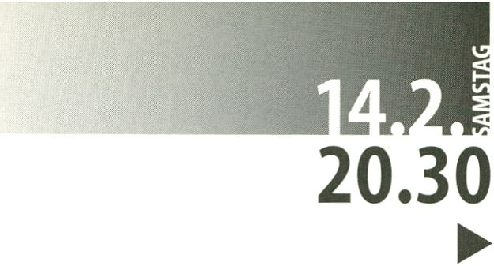TOTAL ABGEDREHT...
WEIRD AND WONDERFUL

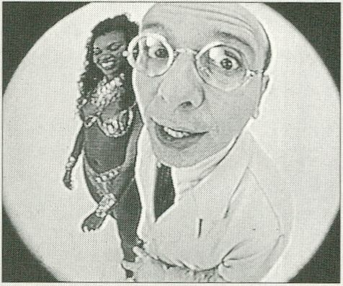
== WOMAN'S GOTTA HAVE IT
SUSAN HINNUM
► DK, 1996,4 Min.
Danish Film Institute Workshop, Kopenhagen
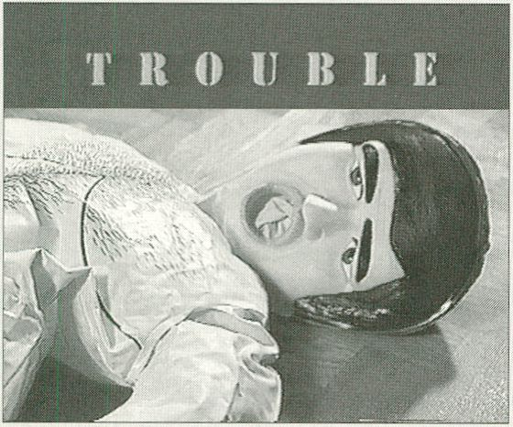
= PROFESSOR PLANETA I UND II
MARCELO TAS
► BR, 1997,6 Min.,
Marcelo Tas, Rio de Janeiro
Selbst die Be-
gegnung mit der
Gummipuppe
John und die Ap-
plikation falscher
Fingernägel brin-
gen die Protago-
nistin nicht zu
ihrem erklärten
Ziel, Künstlerin zu
werden. Doch sie scheint auf dem richtigen Weg zu sein...
Even after encountering the rubber doll named John and putting
on fake finger-nails, the protagonist is no closer to her declared
goal of becoming an artist. But she seems to be on the right track...
Die Welt des Sports
funktioniert nach eige-
nen Regeln,die sich
dem Laien und Fan
nicht zwangsläufig
erschließen. Zum Glück
gibt es„Professor
Planeta", der uns (vor-
zugsweise dem brasilia-
nischen TV-Publikum) die menschliche Seite des Sports erklärt.
The sporting world functions according to a set of special rules not
necessarily comprehensible to amateurs and fans. Fortunately,
„Professor Planeta"is on hand to explain to the world
(or preferably Brazilian TV audiences) the human side of sport.

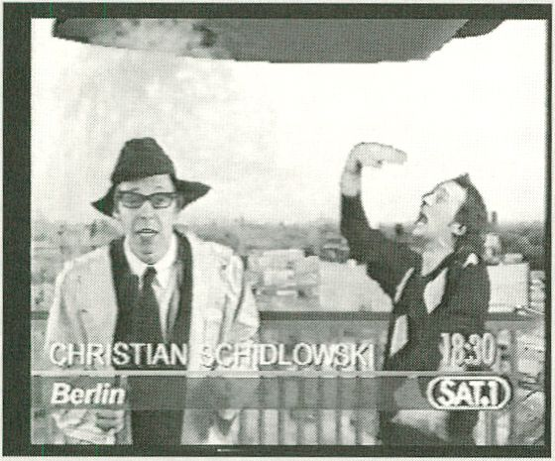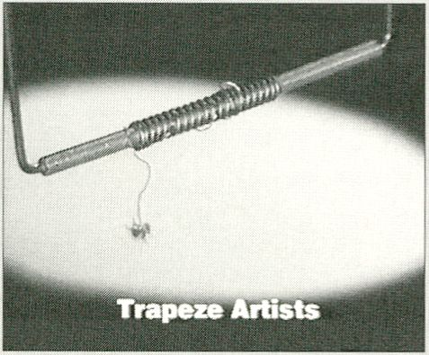

= INDEPENDENCE TAG
ALEXANDER SELLSCHOPP
► D, 1997,3 Min.,
DFFB, Berlin
Ist wahre Unabhängigkeit nur durch die komplette Absorption
aller Fernseh-
bilder zu errei-
chen? Eine mit
Sicherheit nicht
ernst gemeinte
Medienkritik, die
im vergangenen
Jahr an der DFFB
entstanden ist.
Can true independence be achieved only by completely absorbing
all the pictures on TV? A media critique developed at the DFFB last
year, and unlikely to be accused of being serious in its intentions.

= CARDOSO FLEA CIRCUS
ROSS RUDESCH HARLEY, MARIA FERNANDA CARDOSO
► USA,1997,8 Min., Ross Rudesch Harley,Sidney
Der Film, der zum Gedächtnis von„Fearless Alfredo" enstand.gibt
uns atemberaubende Nahaufnahmen Tango und Mambo tan-
zender Flöhe und des anscheinend letzten Versuchs des großen
Stars„Fearless Alfredo", den dreifachen Salto Mortale (ohne Netz)
auszuführen.Weitere
Mitwirkende: u.a.
„Earnest the Strongest",
„The Flea Cannonballs"
und „Sir Fleamund Hillary".
Made in memory of the
„Fearless Alfredo",
the film offers us
breathtaking close-ups of tangoing and mamboing fleas, and
of what was apparently the last attempt by the great „Fearless
Alfredo" to execute a death-defying triple somersault (with no
safety net). Other performers include „Earnest the Strongest",
„ The Flea Cannonballs"and „Sir Fleamund Hillary".

<primetime>

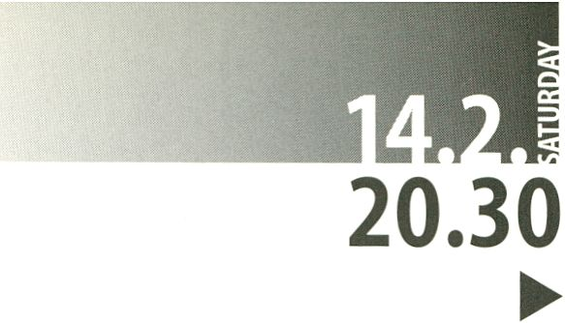TOTAL ABGEDREHT...
WEIRD AND WONDERFUL

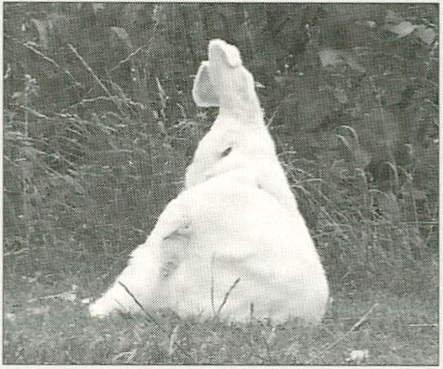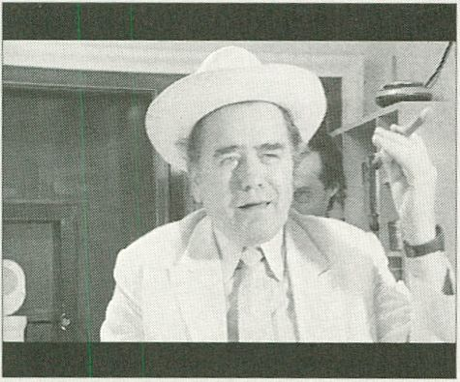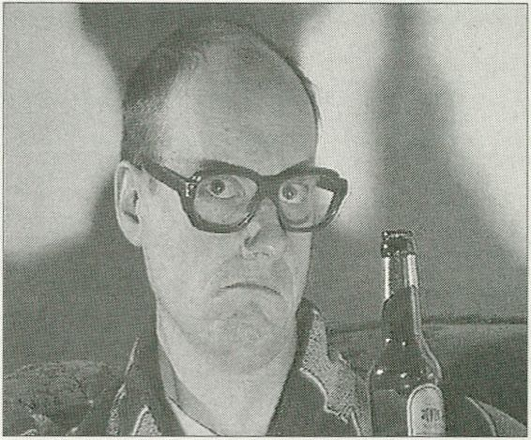
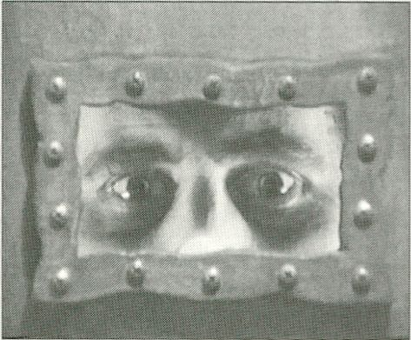
= REVOLUTION
STEFFEN CONRADI
► D, 1997,1 Min., Johannes Gutenberg Universität, Mainz

== RABBITSUIT
HANNE NIELSEN / BIRGIT JOHNSEN
► DK, 1997,5 Min., Hanne Nielsen, Abyhoj
Mit Kaninchen läßt sich
eine Menge machen.
Gut zubereitet sind sie
delikat, gut in Form
gebracht werden sie
zum Kunstobjekt. Ein
ziemlich blödes Spiel
um geometrische Muster und Sonderfunktionen der Kuschel-
tiere. Nichts für Tierschützer.
You can do all kinds of things with a rabbit. They are a delicacy
when well marinated, a work of art when suitably moulded.
A fairly silly game with geometric patterns and special functions
for the cuddly beasts. Not recommended for animal rights activists.

= DER VETTER DES PRÄSIDENTEN
STEFFEN JÜRGENS
► D, 1997,15 Min.,Steffen Jürgens, Berlin
Die fantastische Geschichte vom bizarren Schicksal des Hans-
Jürgen Wakotsch:vom Kleinklempner zum Hoteldiktator.
Staunen Sie über die private Freakshow eines Mannes, der sich
seit immerhin 14 Jahren von getürkten Türkinnen drittklassige
Bauchtänze bieten läßt und auf lebenden Pagen tanzt!
The fantastic tale of the
bizarre fate suffered by
Hans-Jürgen Wakotsch,
whose career jumped
from plumber to hotel
dictator. Sit back and be
astonished by the private
freak show of a man who has been putting up with the third-class
shows of fake Turkish belly-dancers for 14 years now, and himself
dances on living bellboys.

= BUTTRAYED
BLISS KOLB
► USA, 1997,15 Min.
Bliss Kolb, Seattle
Die Vernichtung eines Mannes dessen Eigenheim gegen ihn
revoltiert. Die Meuterei wird in Gang gebracht vom zweibeini-
gen Geruch seiner eigenen Exkremente. In anderen Worten: Ein
völlig normaler Tag.
A home-owner is annihilated when his house revolts against him.
The mutiny is sparked off
by the two-legged odour
of the man's own
excrement: a normal day,
in other words.
ln deutschen Fernsehstuben bricht sich der revolutionäre Geist
Bahn... eine scheinbar harmlose Frage bringt Weltbilder zum
Einsturz, und
neue Zeitalter
erscheinen jen-
seits des Teller-
rands. Baudrillard
hat eben doch
unrecht!
(Gott sei dank.)
The revolutionary
spirit makes inroads into the living-rooms of German TV viewers...
An apparently harmless question makes world views collapse, and
new eras loom at the edge of normally limited horizons.
Baudrillard was wrong after all! (Thank God.)
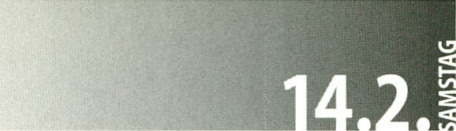
20.30

<primetime>

► TOTAL ABGEDREHT...
WEIRD AND WONDERFUL

= WOOD TECHNOLOGY IN THE DESIGN OF STRUCTURES
= TILT
SERVET AHMED GOLBOL
► D, 1997,7 Min., Servet Golbol, Mainz
ERIC HENRY
► USA, 1997,9 Min., Eric Henry, San Francisco

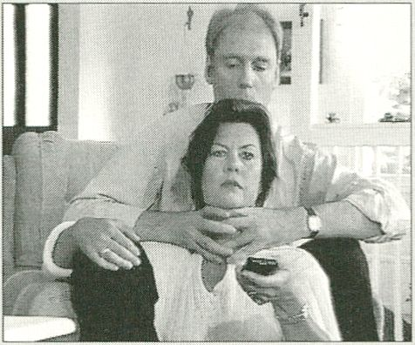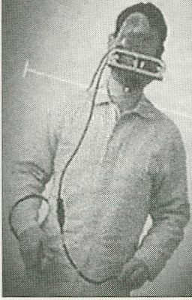
Wunschtraum, Alptraum?
Oder ein Videospiel für
die lieben Kleinen?
Auch der typische Kleinbürger hat mal Lust, dem Partner an die
Gurgel zu gehen.Warum auch nicht? Spannungen müssen
abgebaut werden, sonst
ensteht,wie hierein
Schlechte-Laune-Stau.
Even typically law-
abiding citizens
occasionally feel like taking their partners by the throat. And there
might even be something to be said for it: otherwise you could end
up with the accumulated tension shown in this film.
Dream or nightmare? Or a video game for children?
Eine Untersuchung
über befremdliche
Sehnsüchte. Den Satz,
„Ich wünschte, ich
könnte Jazz mögen!"
können Sie sicher
nachvollziehen. Was
aber fangen Sie mit
der Äußerung an
„Ich wünschte, ich könnte es mögen, Holz zu essen!"?
Eric Henry klärt Sie auf.
An investigation of strange desires. You can probably identify with
the sentence,J wish I liked jazz!“. But what do you do with a
statement like„I wish I liked eating wood!“?
Eric Henry explains it all.

= WHY DON'T WE
JAIME H.HERMOSILLO
► DK, 1996,5 Min., Statens Filmcentral, Kopenhagen
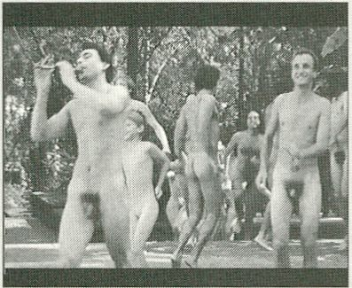
= NORBIS SCHAFFNER LETZTES LIED
STEFFEN CONRADI
► D, 1995,5 Min., Johannes Gutenberg Universität, Mainz
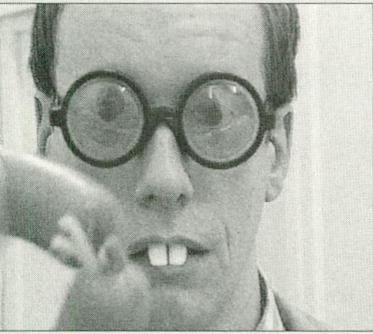
Why, indeed, don't we rip off
our clothes and happily skip through the streets and gardens? A
Norbi Schaffner is a really hip name for a German pop-star, isn't It? nudist pied-piper proves that even policemen and nuns can be
And that line in the song „Little begonia, I'll be your manure, as nice people once they discard their garments,
long as manure has a place on this Earth" warms the cockles of
your heart - until your heart is pierced.
Norbi Schaffner ist
ohne jeden Zweifel
ein geiler Name für
einen deutschen
Schlagerstar. Und die
Liedzeile„Kleine Be-
gonie, ich werde dich
düngen, so lange es
Dünger hier auf
Erden gibt", geht zu Herz, echt. Bis dann etwas ins Herz geht.
Warum, ja warum sich eigentlich nicht die Kleider vom Leib
reissen und vergnügt durch Straßen und Rabatten hüpfen? Ein
nudistischer Menschenfänger
beweist es: Auch Polizisten
und Nonnen können nette
Menschen sein, wenn die
Hüllen erst einmal gefallen
sind.

<primetime>

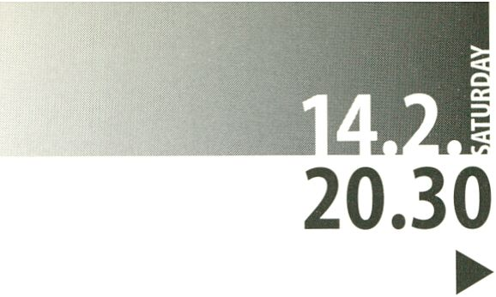TOTAL ABGEDREHT...
WEIRD AND WONDERFUL

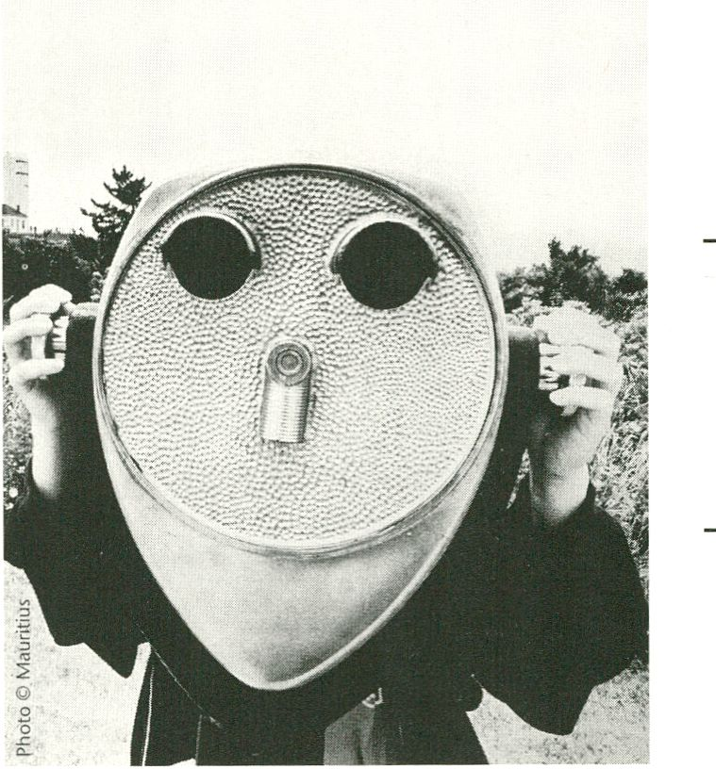== THE PHONY TRILOGY
Kompetente Betreuung
in Sicht: Unsere neue
Berliner Niederlassung.
Studio Systeme Schell Digital Media Soluti
EMILY BREER / JOE GIBBONS
► USA, 1997,4 Min.,Video Data Bank, Chicago
„Pool Boy" erzählt vom Surfen im Swimmingpool, in „Caddy"
berichtet ein solcher vom Golfen mit Iggy Pop,ja,ja,dem Star.
„The Horror (in progress)" mit dem coolen Untertitel
„aka ApPocSicle Now!" handelt von Vietnamkrieg und Eis am
Stiel. Zuschauer, die diesen Teil verstanden haben,
werden gebeten sich an der Garderobe zu melden.
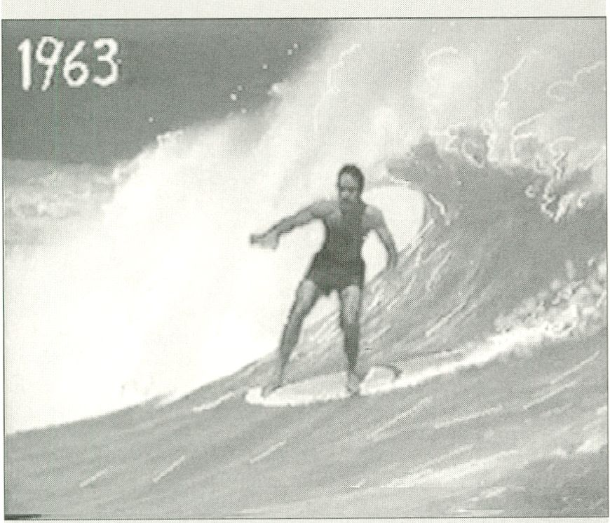

„Pool Boy" tells a tale of surfing in the swimming-pool. In
„Caddy" someone of that métier describes golf with Iggy Pop -
that's right, the star.,,The Horror (in progress)", with the cool
sub-title „aka ApPopSicle Now!", is about the Vietnam War and
ice lollies.
Viewers who understood this bit are asked to report to the
cloakroom.
Avid
MediaComposer
MCXpress
AudioVision
Systemintegration
Support
Germaniastraße 18-20 ■ D-12099 Berlin
Telefon 0 30 / 75 0 8 2 8-00 • Telefax 030/75 08 28-99
Maastrichter Straße 23 • D-50 6 72 Köln
Telefon 0221/95 14 28-0 ■ Telefax 0221/95 14 28-99

<nightflight>

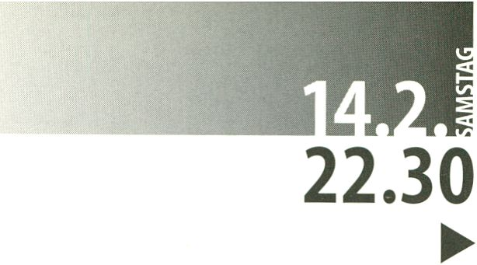LEIBESÜBUNGEN
BODILY EXCERCISE

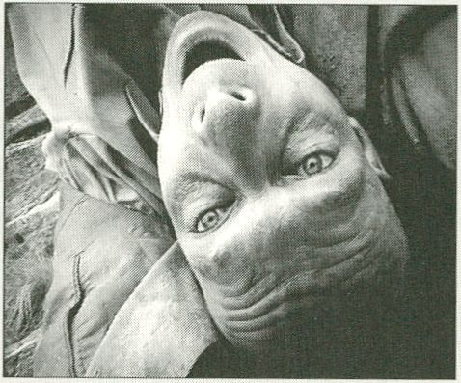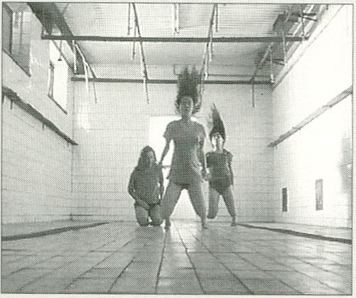

= BRIDGE OF HESITATION
ALAN SCHACHER
► AUS, 1997,5 Min., Alan Schacher, Sydney
Eine Performance /Tanz Choreographie - umgesetzt in düste-
ren Farben und expressiven Bildkompositionen. Die Performer,
in ihrem Aussehen an Tarkovskijs„StaIker" erinnernd, rühren in
den minimal-grotesken Miniaturen an Themen wie Verfolgung,
Folter und Flüchtlingselend.
A choreographed performance / dance - rendered in dark colours
and expressive visual compositions. In minimalist, grotesque
vignettes, and with an
appearance reminiscent
ofTarkovsky's,„Stalker",
the performers touch
upon themes such as
persecution, torture and
the misery endured by
refugees.

= VERTIGO BIRD
SASO PODGORSEK
► SLO, 1996,33 Min., En-Knap, Ljubljana
Eine ungewöhnliche Inszenierung der slowenischen Gruppe
„En-Knap" an einem ungewöhnlichen Ort: einem Bergwerk.
Die Tänzer bewegen
sich durch Wasch-und
Umkleideräume, tan-
zen vor und zwischen
denBergmännern -
nutzen die natürliche
Dramaturgie der
Architektur und des
Lichts.
An usual production by the Slovenian „En-Knap“ group, set in an
unusual location: a coal-mine. Exploiting the dramatic structure
given by the architecture and the light, the dancers move through
washrooms and changing rooms, dancing in front of and
between the miners.

= PULL
JANETHORBURN
► GB, 1997,9 Min.
Arts Council of England, London
Die Kollaboration von Künstlern unterschiedlicher Disziplinen
brachte„Pull - A Sculptural Dance" hervor.Zwei Bildhauer,ein
Turner,zwei Ballettänzer und ein Modell agieren in einem büh-
nenähnlichen Raum und führen mit den ihnen zur Verfügung
stehenden Mitteln einen tänzerischen Dialog über das Schön-
heits- und Fitnessideal des ausgehenden 20. Jahrhunderts.
Geometrische Plastiken und Farbgegenüberstellungen sind
ebenso Elemente des Tanzes wie narzißtische Gesten und arti-
stische Körperarbeit.
„Pull - A Sculptural Dance" is the product of collaboration
between artists working in different disciplines. Two sculptors, one
gymnast, two ballet dancers and one model perform in a stage-
like room and with the means available to them conduct a
dialogue about the late-20th century Ideal of beauty and fitness.
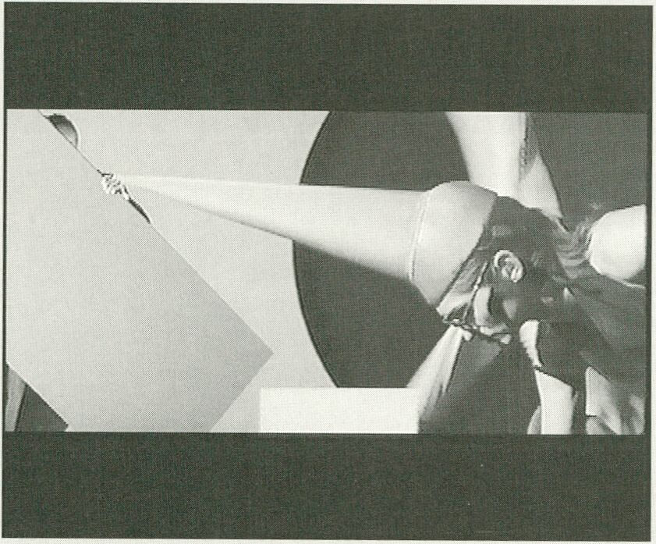

Geometric sculptures and juxtaposed colours are as much elements
of the dance as narcissistic gestures and artistic body-work.

<nightflight>

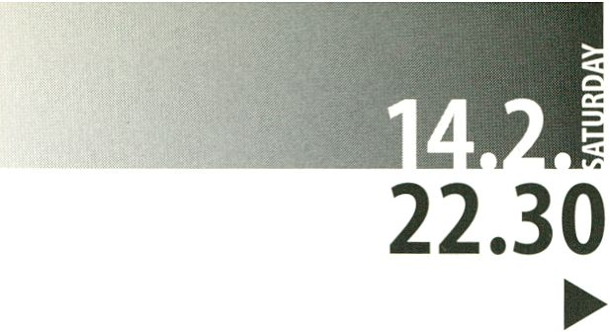LEIBESÜBUNGEN
BODILY EXCERCISE

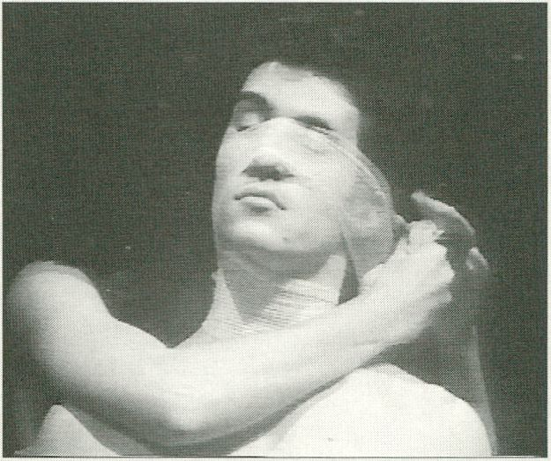

= DEUX POEMES POUR MOURIR
MOUNIR FAT Ml
► MA, 1997,18 Min., Heure Exquise!, Mons-en-Barceul
Der Marokkaner Fatmi zeichnet ein eindrucksvolles, sinnliches
Bild der irdischen Vergänglichkeit. Eingängige Metaphern und
ein dunkler Sound bestimmen die zweiteilige Arbeit, ohne daß
das Transzendente des Todes verloren ginge. Ein gelungener
Versuch jod und Sterben zu thematisieren, ohne auf abgedro-
schene Symbole und die üblichen Banalitäten zurückzugreifen.
Fatmi, a Moroccan, draws a striking, sensual picture ofthe
transience ofearthly things. Accessible metaphors and a dark
soundtrack
dominate the
two-part
work without
detriment to
the trans-
cendental
nature of
death.
He succeeds
in addressing
the subject of death and dying without resorting to hackneyed
symbols and the usual banalities.

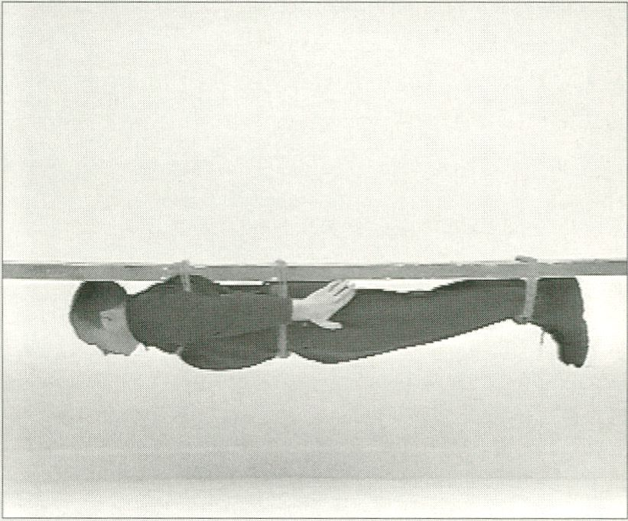
= SELECTED TAPES, 93-96
JOHN WOOD & PAUL HARRISON
► GB, 1993 -96,38 Min., Heure Exquise!, Mons-en-Baroeul
Harrison und Wood fordern in ihren minimalistischen und exakt
durchkomponierten Kurzperformances die Gesetze der Schwer-
kraft und der Physik heraus; testen ihr eigenes Stehvermögen,
Hänge- und Fluchtverhalten - serviert mit kühlem britischen
Humor.
In their minimal, precisely composed short performances, Harrison
and Wood challenge the laws of gravity and physics, and test their
own staying power as well as their behaviour when hanging or
escaping. All served with understated British humour.

DR.GALWELATBB  ClMcfafaB  für Weiterbildung | Windscheidstr. 78 Markgrafenstr. 11 Prenzlauer Allee 36  7 0627 Berlin 10969 Berlin 7 0405 Berlin  Tel. 327 991 -3 7 Tel. 253 966 -3 7 Tel. 443 848 -3 7  e-mail wb@cimdata.de • URL www.cimdata.de  Berufliche Weiterbildung 1998
 | SCREE NDESIGNER/-IN
Individuelles Modulsystem | M ULTIM EDIA-PRODUCER/-IN
Variable Lehrgangsdauer  Projektkooperationen mit Firmen | CBT-AUTOR/-IN
Einzelplatzschulung in Projektphasen | COMPUTERGRAFIKER/-IN PRINTMEDIEN

.. . .
Kommunikations- und Bewerbungstraining ^  Kompetente Arbeitsvermittlung ™ | INTERNET - SPEZIALIST/-IN
Betreuung bis zur Arbeitsaufnahme | Für alle Lehrgänge 100% Förderung nach 5GB III möglich!

< focus>

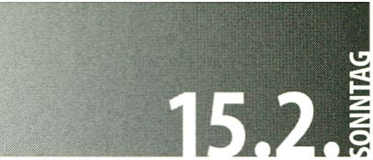VIREALE ENVIROMENTS - Verschränkung
der realen und der virtuellen Welt
12.00
►

VIREAL ENVIRONMENTS -
Crossing the Real and Virtual World
► Die„Virealität" ist ein neues medien-
theoretisches Konzept, das der„Verdop-
pelung" der Welten die Idee der Ver-
schränkung der realen mit den virtuellen
Zuständen und Umwelten entgegen-
stellt und so einen Weg zu real-virtuellen
Identitäten aufzeigt. Das Konzept verei-
nigt kunsttheoretische Aspekte der
Neuen Medien Kunst,formuliert in der
Dreieinigkeit„Virtualität, Variabilität und
Viabilität", mit den wissenschaftstheore-
tischen Grundlagen der modernen Na-
turwissenschaften. Die Wissenschaften
bzw. die Grundlagenforschung sind die
heimlichen Motoren der Entwicklung
der Neuen Medien. Schließlich gehen die
theoretischen und konzeptionellen Grund-
lagen der Neuen Medien auf den An-
spruch der Naturwissenschaften zurück,
►
vermittels idealer, in mathematische
Sprache transformierter Modelle der
natürlichen Umwelt, durch Simulation
Erkenntnisse über die inneren Zusam-
menhänge der realen Welt zu gewinnen.
Komplexe, nicht-lineare Systeme sind
ohne den Einsatz von Computern und
ihrer Visualisierungsmöglichkeiten über-
haupt nicht mehr analytisch zugänglich.
Die ausgewählten Beiträge beleuchten
einige Aspekte des globalen Themas.
Das Post-Produktions-Unternehmen DAS
WERK ist ein eindrucksvolles Beispiel
dafür, wie eine Produktionsumgebung in
der digitale Endprodukte, überwiegend
Werbefilme, hergestellt werden auf die
geänderten Bedürfnisse des Produktions-
prozesses unter anderem durch architek-
tonische Gestaltung der realen Räum-
lichkeiten reagiert.
Die virtuelle Ausstellung „World of VRML“
findet in einem im Internet simulierten
Modell der realen Räumlichkeiten des
INM in Frankfurt statt und entführt den
Besucher im digitalen Ausstellungsraum
zum Mars, In simulierte Städte, in das Inne-
re des Menschen oder in eine Kunstaus-
stellung.
„Phase(X) & territorium" und andere
Projekte des CAAD Lab der ETH Zürich
sind wundervolle Beispiele dafür, wie
Architekten, deren Kerngeschäft traditio-
nell„gebaute Räume" sind, sich mit den
neuartigen Möglichkeiten der digitalen
Netzwelten auseinandersetzen.

► „ Vireality“ is anew, media-related theo-
retical concept that contrasts the concept
of „doubling" worlds with the idea of
crossing real and virtual states and
environments, and hence demonstrates a
way toward real-virtual identities. This
idea unites the theoretical aspects of New
Media Art formulated in the trinity of
„virtuality, variability and viability" with
the theoretical principles of modern
natural science. The sciences and their
basic research efforts are the secret motors
in New Media development.
The fundamental theories and concepts of
New Media evolved from the approach of
the natural sciences to attain knowledge
through simulating the inner dependencies
of the real world by force of ideal models
of the natural environment which had
been transformed into mathematical lan-
guage. Complex, non-linear systems are no
longer analytically accessible without the
use of computers and the possibilities they
offer for visualisation.
The contributions chosen here illuminate
some aspects of this global topic.
The post-production firm DAS WERK is an
impressive example of how a production
setting, in which digital end products are
made (primarily advertising films),
responds to the altered needs of the
production process by, for instance,
architecturally designing the real premises.
The virtual exhibition „World of VRML"
takes place on the Internet in a simulated
model of real premises at the INM in
Frankfurt. It whisks visitors who are in the
digital exhibition room off to Mars, to
simulated cities, inside the human body or
to an art exhibition.
„Phase(X) & territorium“and other
projects of the CAAD lab at the ETH in
Zurich are wonderful examples of how
architects, whose main business has
traditionally been „built spaces", deal with
the new possibilities of digital networlds.
- 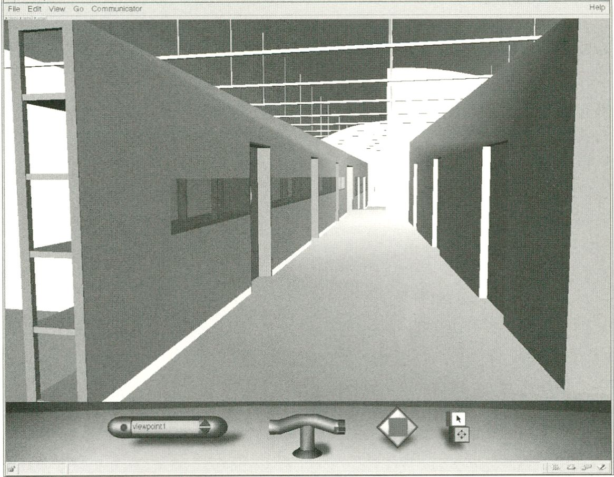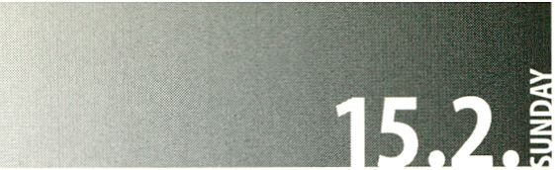UHR
►

<focus>

12.00

VIREALE ENVIROMENTS - Verschränkung der realen und der virtuellen
Welt VIREAL ENVIRONMENT tual World
► ÜBERBLICK:
Die Idee real-virtueller Environments
und virealer Identitäten
Dr. Michael Klein, INM-Institut für Neue
Medien, Frankfurt/Main
Die Philosophie spricht neuerdings von
der Verdoppelung der Welten. Das Kon-
zept der Virealität stellt diesem Ansatz
die Idee der real-virtuellen Einheit der
Umwelten und Identitäten entgegen
und postuliert die Verschränkung der
Virtualität und der Realität zur Virealität.
^OVERVIEW: the Idea of Real-Virtual
Environments and Vlreal Identities
Dr. Michael Klein, INM - Institute for New
Media, Frankfurt/Main
As of late, philosophers speak of the
doubling of worlds. The concept ofvireality
contrasts the idea of the real-virtual unity
of environments and identities with this
approach, and postulates crossing
virtuality and reality into vireality,
h ttp://www. Inm.de
- UHR
► ANWENDUNG:
DAS WERK Post-Produktion
Christian Leonhardt, DAS WERK,
Frankfurt/Main
Die international arbeitende Post-Pro-
duktionsfirma DAS WERK hat sich für
seine Arbeit in der Werbe- und Filmbran-
che bewußt eine kreative Umgebung
geschaffen.„Auch Top Technik ist ohne
kreativen Input und kreatives Umfeld
nichts weiter als ein kostspieliges Ver-
gnügen" (Christian Leonhardt). In allen
drei WERKen, Frankfurt, München und
Hamburg hat die Künstlergruppe Fritz
deutschlanD aus Frankfurt einen Studio-
und Arbeitskomplex geschaffen, dessen
Raumlandschaft wirkungsvoll phantasti-
sche Welten in den realen Raum über-
trägt. Architektur und High-Tech-Equip-
ment schaffen so eine außergewöhn-
liche und anregende Atmosphäre.
►APPLICATION:
DAS WERK, a Post-Production Firm
Christian Leonhardt, DAS WERK,
Frankfurt/Main
The internationally-operating post-
production firm DAS WERK has
consciously established a creative setting
for its work in the advertising and film
branch. „ Without creative input and a
creative environment, even top technology
is nothing more than a costly affair"
(Christian Leonhardt). In all three WERK
locations, in Frankfurt, Munich and
Hamburg, the artistic group Fritz
deutschlanD from Frankfurt has created a
studio and work complex whose spatial
landscape effectively transfers fantasy
worlds to real space. Asa result,
architecture and high-tech equipment
create an extraordinary and stimulating
atmosphere.
http:/'/www. das-werk. de
- UHR
► ANWENDUNG: World of VRML
Nicolas Reichelt,
inm-numerical magic gmbh, Leipzig
Mit einer virtuellen Ausstellung im Inter-
net werden die aktuellsten Entwicklun-
gen und Beispiele dreidimensionaler
Internet Anwendungen mit VRML prä-
sentiert. Die Internetausstellung führt
durch die Räume des INM-Hangars und
zeigt Anwendungsbeispiele und Kunst-
projekte.

<focus>

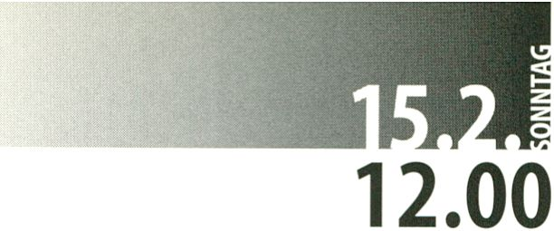► VIREALE ENVIROMENTS - Verschränkung der realen und der virtuellen
Welt VIREAL ENVIRONMENT ros al and Vir

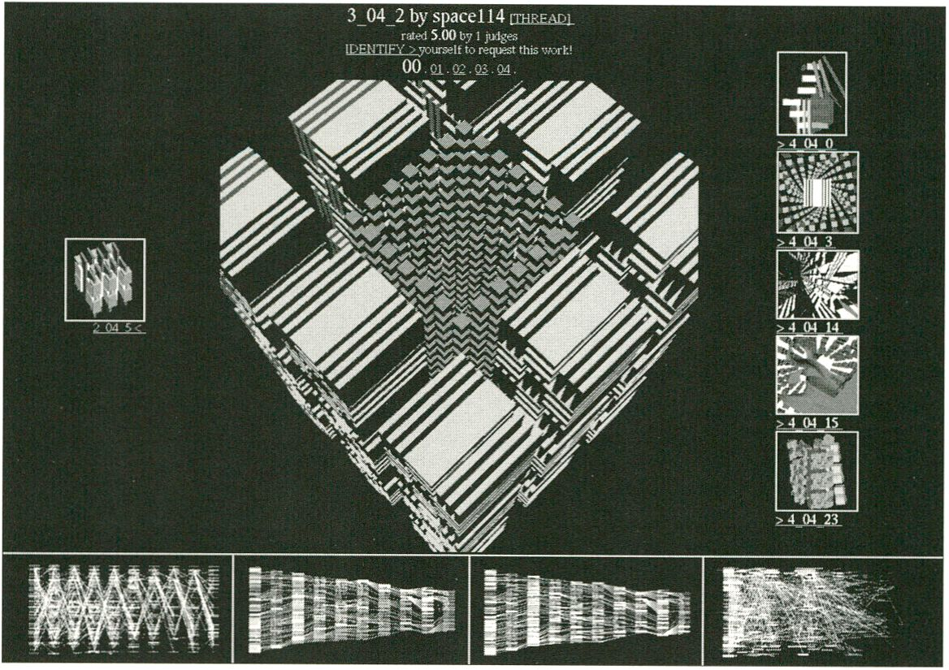
„Der Besucher bewegt sich mit Hilfe
einer leicht bedienbaren Navigations-
leiste durch den Hangar des Instituts.
Er kann Türen öffnen und die„ausge$tell-
ten" 3-D-Welten entdecken,sich In
ihnen bewegen, mit ihnen interagieren.
Virtuelle Räume sind Gateways In neue
Welten." (Nicolas Reichelt)
Die Ausstellung ist seitdem 16.11.1997
rund um die Uhr und rund um die Welt
zu besichtigen.
► APPLICATION: World of VRML
Nicolas Reichelt, inm-numerical
magic gmbh, Leipzig
In a virtual on-line exhibition, the most
recent developments and examples of
three-dimensional Internet applications
with VRML are displayed. The Internet
exhibition takes visitors through the rooms
of the INM hangar and presents examples
of applications and art projects.
„With the aid of a user-friendly navigation
bar, the visitor moves through the
Institute's hangar. He can open doors and
discover „exhibited" 3-D-worlds, move
about in them and interact with them.
Virtual spaces are gateways to new
worlds. “ (Nicolas Reichelt)
This site has been open to visitors round
the clock and around the world since
Nov. 16,1997.
h ttp://www. In m-magic, de
  - UHR
► KUNST UND ARCHITEKTUR:
Phase(X) &territorium
Patrick Sibenaler, CAAD-Lab, ETH-Zürich
Phase(X) ist eine neue Lehr- und Lern-
umgebung, in der die Prinzipien des
Computer Aided Architectural Design
sowie die zukünftige architektonische
Arbeitsumgebung vorgestellt werden. In
Phase(X) müssen sich alle Teilnehmen-
den mit den Gedanken und Lösungen
aller anderen auseinandersetzen.
Dadurch, daß sie am Anfang einer neuen
Phase ein Modell aus einer Galerie (Com-
puter Datenbank) auswählen, sehen sie
alle Lösungen, die die Mitstudierenden
entworfen haben. Anstatt nur ihre Lö-
sung zu überprüfen, lernen sie einen
großen Lösungsraum der Ihnen vertrau-
ten Problematik kennen. Die Ergebnisse
haben bereits international große
Beachtung gefunden.
► ART AND ARCHITECTURE: Phase(X) &
territorium
Patrick Sibenaler, CAAD Lab, ETH-Zurich
Phase(X) is a new teaching and learnlng
environment in which the principles of
Computer Aided Architectural Design
(CAAD) as well as the architectural work
surroundings of the future are presented.
In Phase(X), the participating students
have to deal with the thoughts and
solutions of one another. And since at the
beginning of a new phase, the students
have to chose a model from a gallery
(computer databank), they see all the
solutions designed by their fellow students.
Instead of just checking their own
solution, they get to know a large range
of solutions for the now familiar problem.
The results ofPhase(X) have already
attracted international attention,
h ttp-.//space, arch.ethz. ch/ws97/
- UHR
Hinweis auf die Spotveranstaltung
von / Information on SPOT event c-base

<spot>

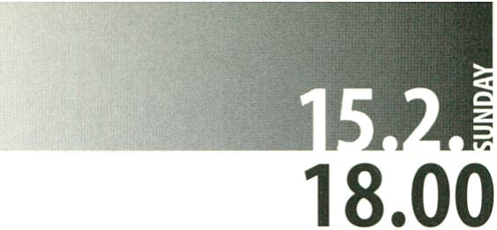C-BEAM LÄSST BITTEN: Neues von der Raumstation c-base in Berlin-Mitte
►
News from C-base Station in Berlin Mitte

Berlin, den 12. Februar 1998
ppd. Obwohl es erst letzte Woche einem
hochqualifizierten Team von Spezialisten
gelungen war, einen neuen Zugang zu
den bis dato unbekannt verschlüsselten
Daten des über Berlin-Mitte abgestürz-
ten Raumschiffes c-base zu finden, steht
nun eine neue Sensation ins Flaus:c-beam,
der intelligente Bordcomputer mit der
anziehenden weiblichen Stimme, will zu
Ehren des sich zum 4,5 Millionsten Male
jährenden Absturzes weitere wichtige
Informationen bekannt geben. Nachdem
sich die Kenntnisse über die Funktions-
weisen des Raumschiffes bisher im we-
sentlichen aufseine Ausdehnung unter
Berlin-Mitte, die Beschaffenheit einzelner
Materialien und die Integration fremder
Lebensformen beschränkt hatten, wird
nun Aufschluß über die Art der Kommu-
nikation an Bord selbst erwartet, „c-beam
ist manchmal etwas launisch" so Mars,
der Urbitect des Teams,,,aber immer für
Überraschungen gut. Mit den neuesten
Informationen konnten wir in dem schein-
bar unzusammenhängenden Auftauchen
von Fundstücken ein Schema erkennen,
welches den Verlauf der bisherigen und
auch zukünftigen Entdeckungen wider-
spiegelt. Folgt man nun diesem Schema,
dann müßte zum Zeitpunkt 2.II/54, also
am 13Januar 1998,im District 002/896.aa
- dort befindet sich heute das Podewil -
ein weiteres wichtiges Artefakt auftau-
chen. Diesmal erhoffen wir uns weiteren
Aufschluß über die äußerst komplexe
Kommunikationsphalanx der Station
und werden sicherlich mit einem Team
vor Ort sein."
Die c-base versucht seit nun zwei Jah-
ren, den Geheimnissen des Raumschiffs
und seiner Funktionen auf die Spur zu
kommen und konnte dabei so wichtige
Erfolge wie die Rekonstruktion des c-gates
oder die Wiederbelebung des Proctozoi-
kum kryptogenum, genannt Symbiont,
für sich verbuchen. Die bevorstehende
Entschlüsselung der Bordkommunikation
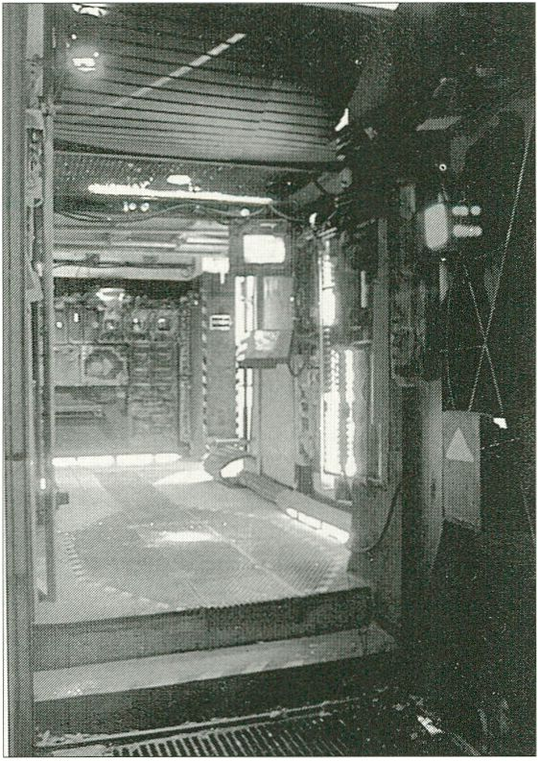

wird sicherlich weitere Zusammenhänge
aufklären und, sollte das neue Fundstück
schon bekannten Artefakten ähneln,even-
tuell die Diskussion über den Anspruch
auf den Fernsehturm als Kommunikations-
zentrum neu entfachen. SSt
ppd. In the last weeks our highly qualified
team of specialists has been successful In
finding a new lead to the unknown data
about the crashed space station,,c-base"
In Berlin Mitte, a lead that will have great
repercussions: c-beam, the intelligent
onboard computer with the attractive
female voice will reveal this knowledge on
the occasion of the 4.5 million year
anniversary. Our knowledge so far about
the functioning of the space station has
been limited mostly to its expansion into
Berlin Mitte, the property make-up of
some of the materials and the integration
of the unknown life forms. It is now
expected that information concerning the
onboard communication will also be
understood ,,c-beam is sometimes a little
moody" says Mars, the urbitect of the team
„but it Is always a surprising pleasure.
With this new information, we can, in the
apparent incoherence of our findings,
recognize a pattern appearing, a pattern
that reflects the current course and also
future discoveries. As a result of these
patterns, we have come to the timepoint
2.11/54, hence decoded as 13 January
1998, in district 002/896aa (the area
where Podewil is currently situated) and a
further important artefact appears.
Our hope is that with this we will gain
additional information about the highly
complexed communications phalanx of
the station, and together with the team
we will obviously be monitoring this place".
The C-base has been trying now for two
years to trace the mysteries of the space
station and her methods of working.
There have been some important successes,
such as the reconstruction of the c-gates,
and the revival ofProcozoikum Kryptogenum,
named Symbiont, to be put on our records.
The approaching decoding of the board
communication will inevitably provide
more links for us, and should these new
findings resemble those already known
artefacts, eventually the discussion about
our claim to the TV tower as a
communication centre will be further
ignited. SSt
c-base e.V. • Oranienburger Str.2
10178 Berlin • tel: 030 - 28 59 93 00
mail: info@c-base.org
http://www-c-base.org
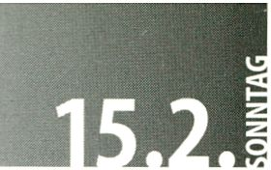
20.30

<P

► ART VENTURES
ART VENTURES

rimetime>

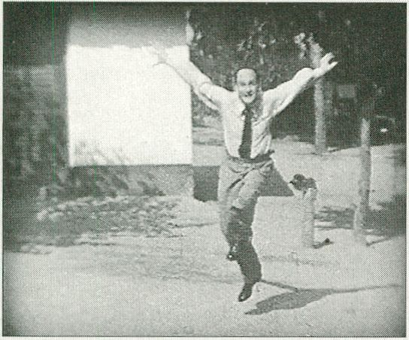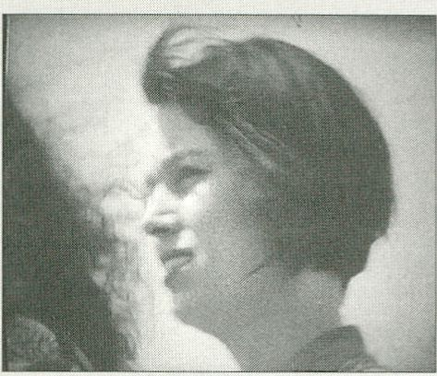

= „...OTHERWISE"
PETER FORGACS
► H, 1997,2 Min.
FM STUDIO MTV, Budapest
Forgacs widmet diesen kurzen Video-Essay einem Meister des
geschriebenen Gedankenblitzes: Ludwig Wittgenstein. Daß
Wahrnehmung
nicht heißt, alles
Wahrgenommene
für wahr zu neh-
men, wußte auch
schon L.W. Es
könnte auch ganz
anders sein.
Forgacs dedicated
this concise video
essay to Ludwig Wittgenstein, a master of the written aphorism.
L. W. knew that perception does not mean accepting everything
perceived as true. The reality could also be very different.

= HOLD
DRYDEN GOODWIN
► GB, 1996,5 Min., Dryden Goodwin, London
Menschen begegnen sich - oft, ohne sich wahrzunehmen.
Täglich sind sie unterwegs,schauen in Gesichter,haben sie
sofort wieder vergessen. Menschen wollen Erfahrungen fest-
halten, doch kämpfen mitunter vergeblich gegen die Zeit, die
das Vergessen mit sich bringt.
People meet - often without taking any notice of each other.
Day by day they pass on the road, look at other faces and forget
them straight away.
People try to hold onto
their experiences, but
they are sometimes
fighting a losing battle
against time, which
brings oblivion.

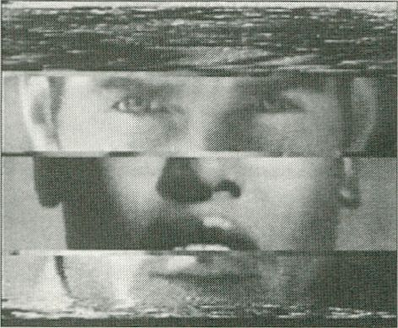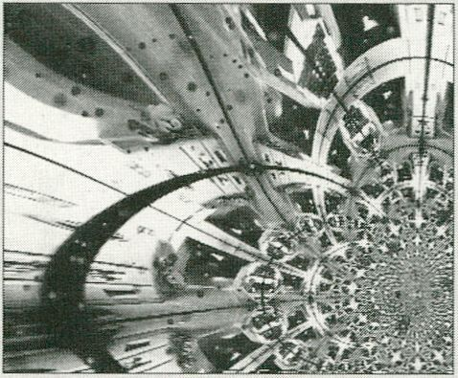

= SUSPENSION
ANTHONY DISCENZA
► USA, 1997,8 Min.
Anthony Discenza,
Gesichtspartien,
wechselnde
Gesichtspartien,
sphärische Klänge.
Scheinbare Störungen.
Ein schlichtes Grund-
muster, doch man fängt
erst an zu sehen, wenn
man aufhört, genau hinzuschauen, man die Schärfe nicht mehr
fokussiert und beginnt, sich treiben zu lassen.
Parts of the face, changing parts of the face, music of the spheres.
Apparent disruptions. A simple underlying pattern. But you only
start to see once you stop looking, give up trying to focus and start
letting yourself be swirled along.

= LOKI
PETER SIMON
► D, 1997,5 Min.,
Kunsthochschule für Medien, Köln
Wie für den Lateiner schon aus dem Titel ersichtlich, dreht sich
die Arbeit um Orte. Diese entwickeln durch elektronische
Effekte wie Überblendungen und Verzerrungen ein Eigenleben.
Es entsteht der Eindruck
vom beseeltem Mobiliar
und von einer Auf-
hebung des Immobilen.
As Latin scholars will
deduce from the title, this
is a work about places.
Thanks to electronic
effects such as dissolves and distortions, the places take on a life of
their own, producing the impression that furniture possesses a
living soul and that there is no longer such a thing as immovables.

<primetime>

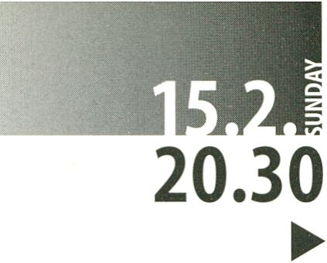ART VENTURES
ART VENTURES

= NO SUNSHINE
BJÖRN MELHUS
► USA, 1997,6 Min., Björn Melhus, Berlin

= THE SYNCHRONIZER
CATHYVOGAN
► F, 1996,19 Min., Fearless, Paris

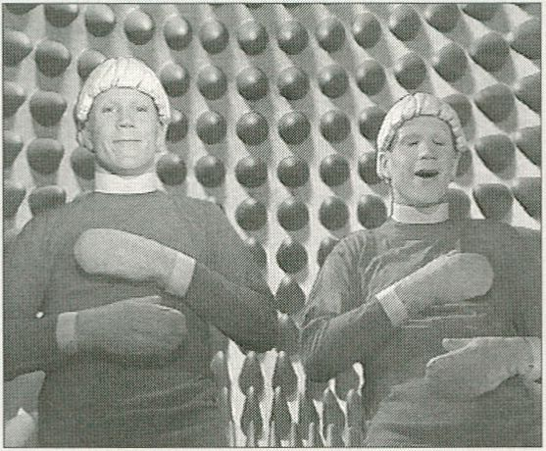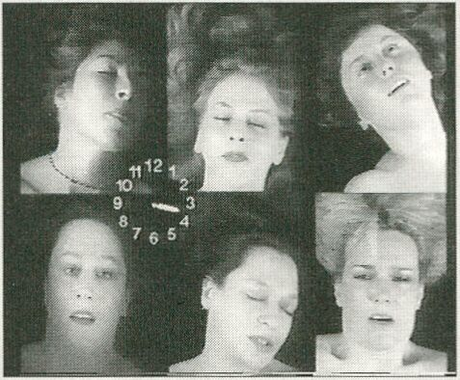
Mutanten Music im Outer Space. Völlig losgelöst aus irdischen
Zusammenhängen treibt ein Paar cyborgiger Zwillinge schein-
bar schwerelos im sinnleeren Raum - dabei ebenso sinnleere
Laute ausstoßend, die allerdings an unangenehm menschliche
Quellen erinnern.
Mutant music in outer space. Wholly detached from earthly
relations, a pair ofcyborgian twins drift, apparently weightlessly,
in senseless space
- all the while
emitting equally
senseless sounds
that are reminis-
cent of unpleasant
human sources.
Ein schrilles Magazin im Technostil über das Verhältnis von
Realität und Medien - und ihre Synchronität. Keine Sorge, keine
trockene Kopfanalyse,
sondern ein schneller
Wirbel von sinnlichen
Bildern, witzigen Gags.
Unterhaltsam und
selbstironisch.
Azappytechno-style
magazine about the
relationship between reality and the media - and how they are
synchronized. Don't worry, this is no sober cerebral analysis, but a
rapid whirlwind of sensual images and clever gags. Entertainment
with self-irony.

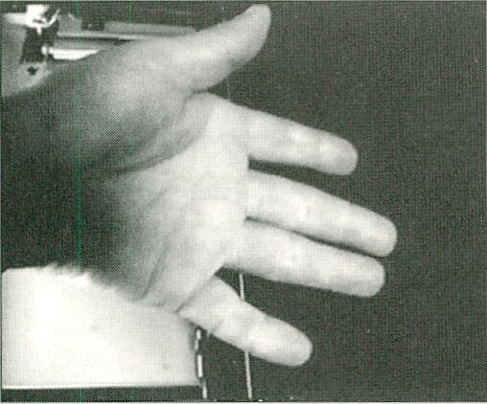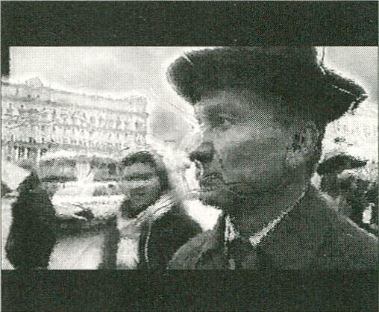

= IDENTICAL TIME
SEOUNGHOCHO
► USA, 1997,14 Min.
Electronic Arts Intermix, New York
Eine Fahrt in der U-Bahn, ein tausendmal ausprobiertes Topic.
Und manchmal wieder ganz neu. Flashlights, Bilder vom
Drinnen und
Draußen, die eine
Dimension von Zeit
erahnen lassen, in der
sich alles zu verlieren
scheint. Eine U-
Bahnfahrtohne Ziel.
Atrip by tube.The
theme has been tested
thousands of times. And sometimes it seems new. Flashlights, ima-
ges of inside and out which suggest a time dimension into which
everything seems to vanish. A journey without destination.

= RAIN SHADOW
CHRIS CAINES
► AUS, 1997,5 Min., Chris Caines, Sydney
Eine kryptische Narration, in der sich die Erzählung, wie die
Bildebenen, immer mehr ineinander verweben, bis zur
Unkenntlichkeit. Es beginnt mit dem Erzähler, der auf seinem
Anrufbeantworter
Nachrichten seines
toten Freundes emp-
fängt...
A cryptic narrative
in which the plots, like
the visual planes,
increasingly interwea-
ve until they are
beyond recognition. It all begins with a narrator who receives mes-
sages from a dead friend on his answering machine...

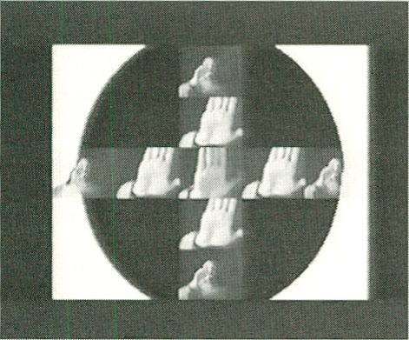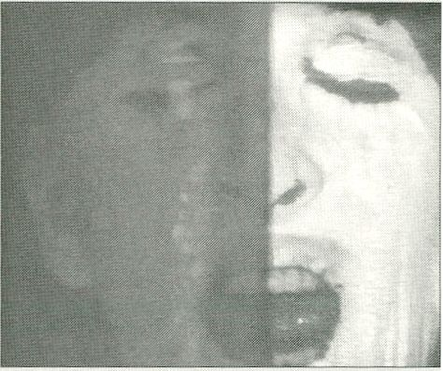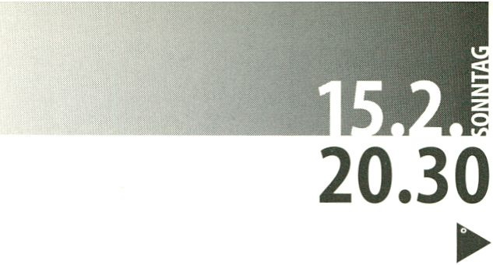= METALOGUE

<primetime>

ART VENTURES
ART VENTURES
PETER ROSE
► USA, 1996,3 Min.
Peter Rose, Philadelphia
Metalogue ist eine Mischung aus gesprochenem Text und
visualisiertem Feuerwerk. Durch die verwendete Montage ent-
steht ein Monolog über
Gedächtnis, Zeit und
Sprache. Indem er die
entsprechenden Gesten
in eine spektakuläre
diachronische Ordnung
einbettet, schafft Rose
eine neue Poesie.
Metalogue Is a cross bet-
ween a speech and a visual fireworks display. Editing has been
used to process a monologue about memory, time and language.
By embedding the corresponding gestures in a spectacular
diachronic array, Rose creates a new form of poetry.

= HOLLE
ANTAL LUX
► Lutz Glandien, D, 1997,9 Min.
Art Video, A Lux, Berlin
Ein assoziatives Gewebe
zu den Frau Holle /
Aschenputtel Märchen.
Wer schüttelt an wessen
Bäumen-mit welcher
Macht? Das Wasser am
Boden des Brunnens als
abgründiger Spiegel, als
Verhängnis oder Lebensquell?!? Alte Geschichten. Neue Fragen?
An associative weave of strands leading to the fairy-tales of
Mother Carey and Cinderella. Who is shaking whose trees - and
with what authority? The water at the bottom of the well as an
abyss-like mirror: the spring of life or doom ?!? Old stories. New
questions?

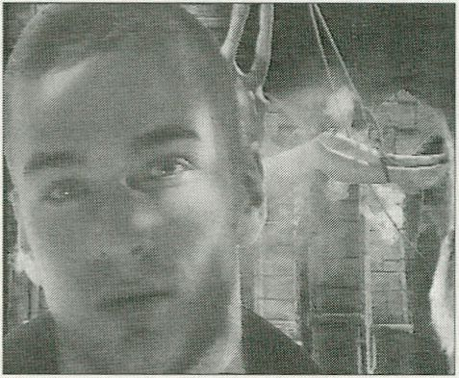
= THE PERSISTANCE OF MEMORY
ANTHONY ATANASIO
► GB, 1997,5 Min., Anthony Atanasio, Portsmouth
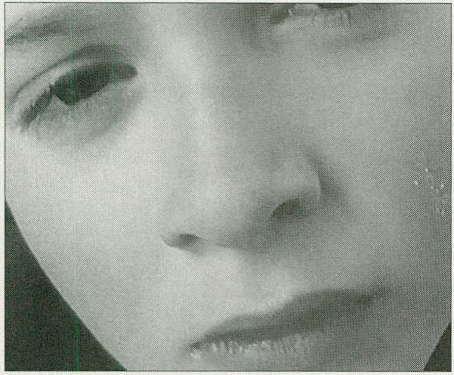
Atanasio setzt
eine Video-
ästhetik, wie
man sie eher
vom Videoclip
oder dem
Werbefilm
kennt, ein, um
in wenigen,
aber umso schöneren Bildern die Geschichte eines Menschen-
lebens zu erzählen.
Atanasio uses a video aesthetic more familiar from clips or ad
spots in order to recount the story of a human life in very few,
but all the more beautiful, images.

= HAIME
YANN NGUYEN MINH
► F, 1996,14 Min.,Heure Exquise!,Mons-en-Barceul
„Flalme" ist eine sinnli-
che Reise in die Tiefen
einer unbewußten,
cybernetischen Unter-
welt. Zu der verbotenen
Dichtung Verlaines und
Baudelaires wird dort
SM-Ästhetlk zelebriert
und im Rahmen der schwarzen Romantik erotischen
Neigungen gefrönt: „Wer hier eintritt, der lasse alle Hoffnung
fahren." (Filmzitat)
„Haime'Ns a sensualjourney into the depths of an unconscious,
cybernetic underworld where SM aesthetics are celebrated to the
accompaniment of forbidden poetry by Verlaine and Baudelaire,
and erotic fancies indulged in a framework of black romanticism:
„Abandon hope all ye who enter here“ (quote from the film).
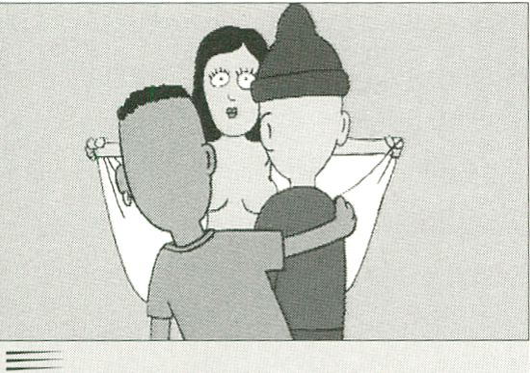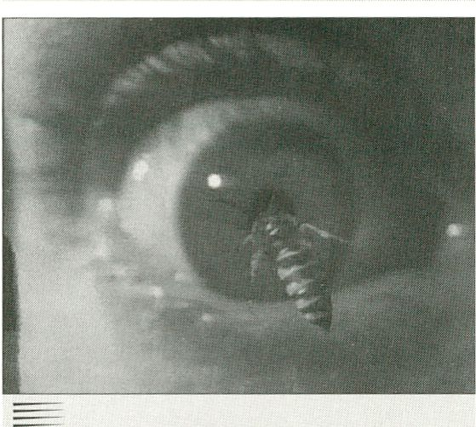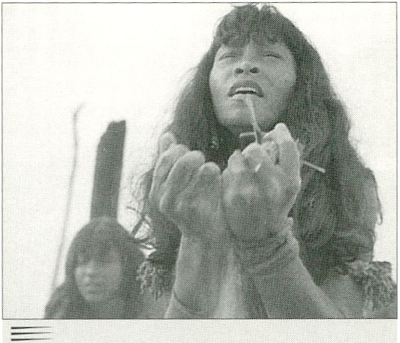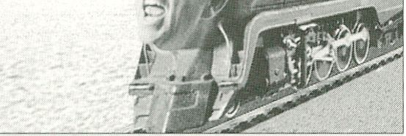
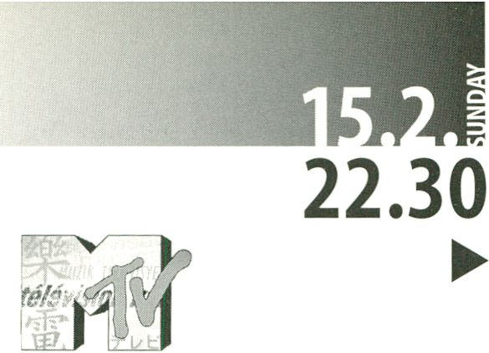
MUSIC TELEVISION

<nightflight>

UNGEWÖHNLICHE VIDEOCLIPS TEIL II
UNUSUAL VIDEO CLIPS PARTII
= PHARCYDE
DROP
► EMI
= ROLLING STONES
LIKE A ROLLING STONE
► Regie: Michael Gondry

= RADIOHEAD
USA, 1992,9 Min., Universal Music
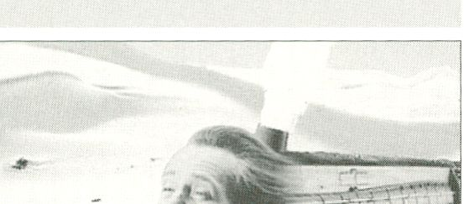
PARANOID ANDROID
- Regie: Magnus Carlson,S, 1997,7 Min, EMI
ÜGUNS N' ROSES
NOVEMBER RAIN
- Regie: Andy Morahan
1995,5 Min., Virgin Records
EARTHSONG
► Regie: Nicholas Brandt
1995,7 Min., Sony/Epic
ü WEEZER
BUDDY HOLY

= MICHAEL JACKSON

= PETER GABRIEL

= PETER GABRIEL
STEAM
- Regie: Stephen R. Johnson
GB, 1992,5 Min., Virgin Records

= FREUNDESKREIS
A-N-N-A
- Sony/Columbia

Ü AEROSMITH
PINK
- Sony/Columbia

ü RED HOT CHILLI PEPPERS
GIVE IT AWAY
- Wea Records

ü RADIOHEAD
JUST
- EMI
OIGGIN' IN THE DIRT
- Regie: John Downer
1992,6 Min.,Virgin Records

ü H-BLOCKX
MOVE
- Regie: DoRo
1994,4 Min., Hansa Music

= H-BLOCKX
RISIN' HIGH
► Regie: DoRo, 1995,5 Min., Hansa Music
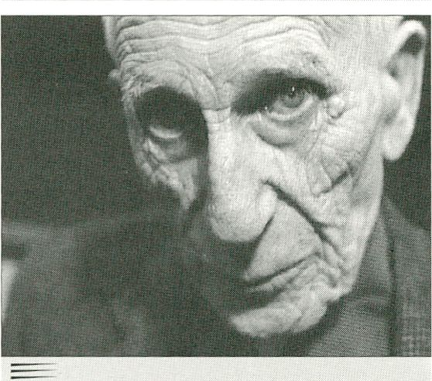
= ROLLINGSTONES
ANYBODY SEEN MY BABY
► Regie: Samuel Bayer
1997,5 Min., Virgin Records
► Regie: Spike Jonze
1994,4 Min., Universal Music
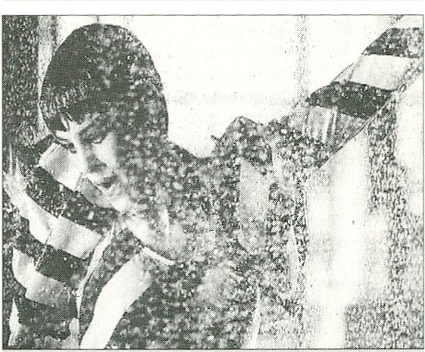

= GEORGE MICHAEL
FAST LOVE
- Regie:Vaughan&Anthea
- Min., Virgin Records

= THE THE
SLOW TRAIN TO DAWN
- Sony/Columbia

I THE ROOTS
WHAT THEY DO
- Regie: Chuck Stone III
- Min., Universal Music
Hi U2
PLEASE
- Virgin Records

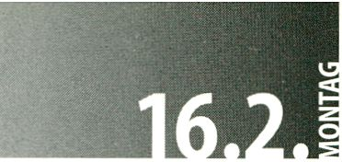

12.00
►

<focus>

GESCHICHTE DER COMPUTERANIMATION
HISTORY OF COMPUTERANIMATION

Mit freundlicher
Unterstützung gJSÎSSS
von •••••••
O09MOO
o*o«o«o
•oo#oo«
► Diese Retrospektive zur internationalen
Computeranimation blickt auf einen Zeit-
raum von mehr als dreißig Jahren kreati-
ver computertechnischer Innovation zu-
rück, der einige der ersten experimentel-
len Exkurse in die Welt der Computerbil-
der umfaßt und bis in die Gegenwart mit
einigen der aufregendsten und komple-
xesten Produktionen der zeitgenössischen
digitalen Ästhetik reicht. Sie bietet uns
zwar einen faszinierenden Einblick in die
technischen Trends und Entwicklungen
über die Jahre hinweg, das Programm ist
jedoch im wesentlichen auf die mit Com-
= ARABESQUE
JOHN WHITNEY
► USA, 1975,7 Min.

= INSIDE/OUTSIDE
DARRELLVINER
► Gß, 1976,3 Min..
putern arbeitenden Künstler ausgerichtet
und läßt die ebenfalls innovative wegwei-
sende Arbeit, die auf verschiedenen Ge-
bieten der wissenschaftlichen Darstellung
und Simulation, zur Gestaltung von Fern-
sehtiteln und Werbespots oder bei Spezial-
effekten für Spielfilme geleistet worden
sind, teilweise außer acht Trotz dieser offen-
sichtlich engen Definition kann man sich
jedoch der Faszination nicht entziehen,
die von der Vielfalt und Verschiedenartig-
keit der etwa dreißig vorgestellten Arbei-
ten ausgeht. Es sind alles Werke, die so-
wohl abstrakt und experimentell als auch
allgemein zugänglich und unterhaltsam
sind und deren historische Bedeutung
klar an ihrem Einfluß auf die heutige
Produktion gemessen werden kann.
Das Programm enthält mindestens einen
Beitrag von jedem der Künstler, die eine
Schlüsselrolle in der Geschichte der Com-
puteranimation gespielt haben: Dazu ge-
hören die Pioniere wie John Whitney
ebenso wie andere visionäre Künstler wie
Yoichiro Kawaguchi und Michel Bret,vir-
tuose Animationskünstler wie John Las-
seter und Marc Caro, aber auch innovative
Techniker wie William Latham und Karl

= GROWTH: MYSTERIOUS
GALAXY
YOICHIRO KAWAGUCHI
- J, 1983,6 Min.
ÜLUXOJR
JOHN LASSETER
- USA, 1986, 4 Min.

^ EVOLUTION OF FORM
WILLIAM LATHAM
- GB, 1988,4 Min.
Sims. Es wurden einzelne Werke ausge-
wählt, um einerseits die zugrundeliegen-
de Chronologie sinnfällig zu machen und
zugleich die sehr unterschiedlichen und
weit gefächerten Schaffensstränge darzu-
stellen, die die sich ständig erweiternde
Computeranimation und Computer-Bild-
kunst ausmachen. Die Auswahl versucht
außerdem, die sehr unterschiedlichen, oft
jedoch parallelen Entwicklungen In den
Arbeiten der Künstler in den Vereinigten
Staaten, in Frankreich,Großbritannien,
Deutschland und Japan zu berücksichti-
gen, indem signifikante Beispiele aus je-
dem dieser Länder gezeigt werden. Um
dieses Bild abzurunden, wurden auch an-
dere Arbeiten ausgewählt, die bestimmte
Themen und Anliegen (sowohl physische
als auch virtuelle, materielle als auch künst-
lerische) veranschaulichen, von denen
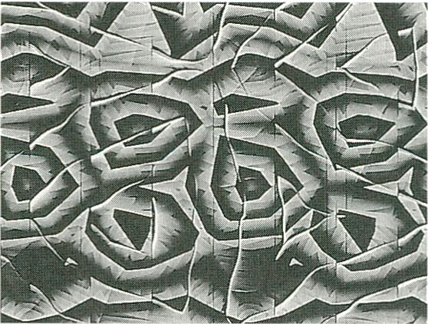
= PARTICLE DREAMS
KARL SIMS
► USA, 1988,2 Min.

= DURATIONAL PAINTING
ANNA SPELLMAN
► GB, 1989,3 Min.

= ANEW LIFE
SIMON BIGGS
► GB, 1989,4 Min.
Künstler in zunehmendem Maße ange-
zogen wurden und die näher zu unter-
suchen Computer bestens geeignet sind.
Insgesamt betrachtet heißt das, daß sich
die Auswahl langsam und konsequent
durch die zukunftsträchtigen Arbeiten der
siebziger und frühen achtziger Jahre vor-
arbeitet, bevor sie sich quantitativ und
qualitativ den späten achtziger und den
neunziger Jahren zuwendet. Wie im weit-
verzweigten Fächer eines Flußdeltas ist es
angesichts der vielfältigen Verästelung
der Kanäle und Strömungen schwierig,
dem Anspruch einer linearen Chronologie

<focus>

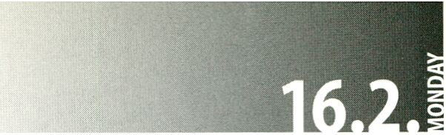GESCHICHTE DER COMPUTERANIMATION
12.00
►
HISTORY OF COMPUTERANIMATION

gerecht zu werden. Diese Situation spie-
gelt in gewisserWeise genau die Entwick-
lung der Computertechnik in diesem Zeit-
raum wider. Nachdem eine Vorhut von Com-
puterkünstlern (bzw.von großen Firmen)
diese Technik zu beherrschen gelernt
hatte, fand auch in den Köpfen der Allge-
meinheit eine explosionsartige Entwick-
lung von dem Augenblick an statt, als der
PC Eingang Ins öffentliche Bewußtsein
gefunden hatte. Dementsprechend zollt
das Programm den Veränderungen und
Entwicklungen des letzten Jahrzehnts
besondere Aufmerksamkeit. Die unter-
Üi TACAUTO
MICHEL BRET
- F, 1989,3 Min.

Ü POEMS OF ERNST JANDL
EKUWAND
- D, 1989,3 Min.

= NATURE MORTE
GEORGES LE PIOUFFLE
► F, 1990,3 Min.
schiedliche Auswahl in den einzelnen Jah-
ren dieses letzten Zeitraums läßt nicht nur
eine Fülle neuer Namen und neuer An-
sätze erkennen (vor allem bei Ausrüstun-
gen, die technisch wenig aufwendig und
gleichzeitig kostengünstig sind), sie zei-
gen auch eine Subtilität, Komplexität und
Kraft, die Gutes für die Entwicklung der
Computeranimation zu einer wirklich
populären Kunstform erwarten läßt.
Besonders bemerkenswert ist der neue
Ernst, mit dem die Themen behandelt
werden und der bei einem Medium, des-
sen Triebkraft und Merkmale nur allzu oft
allein in der Vorführung technologischer
Neuheiten gesehen wurden, ermutigend
wirkt.Während für Arbeiten, die aufgrund
ihrer Bildqualität oder Ihrer reinen schwe-
relosen Inszenierung neue Wege gehen,
immer Raum sein wird, ist es doch be-
merkenswert, wie viele jüngere Künstler
(aus der Generation, die mit Computern
aufgewachsen ist) Arbeiten vorstellen,die
auf den Verstand zielen und gleichzeitig
das Auge erfreuen wollen. Insbesondere
die Arbeiten von John und Paul Butler
und von Christopher Landreth zeichnen
sich nicht nur durch ein hohes Niveau der

Ü. WANTING FOR BRIDGE
JOAN STAVELEY
► USA, 1990,5 Min.
= LOST IN THOUGHT
ULI WEINBERG
► D, 1991,4 Min..
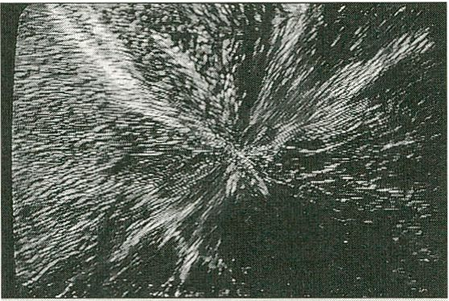
= SUPERANIMISM
RICHARD WRIGHT /JASON WHITE
► GB,1991,3 Min.

technischen Ausführung aus,sondern
auch durch ihren Flumor und ihr Selbst-
bewußtsein. In den etwa dreißig Jahren,
die seit den ersten Anfängen der Compu-
teranimation vergangen sind, hat sie ihre
Identität inhaltlich klar Umrissen und hat
angefangen,zu sich selbst zu finden.
Steven Bode, Mike Jones
► This retrospective showcase of inter-
national computer animation looks back
over more than thirty years of creative
innovation with computer technology,
encompassing some of the first experimental
forays into the world of computer-
generated images and ending, in the
present, with some of the most startling
and sophisticated products of the
contemporary digital aesthetic. Although
it offers a fascinating snapshot of techno-
logical trends and developments down the
years, the programme is mainly intended
to focus on artists' work with computers,

= THE GARDEN
TAMAS WALICZKY
► D, 1993,4 Min.

= EXMEMORIAM
BERIOU
► F, 1993,6 Min.

=^{r} KO KID
MARC CARO
► F, 1993,3 Min.
eschewing some of the equally inventive
landmark work that has been produced in
the areas of scientific visualisation and
simulation, in television titles or commercials
or in special effects for feature films.
Within that apparently narrow definition,
however, one cannot fail to be struck by
the range and diversity of the thirty or so
pieces on show, works that combine the
abstract and experimental with the
accessible and entertaining, and whose
historical importance can be clearly
measured in their influence on work being
made in the present day.
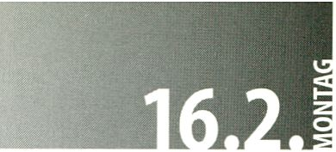The programme includes at least one
contribution from most of the key players
In computer animation history: pioneering
figures like John Whitney as well as other
visionary artists like Yoichiro Kawaguchi
and Michel Bret; virtuoso animators like
John Lasseter and Marc Caro as well as
technical innovators like William Latham
and Karl Sims. Individual pieces have been
chosen to give a sense of the underlying
chronology as well as to represent the

12.00
►

<focus>

GESCHICHTE DER COMPUTERANIMATION
HISTORY OF COMPUTERANIMATION
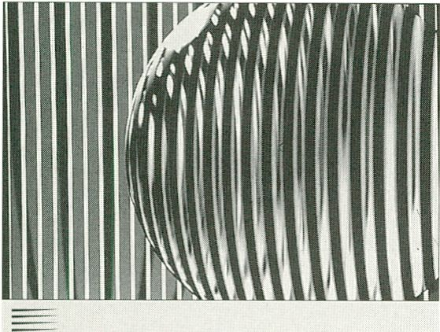
= STRIPE BOX
KAZUMAMORINO
► J, 1993,3 Min.

= ETRES-EN-TR
ANNE-SARAH LEMEUR
► F, 1994,7 Min.
disparate and proliferating strands that
make up the increasingly broad sweep of
computer animation or computer generated
art. The selection also tries to take into
account the very distinct but often parallel
development of artists' work in this area in
the United States, France, Britain, Germany
and Japan with significant examples from
each of these countries. To complete the
picture, other works have been selected to
illustrate themes and preoccupations
(involving the physical and the virtual, the
organic and the artificial) which artists
have been increasingly drawn to and
which the computer is ideally suited to
explore.
Broadly speaking, the selection moves
slowly and seguentially through the
seminal works of the Seventies and early
Eighties before exploding in scope and
scale in the late Eighties and Nineties. As
with as a river fanning out into Its delta,
pursuing the aims of linear chronology
becomes complicated by a multiplicity of
different channels and directions. To an

Hi ETRES-EN-TR
ANNE-SARAH LEMEUR
- F, 1994,7 Min.

= VARIATIONS
DANIEL BORENSTEIN
- F, 1994,2 Min.

= THE CITY IS NO LONGER SAFE
BUTLER BROTHERS
- GB, 1995,2 Min.

= THE END
CHRIS LANDRETH
- USA, 1995,6 Min.
extent, this situation exactly mirrors the
course of computer technology over this
time - once the preserve of pioneering
masters (or large corporations) it, too, has
exploded within the popular imagination
from the point at which the personal
computer entered a wider public
consciousness. Accordingly, the programme
pays particular attention to the changes and
developments of the last decade. The
various choices from each of the last few
years not only feature a wealth of new
names and new approaches (particularly
involving low-tech, low-cost eguipment)
but also reveal a subtlety, complexity and
power that augurs well for computer
animation's evolution into a genuinely
popular art form.
Especially noticeable is a new-found
seriousness in matters of content that is
encouraging in a medium that has too
often been driven and distinguished by
shows of technological novelty. While
there will always be a place for work that
breaks new ground in terms of image
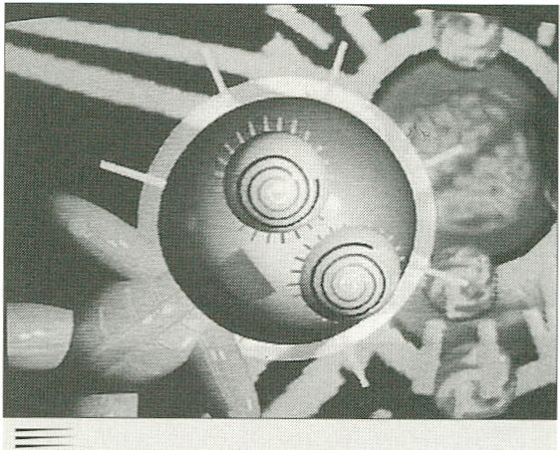
= PLASTIC ENERGY
TROY INNOCENT
► AUS, 1996,4 Min.

► SOWIE DREI BIS VIER NEUE ARBEITEN
PLUS 3-4 NEW PIECES FROM 1996/97
quality or sheer, gravity-defying spectacle,
it is remarkable how many younger artists
(from a generation who have grown up
with computers) are currently making
work which sets out to engage the mind
as well as dazzle the eye. The work of John
and Paul Butler and Christopher Landreth,
in particular, stands out not only for its
high level of technical execution but for its
humour and self-consciousness. Thirty years
or so from its earliest beginnings, computer
animation has clearly established a sense
of its identity and has started coming into
its own. Steven Bode, Mike Jones
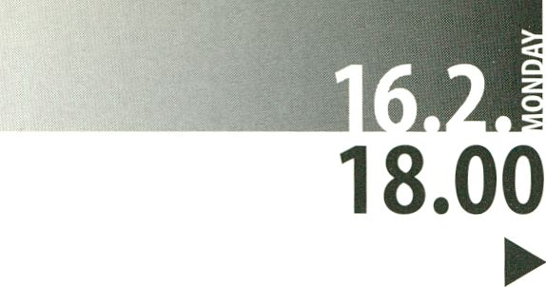

► Studentische Computeranimation aus
Frankreich:SUP INFO COM (Valenciennes
im Norden Frankreichs) ist eine Hoch-
schule, die sich auf die Konzeptionierung
und Realisierung von 2-D und 3-D Com-
puteranimationen spezialisiert hat.

SUP INFO COM
SUP INFO COM
Arbeiten der Schule werden regelmäßig
auf den wichtigsten New Tech Festivals
ausgezeichnet.
Sie sind Im Vertrieb der französischen
Distribution HEURE EXQUISEI,
Monsen Barceul.

<spot>
In der Primetime vom 13. sind Arbeiten
von der Schule einbezogen, ebenso in
den Studentenwettbewerb am 19.2.
Ein Vertreter der Schule wird die Ausbil-
dungskonzeption der Schule vorstellen
und weitere Arbeiten zeigen.

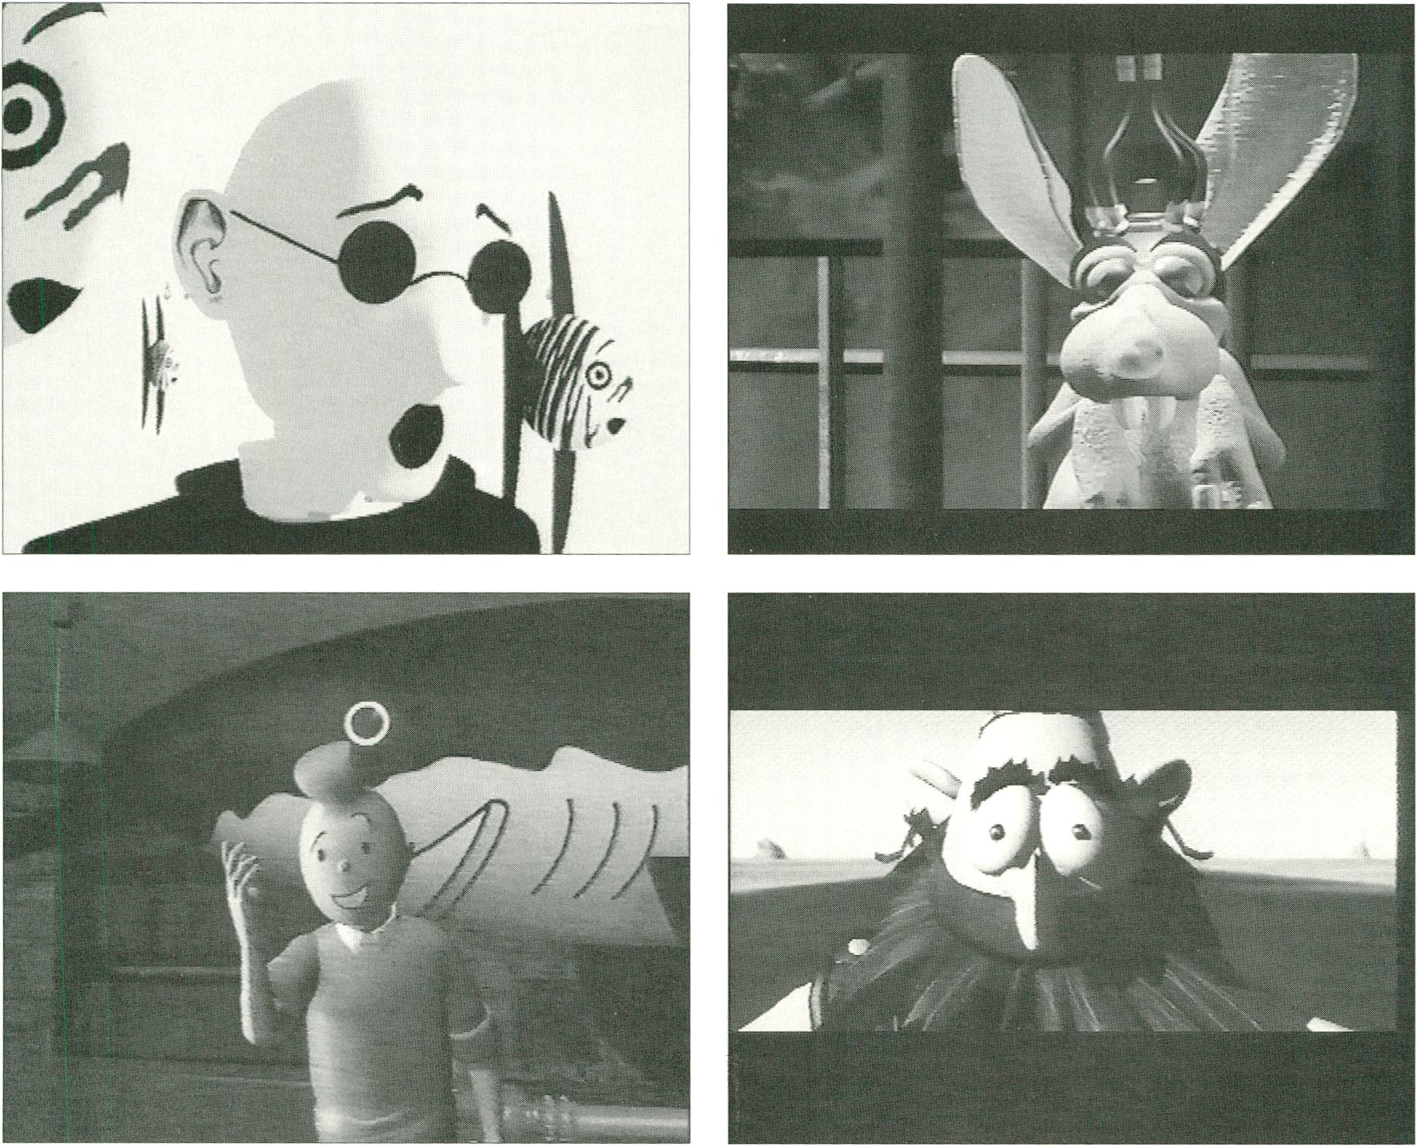

► Student computer animation from
France: SUP INFO COM (Valenciennes,
North of France), High School specialized
in the conception and creation of 2-D and
3-D computer graphic animations, which
are regularly awarded in the most
important new tech festivals. They are
distributed by the french distribution
HEURE EXQUISE! Mons en Baroeul.
Works of the school are included in the
Primetime on February 13 as well as in the
student contest on February 19.
A représentent of the school will introduce
into their conception of education and
show further works.
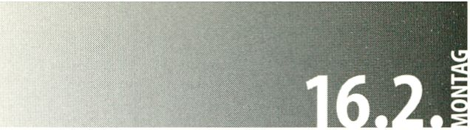
20.30

<pr

imetime>

► COMPUTERANIMATION GB NINETIES
COMPUTER ANIMATION GB NINETIES

- Mike Jones von der Londoner Distribu-
tion Film and Video Umbrella kommen-
tiert dieses von Umbrella zusammenge-
stellte Programm. Es bietet einen Über-
blick der wichtigsten künstlerischen Com-
puteranimationen der 90er Jahre aus
Großbritannien.
- Mike Jones of the London distribution
company Film and Video Umbrella will be
commenting this programme compiled by
Umbrella. It offers an overview of some of
the most important computer animation
art films that have come out of Britain in
the '90s.

THE WRONG BROTHERS
STEVE WESTON
- 1995,5 Min.
Zwei Flugpioniere stecken in einer hoff-
nungslosen Lage, ihnen mangelt es am
„Right Stuff'.- Eine wirklich brillante
Arbeit,deren ansteckender Flumor über
die beeindruckende technische Perfek-
tion hinwegtäuscht.
Two pioneering aviators are hopelessly
lacking in the right stuff- supremely
polished work whose infectious humour
belies an impressive technical know-how.

Ü GRIDLOCK
MARTYN PICK / RICHARD WRIGHT
- 1996,2 Min.
Bezwingend kurzes Video, in dem hand-
gezeichnete Trickfiguren und digitale
Techniken kreativ miteinander kollidieren.
Compelling short video in which hand
drawn animated figures are fused with
digital techniques in creative collision.
= THE ARCANA OF THE
PRIMORDIAL
NUMEROLOGICAL FLUX
SEAN FITZGERALD
► 1993,4 Min.
Nach-menschheitliche Verwandlungen
einer die Zeiten überdauernden Figur in
einem virtuellen Raum, in dem auf die
abstrakten Filmexperimente von James
Davis mehrfach Bezug genommen wird..
Post-human transformations of a tlme-
streched figure in virtual space with more
than an echo of the abstract cinema
experiments of James Davis.
Ü HELIOCENTRUM
RICHARD WRIGHT/JASON WHITE
► 1995,11 Min.
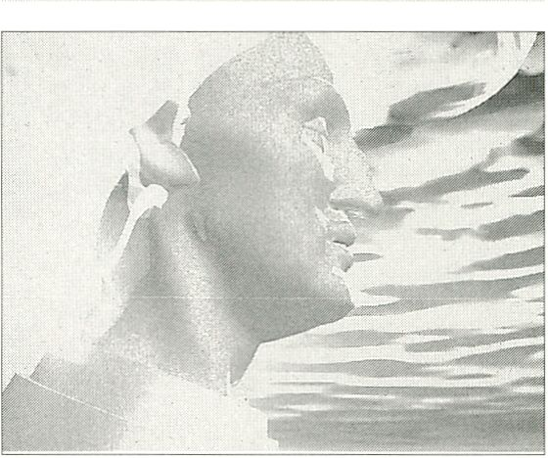

Ein farbenprächtiges und kunstvolles
visuelles Essay über das Leben am Hof
des Sonnenkönigs Ludwig XIV. Das Video
mischt die elektronisch aufbereitete zeit-
genössische Rekonstruktion mit einer
aufschlußreichen und provokanten
Auseinandersetzung darüber, daß das
Lustschloß, mit dem sich König Ludwig
XIV. in Versailles umgab,eine Art Modell
für die gesamte Freizeitindustrie mit ihren
virtuellen Traumwelten bildet, die wir in
unserem Jahrhundert geschaffen haben.
Vivid and eleoborate visual essay on the
court of the Sun King, Louis XIV, the tape
mixes electronically-embellished period
reconstruction with insightful and
provocative polemic to develop the Idea
that the pleasure palace that Louis
surrounded himself with at Versailles might
stand as a model for the whole leisure
industry of virtual dream-worlds we have
created in our own century.

= FLAMENCO DOLLY
NATALIE ZITA
- 1993,2 Min.
Ein geschickt choreographiertes Miniatur-
Tanzvideo, das die Möglichkeiten der 3-D-
Modellierung und -Animation vorstellt
und dabei den menschlichen Gesten und
Bewegungen als Ausdrucksformen nach-
eifert.
Deftly-choreographed dance cameo which
suggests the potential of 3-D modelling
and animation in emulating the expressive
range of human gesture and motion.

Ü ADMIRAL FLIPSIDE
DOMINIC WRIGHT
- 1995,4 Min.
Das Abenteuer eines Comicbuches in
Kombination mit malerischen
Höhenflügen in dieser brodelnd-geheim-
nisvollen Atmosphäre der Welt des
Meeres.
Comic-book adventure combined with
painterly flights of fancy in this broodingly
atmospheric maritime mystery.

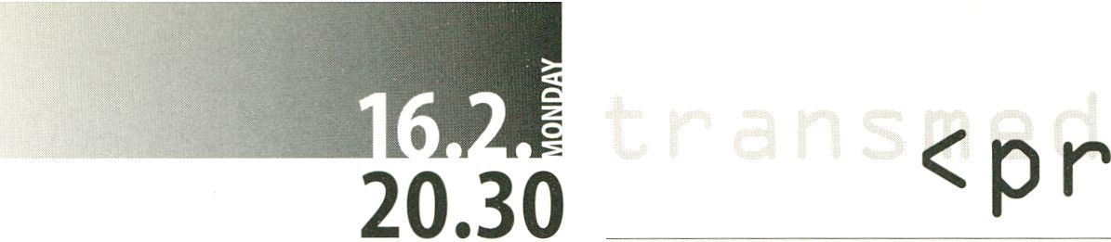imetime>

► COMPUTERANIMATION GB NINETIES
COMPUTER ANIMATION GB NINETIES

== A-ZO.IC
ST.JOHN WALKER
- 1994,12 Min.
Diese seltsame und eindringliche Arbeit
führt uns mitten in ein dunkles, beunruhi-
gendes dystopisches Techno-Gemenge.
Dark, unsettling dystopian techno-
meltdown In this strange and haunting work.

Ü WAVE OF RAGE
JOHN AND PAUL BUTLER
- 1995,5 Min.
Krieg, Darstellungen, die wie Spiele an-
muten, ironische Neuverkabelung von
Unternehmenssymbolen - ein Magazin
voller ernst-ironisch schwarzem Humor
und Clownereien des unerschöpflich
erfinderischen Butler Bros. Heraus mit uns
aus dem 20. Jahrhundert!
War, game-style graphics and wry
re-wiring of corporate symbolism, In this
slick, seriously tongue-in-cheek black comic
cut-up from the ever inventive Butler Bros.
Leave the twentieth century now!

Hi TALL STORY
GEORGE SNOW
- 1996,5 Min.
Eine wahre Glanzleistung einer Lobrede
auf die moderne Metropole, die die Stadt
dreist als futuristisches Machtgebäude
von Kunst und Technik zelebriert; mit
anderen Worten: Ein Riesengebäude läuft
Amok in Umkehrung von Godzillas Zer-
störungswut.
Tour-de-force paean to the modern
metropolis which unabashedly celebrates
the city as a futuristic power-house of art
and technology - In other words: a giant
building runs amok in reversal of Godzilla
smash-'em-up.

H BIOGENESIS
WILLIAM LATHAM
- 1994,4 Min.
Eine seltsame Prozession sich endlos ver-
ändernder dreidimensionaler Formen, die
uns eine andere Einsicht in die unheimli-
che Welt genetischer Algorithmen und
computergezeugten Lebens eröffnen.
A weird procession of endlessly mutating
3-D forms provides another insight into the
uncanny world of genetic algorithms and
computer generated life.

m THE NATURE OF HISTORY
(AUSZÜGE / EXCERPTS)
CHRISTIAN HOGUE
- 1995/6,2 Min.
Digital morphende Übergänge zwischen
frühen menschlichen Schädeln und dem
charakteristischen Doppelhelix-DNA-
Molekül,eingebettet in den hypnotisie-
renden Sound des Meisters der FX-Effekte
Hogue.
Digital morphing transitions between early
human skulls and the distinctive double-
helix DNA molecule adrift in hypnotic
soundscape from FX maestro Hogue.

= TORTOISE VS SUBTERRAIN
SUBTERRAIN
- 1996,8 Min.
Subtil verlaufendes und über allem lie-
gendes Geplätscher, das sich schließlich
zu Tortoises ruhigem Ambiente fügt, mar-
kiert die Affinitäten zwischen den moder-
nen digitalen Collage-Techniken und
einer älteren abstrakten Filmästhetik.
Subtly dissolving, overlapping washes set to
Tortoise's unhurried ambient grooves high-
lights the affinities between contemporary
modes of digital collage and an older
abstract-film aesthetic.

= EFFERVESCENCE
GEORGE BARBER
- 1996,7 Min.
Eine Art nicht-lineares Bildspiel in Verbin-
dung mit interaktiver Technologie, das
eine Kombination mit älteren psychedeli-
schen Einflüssen während dieser umwäl-
zenden düsteren Reise hin zu neuen For-
men anbietet.
The sort of non-linear image-play
associated with interactive technology
combines with older psychedelic influences
in this shape-shifting dark-ambient journey
to the edge of new forms.

= EGYPTIAN DEPTHS
FARRELLA DOVE/
CONOR PATTERSON
- 1996,6 Min.
Aus der„Ancient Alien"-Langfassung von
Protean Vision Quest entnommene digi-
tale Landschaften, zerfließend und voller
exotischer Bezüge zu natürlichen Formen
- und der beste Jazz/drum 'n' bass-
Breakbeat im von Spacetime Continuum
freundlicherweise gestalteten Programm.
From the Protean Vision Quest „Ancient
Alien" longform, fluid digital landscapes
brimming with exotic echoes of natural
forms - and the best jazz/drum'n'bass
breakbeat in the programme courtesy of
Spacetime Continuum.
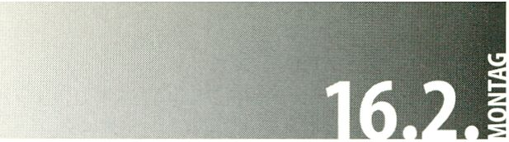22.30
<nightflight>
GRENZGÄNGE:
New Images European Network
►
BANDITS-
MAGES
T

HI DOMESTIC FRENZY
JONHATAN BLUD -
► 1997, GB, 10 Min.

= FRONT ROOM
PIERRE-YVES CLOUIN
► F, 1996,2 Min.
= CESTLEVEAU QUI BELE -
(THE BLEATING CALF)
PIERRE-YVES CLOUIN
► F 1995,1 Min.

= BACKSPACE-VIDEOTANZ
AUS DETT FAMILIENALBUM
ANITA KAYA
► A, 1997, 5 Min.

= FÜNFEINMINÜTER
SAM
► F, 1996,5 Min.

= MACHINE
JOE SOLA
► USA, 1997,3 Min.

= ELFENBEINSTEIN
MAREN STARCK
► D, 1995,4 Min

= 3 MINUTES IN AMERICA
KAI ZIMMER
► D, 1996,3 Min.
► Gut 100 Jahre nach ihrer Geburt sind
die bewegten Bilder tiefgreifenden Ver-
änderungen unterworfen. Digitale Syste-
me verändern die Medienlandschaft
nachhaltig auf allen Ebenen - von der
Produktion zur Distribution, vom Drehen
bis zum Schneiden. Selbst neue Systeme
werden bald durch noch neuere ersetzt
werden, und breitbandige Netze ent-
wickeln sich zu tragfähigen neuen Prä-
sentations- und Distributions-Möglich-
keiten.
Festivals müssen angesichts dessen Ant-
worten auf die Frage finden, wie sie auf
diese kulturelle Evolution reagieren kön-
nen, und wie sie weiterhin ihre Rolle als
Plattformen für audiovisuelles Schaffen,
sei es mit Film, Video oder anderen
neuen Medien,erfüllen können. Eine
weitere wichtige Frage wird sein, wie
Festivals ein junges Publikum anziehen
können, das bereits mit Computern,
Videogames usw. aufgewachsen ist.
Hieraus ergibt sich ein großes Interesse
an einem Austausch von Informationen
und Erfahrungen auf europäischer Ebene.
Ein weiteres Ziel solcher Bemühungen
liegt in der Entwicklung gemeinsamer
Projekte, die insbesondere der besseren
Verbreitung europäischer audiovisueller
Produktionen gerade auch aus dem
Bereich neuer Medien dienen sollen.
Festivals sind Treffpunkte für Medien-
schaffende, Künstler und für die Öffent-
lichkeit. Diese Funktion werden sie bei-
behalten, weil sowohl die Macher wie
auch das Publikum die direkte Begeg-
nung und den persönlichen Austausch
brauchen. Gerade angesichts der tech-
nologischen Entwicklung sind Festivals
auch als Orte der kritischen Reflexion
unabdingbar. Festivals und andere Ver-
anstaltungen im Bereich neuer Medien
sollten ihre Erfahrungen nutzen, um
diese Funktionen zu stärken und diese in
neue Projekte und Präsentationsformen
einzubringen,das Publikum anzuziehen
und die Kenntnis von Medienkultur zu
verbessern. Festivals müssen öffentliche
Foren für die Präsentation und Diskus-
sion gesellschaftlicher, ästhetischer und
auch technischer Fragen sein.
Um diesen Herausforderungen zu be-
gegnen, hat eine internationale Arbeits-
gruppe ein Netzwerk von Festivals ge-
schaffen, die sich mit„Neuen Bildtech-
nologien" auseinandersetzen. Von die-
sem Projekt erwarten sich die beteilig-
ten Partner Synergie-Effekte zwischen
den Festivals und anderen Institutionen,
deren Bandbreite von Medienerziehung
bis zur Medienforschung reicht, sowie im
Bereich der Medienwirtschaft.
Gleichzeitig wird es die Qualität euro-
päischer Medienproduktion auf interna-
tionalem Level sichtbar machen.
Ein erstes Ergebnis dieser Zusammen-
arbeit ist das hier vorgestellte Programm,
das in diesem Jahr auf allen beteiligten
Festivals gezeigt werden wird.
Johannes Lenz-Hawliczek
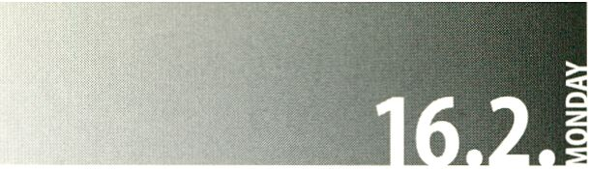
22.30
►

<nightf1ight>
BORDER CROSSINGS:
New Images European Network

I N V I D E 0
^NyiDCO ▼
Internationales Videokunst Festival

= NY - THE LOST CIVILIZATION
DYLAN MCNEIL
► USA/Monaco,1997,18Min.
► Some 100 years after its birth, cinema
(or the moving image) is about to
experience far-reaching changes. Digital
systems will cause serious shifts on all
levels of filmmaking — from production
to distribution, from shooting to editing.
Even fairly young systems will be replaced
soon by new technologies (for instance,
digital video is replacing analogue video,
DVD is replacing CD-ROM, and so on) and
high-bandwidth networks are becoming
viable new presentation and distribution
possibilities.
Festivals facing these changes have to find
answers to the question of how to react to
these developments and cultural evolution,
and how to fulfil their role and function as
a promoter of audiovisual works, be these
film, video, or other productions, already
realised in the so-called „new media" (like
CD-ROM or Internet).
Another important question ¡show to
attract young audiences who grew up
with computers, video games, etc. There is
obviously a great need to build up festival
network structures at European level in
order to foster the mutual exchange of
information and knowledge with the aim
of developing projects which support the
promotion of European works realised in
the fields of new technologies.
Festivals are meeting places for filmmakers
and artists from various fields, and the
public. They will keep this function, because
both the film and media artists as well as
the audience need personal contact and
exchange. Facing technological
developments, festivals are indispensable
places for critical reflection. Festivals and
events active In the field of New Media
should use this experience to emphasize
this function and transfer it into new
projects and forms of presentation to
attract the audience and enhance their
cultural understanding. Festivals have to
be public forums for the presentation and
discussion of societal, aesthetical and
technical questions.ln order to fulfil these
needs a working group has created a
network of festivals active in the field of
„New Image" technologies.
With this „Network" project the partners
expect to facilitate synergy effects between
the festivals and other institutions,
ranging from media education to media
research, as well as with the media market.
At the same time it will make the quality
of European media production highly visible
at international level. A first result of this
cooperation is this programme, which will
tour the festivals involved this year.
Johannes Lenz-Hawliczek

= VICTOR
GIUSEPPE BARESI/
FRANCO MAURINA
► 1,1997,18 Min.

SOLO PER ITUOIOCCHI
ALESSANDRO AMADUCCI
► 1,1996,10 Min.

= HYDRA SUITE
LIA BOTTANELLI
► 1,1997,5 Min.

= GINO THE CHICKEN
GMM - GIOVANOTTI MONDANO
MECCANICI
► 1,1995/96,3 Min.

EUROPEAN MEDIA
ARTS FESTIVALT

= 9 1/2 FINGER
AXEL GAUBE, ILONA GOLDSCHMIDT,
RAINER SERVOS, VALERIA VALENZUELA
► D, 1995,5 Min.

= NO. 17
JANNICKE LÂKER
► N, 1997,11 Min.
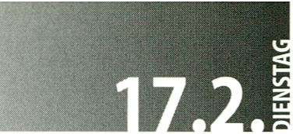► Lynn Hershman ist eine der einfluß-
reichsten Medienkünstlerinnen unserer
Zeit, deren künstlerisches Arbeitsfeld von
frühen konzeptuellen Werken und Per-
formances über Fotografie-Collagen,
Videobänder, Fernseh- und Filmproduk-
tionen hin zu interaktiven Installationen
reicht. Ihr Werk läßt sich auf keine einzel-
ne Gattung reduzieren. 1995 mit dem
Medienkunstpreis von Siemens und ZKM
ausgezeichnet, steht das gesamte Schaffen
der Künstlerin wegweisend für ein Kon-
zept grenzüberschreitender medialer Stra-
tegien sowie für eine pionierhafte expe-
rimentelle Untersuchung neuerTechno-
logien. Lynn Hershman glaubt an die
Potentiale der Medien, aber verbindet
sie immer wieder mit bohrenden Fragen
nach Geschlecht und Identität, Geschich-
te und Medienrealität. Frauen stehen
immer wieder im Mittelpunkt ihres künst-
lerischen Werks, doch geht ihr Ansatz
weit über feministische Thesen hinaus.
Der Körper und das Bild vom Körper, die
Kritik medialer Repräsentation generell
und die Konstruktion unserer Wahrneh-
mung sind zentrale Themen.

12.00
►

<focus>

LYNN HERSHMAN: Eine retrospektive
Sicht medialer Strategien
Lynn Hershman spricht hier gerne von
ihren Schaffensperioden„B.C.", übersetzt
als„Before Computers", und„A.D." über-
setzt als„After Digital".Was diese augen-
zwinkernde Kategorisierung für ihrWerk
bedeutet, diese Frage bietet eine Art
roten Faden durch ein Netzwerk unter-
schiedlichster Arbeiten. Die zweiteilige
Präsentation wird sich zuerst den Arbei-
ten widmen, die sich unter dem Stich-
wort„Konzepte-Performances-lnterakti-
vität" bündeln lassen. Der zweite Teil soll
besonders Lynn Hershmans Videobän-
dern und ihrer Entdeckung von Video als
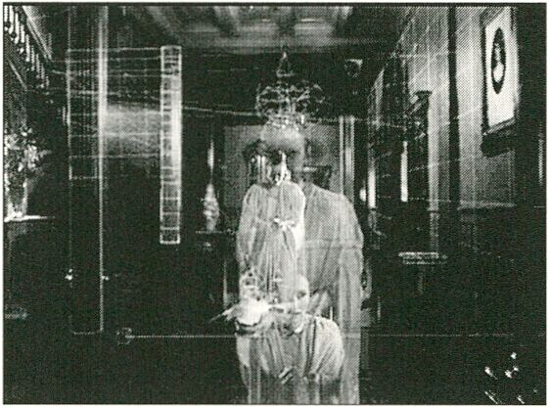

„alternativem Raum" gewidmet sein.
„Als sich die Sprache des Mediums Video
formierte,fand ich meine Ausdrucks-
mittel."
Von den Anfängen Ende der 70er Jahre
und den inzwischen über 10 Jahre ge-
führten „Elektronischen Tagebüchern"
der 80er und 90er bis zu den neuesten
Fernsehproduktionen zieht sich ihre
Gratwanderung zwischen Dokumenta-
tion und Inszenierung, eigener und
fremder Geschichte. Die letzten Jahre
sind für Lynn Hershman eine extrem
produktive Zeit gewesen. Die vor allem
in Europa zunehmend breiter werdende
Anerkennung Ihrer Arbeiten gaben ihr
die Möglichkeit, aufwendigere Projekte
mit Hilfe von Fernsehanstalten (ZDF und
ARTE) sowie Museen zu realisieren. Ihre
eigene Biografie tritt mehr und mehr in
den Hintergrund und macht einer brei-
ten Recherche zu den Implikationen
technologischer und gesellschaftlicher
Entwicklungen Platz.
Den Schluß bildet ein Blick auf die künst-
lerische Umsetzung neuer Produktions-
methoden für ihren ersten Feature Film
„Conceiving Ada", der auf dem Berliner
Filmfestival uraufgeführt wird.
„The Making of..." bietet Anlaß zu einem
Exkurs ins 19. Jahrhundert anhand der
Geschichte der Ada Lovelace, Lord
Byrons Tochter und geniale Ideengebe-
rin und Wegbereiterin jeglicher Compu-
terprogrammierung.
Ein Vierteljahrhundert künstlerischer
Produktion ist nicht leicht zusammenzu-
fassen, vor allem nicht, wenn es sich um
ortsgebundene,flüchtige Installationen
oder konzeptuelle Performances oder
Events handelt, die ebenso flüchtig
dokumentiert sind,z.B.„The Floating
Museum", ein Projekt in Zusammenar-
beit mit Kollegen wie Cindy Sherman
oderGordon Matta-Clark. Warum ist
„Lorna", die erste interaktive künstleri-
sche Videodisk von 1983, heute noch
sehens- und zeigenswert? Viele Werke
haben eine beschleunigte Halbwertszeit,
wenn sie sich mit der Erforschung neuer
Medientechnologie auf Effekte kaprizie-
ren. Das hilflose Umherzappeln In be-
stimmten interaktiven Installationen,
allein um eine audiovisuelle Reaktion
des Programms zu stimulieren, verdeut-
licht dieses Problem. Bei Lynn Hershman
zappelt niemand, Im Gegenteil. Ein jeder
ist gebannt durch Arbeiten, die sich
immer wieder kritisch mit der Position
des Betrachters auseinandersetzen.
Rudolf Frleling
Videos (teilweise Ausschnitte), Fotos
und Dokumentationen der folgenden
Arbeiten Lynn Hershmans werden die
Basis dieser Retrospektive sein ►

<focus>
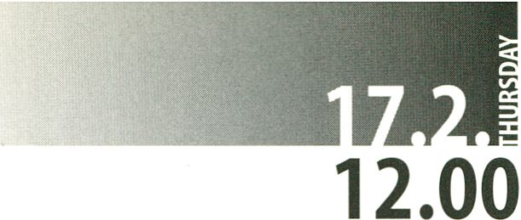LYNN HERSHMAN:
►
A retro pective view of media strategies

► Lynn Hershman is one of the most influential
media artists of our times. With a creative
output ranging from the early conceptual
works and performances to photo-collages
and videotapes, from TV and film productions
to interactive installations, her work cannot
be reduced to a single genre. This oeuvre,
which won the artist the 1995 Media Art
Prize awarded by Siemens and ZKM Karlsruhe,
signalizes a concept of strategies to break
down barriers between different media as well
as a pioneering, experimental Investigation
Into new technologies. Hershman believes in
the potentials of media but links these with
piercing questions about gender and identity,
history and media reality. Women are a
recurrent focus in her work, but the approach
goes far beyond the articulation of feminist
thesis. Her central themes are the body and
the image of the body, critique of media
representation in general, and the constructions
underlying our ways of perceiving. Hershman
likes to divide her creative periods into„B.C."
(Before Computers) and„A.D.“ (After Digital).
The possible implications for her work of this
semi-ironical categorization can serve as a
red thread for navigating through a network
of very different products. This two-part
presentation will initially be dedicated to works
able to be bundled together under the rubric
•DANTE HOTEL,Installation, 1972
- COMMERCIALS FOR NEW YORK HOTEL
ROOMS,Video, 1976,2 Min.
- ROBERTA BREITMORE,
Konzeptperformances, 1971-78
- THE FLOATING MUSEUM, 1974-78
- 25 WINDOWS AT BONWITTELLER,
Installation, 1976 (Videodokumentation
1977,16 Min.)
- TEST PATTERNS,Video, 1979,11 Min.
„Concepts-Performances-Interactivit/'.The
second part will concentrate on Hershman's
videotapes and her discovery of video as an
„alternative space": —„As video was finding
its language, I was finding my voice. " From
the early work of the late 1970s, throughout
the„electronic diaries" kept over 10years of
the two decades that followed, and up to the
latest TV productions, she has succeeded in
working in a space between documentation
and mis-en-mis scène, between her own
history and that of others. The past few years
have been extremely productive for Hershman.
As her work has gained increasing recognition,
especially In Europe, she has grasped
opportunities to realize more elaborate
projects with the backing of TV broadcasters
(ZDF and ARTE) as well as museums. Her
own biography has retreated further into the
background to afford space for wider research
into the implications of technological and
social developments. The presentation will
conclude with a look at the artistic deployment
of new production methods for her first
feature film „Conceiving Ada", which is due
to be premiered at the Berlin Film Festival.
„ The Making of...“occasions a trip back into
the 19th century on the basis of the story of
Ada Lovelace, who was Lord Byron's daughter
and an inspired mathematician whose ideas
- LORNA, interaktive Installation, 1979-83
- FIRST PERSON PLURAL, VIDEO DIARY
1986-1995,1995,90 Min.
•LONGSHOT, Video, 1989,62 Min.
•SEEING IS BELIEVING,Video, 1991,
58 Min.
- DESIRE INC.,Video, 1990,26 Min.
•ROOM OF ONE'S OWN, interaktive
Installation, 1990-93
foreshadowed computer programming of any
kind. It is not easy to summarize a quarter-
century of art production, especially when
the works in question are site-specific, volatile
installation art, conceptual performances or
events documented in equally transient form,
e.g. „The Floating Museum", a collaborative
project carried out with fellow-artists like
Cindy Sherman or Gordon Matta-Oark. Why
exactly is „Lomafafirst interactive artists'video-
disc dating from 1983, still worth seeing and
showing? Works intent on producing effects
while investigating new media technologies
often tend to have an accelerated half-life
period. This problem becomes clear to all
those who find themselves helplessly fiddling
about with certain interactive installations
solely in order to stimulate some audio-visual
reaction from a programme. Viewers of
Hershman's work are unlikely to fidget; on
the contrary, the effect of her recurrent and
critical confrontation with the viewer's
position is mesmerizing.
RudolfFrieling
The retrospective will be based on video-
tapes (pastly excerpts), photos and
materials documenting the following
works by Lynn Hershman:
- SEDUCTION OF A CYBORG,Video, 1994,
6 Min.
- AMERICA'S FINEST,
interaktive Installation, 1994-95
- PARANOID MIRROR,
interaktive Installation, 1995
•CLICKING IN,CD-ROM/Buch, 1996
- CONCEIVING ADA, Film, 1997,85 Min.
- THE MAKING OF,CONCEIVING ADA',
Video, 1997,4 Min.
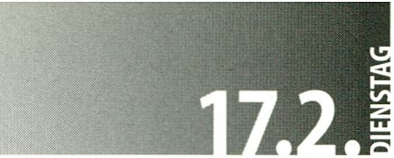► Video- und Medienkunst in Berlin?
Außer einigen zeitlich begrenzten Aus-
nahmen bietet Berlin kein wirkliches
kontinuierliches Forum und keine Lobby
für künstlerische Medienarbeit.
Vergleiche mit anderen Metropolen zei-
gen dieses Manko deutlich. Gerade auf
dem Gebiet deravanderten Bildtechno-
logien ist es mehr als notwendig, Alter-
nativen zum rein wirtschaftlichen Den-
ken In Quoten und Standards herauszu-
bilden,zumal an einem Ort,derparadoxer-
weiser die höchste Konzentration von

18.00
►

<spot>

BERLIN COLLECTION
Videokunst und Multimedia e.V.
kunst und Multimedia in Berlin und
Brandenburg,sowie deren Verknüpfung
im internationalen Kontext.
Als ein Bindeglied zwischen elektroni-
scher Kunst und der Öffentlichkeit steht
besonders die Erhöhung der Akzeptanz
dieser Kunstformen und die ästhetisch-
inhaltliche Auseinandersetzung damit.
Neben den bisherigen Aktivitäten, etwa
der Redaktion von Fernsehsendungen
über Videokunst, Koproduktionen,
Veranstaltungen und Festivals,Themen-
reihen und Ausstellungen Ist die Samm-
stellen - von dokumentarischer Orientie-
rung über erzählerische hin zu experi-
mentellen Formen und allen nur denk-
baren Kombinationen.Vertreten sind
etablierte und international renommier-
te Künstler, aber auch jüngere.
Die beteiligten Künstler - bisher ca. 75 -
sind nicht nur Berliner im originären
Sinne,sondern in Berlin lebende und
arbeitende Künstler aus allen Teilen der
BRD und dem Ausland.Sie arbeiten in ver-
schiedenen Feldern; von Film, Video, Fern-
sehen über Multimedia, Net-Working,

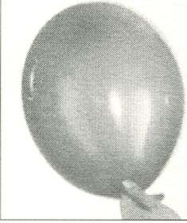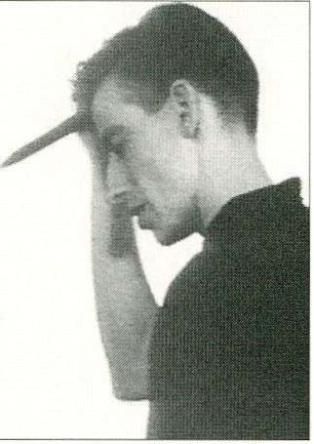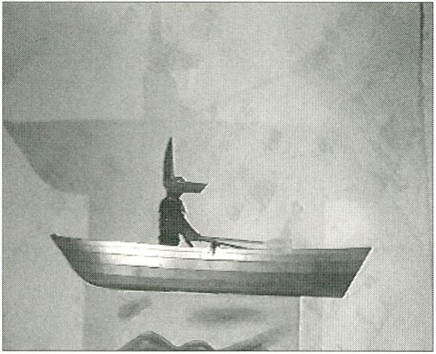
= KILLER
GUSZTAV HAMOS
► 1986,8 Min.
= DAS WESEN DER
VERWANDLUNG
MONIKA FUNKE-STERN/HANNO BAETHE
► 1990,7 Min.
PROGRAMM 1: DIE ACHTZIGER JAHRE

= DREHMOMENT
HANNO BAETHE
► 1985,5 Min.

= IRONLAND
EGON BUNNE
► 1986,6 Min.
kreativen Medienleuten im deutschspra-
chigen Raum aufweist.
VideoKunstMultlMedia wurde ursprüng-
lich als ein über die Grenzen der Stadt
hinausgehendes Forum von Künstlern
ins Leben gerufen, deren Anliegen das
bewegte Bild Ist. Heute, acht Jahre nach
der Gründung, widmet es sich der För-
derung und Weiterentwicklung von Video-
lung von VldeoKunstMultiMedia mit
mehr als 500 Videobändern von in Berlin
lebenden Künstlern ein in der BRD ein-
maliges Archiv und eine Fundgrube zur
Videokultur seit dem Ende der siebziger
Jahre.
Es sind unterschiedliche Arbeiten ent-
standen, die ein breites Spektrum dar-

= MEINE EINSAMKEIT
IST RUHELOS
GÜNTHER PETZOLD
- 1985,3 Min.

= GILDA AND ANDREW
ILKA LAUCHSTÄDT
- 1986,7 Min.
Grafikjournalismus, Kunstkritik bis zum
Ausstellungssektor, BildenderKunst,
Cross Media, Musik, Performance und
Theater. Entsprechend vielfältig sind die
Arten und Weisen, sich mit elektroni-
schen Medien zu artikulieren und ande-
re mediale Sprachen zu entwickeln.
Heiko Daxl

<spot>
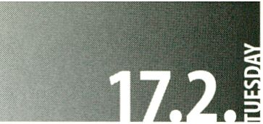BERLIN COLLECTION
18.00
►
ASSOCIATION OF VIDEO ART AND MULTIMEDIA

► Video and media art in Berlin? Save for
a few exceptions of temporary nature, no
continuous forum or lobby exists in Berlin
for artists working in the new media.
A comparison with other major cities
makes this deficit clear. The need for
facilities offering an alternative to purely
economic thinking in terms of audience
ratings and industry standards is pressing,
particularly in the field of advanced image
technologies -and especially so In a city
which boasts, paradoxically, the German-
speaking countries'highest concentration
Brandenburg, as well as on maintaining
and creating links with international
infrastructures and developments.
Activities aimed at promoting the public
dialogue which can be stimulated only by
raising the acceptance of electronic art
and examining the aesthetics and contents
of work produced in the field have
included the preparation of TV broadcasts
on video art, co-productions, organization
of events and festivals, thematic series and
exhibitions. At the same time, VideoKunst-
MultiMedia has built up a collection of
through narrative to experimental, with
every conceivable combination included.
Established artists of international
renown, as well as younger artists, are
equally represented.
Not all of the participating artists -
numbering some 75 to date - are
Berliners by origin; many come from
different parts of Germany or abroad, but
live and work in Berlin. The spectrum of
fields they work in encompasses film,
video, TV, multimedia, networking,

= HERZSCHLAG DES ANUBIS
MARIA VEDDER
► 1988,6 Min.

MUTTER, VATER IST TOT
ROTRAUT PAPE
► 1988,7 Min.

= INSTANT KOPIER ANIMATION
FRANZ JOHN
► 1984,5 Min.
of people creatively involved with the new
media.
VideoKunstMultiMedia was originally
called into being as a pioneering forum by
artists concerned with the moving image.
Now, eight years after its foundation, it
concentrates on promoting and technically
advancing work in video and multimedia
in Berlin and the surrounding region of

GEDICHTE VON ERNST JANDL
EKUWAND
► 1989,3 Min.

= BRESHNEWRAP
KNUT HOFFMEISTER
► 1983,4 Min.

= MANY TO ONE
AXEL MÖCKEL
► 1989 3 Min.

= SANDTANZ
DIETER VERVUURT
► 1983,9 Min.
more than 500 videotapes made by
Berlin-based artists. The archive is unique
in Germany, and a rich source of
information on the development of a
video culture from the late 1970s onward.
The variety of work produced over the
years takes In a broad spectrum - the
formal variety ranges from documentary
= BERICHT AUS DIE SAND
KAIN KARAWAHN
► 1986,8 Min.
= OHIO BANG BANG
AKIKO HADA
► 1988,4 Min.

= DIE INSEL
ULRICH MALIK
► 1998,18 Min.
URAUFFÜHRUNG
graphics, journalism, art criticism,
museums and galleries, visual arts,
cross-media, music, performance and
theatre. Accordingly diverse are their
modes of articulation in the electronic
media and the alternative media
vocabularies developed.
Heiko DaxI
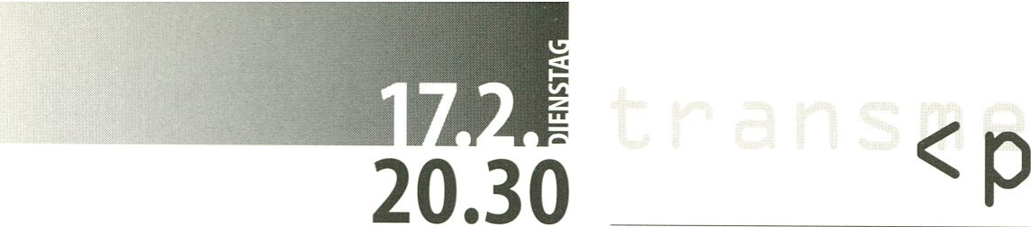

rime

t

ime>

► DARK STORIES
DARK STORIES

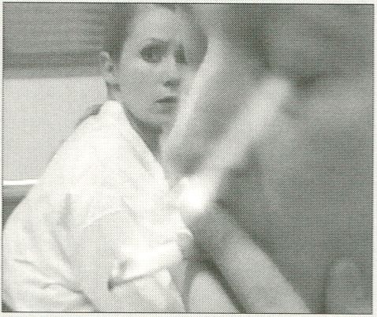

=SCANNER
CLAUS RICHTER
► D, 1997,10 Min,, Claus Richter, Frankfurt am Main
Telepathie,Telekinese und andere Phänomene der Geisteskraft
sind für Regisseur Cronenberg ein scheinbar unerschöpfliches
Thema. Mit„Scanner" liefert Claus Richter eine low-budget
Videoproduktion, die sich an den Filmmotiven Cronenbergs ori-
entiert, uns diverse übersinnliche Aktionen vorführt, ohne eine
erzählerische Handlung zu bemühen.
Telepathy, telekinesis and
other phenomena of
mental power are an
apparently inexhaustible
subject for the film director Cronenberg. With „Scanner" Claus
Richter delivers a low-budget video production oriented towards
Cronenberg's motifs and featuring a diverse array of supernatural
actions without the superfluous trappings of a narrative plot.

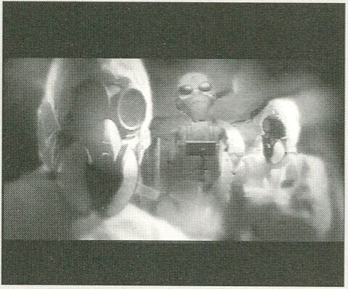

W REPLICA
MARTIN KOCH /VIOLETSUK
► A, 1997,4 Min., Martin Koch,Wien
Ein Oatendieb durchstreift eine unterirdische Welt, ständig auf
der Suche nach Beute. Als Sdence-Fiction-Figur ist er in der
Lage, verschiedenste,auch nicht-humanoide Formen anzuneh-
men.
Er sucht den Ausgang in Form eines Dimensions-Tores aus die-
ser Welt. Ein Weg mit Hindernissen und Verfolgungen. Das, was
schließlich wie ein Eingesperrtwerden erscheint, ist der
Durchbruch in die andere Dimension.
A data thief prowls
through an underworld
in constant search of
pickings. A science-fiction
creation, he is capable of
assuming various, not
necessarily humanoid,
forms.
His path fraught with obstacles and pursuers, he searches for the
dimensional gate that will lead him out of the underworld. Finally,
what looks like a jail turns out to be his breakthrough into the
other dimension.

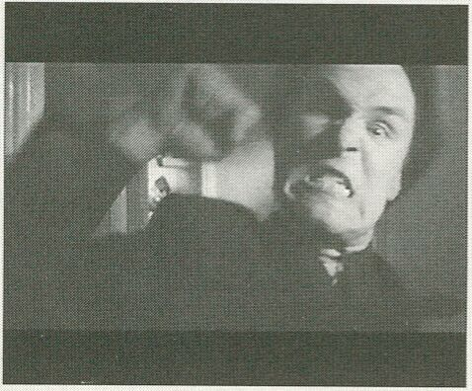

=■ THE ELEVENTH VISIT
MARK JULIUS NIELSEN
► DK, 1997,19 Min., DET DANSKE FILMVAERKSTED, Kopenhagen
So kann's dem ergehen, der ein richtiges Schwein ist.
Klassisch erzählt wird im Kurzspielfilm-Format die Geschichte
eines wirklichen, durchaus typischen (Umwelt)-Abzocker-
Schweins. Er hält sich Assistenten, die ihn nur über Kehlkopf-
mikro nerven können - sich also bei Bedarf ausstöpseln lassen.
Doch muß der Mann diesmal selber fühlen, was seine drecki-
gen Geschäfte ansonsten für andere bedeuten... in aller grausa-
men Konsequenz.
Ein böser Wunschtraum für eine bessere Welt?
That's what happens to someone who's a real pig. A classically
narrated tale, in short film format, of a real, very typical, swine.
His assistants can only communicate by microphones implanted
in their throats - and if they get on his nerves, he pulls the plug.
But this time the man
gets a taste of his own
dirty dealings and their
consequences... with all
the nastiness involved.
An evil vision of a better
world?

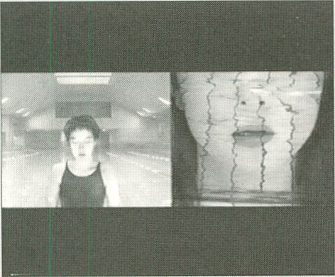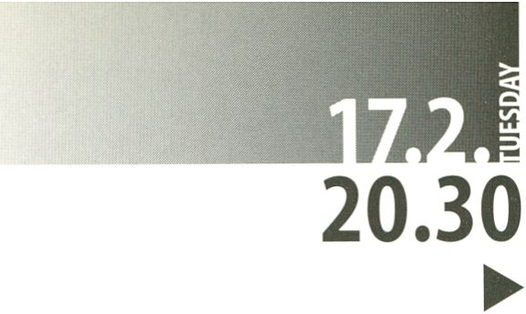== PERSPECTIVE OF POWER

<primetime>

DARK STORIES
DARK STORIES
KENJI GODA
► J, 1997,20 Min., KenjiGoda, Kyoto
Ein Mädchen schießt Photos von einem toten Körper. Ein Junge
killt viele Männer. Eine junge Frau weidet sich an Bildern von
Opfern, die gewaltsam und brutal umgebracht wurden.
Sie genießt es, diese Bilder mit digitalen Effekten zu bearbeiten.
Vergewaltigung, Mord,
Lust am Splattern. Ein
Video in der Tradition
des japanischen Gewalt-
Underground, das bizarr
mit Klischees spielt, die
Lust am Bösen kitzelt.
Ein anarchischer
Umgang mit Bildern und filmischen Sequenzen,der mal
Narration vorgibt, um jeden Anflug davon sofort wieder zu bre-
chen. Der Double-Screen scheint Distanz zum Schrecken anzu-
bieten, doch er verdoppelt ihn eher.
Alles macht einen schmutzigen Eindruck, auch die formale
Gestaltung; hier scheint jemand etwas hingerotzt zu haben.
Vielleicht hat dieser Mensch auch nur etwas ausgespuckt.
A girl takes photos of a dead body. A boy kills lots of men.
A young woman revels in pictures of people who have been vio-
lently and brutally murdered. She enjoys processing these images
with digital effects.
Rape, murder, the joys of splattering blood. A video in the tradition
of Japan's violent underground, playing bizarre games with clichés,
tickling evil fancies.
An anarchic treatment of images and film sequences which
occasionally makes a pretence of narration only to shatter every
vestige of it. The double screen seems to place the horror at a
safer distance, but in fact only redoubles its force.
It all conveys a dirty impression, even the formal composition,
as if someone had spat it all out. Maybe that is all this guy was
trying to do.

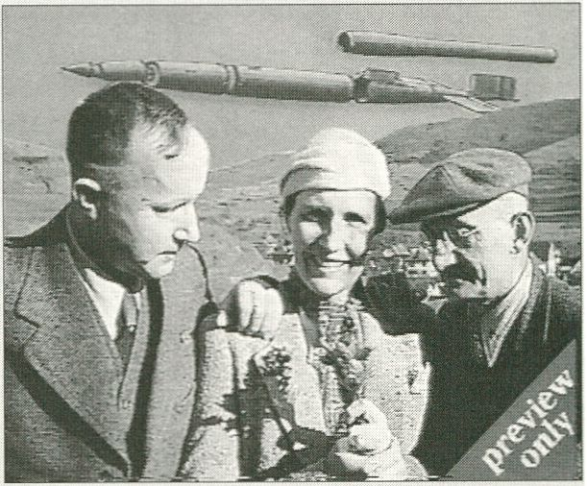

== HARZ
WIM LIEBRAND
► NL, 1996,3 Min., Montevideo, Amsterdam
Wieder eine von Wim Liebrands atmosphärisch - kryptischen
Scratch-Collagen.
Aus nur wenigen Bildelementen, die rhythmisch gegeneinan-
der versetzt und mit einer minimalistischen Tonebene verbun-
den sind, entsteht eine absurd tragikkomische Stimmung -
deren immer wieder auftauchende Bezüge zum Dritten Reich
und zu deutscher Technologie - von der V2 bis zum Mercedes -
einiges Unbehagen erzeugen.
Eine überaus geschickte Scratch-Technik überträgt ein Gefühl
rasenden Stillstandes: Ein deutsches Markenauto in rasanter
Fahrt - wohin? In die Katastrophe? Doch es scheint sich nicht
von der Stelle zu bewegen.
Kontinuitäten? Fortsetzungen unter anderen Karosserien?
Visuelle Miniaturen - Zeitbomben, die im Kopf weiterticken.
Another
atmospherically
cryptic scratch
collage by
Wim Liebrand.
With only a
few visual ele-
ments,
rhythmically
offset against
each other and linked by a minimalist sound level, he creates a
tragi-comic mood in which recurrent references to the Third Reich
and German technology - from the V2 to the Mercedes -
provoke some unease on the part of the viewer.
His deft scratch technique conveys a sensation of frenzied
standstill. A German car racing towards - what? Catastrophe?
Apparently, however, it is rooted to the spot.
Historical continuity? The same engines in different bodies?
These visual miniatures are time-bombs which tick on in the mind.
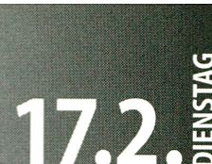
20.30

<primetime>

DARK STORIES
DARKSTORIES

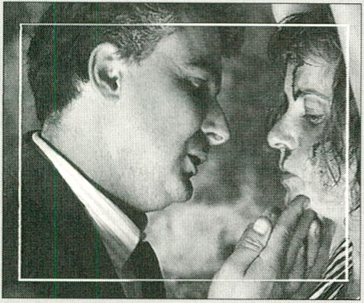

= SANG MORALE
YVAN LAGGER
► CH, 1996,20 Min.,Yvan Lagger, Salins
Ein im besten Sinne eigenartiges Video. Eine Gratwanderung
zwischen Farce und Anklage, zwischen fiktiver Dokumentation
und spöttischer Klischee-Verwurstung mit Kitschanklägen, hin-
ter denen sich die ernsten Absichten geschickt tarnen.
In diversen Episoden
und Genre / Erzählfor-
men thematisiert Lag-
ger die Gewalt, Schein-
heiligkeit, Pseudo-Dop-
pel-Moralitäten unserer
Post-Postmodernität-
nimmt aber auch seine
eigene Arbeit dabei nicht aus, indem er sie immer wieder iro-
nisch und stilistisch bricht. Er schreckt nicht vor dem Pathos
zurück, sondern jagt es vielmehr auf der scharfen Kante des
Zynismus entlang, hart an der Grenze zur haarsträubenden Komik.
„Richtige" Statements zu machen wird, wir wissen es, immer
schwerer. Neue Versuche sie zu thematisieren, so wie hier, sind
deshalb umso spannender.
A video which is peculiar in the best sense. It walks the tightrope
between farce and indictment, keeping a balance between
fictional documentary and derisively churned out cliches, cleverly
masking the serious intentions with touches of „kitsch".
In diverse episodes and varying forms of genre and narrative,
Logger addresses the violence, hypocrisy, pseudo-moralism and
double standards of our postmodern age - not sparing his own
work either, as he constantly, and ironically, fractures any claim to
stylistic continuity. Nor does he shirk from pathos, which he
relentlessly deploys, a hairsbreadth away from outright cynicism,
always on the verge of outrageous comedy.
As we know, it is becoming more and more difficult to make
„correct"statements. For the same reason, attempts to tackle
them, like in this video, are all the more interesting.

= SUICIDE BOX
BUREAU OF INVERSE TECHNOLOGY
► USA, 1996,13 Min.,Video Data Bank.Chikaco
Die Golden Gâte Bridge ist nicht nur ein Symbol San Franciscos,
sondern auch die bekannteste Selbstmörder-Brücke. Mehr als
1000 Menschen haben seit dem Bau des Monuments den Tod
in den Fluten der Bay gesucht, indem sie sich von der 227
Meter hohen Brücke stürzten. Grund genug für das„Bureau of
Inverse Technology" (Kate Rieh und Natalie Jerimanjenko), die
mortale Situation vor Ort zu untersuchen und ein Überwa-
chungskonzept zu entwickeln. Um post mortem möglichst viel
Material über die Todesspringer in den Händen zu haben,
schlägt das Büro die Installation einer„Suicide Box" vor. Diese
Box, die als Herzstück eine Videokamera in sich trägt, wird dann
aktiviert, wenn etwas von der Brücke fällt. Wir sehen Bilder der
Kamera, die zugegebenermaßen noch nicht optimal arbeitet
und auch vorbeifliegende Vögel dokumentiert. Fallende
Objekte sind meist nicht zu identifizierten, trotzdem ist das
Patent auf die„Suicide Box" bereits angemeldet.
The Golden Gate Bridge is not only a symbol of San Francisco but
also the most famous bridge for suicides. Since its completion,
more than 1,000 people seeking death in the waters of the Bay
have leapt from the 227-metre-high bridge. This is reason
enough for the „Bureau of Inverse Technology" (Kate Rich and
Natalie Jerimanjenko) to make an on-site investigation and
draw up a surveillance concept. To ensure the availability of
post-mortem material about the bridge's casualties, the Bureau
proposes the installation of a „Suicide Box".
This box, of which the core element is a video camera, will be
activated whenever something drops from the bridge. We see
images shot by the camera, which admittedly has yet to be
perfected and even records passing birds. Most of the falling
objects shown are unidentifiable; all the same, a patent
application has already been filed for the „Suicide Box".

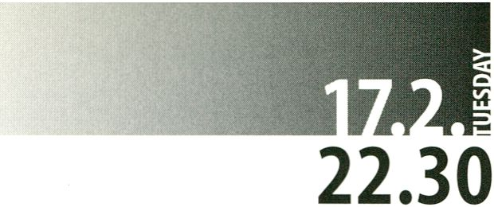<nightf1ight>

► VIDEOKUNST UND MULTIMEDIA E.V.
ASSOCIATION OF VIDEO ART AND MULTIMEDIA

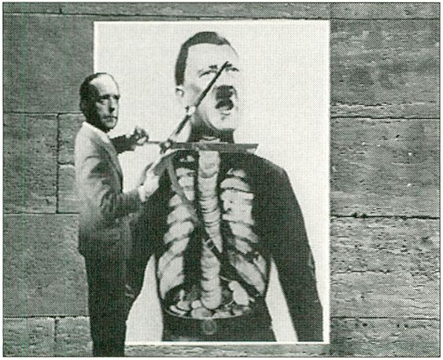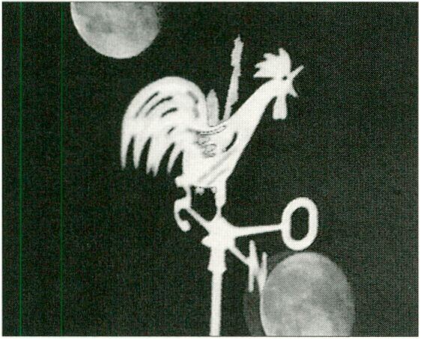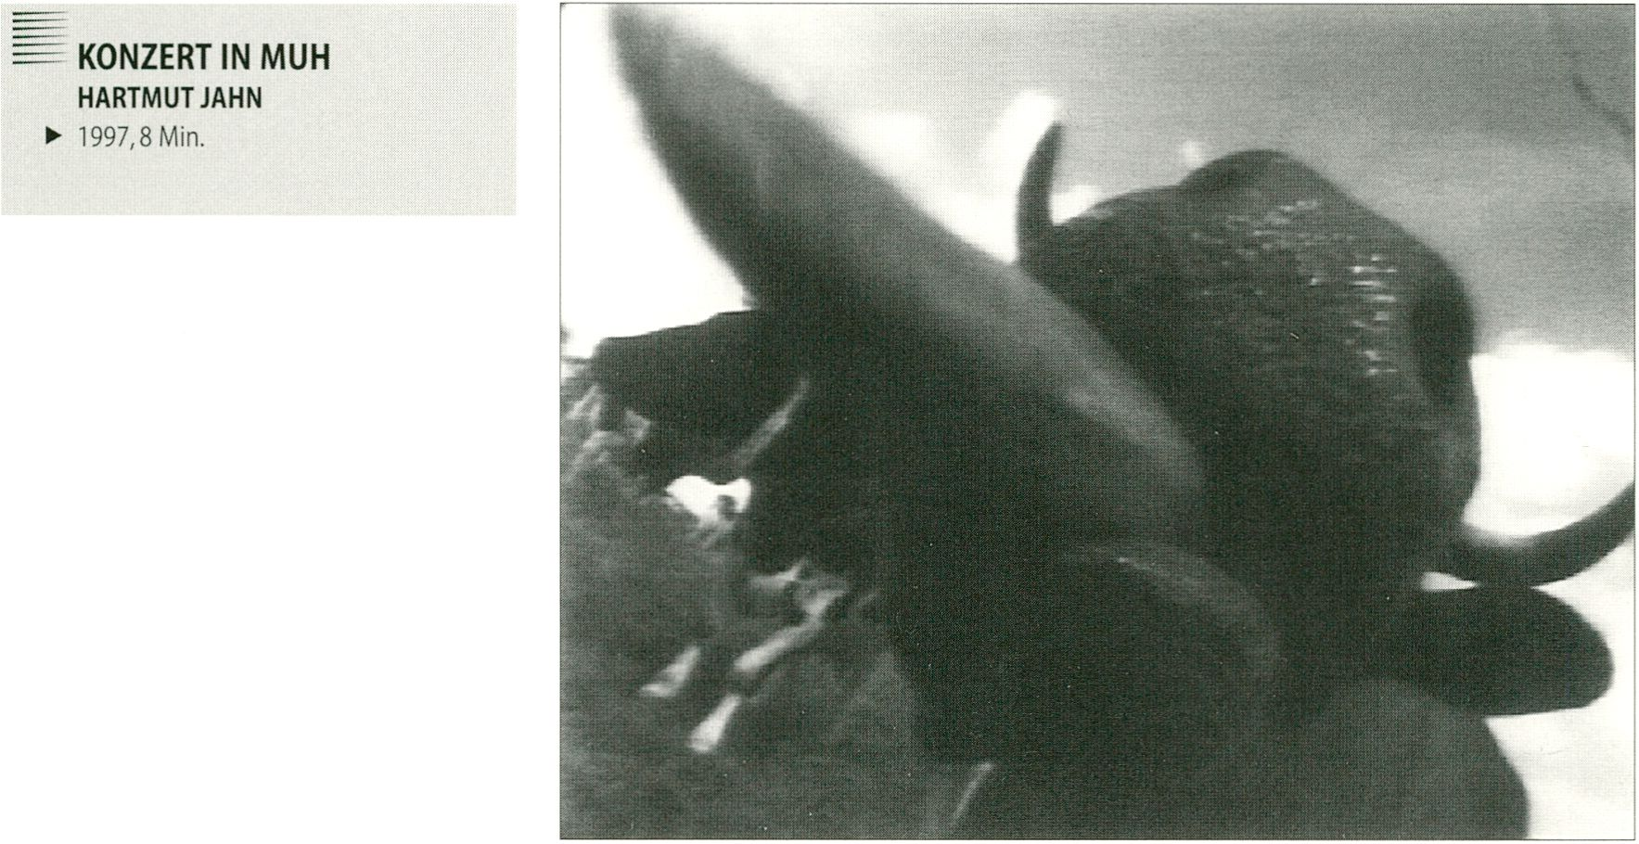
PROGRAMM 2: DIE NEUNZIGER JAHRE
= ZYGOSIS
GAVIN HODGE
► 1991,22 Min.
= NIGHT
BETINA KUNTZSCH
► 1996,2 Min.
= FRAGMENTS 1
ANTAL LUX
► 1993,11 Min.
= STATT LAND FLUSS
VEIT- LUP
► 1997,7 Min.
= ACCIDENTS WILL HAPPEN
ANGELA ZUMPE
► 1994,6 Min.
= VIDEOTHEORIE 2
DELLBRÜGGE/DEMOLL
► 1992,6 Min.
= MEMORY OF PERCEPTION
HEIKO DAXL & INGEBORG FÜLEPP
► 1994,19 Min.
= SLAVES OF INHERITANCE
KNUTGERVERS
► 1992,13 Min.
= WELTEN
SIGNE THEILL
► 1995,7 Min.
= DIE INSEL
ULRICH MALIK,TIRARDAR NEMESI
► D, 1998,18 Min.
URAUFFÜHRUNG

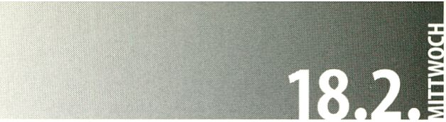

12.00
►

<focus>

VIDEO TALK / SHOW: DAVID LARCHER

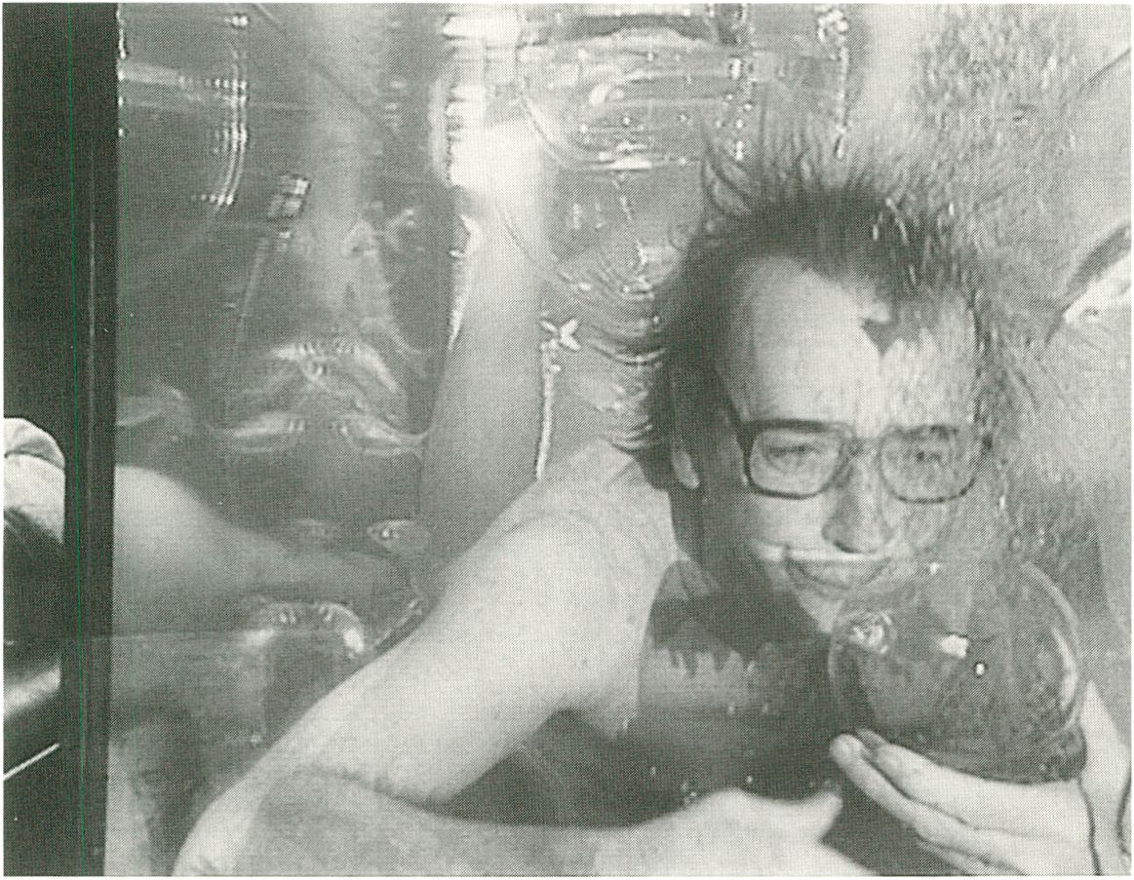
Bild aus„lch Tank" (siehe Nightflight von heute)
► David Larcher beschreiben zu wollen,
heißt ihm nicht gerecht werden zu kön-
nen. Ich habe noch nie einen Katalogtext
so lange vor mir hergeschoben wie die-
sen.
David Larcher ist eine wilde Mischung
aus Egomane, Enkel, Denker, Freak, Genie,
Kryptomane, Monster, Performer, Philo-
soph, Selbstdarsteller, Showstar (um
nicht zu werten, sind die - unvollständi-
gen - Begriffe alphabetisch sortiert).
Seine Arbeiten treiben so manchen Zu-
schauer aus der Vorführung, gleichwohl
bereichern sie diejenigen unendlich, die
sich seinen visuellen Provokationen stel-
len.
Provokationen? Eigentlich nicht. Er haut
uns die Wirklichkeit, die Medienwirklich-
keitsich als Person,sein in bestem Sinne
bizarres Denken und seine Verdauungen
von Literaten, Philosophen sowie ande-
ren Denkern um die Ohren.Seine Ein-
sichten transformiert er in metaphori-
sche Ansichten.
Man kann zweifellos seine Arbeiten als
jeweils einzelne Werke ohne sein Beisein
betrachten und interpretieren.
Man kann ihn ohne seine Videos erleben
und sich ein Bild von ihm machen, ohne
jeden Zweifel kommen einem dann viele
Zweifel. Er tritt nämlich ziemlich biestig
auf.
Die mentalen Bildstörungen zerrinnen
jedoch erst, wenn man Werk und Person
durch Erleben synthetisieren kann. Ich
bin mir wirklich sehr unsicher, ob David
Larcher da eine gezielte Imagepflege
betreibt oder ob er tatsächlich so ist.
Die Telefonate mit ihm laufen wie mit
jedermann, seine Briefe unterschreibt er
statt einem üblichen „all the best" mit
„al beast". Und neulich in Berlin wirft er
sich auf den Steinfußboden, schreit nach
seiner Granny, nuckelt am Daumen, um
sich dann mit heftigen Bewegungen
bäuchlings freizuschwimmen.
Hoffentlich kann ich ihm auf der Bühne
ein paar Worte zu diesem Thema ent-
locken. Vielleicht mag er auch meinen
Text nicht und wird zurVeranstaltung
gar nicht erst erscheinen.
David, ein paar persönliche Worte an
Dich: Du bist ein Phänomen. Unser
Festival hat jede Arbeit von Dir gezeigt,
bei der Vorauswahl brach beim Sichten
stets pure Begeisterung aus. Laß Dich zu
dem Konglomerat Deiner Arbeiten und
Deiner Person ganz einfach mal befra-
gen.
Im Internet kann man leider nur Deine
Biographie finden:
1942 in London geboren. Der Vater
stammt aus Mauritius,die Mutter hat
englisch-schottisch-irisch-norwegische
Wurzeln.Studierte in Cambridge und am
Royal College of Art. Seit Ende der sech-
ziger Jahre Experimentalfilmer, seit An-
fang der achtziger experimentelle Arbeit
mit Video.
Seit 1996 Professor an der Kunsthoch-
schule für Medien Köln; Hauptpreis des
Internationalen Videokunstpreises 1997;
lebt in London.
Laß uns die Show mit einem Reden über
Deine Bio anfangen.
Micky Kwella
► The mere idea of describing David
Larcher is enough to make anybody feel
defeated before they begin - and it's never
taken me quite so long to get round to
writing a text for a catalogue.

12.00
►

<focus>
VIDEO TALK/SHOW: DAVID LARCHER
David Larcher is a wild mixture of
cryptomaniac, egomaniac, exhibitionist,
freak, genius, grandson, monster,
showman, philosopher, star, thinker (for
the sake of neutrality, this - incomplete -
list is ordered alphabetically).
His work sends some viewers rushing to
the door, yet those prepared to take on his
visual provocation feel infinitely
enriched. Is provocation even the word1
No: he hits us over the head with reality,
with media reality, with his personality,
with thinking that is bizarre in the most
positive sense, and with the literary
figures, philosophers and other thinkers he
has imbibed. He transforms his
insights into metaphorical views.
Certainly, it is possible to view and
interpret each ofLarcher's works as
separate entities, without him being
present. Equally, an audience could see
David Larcher without his videos, and
form its own impression. And if people
weren't dubious before, they would be
after they saw his beastly behaviour.
The only way of sorting out all the
distorted pictures is by experiencing the
artist in person and synthesizing the
works with the human being.
I really have no idea if David Larcher is
determinedly cultivating an image,
or if he just happens to be the way he is.
On the phone he sounds just like anyone
else; he closes his letters with„a\ beast"
instead of „all the best". During a recent
visit to Berlin, he threw himself down on a
stone floor, called for his granny while
sucking his thumb, and then off he swam,
on his stomach, limbs flapping wildly.
I hope to coax a few words from him on
that subject when he's up on the stage.
Then again, he might not like this text and
stay away from the interview.
Allow me to address you personally:
David, you are a phenomenon. Our
festival has shown every tape you ever
made - because the pre-selection
committees were downright enthusiastic
about all ofthem.Give us a chance to ask
you a few questions about your work and
yourself.
Your biography is published on the
Internet only very short:
Born in London in 1942. His father comes
from Mauritius, his mother has English/
Scottish/lrish/Norwegian roots. He studied
at Cambridge and the Royal College of Art.
Began making experimental films in the
late 1960s, and to work with video in the
early 1980s.
Appointed professor at the Kunsthoch-
schule für Medien, Cologne, in 1996;
winner of the 1997 International Award
for Video Art; lives in London.
We could start the show by talking about
your biography.
Micky Kwella
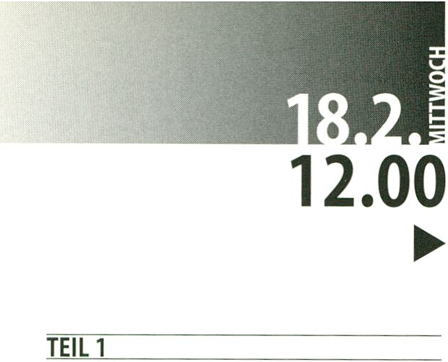David Larcher stellt seine Homepage vor/
presents his homepage:
http://heri.clcv.fr/CICV/RES/larcher.html
= EETC
► GB, 1987,69 Min.
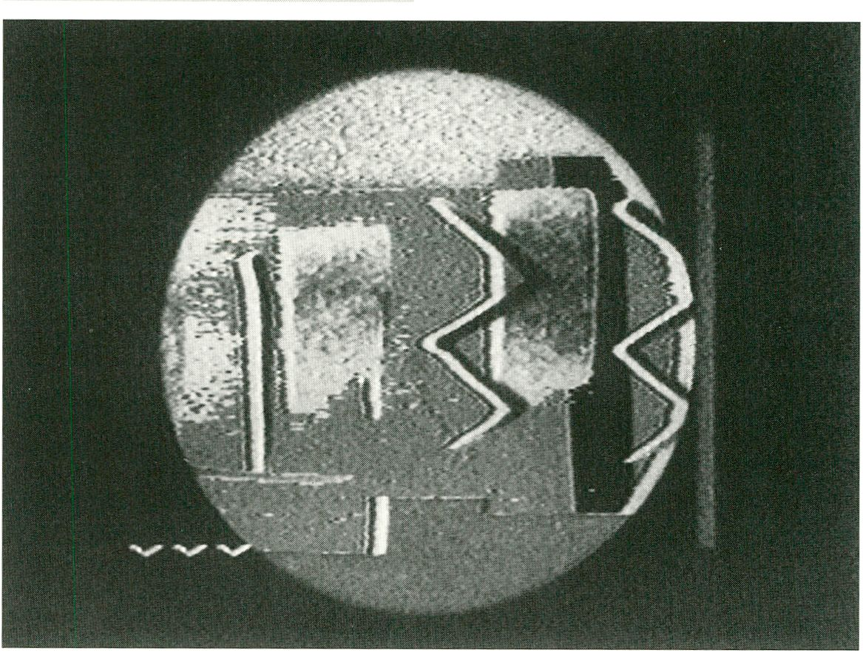

<focus>

VIDEO TALK / SHOW: DAVID LARCHER
VIDEO TALK/SHOW: DAVID LARCHER
► EETC ist ein magisches Werk. Das erste
lange Video von Larcher, noch geprägt
von seinem Experimentalfilmstil, ist von
vielen filmischen Teilen durchsetzt. Es
geht um Wahrnehmen und Erinnern, um
Prozesse von Dekonstruktion und De-
fragmentierung dabei. Larcher spielt mit
den Bildern, mit Texturen, er gebraucht
reale dokumentarische Filmausschnitte
ebenso wie eine Fülle elekronischer
Effekte. Die Bildebenen durchdringen
sich, sich stützende und sich widerspre-
chende Interferenzen zwischen Bild und
Ton lassen das Betrachten zu einer Art
wachen Traumes werden.
Verwischungen, Rudimente von Erinne-
rungen an seine Kindheit,Texte von
Heidegger, Robbe-Grillet, John Steinbeck
und anderen, Musik, Sounds - das Video
changiert vom gegenständlichen Film
bis zum abstrakten Bild und hat viel mit
Larchers eigener Person zu tun..
„The process of making this film is a bit
like cooking.“ David Larcher
Und zwar für ein Zehn-Gänge-Menü.
► EETC is a magical work. Interspersed
with a number of scenes shot on film,
Larcher's first full-length video was
influenced still by his experimental film
style. It's about perception and recollection,
about processes of deconstruction and
defragmentation.
Larcher plays with the images, with
textures, uses real documentary film
excerpts and also a wealth of electronic
effects. The visual levels interpenetrate
each other, the corroboratory and
contradictory intrusions of vision and
sound turn the act of viewing into some
kind of waking dream.
Blurs, rudimentary memories of his
childhood, texts by Heidegger, Robbe-
Grillet, John Steinbeck and others, music,
sounds - the video moves between
realistic film and abstract image, and has
much to do with Larcher himself.
„The process of making this film is a bit
like cooking."
David Larcher
And the result was a 10-course meal.
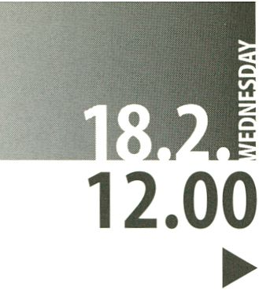

<focus>

VIDEO TALK / SHOW: DAVID LARCHER
VIDEO TALK/SHOW: DAVID LARCHER

TEIL 2
= GRANNY'S IS
► GB, 1989,78 Min.
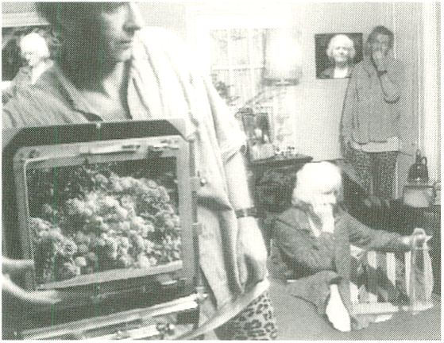

- Erinnerungen an eine alte Frau -
bruchstückhaft, verfremdet, assoziativ.
Der Versuch, die eigene Geschichte in
der Suche nach dem Bild der verstorbe-
nen Großmutterzu finden.Auch ein
Versuch, mit den Mitteln der Video-
ästhetik die Trennung zwischen Gefühl
und sprachlicher Form aufzuheben.
Eine radikal experimentelle Arbeit.
- Remembering an old woman in
fragmented and alienated associations.
The attempt to find one's own history in
the image of the late grandmother. An
attempt also to bridge the gap between
a sentiment and its linguistic form with
the means of video aesthetics. A radically
experimental work.

= VIDEOV0ID: TRAILER
► F, 1993,33 Min.
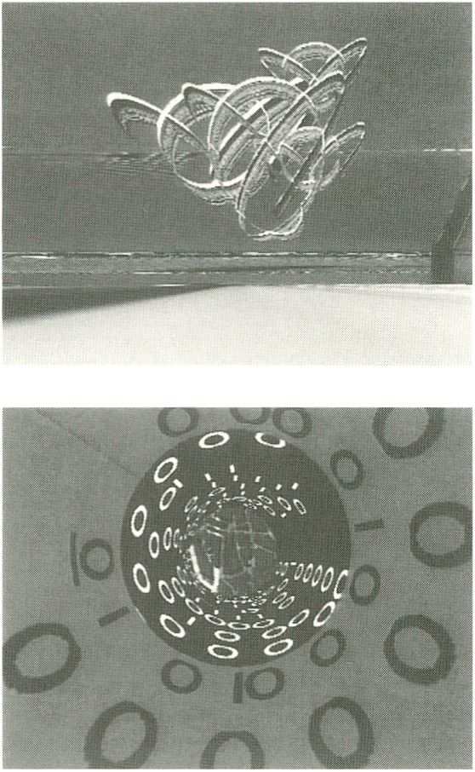

► Aus den Spuren eines einzigen
Tropfens wird eine Reihe digitaler
Landschaften geschaffen,die den
Hintergrund für den Flug des Zen-Pfeils
in die Leere bilden.
Das Fehlen von Information bei einem
Dropout schafft den Raum, der einen
zufälligen Pfeil definiert, der sich auf
Kollisionskurs mit der sprichwörtlich flie-
genden Gleichung Asymptote befindet.
Das zentrale 0 bildet die Nahtstelle zwi-
schen dem französischen Wort vide
(leer) und dem englischen void (sinnlos,
nichtig, leer) ...Sietreffen sich in der rea-
len Welt des Flusses Vidus, der fließt
durch die Stadt der Leere. Das Band wird
an der Spitze eines Monopole abge-
wickelt und in den Cypher Space
(Schriftenraum) entfaltet;eine Simula-
tion, die sich auf den gelegentlich auf-
tauchenden elysischen Feldmagneten
bezieht, der versucht, das Elektron anzu-
ziehen, das man nicht sieht, bevor es das
hypothetische Ziel - unseren Verstand -
erreicht ...ehereine Reflektion seiner
Virtualität als etwas Reales.
► From the trace produced by a single
drop out is created a series of digital
landscapes that provide the backgrounds
for the flight of the Zenonian arrow
towards void.
The absence of information in a drop-out
creates the space which defines a
coincidental arrow on collision course with
the proverbial flying equation asymptote.
The central 0, interfaces the French word
vide with the English void... these meet in
the real world of the river Vidus as it flows
through Void the town. The tape is spun
off the top of a monopole and folded into
cypher space; a simulation referenced to
the occasional Elysian field magnet as it
tries to attract that electron you're not
seeing before it gets to the hypothetical
target of your mind... reflection of it's
virtuality rather than anything real.
► Videokunst aus der Volksrepublik China
scheint ein Paradoxon zu sein: In allen
kommunistischen Staaten war und ist
der Gebrauch von Video nahezu unmög-
lich - zum einen, da die Geräte immer
noch teuer sind, zum anderen, da Aktio-
nen mit Video kritisch beäugt werden:

18.00
►

<spot>

VIDEOKUNST AUS DER
VOLKSREPUBLIK CHINA
Es kann auch als subversive Waffe im
Rahmen von unzensierten Kommunika-
tionsprozessen gebraucht werden.
Öffentliche Vorführungen sind in China
von daher nicht möglich.
gleitet von der Eierausgabe eines
schlichten 28seitigen Kataloges in Form
von Fotokopien, liebevoll gestaltet,
Sprache: Chinesisch / Englisch.
Der Katalog '97 - diesmal fand die Aus-
stellung schon in Peking statt - umfaßt
44 Seiten, ist ebenfalls in Chinesisch und
Englisch und wie sein Vorgänger von
den Künstlern selbst gestaltet und finan-
ziert, diesmal auf EHochglanzpapier.
Aus dem Vorwort: „The problem that we
tat, in der Momente nationaler Identität
nicht nivelliert werden. Die Arbeiten sind
eigenartig,aber nicht hermetisch;der
handwerkliche Standard reicht von ama-
teurhaft bis semi-professionell, doch im
Vordergrund stehen jeweils der Inhalt
oder der Versuch an der Form.
Erste Videoversuche gibt es seit Ende der
80er Jahre, doch nur allmählich ent-
wickelte sich das Feld der Videokunst,
möglich durch eine gewisse gesell-

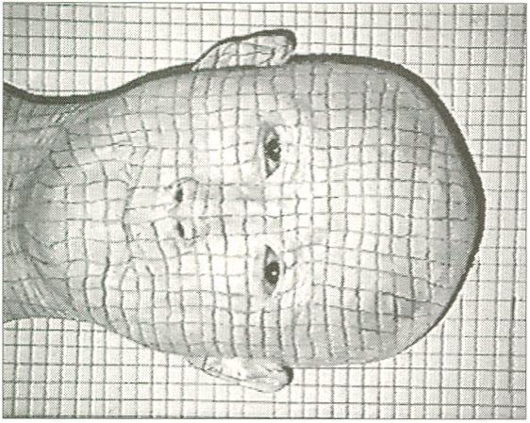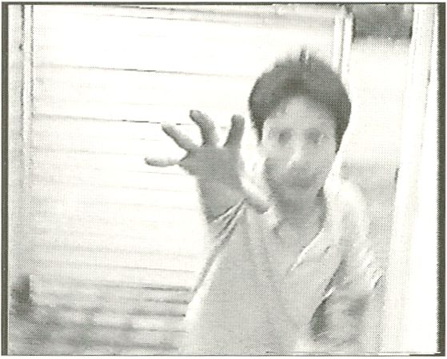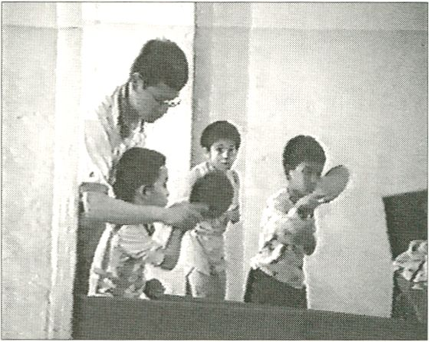

Um so überraschender war es, bei einer
Veranstaltung des Neuen Berliner Kunst-
vereins auf künstlerische Arbeiten aus
der Volksrepublik China zu treffen. An-
läßlich der Ausstellung„Zeitgenössische
Fotokunst aus der VR China" hatte deren
Kurator Andreas Schmid Videos und den
jungen Künstler Qiu Zhijie aus Peking
eingeladen.
Er und die Kunstkritikerin Wu MeiChun
haben eine lose Gruppe von vorwiegend
freischaffenden Videomachern um sich
versammelt, die 1996 in Flangzhou in
eigener Regie und auf eigene Kosten
unter dem Titel„Phenomena and Image
Video Art" eine Ausstellung von chinesi-
scher Videokunst (Bänder und Installa-
tionen) organisiert hat. Sie wurde be-
face now is not what Video art is, but
how we can use Video? it's currently too
early todefine Video art".
Eine Ausbildung im Bereich Videokunst
bietet keine der Akademien des Landes.
Die Videokünstler kommen aus unter-
schiedlichen Städten: Neben Peking
vorwiegend aus Kanton,Shanghai und
Flangzhou.
Begegnungen mit westlicher Videokunst
kennen die Videoschaffenden kaum,
dazu war und ist das Land noch zu ver-
riegelt. Entsprechend sind die Anfänge:
naiv im besten Sinn, tastend, zum Teil in
Richtung Underground gehend.
Gerade der weitgehend fehlende westli-
che Einfluß schafft hierbei eine Originali-
schaftliche Liberalisierung und eine bes-
sere Verfügbarkeit des Mediums. Die
Künstler besitzen in der Regel kein eige-
nes Equipment,sondern arbeiten haupt-
sächlich über Kontakte zum Fernsehen
oder zu Produktionsfirmen.
Qiu Zhijie wird die Arbeiten kommentie-
ren. Das Gespräch mit ihm führen Micky
Kwella und Andreas Schmid, der die
Entstehung dieses Programms vermittelt
hat. Er bereist als Experte für zeitgenös-
sische chinesische Kunst das Land seit
15 Jahren.
Micky Kwella
► The notion of video art from the People's
Republic of China appears to be a paradox:
the usage of video was always next to
impossible in the Communist republics.
Equipment remains expensive, on the one
hand, and work in video is eyed with
suspicion - it is a potentially subversive
medium that might be placed in the
service of uncensored communication
processes. Public screenings are therefore
not permitted.

18.00
►

<spot>
VIDEO ART FROM
THE PEOPLE'S REPUBLIC OF CHINA
In light of the above, it was all the more
surprising to come across artists'video-
tapes from the People's Republic at an
event organized by the„Neuer Berliner
Kunstverein". Andreas Schmid, the curator
of an exhibition of contemporary Chinese
photography, had organized the showing
of videotapes and an appearance by the
young artist Qiu Zhijie from Beijing.
Qiu Zhijie and the art critic Wu MeiChun
are at the centre of an informal group of
mainly freelance video artists who
independently organized and financed an
exhibition of Chinese video art (tapes and
installations) in Hangzhou in 1996. Titled
„Phenomena and Image Video Art", the
show was documented by an unassuming
28-page catalogue in Chinese and English,
photocopied and painstakingly designed.
The 1997 catalogue - this time the
exhibition was held in the capital, Beijing
- has grown to 44 pages, is again
financed by the artists and bilingual, but
now produced on high-gloss paper. To
quote the preface: „The problem that we
face now is not what video art is, but how
we can use video1 It's currently too early to
define video art."
None of China's academies offers training
in the field of video art. The video artists
come from various cities alongside Beijing
- mainly Canton, Shanghai and Hangzhou.
Living in a country which was, and to a
large degree still is, shut off from the
outside world, the video filmmakers have
scarcely encountered Western video art.
The products of the incipient video art
scene testify to this: they are naive in the
most positive sense, probing, some showing
tendencies towards underground art.
This absence, to a large extent, of Western
influence, is exactly what makes the work
so original: the elements of national
identity have not been flattened out.
They are products of their own, and
peculiar without being hermetic, the
standard of craftsmanship ranges from
amateur to the semi-professional, but in
the foreground always is the content or
experimentation with form.
The first experiments in video took place in
the late 1980s, but the video art scene has
developed only gradually, aided by a
measure of social liberalization and
improved access to the medium. As a rule,
the artists don't have their own
equipment but work mainly via contacts
with television or production companies.
Qiu Zhijie will give a commentary on the
works. The subsequent interview will be
conducted by Micky Kwella and Andreas
Schmid, who has travelled widely in China
over the last 15 years in his capacity as
contemporary Chinese art expert, and was
instrumental in making possible this part
of the programme.
Micky Kwella

= THE GAME
ZHAO LIANG
- 1997,7 Min.

=TOUCH
TONG BIAO
- 1997,5 Min.

= THE CURSED INDIVIDUALIST
GAO SHIMING,GAO SHIQIANG, LU LEI
- 1997,10 Min.

=LANDSCAPE
CHEN SHAOXIONG
1997,5 Min.

= LINK
WU ERSAN
- 1997,2 Min.

ü FACE 1
LI YONGBIN
- 1997,8 Min.

Ü LONG
SONG DONG
- 1997,5 Min.

= CONNECTION
WU ERSAN
- 1997,5 Min.

PING PONG
QIU ZHIJIE
- 1997,30 Min.

= FORM OF MEMORY
QIU ZHIJIE
- 1997,6 Min.
Ü WASHROOM
QIU ZHIJIE
- 1997, Ausschnitt 3 Min.

= OBJECT
QIU ZHIJIE
- 1997,18 Min.

20.30
►

<primetime>

STORIES-LIVES-DRAMAS
STORIES - LIVES - DRAMAS

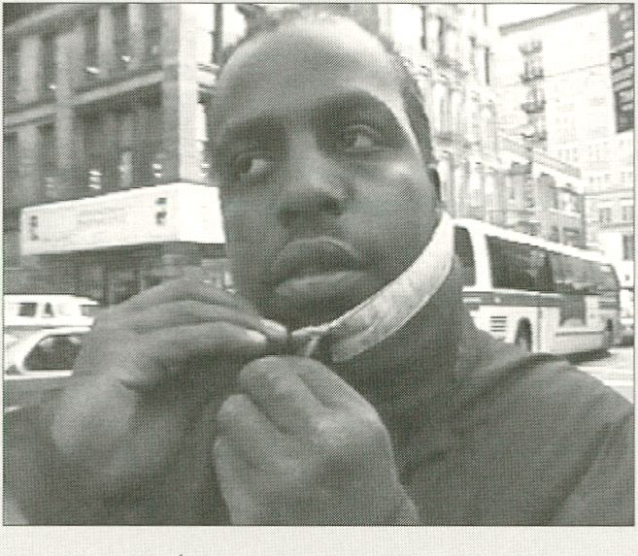
=■ CON CREEP
SKIP BLUMBERG
► USA, 1996,4 Min.,
In Motions Productions, New York
Skip Blumberg, Artist in Residence auf dem VideoFest 1989, der
Beobachter des Besonderen, hat wieder einmal
eine kleine Pretiose geschaffen.
Zufällig begegnet er auf dem„LoBro" (Lower
Broadway) in Soho einem Straßen-Performer.der
mit ziemlich ungewöhnlichen Teilen eine virtuo-
se Percussion-Darbietung zum Besten gibt.
Blumberg hat seinen Camcorder dabei,filmt,
befragt die hingerissenen Passanten - bis Bullen
auftauchen, die sich einmal mehr als die übli-
chen Vertreter ihrer Art entpuppen. Ordnung
muß eben einfach sein, auch wenn einem dabei
aller Spaß entgeht.
Schade eigentlich, das Leben ist doch sowieso schon kein
Picknick. In vier Minuten wird ziemlich viel erzählt.
Skip Blumberg, Artist in Residence at the 1989 VideoFest and
observer of the extraordinary, has once again come up with a
little preciosity.
On„LoBro" (Lower Broadway) in Soho he happened to meet a
street performer with a
virtuoso percussion act
based on some pretty
unusual bits and pieces.
Blumberg has his camcorder
at the ready, shoots,
interviews captivated
passers-by - until the fuzz
show up and expose them-
selves yet again as standard
representatives of the spe-
cies. The law's the law, even if
it spoils the fun.A shame really, as life is never a bowl of roses at
the best of times. Four minutes cover a lot of ground.

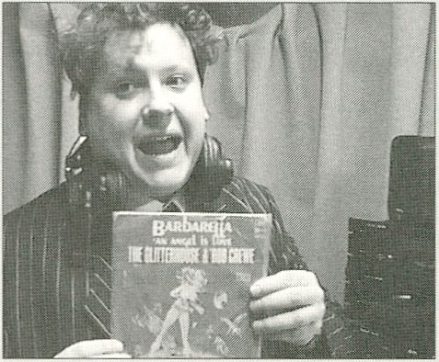

=ZORAN
ZULI ALADAG
► D, 1997,17 Min., Kunsthochschule für Medien, Köln
„Zoran" ist das Kurzporträt eines in Deutschland lebenden jun-
gen Filmemachers serbischer Abstammung und seines
Verhältnis' zum Krieg im ehemaligen Jugoslawien.
Zoran war und ist kein Extremist, aber er kann und will nicht alle
Brücken zu seinen Landsleuten und Angehörigen abbrechen.
Er kann und will nicht alles glauben, was die Medien an
Schreckensnachrichten aus seiner Heimat verbreiten. Manche
Nachrichten lassen ihn aber auch schlicht verstummen, treiben
ihn an einen Punkt der Zerrissenheit, der nur noch durch Humor
aushaltbar ist. Zoran ist gebildet, witzig, offen, ein Schwabe, ein
Deutscher, ein Kosmopolit. Doch der Krieg hat ihn auf besondere
Weise mit dem Thema Identität konfrontiert - und seine Spuren
hinterlassen - auch gegen seinen Willen.
Und vielleicht ist er heute ein wenig mehr Serbe als vorher.
Sicherlich aber auch ein anderer Serbe, als ihn sich die meisten
vorstellen.
A short portrait of a young filmmaker of Serbian descent who
lives in Germany, and the way he relates to the civil war in former
Yugoslavia. Zoran has never been extreme in his political and
national affiliations, but
refuses to severe all links
with his relatives and
the people in his home-
land. Although he is
unwilling to believe all
of the sensationalist
media accounts of
atrocities reportedly perpetrated there, some of the news puts
him at a loss for words and stirs up an inner conflict that he can
endure only by making a joke of it. Cultivated, witty, open-
minded - Zoran is a Swabian, a German, a cosmopolite. But the
war has left its mark, confronted him with the subject of identity
in a way he cannot ignore - even if he wants to. Today, Zoran
may be somewhat more of a Serb than he was before. One thing
is certain: he doesn ‘t fit in with the way people imagine Serbians.

20.30

<primetime>

STORIES-UVES-DRAMAS
►
STORIES - LIVES - DRAMAS

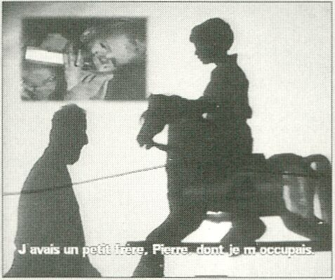

= WITNESS
MICKAEL BUCKLEY
► F, 1996,7 Min., Heure Exquise!, Mons-en-Barceul
Die dramatische Dokumentation macht Angst und Hoffnung
zugleichJohn Harrowell hat aufgrund einer Fehleinschätzung
27 Jahre in einer psychiatrischen Klinik zugebracht. Harrowell
selbst erzählt von sich und seiner Schwester, die wie er selbst
tragischerweise noch als Jugendliche in derselben Institution
weggeschlossen wurde.Trotz des schmerzvollen und
erniedrigenden Lebens als bevormundeter Patient hat sich
Harrowell seine Würde bewahrt und scheint in der Psychatrie
nicht verrückt geworden zu sein.
A dramatic
documentary rousing
hope and fear in equal
measures. On the basis
of an erroneous
assessment, John
Harrowell spent 27
years in a psychiatric
clinic. Harrowell talks about himself and his sister, who was like-
wise locked up in the same institution as a young girl. Despite his
painful, humiliating life as a patient in a psychiatric hospital,
Harrowell has kept his dignity and even his sanity.

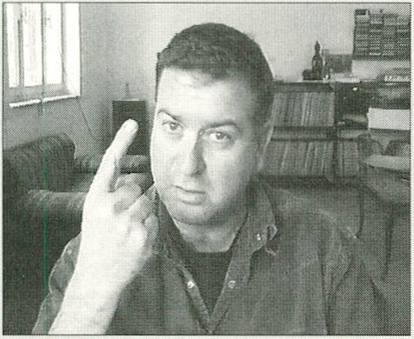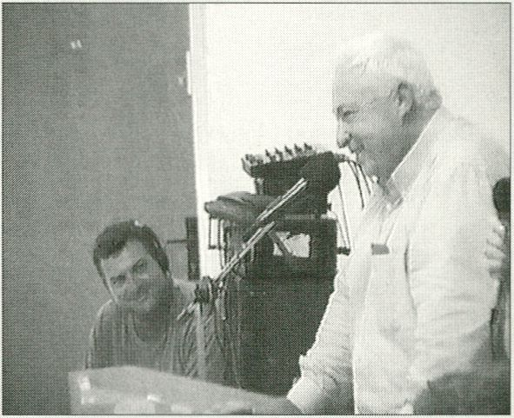

= HOW I LEARNED TO OVERCOME MY FEAR
AND TO LOVE ARIK SHARON
AVI MOGRABI
► IL, 1997,61 Min., Jane Balfour Films, London
Eine ironisch-fiktive Dokumentation über den rechten Hardliner
und die lebende Legende Arik Sharon; über die Privatperson
hinter dem israelischen Politiker und den „Fall" eines linken
Dokumentarfilmen, der dem menschelnden Charisma Sharons
erliegt.
Zunächst will er Sharon als das Politmonster zeigen, für das er
ihn Zeit seines Lebens gehalten hat - das sein eigenes Leben
beinahe obsessiv besetzt hielt. Nachdem er erstmals persönli-
chen Kontakt zu Sharon bekommen hat und ihn dieser sogar
auf die besten Drehtermine hinweist, beginnt des Filmema-
chers Weltbild zu
bröckeln - und nicht nur
das: Seiner gewandel-
ten Überzeugung
opfert er sogar seine
Ehe...
Eine ambivalente Doku-
Farce und ein intelligen-
tes Wechselspiel aus
klassischen Dokumentarelementen, gespielten Szenen,
Geständnissen, (Alp)-Träumen und subtilen Irreführungen.
Ein hervorragend subversives Werk in Zeiten der fatalen
Dauerverwechslung von privatem- und öffentlichem Handeln.
An ironic,
fictional
documentary
about the
right-wing
hardliner and
living legend
Arik Sharon;
about the
private person behind the Israeli politician and the „fall" of a
left-wing documentary filmmaker who is won over by Sharon's
charisma. He sets out with the intention of depicting Sharon as
the political monster that he has always considered him to be -
the monster who played an almost obsessive role in his own life.
After establishing personal contact with Sharon for the first time,
and listening to the politician suggest the best shooting dates,
the filmmaker's negative image begins to crumble. But it doesn't
stop there: he even sacrifices his marriage for his change of
heart...
This ambivalent docu-farce is an intelligent interplay of classical
documentary elements, acted scenes, confessions, dreams (night-
mares), and subtle misleadings. An outstandingly subversive
work, appropriate to these times of permanent, and fatal,
confusion between private and public action.
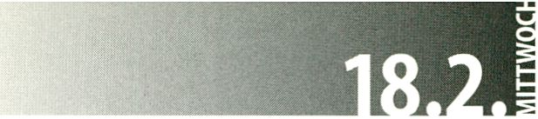
22.30
►

<nightflight>

BEST OF LARCHER
BEST OFLARCHER

= VIDE0VOID:TEXT
► GB / F, 1993,29 Min.
- Das Video surft auf der Schnittstelle
von Sinn / Unsinn. Ausgangspunkt ist
der Zwischenraum eines unsynchroni-
sierten Signals. Von dort aus bringt es
sich durch den Spiegel-Effekt der Selbst-
reflexion selbst hervor. Die„Deadline"
macht ihren letzten Atemzug,ausrei-
chend für den Transit eines flottierenden
Signifikanten. Die„Leere" (void) solcher
Phänomene wie Drop-outs und fehlge-
steuerter Chromonanzsignale schlägt
durch ihren gezielten Einsatz um in eine
bedeutungskonstituierende Bild-'Textur".
Aus dem Rauschen der Fehlinformatio-
nen - Effekte, die an sich allbekannt sind
-formieren sich Räume und Landschaf-
ten von dunkler, neuartiger Schönheit.
OliverSeifert
„Ich werde aus dem reinen Nichts ein
Gedicht erschaffen." David Larcher
- The video surfs on the interface between
sense / nonsense. The point of departure is
the space between an unsynchronized
signal. From here it produces itself through
the mirror effect of self-reflection. The
„Deadline" takes its last breath, which is
just enough for the transit of a floating
significant. Through their conscious use,
the „void! of such phenomena as drop-
outs and misguided chromonance signals
suddenly turns into an image „texture"
that constitutes meaning. Out of the hiss
of false information - universally known
effects - spaces and landscapes of a dark,
novel beauty take shape.
„I will make a poem of pure nothing."
David Larcher

= ICH TANK
► F/D, 1983-97,50 Min.
Psychogeblubber
In lockerer Form konzentriert sichjch
Tank" auf psychoanalytische Regeln und
Verfahren. Ideen und Konzepte von
Lacan beeinflussen einen großen Teil der
Arbeit. Seine Begrifflichkeit des Symbo-
lischen, Imaginären und Realen eignet
sich besonders gut für die Umsetzung in
ein Video, zumal seine Systematik und
Diagramme oft auf visuellen Analogien
beruhen.Seine Seminare„Das Auge und
der Blick", „Die Linie und das Licht" be-
ziehen sich direkt auf optische Phäno-
mene und seine spätere Beschäftigung
mit Topologien und Verknüpfungen
legen ebenfalls eine visuelle Umsetzung
nahe. Doch sollen diese Ideen nicht direkt
visualisiert werden,sondern nur mit-
schwingen.
Das Band wird der Länge der psycho-
analytischen Sitzung entsprechen (50
Min.), was im übrigen eine schöne
Parallele zu den durchschnittlich 52
Minuten des 1-stündigenTV-Formats
darstellt. Die Anwesenheit von Fisch, Ich
und Analytiker (oder anders des Symbo-
lischen, Imaginären und Realen) wird den
illusionistischen Charakter der Identifika-
tion oder Ich-Bildung verstärken. Meine
Sicht der Dinge wird sich dabei der eu-
klidischen Raumauffassung des gesun-
den Menschenverstandes bedienen.
Das Aquarium stellt den Rahmen dar,
außerhalb dessen der Analytiker ange-
siedelt ist. Er fungiert als Supervisor,
Überwachungsapparat, Lehrender etc.
Eine gewisse visuelle Zweideutigkeit
wird sich schließlich allein schon auf-
grund derTatsache ergeben, daß ich ver-
schiedentlich 12 Jahre älter oder jünger
aussehen werde.
Rudolf Frieling nach einer Vorlage von
David Larcher.
Psychobabble in a bubble
In a loose sort of way it focuses on
psychoanalytic forms and procedures.
Laconian ideas, schemas, underlie much of
what goes on in the tape. His categories of
Symbolic, Imaginary, Real translate
particularly well into video, whilst his
formulas and diagrams often rely on
visual analogies. His seminars „The eye
and the gaze",„The line and light"refer
directly to optical phenomena and his
later concerns with topology and knot
formation lend themselves to illustration
in a visual format. These ideas will not be
referred to directly; rather they will be
made implicit. The tape will conform to
the analytic hour (50 min.) which would
coincide neatly with the TV hour of 52
minutes. The presence of the 3 - Fish, Ich,
Analyst (once again Symbolic, Imaginary,
Real) - will reinforce the illusionary nature
of l-dentification, my interpretation being
seen to derive from a common sense
Euclidian version of space. The acquarium
acts as a framing mechanism. The analyst
will in principle remain outside the frame.
He will play the role of supervisor, security
camera, lecturer/teacher etc.
There will be visual ambivalence In the
fact that I will look 12 years older at
different moments of the tape. "
Rudolf Frieling, after David Larcher.
ATELIER 10
Video p_{roduktion}
Postproduktion
Tonbearbeitung
3D Animation
Interaktive Medien
CD-ROM Internetauftritte
Konzeption
Gestaltung
Programmierung
SEILERSTR. 15-17, 30171 HANNOVER, Tel. (0511) 2832335, atelier10@foro-artistico.de
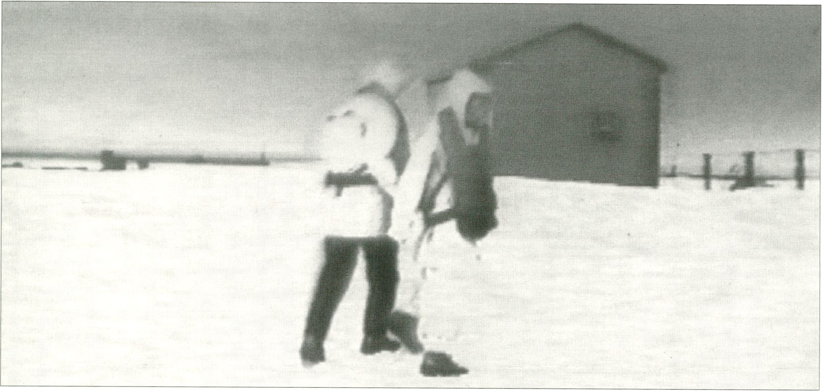

12.00
►

<focus>

VIDEO TALK / SHOW: Robert Cahen

► „Robert Cahen ist einer der wichtig-
sten und international reputierten
Künstler im Bereich des experimentellen
Videos. Von Beginn der frühen Siebziger
an war er unter den ersten Europäern,
die sich der Technologie des elektroni-
schen Bildes gestellt und die Effektmög-
lichkeiten der jeweils neuen Maschinen
ausprobiert haben - mit dem Anspruch
von Pionieren, aber wirklich auch das
gesamte Potential ihrer Ausdrucksfor-
men auszuschöpfen."
Sandra Uschi,The Sight ofTime - Films
and Videos by Robert Cahen, Pisa, 1997, S. 5
Meine erste Begegnung mit Robert
Cahens Arbeit war sein Hongkong Song.
Er hat mich auf Anhieb in seinen Bann
gezogen. Kurz zuvor war ich für drei Tage
zum ersten Mal in New York gewesen,
und die Stadt hatte nur ein Flimmern in
meinem Kopf hinterlassen. Während des
Rückflugs nach Europa tanzten sche-
menhafte Bilder in ihm herum. Als ich
Cahens Video sah, war ich absolut faszi-
niert, wie sehr die Visualisierung seiner
Hong Kong-Eindrücke meinen Erinne-
rungsfetzen an New York entsprach und
wie konkret er eigentlich nicht Faßbares
artikulieren konnte.
Robert Cahen hat sich sehr oft auf eine
schwierige Gradwanderung begeben:
Immer wieder hat er versucht, mit dem
an sich kalten Medium Video Gefühle
auszudrücken und Poesie zu schaffen.
Ein kompliziertes Unterfangen: Anders
als im Kino existiert bei Video keine rela-
tiv sichere Semiotik, es gibt keine abruf-
baren Stereotypen, die einigermaßen ver-
läßlich funktionieren. Videokunst funk-
tioniert über das Prinzip des Assozia-
tiven, und hier hat Cahen in derTat wie-
der und wieder mutig experimentiert,
sich veräußert, sich verletzlich gemacht.
1945 geboren, hat er unter anderem am
Conservatoire National Supérieur de
Musique studiert und sich mit elektro-
akustischer Komposition beschäftigt.
Diese Basis merkt man fast allen seinen
Arbeiten an. Mit größter Sorgfalt gestal-
tet er die elektronischen Ebenen von Bild
und Ton,amalgamiert sie zu einem
Ganzen. Knapp 50 Arbeiten hat er bis-
lang geschaffen, darunter auch einige
humorige. Bis 1982 hat er auch mit
Super 8,16 mm und 35 mm gedreht.
Die Auswahl für dieses Programm (und
auch für den Nightflight heute abend)
stammt von Robert Cahen, dessen neue-
stes Video„Corpsflottants" im Night-
flight vom 20.2. zu sehen ist. Dort wird
er-zusammen mit anderen Regisseuren
- darüber berichten, welche Bedeutung
die inzwischen mögliche vollständig
digitalisierte Arbeit mit Video für ihn hat.
Ich bin Robert Cahen erst einmal kurz
begegnet und freue mich darauf, in die-
sem Jahr mit ihm einen Rückblick auf
sein Videoschaffen werfen zu können.
Dolmetschen wird Barbara Hahn, die der
transmediale seit 1990 freundschaftlich
verbunden ist.
Micky Kwella
► Robert Cahen is one of the most
important and internationally renowned
artists in the realm of experimental video.
Right from the early 1970s, he was among
the first Europeans to tackle the
technology of electronic imagery and to
employ new machines, testing their effects
and attempting, like a pioneer, to extract
their fullest expressive potential.

12.00
►

< f ocus>
VIDEO TALK/SHOW: RobertCahen
Sanda Lischi, The Sight of Time - Films and
Vieos by Robert Cahen, Pisa 1997, S. 5
„HongKong Song" was my first encounter
with Robert Cahen's work. I was immediately
captivated. A short time before I had paid
my first visit to New York, and when I left
after three days I remembered the city
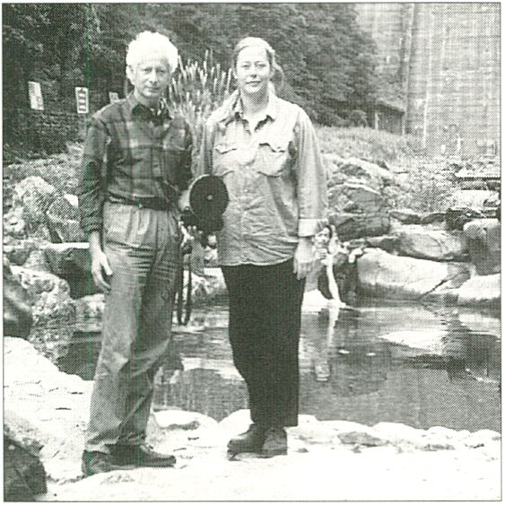

only in the form of flickering, shadowy
images - they danced about in my mind
on the flight back to Europe.
On seeing Cahen's video, I was fascinated
by how closely his visualized impressions
of Hong Kong corresponded with my
fragmented recollection of New York, and
by his ability to very precisely articulate
things that were, in fact, intangible.
The course taken by Robert Cahen
resembles a tightrope walk in that he has
repeatedly attempted to express emotions
and create poetry with video, a medium
that is cold in itself. It is a complicated
undertaking, since video differs from
cinema in that it has no relatively constant
semiotics, no stock of stereotypes which
can be called up as required and relied
upon to function in some degree. Video art
functions through the principle of
association, and in this regard Cahen has
indeed experimented, laying himself
open, make himself vulnerable.
Born in 1945, Cahen was educated at the
Conservatoire National Supérieur de
Musique, among other institutions, and
studied electroacoustical composition. In
most of his work, there is some indication
of this musical background in the meticulously
composed and amalgamated electronic
levels of visuals and sound. Cahen has
produced just under 50 works to date,
among them a smattering of humourous
pieces. Until 1982, he also worked with
Super 8,16mm and 35mm film.
Robert Cahen selected the works for this
programme (as well as for this evening's
Nightflight).„Corps flottant", his most
recent video, will show in Nightflight on
20 February. On the same occasion, he
and other directors will be there to
describe the significance for their work of
the fully digitized methods now possible.
Having met Robert Cahen only once, and
briefly at that, I am looking forward to this
opportunity of jointly presenting a
retrospective of his work in the video
medium. Our interpreter will be Barbara
Hahn, who has had close ties with the
transmediale since 1990.
Micky Kwella

TEIL1

ü KARINE
- 1976,8 Min.
16 mm / wird auf Video gezeigt
Bilder von einem Mädchen, während es
älter und älter wird.
Pictures ofa girl getting elder and elder.

Ü JUSTELETEMPS
- 1983,13 Min.
Eine Frau in einem Zug. Sie liest. Die
Landschaft fliegt vorbei. Ein Schlüssel-
werk für das Video der 80er Jahre. Ein
kurzer Augenblick während einer Reise,
erzählte Träume, deren Bewegungen in
filigrane Strukturen umgesetzt werden,
die mögliche Begegnung zweier Menschen.
A key work in 1980s' Video art. A short
momenton a journey, narrated dreams
whose movements are transformed into
delicate structures, the possible meeting
oftwo people.

Ü VOYAGE D'HIVER
- 1993,19 Min.
Robert Cahen ist einer der großen
Poeten des elektronisch-kalten Mediums
Video. Seine Winterreise geht in die
Antarktis. Anfangs sind die Bilder kaum
greifbar, ähnlich wie die Töne eher
Stimmung und Raum ausdrücken als
Musik sind. Ort und Zeit sind nicht exi-
stent, bis irgendwann Menschen auftau-
chen - fremd hier, wie eigentlich auch
woanders, wie vielleicht überall.
Es ist kalt - wie vielleicht überall.
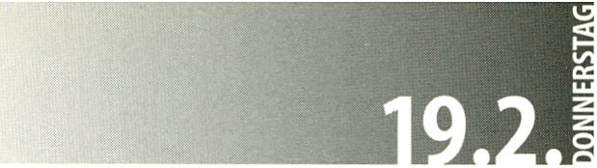

12.00

<focus>

► VIDEO TALK / SHOW: Robert Cahen

Robert Cahen is one of the great poets of
the coldly electronic medium of video. The
Antartic is the destination of his winter
journey. Initially, the images are hardly
comprehensible, just as the sound conveys
atmosphere and space rather than music.
Place and time do not exist, until at some
point people turn up-aliens in this location,
just like they are elsewhere, in fact, and
perhaps everywhere. It's cold -perhaps like
everywhere.
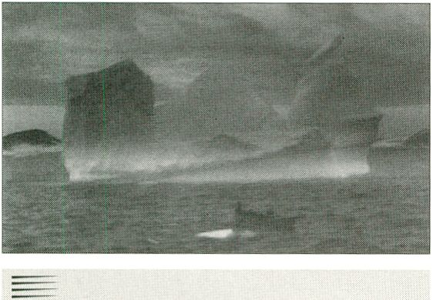
= DERNIER ADIEU
► 1988,6 Min.

J.M.Tingaud ist Fotograf, er fotografiert
das Meer. Es ist Sonnenwende.Zwölf
Flaschen mit je einem Originalfoto von J.
M.Tingaud werden in zwölf Meere und
Ozeane geworfen. In einer Art me-
lancholischem Rezitativ durchqueren wir
mit Robert Cahen die Einsamkeit dieser
riesigen Ozeane, in die ein Leuchtturm
manchmal eine menschliche Dimension
hineinbringt.
J. M. Tingaud is a photographer.
To celebrate solstice, twelve bottles, each
containing an original photo by Tingaud,
are thrown into twelve differnet oceans.
Accompanying Cahen on a kind of
melancholy recitative, we pass through
the lonely expanses of these vast waters,
occasionally made more human by the
glow of a lighthouse.

= LE DEUXIEME JOUR
► 1988,8 Min.
Eindrücke aus New York zur Musik von
John Zorn.
Impressions of New York to the music of
John Zorn

Ü CARTES POSTALES
KO-AUTOREN: STÉPHANE HÜTER /
ALAIN LONGUET
► 1984-86,31 Min.
Exzerpt / excerpt: ca. 10 Min.
Postkartengrüße aus aller Welt.
Postkarten, die im Zeitalter von Video
plötzlich zu leben anfangen...
Post card greetings from around the world.
Pictures, the video-age brought to live
TEIL2

= HONG KONG SONG
► 1989,21 Min.
Obwohl Hong Kong als Inbegriff der
Hektik und des Big Business gilt,zeich-
net Robert Cahen ein lyrisches Bild der
asiatischen Metropole, verbindet er Neues
mit Antikem. Seine Kamera ist Ausdruck
der Empfindsamkeit, mit der er diese Stadt
gesehen hat. Es Ist wie auf dem Rück-
flug von exotischen Reisezielen: Nicht
schnell zu identifizierende Erinnerungen
an Töne und Bilder überlagern sich.
Cahen portraits Hong Kong, the supposed
apotheosis of hectic and big business, lyri-
cally combining new and old elements of
the Asian metropolis. His camera and his
editing express a sensitive way of
looking at the city. Coming back from
far-away countries, memories of sounds
and images fuse.

= SEPTES VISIONS FUGITIVES
► 1995,7x5 Min.
„Ein flüchtige Faszination, kommt
irgendwann schmerzlich zurück und
sagt uns etwas Wahres.“ JoAttie
„ What is fleeting fascinated, it revives at
time painful and speaks about some
truth". JoAttie
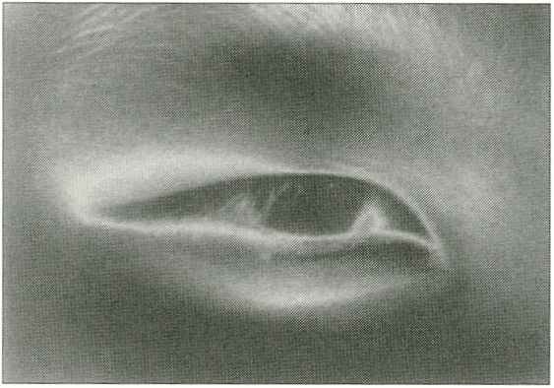

Ein Ausdruck des Wandels, in dem, meine
ich, etwas Wesentliches Form annimmt:
Sieben kurze Gedichte werden als Bilder
niedergeschrieben, ein paar flüchtige Vi-
sionen von China, kurz gesehen, halb ge-
sehen, halb gehört,ständig in Bewegung.
This is in the idea of change where, as I see
it, something of an essential nature takes
shape, that seven short poems will be
written down in image, some fleeting
visions of China, briefly seen, half seen,
half heard, constantly on the move.

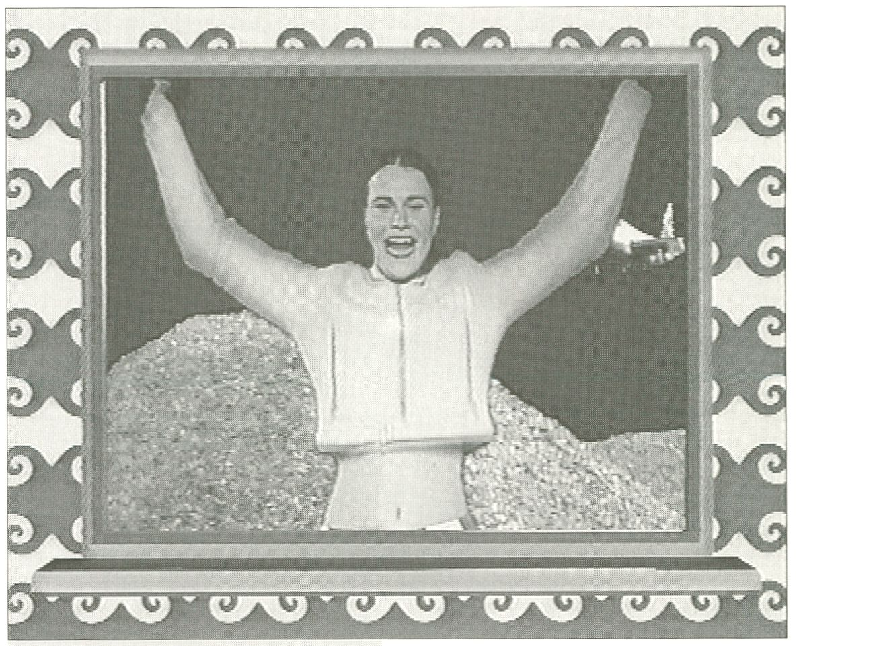<spot>

STUDENTENWETTBEWERB
18.00
►
STUDENT COMPETITION

- Zum zweiten Mal hat das VideoFest
Studenten der regionalen Medienhoch-
schulen eingeladen, um eine Auswahl
der eingereichten studentischen Arbei-
ten zu treffen. Es entstand ein gnadenlos
vielseitiges Programm,das einen weiten
Bogen von der Computeranimation über
experimentelles Video und Dokumenta-
tion bis zur Fiction schlägt.
Auch In diesem Jahr ermittelte die Jury
einen Gewinner: Eva Könnemannsjn
echt" ist ein Animationsfilm, in dem die
digitale Hülle der Künstlerin durch eine
Computerspiel-Welt wandelt und some
magic moments erlebt. Die Studentin an
der Filmakademie Baden-Würtemberg
erhielt als Preis eine Einladung inclusive
Reise und Unterkunft zur transmediale 98.
Die Jury bildeten Axel Hahn und Anna
Klamroth (HFF Konrad Wolf), Eirun
Sigurdardottir und Matthias Fitz (HdK)
sowie Elke Hauck (DFFB).
- Studentische Videos:
Ist doch alles ganz nett hier...
Bel der Auswahl der eingereicheten Videos
aus studentischer Produktion stellt sich
die Frage nach den Kriterien der Bewer-
tung. Grundsätzlich sollten diese Arbei-
ten nach denselben Maßstäben beurteilt
werden wie die restlichen, nicht an einer
Hochschule entstandenen Videos auch.
Jedoch muß beachtet werden, daß stu-
dentische Arbeiten immer auch einen
experimentellen Charakter besitzen und
oftmals im Rahmen einer vorgegebenen
Themenstellung entstehen.So groß ist
dieser Unterschied natürlich auch wieder
nicht,da professionelle Arbeiten zumeist
dem Diktat von Finanzierung und kom-
merzieller Nutzung unterstehen,zwei

= IN ECHT
EVA KÖNNEMANN
- D, 1997,9 Min.
Filmhochschule Baden Württemberg,
Ludwigsburg
bei der Kunstproduktion nicht zu unter-
schätzende Größen.
Gerade an dieser Stelle offenbart sich
das enorme Potential der studentischen
Arbeit, denn im relativen „Schutz" der
Hochschule, innerhalb der auch dort
gesetzten Grenzen (nicht nur materieller
Art), die es immer wieder auszuloten und
zu überschreiten gilt, kann sich kreatives
Potential ausprobieren und entwickeln.
Das Medium Video bietet in dieser Hin-

= ZIRIDE
JULIEN VILLANUEVA, YANN BLONDEL
- F, 1996,4 Min.
SUP INFO COM.Valenciennes
sicht, allein schon aufgrund der vergleichs-
weise geringen Produktionskosten, ein
weites Testfeld für die Entwicklung neuer
und unkonventioneller audiovisueller
Darstellungsformen. Daß viele der an
den Hochschulen und Akademien ent-
stehenden Arbeiten formal nicht ausge-
reift sind und eher ein„work in progress"
Ü HUNGRYMAX-
ISABELLE HARTMANN,
CELINE MACHEREL
► F, 1997,1 Min.
Ecole Nationale Supérieur
des Arts Décoratives
dokumentieren, liegt sicherlich daran,
daß weniger die Technik, als vielmehr
der Arbeitsprozeß als solcher im
Mittelpunkt der Arbeit steht. So war
auch weniger die technische Perfektion,
als vielmehr die Besonderheit der Idee
ausschlaggebend für unsere Auswahl.

<spot>

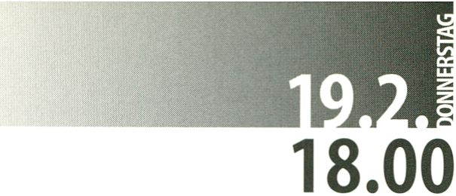STUDENTEN WETTBEWERB
►
STUDENT COMPETITION

= I FAUST
STEVE HUNT
YOLA
► F, 1995,4 Min.
SUP INFO COM, Valenciennes
Doch wird die relative Freiheit während
der künstlerischen Ausbildung ausge-
schöpft? Werden die Arbeiten dem An-
spruch der Innovation gerecht? Bei den
studentischen Videos war ein deutlicher
Überschuß an„unterhaltenden" Arbeiten
zu verzeichnen, dicht gefolgt von einer
Unzahl bizarrer Trashvideos, mit denen
man ein eigenes Programm hätte füllen

Ü DES CHIENS DANS

MON BOCAL
YOLA
► F, 1996,4 Min.
SUP INFO COM.Valendennes
► For the second time, the VideoFest
invited students from regional academies
and schools for media to make a selection
of the works entered by students.
The outcome is an incredibly versatile
programme which spans everything from
computer animation, experimental video
and documentation to fiction.

= BLAUES VIDEOWUNDER
MIRKO CONRADT
► D, 1996,2 Min.
Bauhaus der Universität Weimar, Fakultät
Gestaltung / Visuelle Kommunikation
And once again, the jury has determined
this year's winner: Eva Könnemann's
„In echt" is an animated film In which the
digital shell of the artist strolls through a
computer-game-world and experiences
some magic moments. As her prize,
Könnemann, who is a student at the Film
Academy in Baden-Wurtemberg, has
received an invitation, which includes
travelling and accommodation expenses,
to the transmediale 98.
The jury members were Axel Hahn and
Anna Klamroth (HFF Konrad Wolf), Eirun
Sigurdardottir and Matthias Fitz (HdK) as
well as Elke Hauck (DFFB).
► Student Videos:
Everything's actually quite nice here...
In making a selection of videos produced by
students, the question of which criteria
should be used for their evaluation needs
re-examining. In principle, these works are,
of course, to be judged by the same
standards as videos which were not
produced at an academy or school of higher

Hi ADN
MARCTHONON
► F, 1996,3 Min.
SUP INFO COM.Valendennes
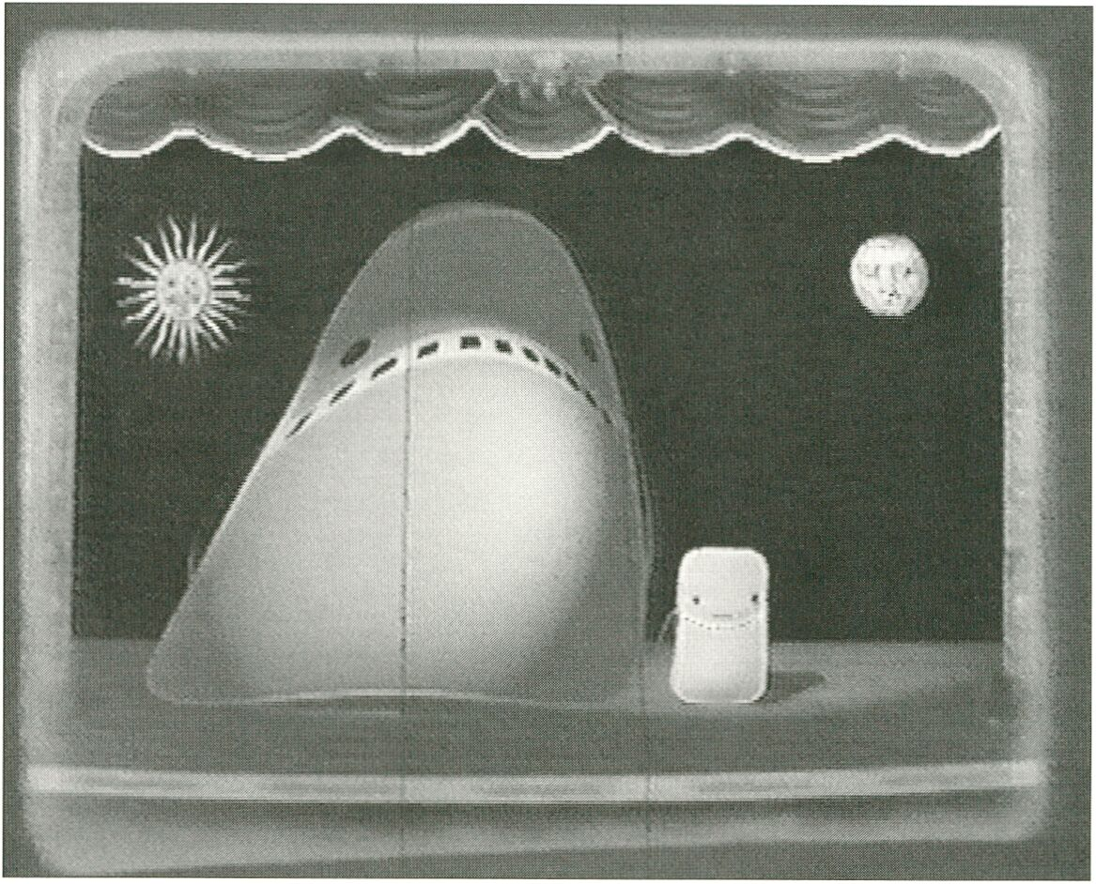
können. Hingegen waren Produktionen
mit einem wie auch immer gearteten
künstlerischen Anspruch eher selten.
Artikuliert sich hier ein Trend, weg von
der schwer verdaulichen Kunst, hin zu
„leichter Kost"? Längst haben sich die
Grenzen zwischen E und U nahezu auf-
gelöst.Was sich sicherlich,,in progress"
befindet, Ist der Kunstbegriff. Wie Immer.
Wir hoffen, daß es uns gelungen ist,ein
Programm zu erstellen,das die Gratwan-
derung zwischen den drei B-Stimmungs-
merkmalen„bedeutend - belustigend -
belanglos" einigermaßen überzeugend
bewerkstelligt, und das Potential studen-
tischer Videoarbeit hervorhebt.
Axel Hahn

<spot>

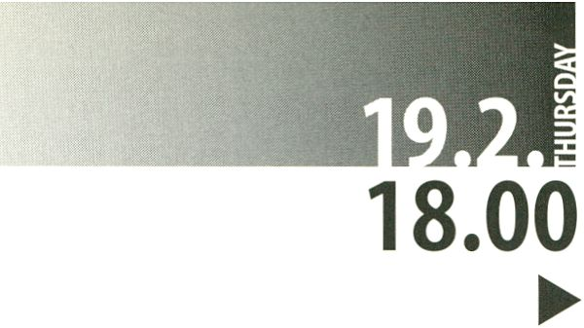STUDENTEN WETTBEWERB
STUDENT COMPETITION

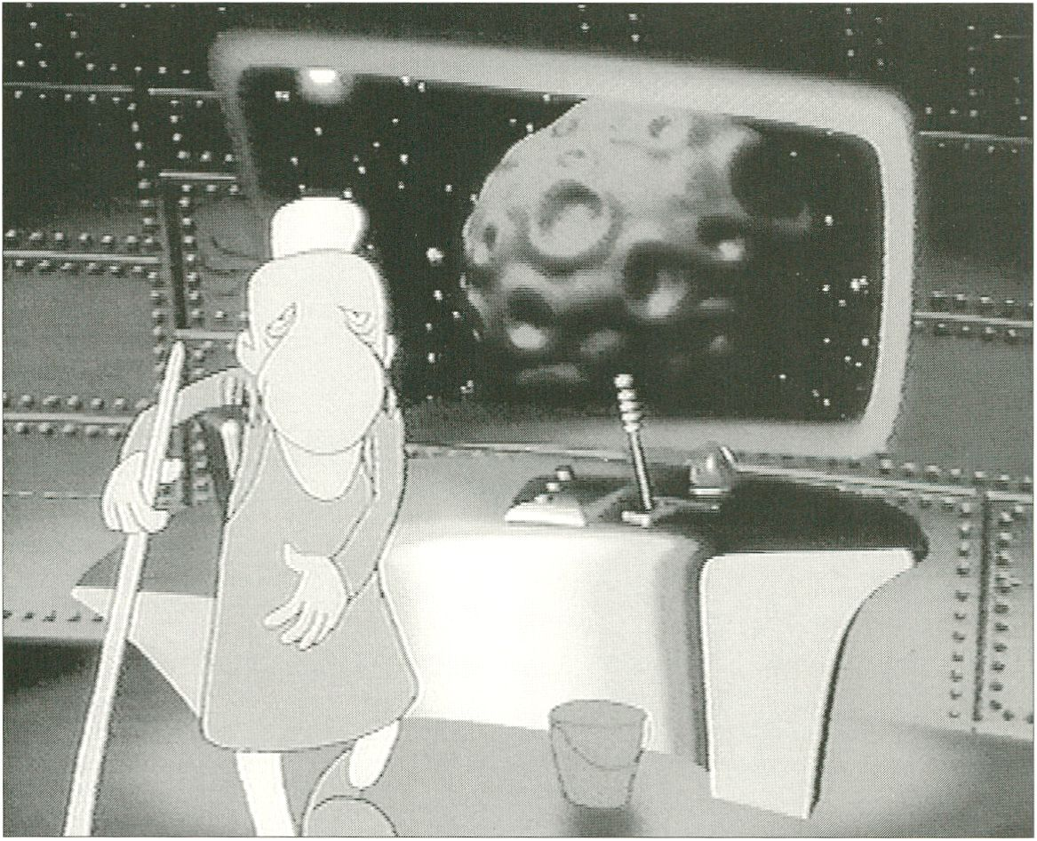
= BIG MOP
CATHLEEN KLEIN
► D,1997,6 Min.
Hochschule fur Film und Fernsehen
Konrad Wolf, Babelsberg
education. Yet it must be taken into
consideration that works by students
always also have an experimental
character, and that they have often been
created within the framework of a given
theme assignment. Nevertheless, the
difference between these videos is not all
that great, since professional works are
almost always subject to the dictates of
financing and commercial use, two factors
whose influence on art productions should
not be underestimated.
Yet, it is precisely in this context that the

Ü BODIES AND BORDERS
BETTINA BRAUN, IRIS THEN
► 0,1996,7 Min.
Kunsthochschule für Medien, Köln
enormous potential of student work
manifests itself. In the relatively „protected"
environment of academies and schools,
and within the limits set by them (which
are not just material) and that are to be
investigated and transcended, creative
potential is able to explore and develop.
Especially due to its comparatively low
production costs, video as a medium
provides a wide field of experimentation
for the development of new and
unconventional audio-visual forms of
presentation.
Undoubtedly, many of the works produced
at schools of higher education are formally
not sophisticated and tend to documenta

Ü WHO IS MAX?
ISABELLE HARTMANN,
CELINE MACHEREL
► F, 1997,1 Min.
Ecole Nationale Supérieur
des Arts Décoratives
„ work in progress". However, this is primarily
because technical aspects are not the focal
point but the work process as such.
Consequently, the technical perfection of the
videos was not so decisive in our selection,
but the unusualness of the idea involved.
Yet are students actually able to exhaust
the relatively great freedom they have
during their artistic training? Are their
works as innovative as expected?

^ SELBSTMONTAGE
ERICA VON MOELLER
► D,1996,l Min.
Johannes Gutenberg Universität Mainz,
Film-/Videoklasse FB24
Amongst the student videos entered, there
was a clear surplus of„entertaining"
works, closely followed by a myriad of
bizarre trash videos that could have filled
a whole programme of their own. On the
other hand, productions with an artistic
dimension, no matter the kind, were more
seldom. Does this articulate a trend away
from hard-to-digest art towards a „light
fare"? For some time now, the line between
entertainment and serious art has been
dissolving. What is most certainly still „in
progress" is the concept of art itself. Be
that as it may.
We hope we have succeeded in putting
together a programme that convincingly
moves along the precarious line between
the three prevailing atmospheric features:
meaningful/informative - amusing - trivial;
and that the programme emphasises the
potential of student video work.
Axel Hahn

<primetime>

ARTISTS AND ALIENS
ARTISTS AND ALIENS

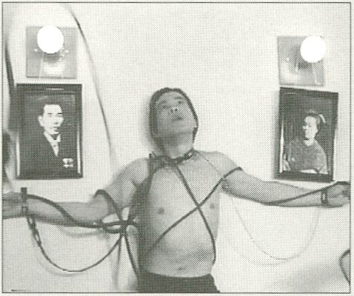
Tokyo-based video
filmmaker Karl-Heinz
Neubert offers us in this

= THE TURNS OF THE WHEEL
KARL-HEINZ NEUBERT
► J, 1997,27 Min., Karl-Heinz Neubert,Tokyo
Karl-Heinz Neubert ¡stein in Tokyo lebender Videofilmer, der
mit dieser Arbeit seine Sicht auf die moderne, sich stark im
Wandel befindliche japanische Gesellschaft gibt.ln Form eines
Episodenfilms, der sich in seiner Struktur am klassischen japani-
schen Kettengedicht (Renku bzw. Hankasen) orientiert, schildert
Neubert skurrile Begebenheiten, konstruiert traurig-komische
Szenerien und metaphorisch verschlüsselte Bildfolgen.
Im Detail ist der Film manchmal unverständlich, möglicherwei-
se aber gerade deshalb reizvoll und im Ganzen überaus fes-
selnd erzählt. Das Video entstand über einen Zeitraum von
zwei Jahren unter den schlechten Produktionsbedingungen,
wie sie in Japan vorzufinden sind: Es gab keine Drehgeneh-
migung für die Außenaufnahmen, ganz zu schweigen von den
fehlenden Finanzierungsmöglichkeiten im Land. Damit istjhe
Turns of the Wheel" ein seltenes Beispiel für eine unabhängige
Produktion eines westlichen Ausländers in Japan.
tape his view of modem
Japanese society as it
undergoes a process of
radical change. In the
form of an episodic
film, strongly oriented towards the classical Japanese chain poem
(renku or hankasen), Neubert describes bizarre circumstances,
constructs sad-funny scenarios and metaphorically coded visual
sequences. The fact that viewers may find it impossible to under-
stand some details of the him adds to, rather than detracts from,
the charm of a story fascinatingly told Neubert spent two years
making the video under the difficult production conditions which
are standard in Japan: no location permission was granted for the
exterior shoots, financial assistance was never a realistic
possibility. All this makes „The Turns of the Wheel" a rare example
of an Independent production by a Westerner in Japan.

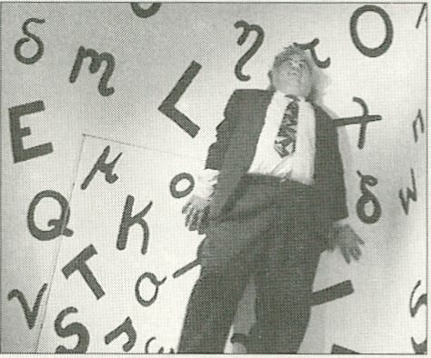

= AUTUMN SONG
JOHN CONOMOS
► AUS,1997,23 Min., John Conomos, Petersham
Surreal, ironisch, poetisch - eine videoexperimentelle Erinne-
rung. Der Grieche John Conomos blickt zurück aufseine auto-
biografischen Landschaften - im Wortsinn ebenso wie als
Allegorie. Als Australier lebt er mittlerweile zwischen den
Kulturen. Mit Zitaten von Man Ray, Buster Keaton, Max Ernst
und anderen versucht er zu vermitteln, wie man sich als„post-
kolonialer Fremder" im Nachkriegs-Australien gefangen fühlt.
Das Video ist geprägt von einfachen, aber ausdrucksstarken
Bildern, einer betont bedächtigen Erzählweise und einer sehr
prononcierten Sprache, die fast musikalischen Charakter
annimmt-
Der Sprung von einer kleinen Zyklade auf einen großen
Kontinent ist nicht einfach, aber unendlich spannend.
Onkel Manoli hat bei allem eine wichtige Rolle gespielt. Ein
ziemlich misanthropischer Schriftsteller, der am liebsten in der
Taverne gehangen hat, um Karten zu spielen.
Surrealistic, ironic, poetic - memoirs as experimental video. John
Conomos looks back as a Greek over his autobiographical lands-
capes, literally and allegorically.
As an Australian he now lives between cultures. Quoting Man
Ray, Buster Keaton, Max Ernst and others, he tries to convey how
a „post-colonial alien" feels trapped in post-war Australia.
The video consists essentially of simple yet highly expressive
images, a carefully measured narrative style, and a clearly
pronounced idiom almost musical in its effect.
It is no easy leap from a small Cyclade to a large continent, but
an infinitely exciting one.
Uncle Manoli plays a
key role throughout: a
rather misanthropic
writer who likes
nothing better than to
lounge around in
taverns playing cards.

<primetime>

ARTISTS AND ALIENS
ARTISTS AND ALIENS

= THE MAN WHO NEVER WAS
JOE DAVIDOW
► FIN, 1997,46 Min., Kinoproduktion Oy, Helsinki

Ein komplexes, digitales Porträt von Portugals berühmtesten
Schriftsteller: Fernando Pessoa, Seinem Werk und seiner Person,
oder vielmehr seinen Personen, denn er schrieb unter mehreren
„Heteronymen",wird hierauf vierlerlei Ebenen nachgespürt.
Zahlreiche Fragmente aus seinem Werk spannen ein dichtes
Geflecht von Pessoas Gedankenwelt über eine virtuos durch-
komponierte Bildebene.
Diese kombiniert verschiedenste Tanz- und Performance-
Elemente mit Bildern Lissabons, der Stadt Pessoas, sowie
verschiedensten digitalen Collagen, die versuchen seine Texte
in adäquate Bilder zu fassen.
Ohne die Texte zu erdrücken, fangen die Performances und
elektronischen Collagen die Schwermut in Pessoas Werk, aber
auch die unvermutete Leichtigkeit, das träumerische Flanieren
seiner Personen ein. Spaziergänge durch die Innen- und
Aussenwelten Pessoas, der sich selbst als„Nomaden, der sein
eigenes Bewußtsein durchwandert" bezeichnete.
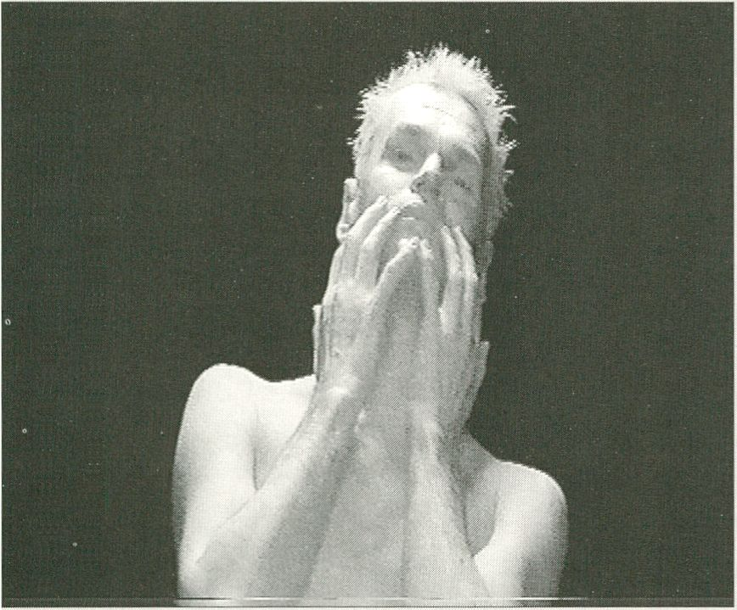

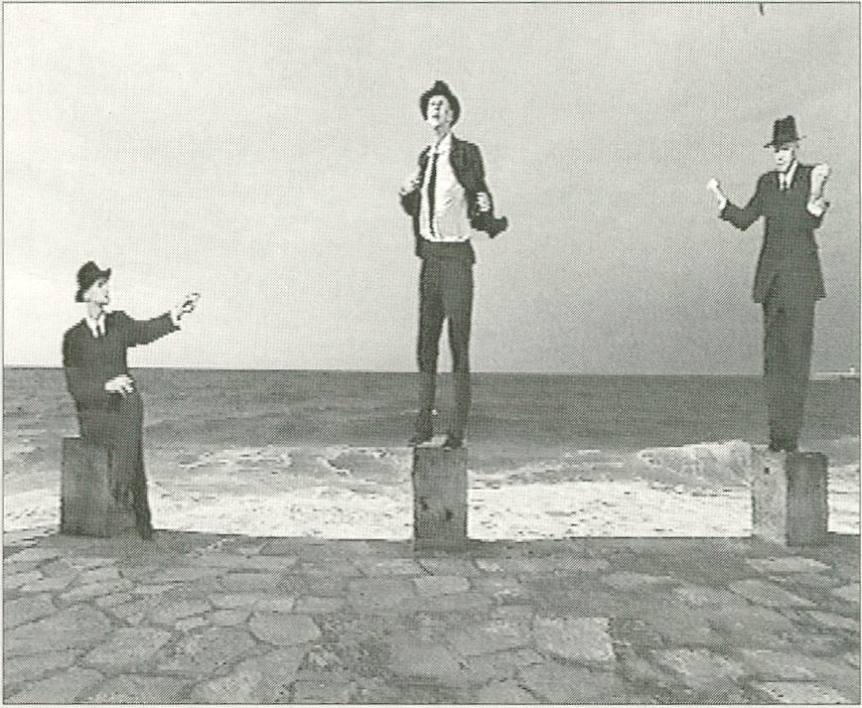

This complex digital portrait of Portugal's most famous writer,
Fernando Pessoa, is a multi-level investigation into the author's
work and persona - or, more accurately, personas, since he
always wrote under several„heteronyms". Fragments ofPessoa's
work are woven into a dense fabric superimposing Pessoa's
intellectual world over a masterfully composed visual level that
combines diverse dance and performance elements with pictures
of Lisbon, Pessoa's city, as well as digital collages which attempt
to do visual justice to his writing.
Without smothering the words, the performances and
electronic collages capture the pervasive melancholy ofPessoa's
work, but also the unexpected lightness, the characters who
saunter as if in a dream. We stroll through the interior and
external worlds of Pessoa, an artist who described himself as a
„nomad wandering through his own consciousness''.
Casablanca
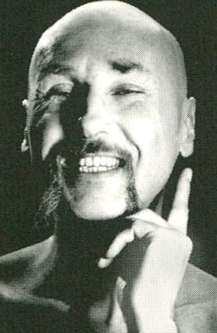
Stonehead Cut
Der gute Schnitt
Görresstraße 20
D-12161 Berlin
Telefon 030.851 29 92
Fax 030.851 64 21
http://members.aol.com/
stonecutt
Den Namen müssen Sie sich
merken, wenn Sie perfekte
Videobearbeitung bei ver-
blüffend einfacher
Bedienung haben wollen.
Casablanca ist ein neuartiges Schnitt-, Effekt-
, Titel und Vertonungssystem, das aussieht wie
ein VHS-Recorder. Es ist selbsterklärend und
intuitiv ohne Anleitung zu bedienen. Fordern Sie
das kostenlose Demo-Video an!
Casablanca in Kombination mit einem DV-IN-
Camcorder ist ein komplettes Ministudio für
verlustfreie digitale Videoproduktion zu einem
Preis, den Sie bisher nicht für möglich hielten.
Zum Beispiel:
Casablanca mit 6,4 Gigabyte, DV+YUV-Modul,
Sony Camcorder VX 1000 mit DV-IN
nur DM 10.998,-
oder beides zur Miete 10 Tage
nur DM 998,-
Preise zzgl. 15% MwSt.
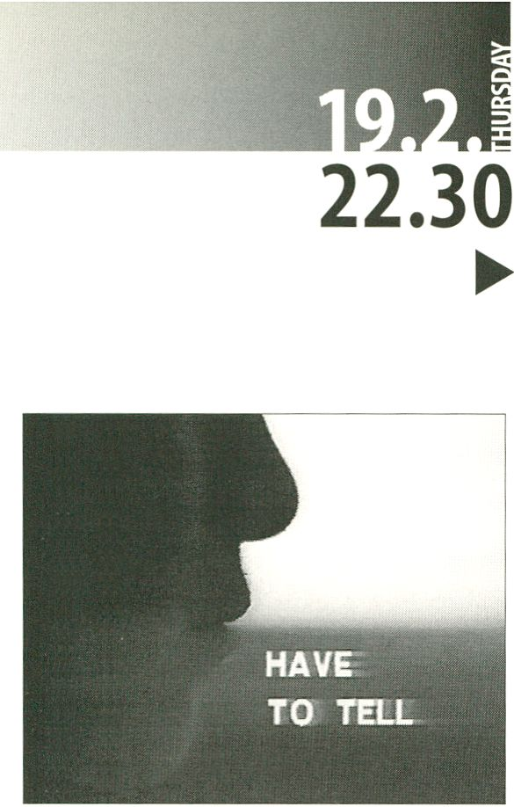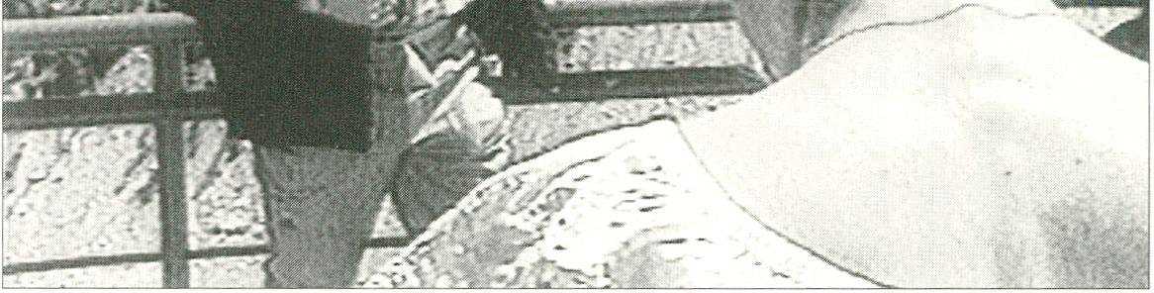

<nightflight>

ROBERT CAHEN PRÄSENTIERT
ROBERT CAHEN PRESENTS
= MONTEVERS ET
MERDE GLACE
ROBERTCAHEN
► F, 1987,8 Min.
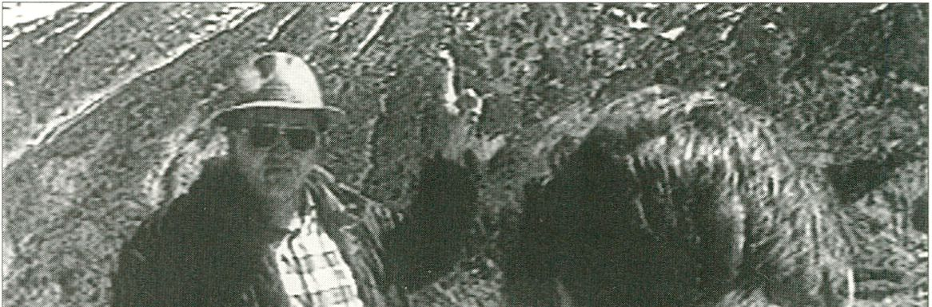
- Es war der Wunsch von Robert Cahen,
in diesem Programm nicht nur eigene
Arbeiten zu zeigen,sondern auch zwei
von anderen Autoren, die ihm besonders
am Herzen liegen. Er wird dieses Pro-
gramm kommentieren, das noch um
weitere Arbeiten von ihm ergänzt wird.
- It was the express wish of Robert Cahen
that this programme not only contain his
own work, but also that of two other
authors who are close to his heart. He will
be commenting on this programme, which
will be also screen other works of his.

ÜSURLEQUAI
ROBERTCAHEN
- F, 1978,11 Min.
16 mm / wird auf Video gezeigt
16 mm/will be shown on video

= DIE ANGST, DIE MACHT,

DIE BILDER DES
ZAUBERLEHRLINGS
HERBERT DISTEL / PETER GRUYER
- CH, 1993,18 Min.
Goethes Gedicht vom Zauberlehrling
mutiert zur Versuchung durch die Bilder,
zum Teuflischen der Manipulation, zu
den entfesselten bösen medialen Mäch-
ten. Ein Video, an dem die Autoren sechs
Jahre gearbeitet haben.
Goethe's poem about the sorcerer's
apprentice mutates to temptation through
images, to the devilishness of manipulation,
to the evil media forces that have been
unleashed. A video that the authors
worked on for six years.
Ein Video-Spaziergang in den Alpen an
einem schönen Sommertag. Die Touri-
sten nehmen die kleine Zahnradbahn
zum Gipfel des Montenvers, die sie zu
einem Eismeer führt... Auf dem Gipfel
passieren seltsame Dinge. Eine humorige
Hommage an JaquesTati.
A video Wanderin the Alps on a beautiful
summer day. Tourists take the little cog
railroad to the peak of Montevers that
leads them to a sea of ice...
Strange things happen on the peak.
A humorous homage to Jacques Tati.

= LEAVING THE OLD RUIN
IRIT BATSRY
► USA, 1989,34 Min.
Eine Reise durch Landschaften, die der
Zerstörung anheimfallen oder aus der
Apokalypse heraus neu entstehen. Die
„alte Ruine" ist unsere Welt; die Muster
der Erinnerung sind die Texturen avan-
cierter Videotechnik der damaligen Zeit.
Ein elektronisches Videopoem.
A journey through landscapes that are
falling prey to destruction or are rising
from the ashes of an apocalypse. The „old
ruin" is our world; with the textures of the
advanced video technology of this bygone
age acting as the patterns of memory.
An electronic video poem.
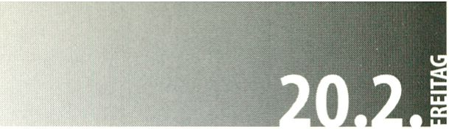► Mythen als überliefertes Wissen erzählen
uns auf besondere Weise von der Wirk-
lichkeit. Sie entziehen sich logischen
Erklärungen, sie folgen keiner rationalen
Vernunft,sie wollen weder beweisen,
noch urteilen oder aufklären: Gerade
deshalb können sie verschiedene Vor-
stellungen und Geschichten von der
Welt bewahren und weitergeben. Wird
nun der Umgang mit den Zeugen und
Zeugnissen bewußt stilisiert und wie-
derholt ritualisiert, dann können Mythen
Kultstatus erlangen.

12.00
►

<focus>

BELIEBT IST, WAS GEFÄLLT:

Fernsehen zwischen Mythos und Kult
Für diese archaischen Formen der Erin-
nerung und Mitteilung scheint das Fern-
sehen absolut prädestiniert. Hat es doch
aus dem Kreis der Familie einen Halb-
kreis gemacht und in seiner Verbindung
von Wort und Bild alle Mittel In der Hand,
sich Realitäten anzueignen und gesell-
schaftliche wie kulturelle Phänomene
glaubhaft zur Darstellung zu bringen.
Gleichzeitig dient das Massenmedium
als kollektives Gedächtnis, als institutio-
neller Speicher, der alle Überlieferungen
vor dem Vergessen, Verschwinden und
Vernichten behüten kann.
Diese Potentiale können nun in zwei
Richtungen wirksam werden: Einerseits
vermag die Television ihren progressiven
Beitrag für die Modernisierung und den
Wertewandel zu leisten, andererseits
kann sie konservative Widerstände
gegen plurale und liberale Lebensent-
würfe fördern. Gerade in Hochzeiten per-
manenter und beschleunigter Verände-
rungen scheint ein Festhalten am Bekann-
ten und Vertrauten bei der Suche nach
neuen Identitäten und zur individuellen
Orientierung zwangsläufig.
Wir wollen jetzt eine Retrospektive wagen
und überprüfen, welche Sendungen aus
mehr als 40 Jahren Fernsehgeschichte
die eine oder andere Haltung vertreten,
mythisch aufgeladen sind oder Kultsta-
tus erlangt haben. Dabei werfen wir erst-
mals den Blick sowohl auf die Tradition
von ARD/ ZDF und originelle Arbeiten
aus DDR-Zeiten als auch auf Highlights
aus privaten Archiven - insgesamt ein
reizvolles Wiedersehen mit Helden und
Versagern, mit Erfolgen und Skandalen.
Diese Ausdrucksformen,Themen und
Interpreten können jetzt gleichermaßen
mit emotionaler Anteilnahme und kog-
nitiver Distanz rezipiert und goutiert
werden, weil sie auf der einen Seite als
verbindliche Rollenmuster und Verhal-
tensnormen keine Macht mehr entfal-
ten, Anpassung fordern oder Lebensstile
diktieren, auf der anderen aber noch ein-
mal eine persönliche Konfrontation mit
der eigenen Mediensozialisation erlau-
ben und den jeweiligen Zeitgeist unmit-
telbar nahebringen.
In den SOer Jahren bestimmte der Glaube
an„Erziehung und Erbauung" die Ange-
bote: Werner Höfer pflegte den Mythos
Demokratie, Peter von Zahn zeigte die
große weite Welt, Heinz Maegerlein ver-
schrieb sich der Volksbildung. In den
60ern reizte„Panorama" die Konsens-
fähigkeit aus,die Abendunterhaltung
präsentierte sich polyglott,die„Stahl-
netz"-Krimis wurden zum Straßenfeger.
Die 70er brachten mit„Klimbim" Erotik,
im„Glashaus" ging es um Systemkritik,
die Talkshows entzauberten die Privat-
sphäre. Mit den 80ern trat der konsum-
freudige Verbraucher auf den Plan, das
Medium spielte„anything goes".
Das Programm im Osten warweniger
dem Geschmack und den Moden unter-
worfen, sondern mehr an politischen
Gebrauchswerten orientiert.Trotzdem
oder gerade deshalb wurden auch hier
Mythen wie„allseits entwickelte Persön-
lichkeiten",,,Weltoffenheit" oder„Schlüs-
seltechnologien“ produziert und repro-
duziert. Und selbst vor 1989 erlangten
Manfred Krug,,,Außenseiter-Spitzen-
reiter" oder der„Sandmann" durchaus
Kultstatus.
Thomas Beutelschmidt,
Gastkurator Fernsehen
VORFÜHRUNGEN/
WERKSTATTGESPRÄCHE
Moderation der Gespräche:
Volker Lilienthal (EPD)
► 1. Ein Alptraum oder ein Traum
vom Fernsehen?
Anspruch und Wirklichkeit auf
westdeutschen Bildschirmen.
Eigens für die transmediale hat die
ParIazzo-Redaktion des WDR eine ge-
kürzte Fassung ihres„Spezials" zur Fern-
sehausstellung„DerTraum vom Sehen"
im Oberhausener Gasometer produziert.
Die Sendung vom 22.8.97 zeichnete in
75 Minuten den Weg ins„globale Dorf"
nach, präsentierte Fernsehmythen und -
legenden aus über 40 Jahren und wies
am Beispiel bekannter oder vergessener
Sendungen nach, wie die Television nach-
haltig tradierte Lebens- und Kommuni-
kationsformen beeinflußt hat.
„Parlazzo spezial" blickt aber nicht nur
zurück in die Historie, sondern beleuch-
tet auch das Phänomen, warum manche
Sendungen zeitgemäß waren und dann
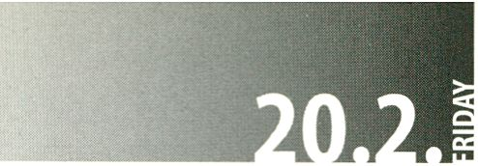zeitlos wurden: von den ersten Eurovi-
sionssendungen und den Ansagerinnen
über Familienserien wie die„Schöler-
manns" oder Fernsehspannung wie
„Das Fialstuch" bis zu Show-Stars und
der„Sportschau".

12.00
►

<f ocus>

BELIEBT IST, WAS GEFÄLLT:

Fernsehen zwischen Mythos und Kult
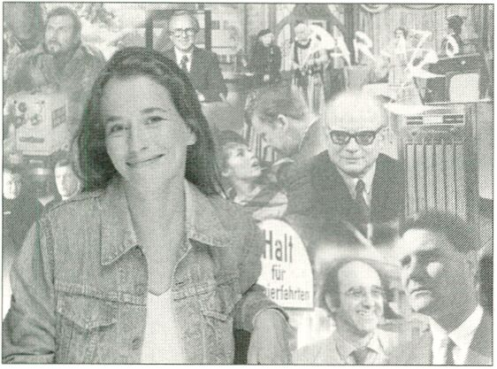

Konzept und Redaktion:
Matthias Kremin (WDR), der persönlich
anwesend sein wird; Autoren: Frank
Bürgin und Lothar Schröder; Moderation:
Anne Will; Produktion: Beta bande und
Flimmerware
► 2. Sozialistischer Realismus
oder Idealismus? Das DDR-
Fernsehen und seine Mythen.
Nach dem politischen Ende der DDR
wurde am 31.12.1991 auch der Deutsche
Fernsehfunk„abgewickelt".Was bleibt
nun von der sozialistischen Fernsehkost,
deren Reiz in der einzigartigen Mischung
aus künstlerischen Leistungen und haus-
gemachter Solidarität lag? Aus östlicher
Sicht sicher die Erinnerung an das ver-
traute Gemeinschaftsgefühl und eine
inzwischen verlorengegangene Alltags-
kultur - aus westlichem Blickwinkel die
Verwunderung über die Eigenheiten des
einmal real existierenden Sozialismus.
Für beide Seiten haben wir in Koopera-
tion mit dem Deutschen Rundfunkarchiv
als heutiger Sachverwalter der gesamten
Programmbestände des DDR-Fernsehens
eine exklusive Auswahl an beliebten
Sendungen und typischen Formaten von
den 50er Jahren bis zum Ende vorberei-
tet (ca.45 Minuten). Darunter nicht nur
die übliche Agitation und FHofberichter-
stattung, sondern vor allem auch Unter-
haltungsshows, Serien und Fernsehspiele.
All diese Formate sollten staatstragend
sein und„sozlalistisches Bewußtsein"
vermitteln. Aber das Publikum akzep-
tierte - trotz pädagogischem Zeigefinger
- die eigenen, mit internationalen Stan-
dards vergleichbar gestalteten Spiel-
shows, Quiz- und Ratesendungen, Maga-
zine und Revuen. Mit ihrer harmonisie-
renden Komponente und ihren manch-
mal auch kritischen Untertönen standen
sie In wohltuendem Kontrast zur dog-
matischen Publizistik der Partei.
Konzept und Redaktion:
Julia M. Novak und Thomas
Beutelschmidt mit Unterstützung
von Georg Langerbeck, der als ehemali-
ger Redakteur der Kult-Jugendsendung
„Elf99" Auskunft über die Möglichkeiten
und Grenzen des Fernsehmachens in der
DDR geben wird.
► 3.„Die Geschichte des Deutschen
Fernsehens" - aus privater Sicht
Mit Premiere widmet sich erstmals ein
privater Anbieter in aller Ausführlichkeit
der Entwicklung des Mediums zwischen
1936 und'97. Nachdem das Fernsehen
als Leitmedium der Moderne in Gefahr
gerät, seine traditionelle Bedeutung durch
die Konkurrenz der Angebote in digita-
len Bouquets oder durch die Netzwelten
zu verlieren, richten sich alle Blicke auf
die wesentlichen und eigenständigen
Formen der telemedialen Kommunika-
tion, Information und Zerstreuung.
In zwei 60minütigen Dokumentationen
werden Archivmaterialien chronologisch
dieTV-Geschichte mit den erfolgreich-
sten und innovativsten Programmen
sowie den wichtigsten Reportagen und
Nachrichten präsentieren.Zwischen die-
sen im Off kommentierten Ausschnitten
kommen in akuellen Interviews namhaf-
te Persönlichkeiten der Fernsehbranche
zu Wort: von Eduard Zimmermann über
Billy Mo bis zu FlelmutThoma... Wir zei-
gen in einer Voraufführung einige
Beispiele aus dieser gerade für 1998 ent-
stehenden Produktion.
Redaktion und Gesprächspartner für
Premiere: Christian Kubo (Leiter Kultur);
Autoren und Regiejoachim Schroeder,
Henriette Schroeder und Michael Althen;
Produktion: Preview Production/
Trebitsch Produktion Holding
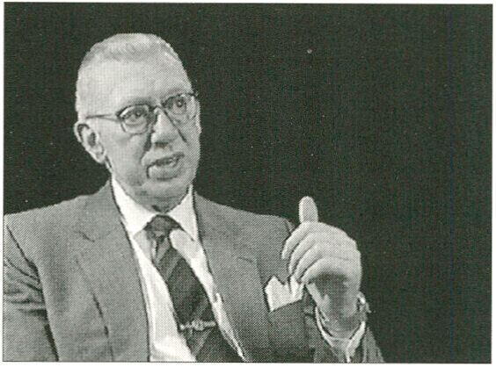

► Myths - as knowledge which is passed
down through the ages - tell us of reality
In a special way. Myths evade logical
explanation, they do not follow any sort of
rational reasoning, and they do not want
to prove, judge or solve anything: that Is
why they are able to preserve and pass on
diverse notions and stories about the world.
When such testimonies are consciously
stylised and recurrently ritualised, then
myths may attain cult status. Television, It
seems, is absolutely predestined for such
archaic forms of remembrance and
conveyance. TV has turned the family
circle into a semicircle, and by linking word
and image, it possesses the means to
appropriate reality as well as to portray
social and cultural phenomena believably.
Simultaneously, this mass medium serves
as collective memory, as Institutional
storing space, which is able to keep
traditions from being forgotten, from
disappearing or being destroyed

<focus>
POPULAR IS WHAT PLEASES:
Television between Myth and Cult
These potentials can have one of two
effects: on the one hand, television Is able
to make a progressive contribution toward
modernisation and changes in values;
while on the other hand, it can promote
conservative resistance to pluralist and
liberal living designs. Particularly in times
of incessant and accelerated change,
adherence to the known and familiar
appears to be inevitable in the search for
new identities and individual orientation.
We have decided to venture a retrospective
of more than 40 years of television history,
and to investigate which programmes
represent which attitudes, or have attained
mythic proportions and achieved cult status.
For the first time, we will examine the
traditions of ARD/ZDF (the two national
public broadcasting stations of the FRG)
and original works from GDR days, as well
as highlights from private archives. This
programme will offer an attractive reuni-
on with those who made it and those who
did not, with hits, scandals and flops. These
expressive forms, themes and Interpreters
can now be seen and appreciated with an
emotional sympathy and a cognitive
distance, for they no longer possess power
as mandatory role models and
behavioural norms, demanding adjustment
or dictating lifestyles. They allow us to per-
sonally confront our own socialisation to
the media and to directly grasp the
respective spirit of the times.
In the Fifties, the belief in „education and
edification" determined what was offered:
Werner Höf er cultivated the myth of
democracy, Peter von Zahn presented the
big wide world, and Heinz Maegerlein
devoted himself to educating the nation.
In the Sixties,„Panorama"exhausted the
ability for a consensus of opinion, evening
entertainment was polyglot, and „Stahl-
netz", a whodunit series, emptied the
streets. With the show„Klimbim", eroticism
was brought to the Seventies; in the „Glas-
haus“ it was a question of criticising the
system; and talk shows demystified the
private sphere.
With the Eighties, the consumer who loved
shopping sprees came on the scene and
the medium played „anything goes".
The programme in the East was less
susceptible to tastes and fashions, and
more oriented towards practical political
values. Nevertheless, or perhaps precisely
for this reason, myths of „the all-round,
well-educated personality",
„a cosmopolitan attitude" or „key techno-
logies" were produced and reproduced.
And even before 1989, the actor Manfred
Krug, the entertaining journalistic show
„Außenseiter-Spitzenreiter“ which
answered viewers'questions no matter the
subject, or the children's bedtime favourite,
the „Sandmann", had attained cult status.
Thomas Beutelschmidt,
guest curator for the section on television
THE SCREENINGS/WORKSHOPS
Moderation of the discussion:
Volker Lilienthal (EPD)
► 7. Television: a Nightmare or
Dream? Expectations and Reality on
West German TV screens.
Extra for the transmediale, the Parlazzo
editorial staff of the WDR (West German
Broadcasting Station) has produced an
abridged version oftheir„special"on the
television exhibition„DerTraum vom
Sehen"/„The Dream of Seeing" which was
shown at the Gasometer in Oberhausen.
On August 22,1997 in 75 minutes, the
programme traced how we arrived at the
„global village", presenting television
myths and legends from over the past
40years. Based on known or forgotten
programmes, it established how television
has had a lasting effect on traditional
ways of life and communication.„Parlazzo
spezial" not only re-views history, but also
illuminates the phenomenon of why some
programmes which were considered
modern have become classics: from the
first Eurovision telecasts to women
announcers, and from family series such
as the„Scholermanns"or television
► POPULAR IS WHAT PLEASES:
Television between Myth and Cult

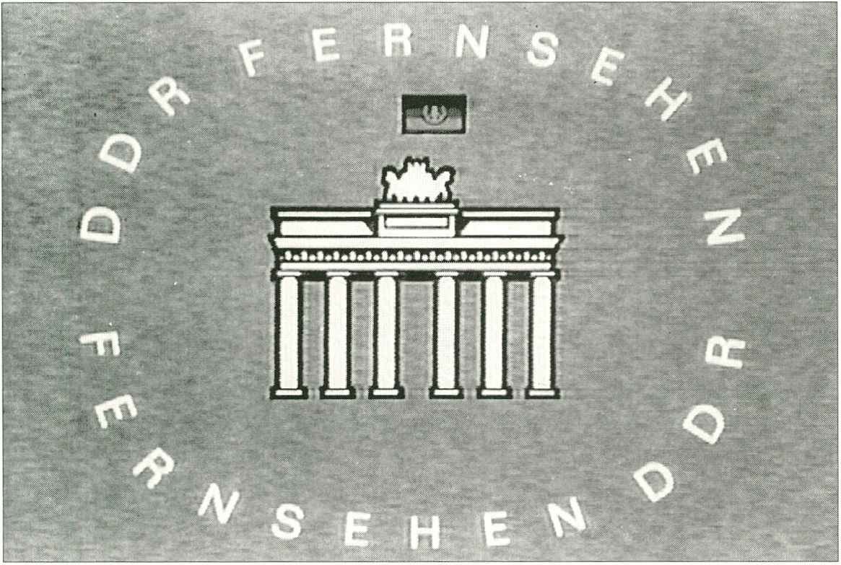
thrillers like „Das Halstuch" to TV-stars and
the,.Sportschau“.
Concept and editorial work: Matthias
Kremin (WDR), who will be here in person;
authors: Frank Bürgin and Lothar
Schroder; moderation: Anne Will;
production: Beta bande and Flimmerware
► 2. Socialist Realism or Idealism?
East German Television and its Myths.
After the political fall of the GDR, the
Deutsche Fernsehfunk/German Television
Broadcasting was „wound up" on Dec. 12,
1991. What now remains of socialist tele-
vision fare, whose appeal was to be found
in an unique mixture of artistic performance
and self-made solidarity1 From the
Eastern point of view, there is certainly still
the memory of the community feeling
once so familiar and of an everyday
culture since lost. From the Western point
of view, there is the amazement about all
the peculiarities of former, real existing
socialism. For both sides, we have
prepared - in co-operation with the
German Broadcasting Archives, which is
the present administrator of the entire
inventory of GDR television programmes -
an exclusive selection (of approx. 45
minutes) of the most popular shows and
typical formats from the Fifties to the end.
This selection includes not only the usual
political agitation and coverage of those
in power but, above all, entertainment
shows, series and television plays. All of
these formats had been intended to back
the State and to convey „socialist
consciousness". But the audience also
accepted - despite all disciplinary
admonishments - their game, quiz and
panel shows, their magazines and revues
designed according to international
standards. With their harmonising
components and sometimes even critical
undertones, they stood in pleasant
contrast to the dogmatic journalism of the
Party.
Concept and editorial work: Julia M. Novak
and Thomas Beutelschmidt, with the help
of Georg Langerbeck, who as former editor
of the cult-youth show „Elf99" knows the
details about the possibilities and limitati-
ons of making television in the GDR.
► 3. „The History of German Television"
- from the Perspective of Private
Broadcasting Companies.
With Premiere, a private provider has for
the first time devoted itself extensively to
the development of the medium between
1936 and 1997. Now that television is in
danger of losing its traditional significance
as a leading medium due to competition
from an array of digital media and net-
worlds, all eyes are focused on essential
and independent forms of telemedia
communication, information and diversion,
in two 60-minute documentations,
archive material chronologically presents
TV history in samples from the most
successful and innovative programmes as
well from the most important reports and
newscasts. Interspersed between these
excerpts with their off-screen commentary,
well-known personalities from the
television branch have their say in recent
interviews: from Eduard Zimmermann to
Billy Mo and HelmutThoma... In a preview,
we will present excerpts from this
production which has been made
especially for 1998.
Editorial work and interview partner for
Premiere: Christian Kubo (head of the
cultural department); authors and
directors: Joachim Schroeder, Henriette
Schroeder and Michael Althen;
production: Preview Produktion / Trebitsch
Produktion Holding.

<spot>

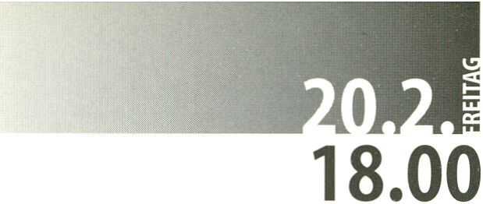► BELIEBT IST, WAS GEFÄLLT: Fernsehen zwischen Mythos und Kult
POPULAR IS WHAT PLEASES: Television between Myth and Cult

MULTIMEDIA-INTERNET
DIE PODIUMSDISKUSSION
THE PANEL DISCUSSION

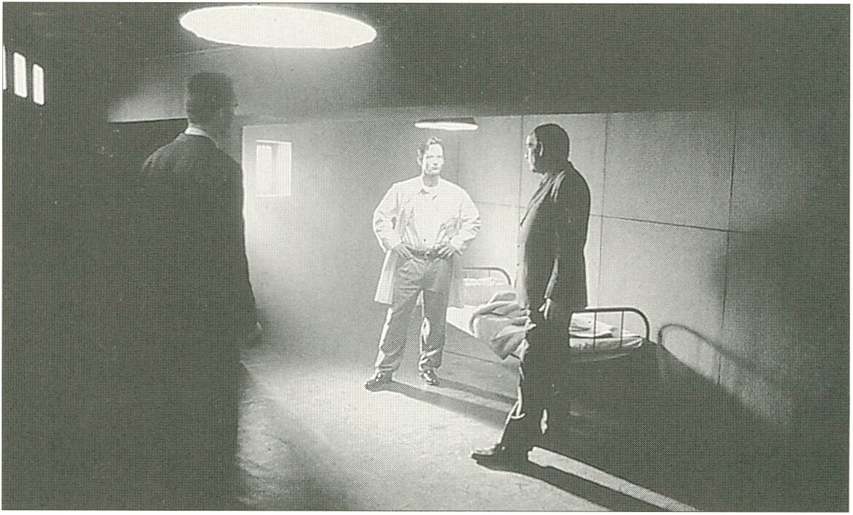
Studium (BaföG-gefördert)
Mediendesigner/in
Interaktive Anwendungen erstellen
wie in einer Multimedia-Agentur
2-jährige staatl. anerkannte Aus-
bildung, Start: 18. August 1998
Weiterbildung (AfG-gefördert)
Euro-Medienberater
Neue Medien produzieren und
europaweit vermarkten
12 Monate mit 18 Wochen Praktikum
Start: 23. Februar 1998
Multimedia-Produktion
In interdisziplinären Teams konkrete
Projekte realisieren
12 Monate mit 10 Wochen Praktikum
Start: 4. Mai 1998
Systemorganisator Online
Netzwerke aufbauen und mit
der Welt verbinden
12 Monate mit 12 Wochen Praktikum
Start: 4. Mai 1998
Abendkurse (ESF-gefördert)
Multimedia-Qualifizierung
Von der Idee zum Produkt
360 U-std., Preis: 900,- DM
Start: 5. Mai 1998
NetMaster
Alles für den perfekten Internet-
Auftritt, 210 U-std., Preis: 525,- DM
Start: 4. Mai 1998
3D-Design
Highend-Gestaltung virtueller Welten
400 U-std., Preis: 1.600,- DM
Start: 5. Mai 1998
3D-Visualisierung
Architekturmodelle visualisieren und
animieren für perfekte Präsentationen
280 U-std., Preis: 700,- DM
Start: 20. April 1998
Seminare
Einführung Director 6.0
Neues von HMTL
VRML 2.0
Screendesign mit Photoshop 4.0
AutoCAD 14
Digitalschnitt mit Premiere
Multimediarecht
und weiteres auf Anfrage
Inhouse-Schulungen
Konditionen auf Anfrage
□ Autodesk.
icromedia'
ATC
Institut für Neue Medien
Heinrich-Roller-Str. 16/17
10405 Berlin
fon 030-44 36 29-29
Wir machen Neue Medien munter
Beliebt ist, was gefällt:
Fernsehen zwischen Mythos und Kult
Vor dem Hintergrund der im Focus
gezeigten Beispiele sollen die Vertreter
der Programmanbieter mit Kritikern dar-
über debattieren, wie TV-Mythen funk-
tionieren und inwieweit sich Kultsen-
dungen steuern lassen: Haben sich die
Sichtweisen auf die Fernsehgeschichte
verändert? Welche Kontraste oder Paral-
lelitäten bestehen zwischen Ost und
West, öffentlich-rechtlich und privat
sowie zwischen gestern und heute?
Die Gäste:
Matthias Kremin (WDR)
Georg Langerbeck (CCL)
Christian Kubo (Premiere)
Thomas Hermanns (Serious Fun)
Dietrich Leder
(Kunsthochschule für Medien Köln)
Heike-Melba Fendel
(Barbarelia Enterprise)
Moderation: Volker Lilienthal (EPD)
Popular is What Pleases: Television
between Myth and Cult
Based on examples to be shown during
Focus, representatives from television
programmes will debate with critics about
how TV myths function and to what
degree cult shows can be
predetermined. Have the ways in which
we see television history changed?
Which contrasts or parallelisms exist
between the East and the West, public and
private as well as between yesterday and
today1
The guests:
Matthias Kremin (WDR)
Georg Langerbeck (CCL)
Christian Kubo (Premiere)
Thomas Hermanns (Serious Fun)
Dietrich Leder
(Art Academy for Media, Cologne)
Heike-Melba Fendel
(Barbarella Enterprise)
Moderation: Volker Lilienthal (EPD)

20.30
►

<primetime>

FORTSCHRITTE
ADVANCES

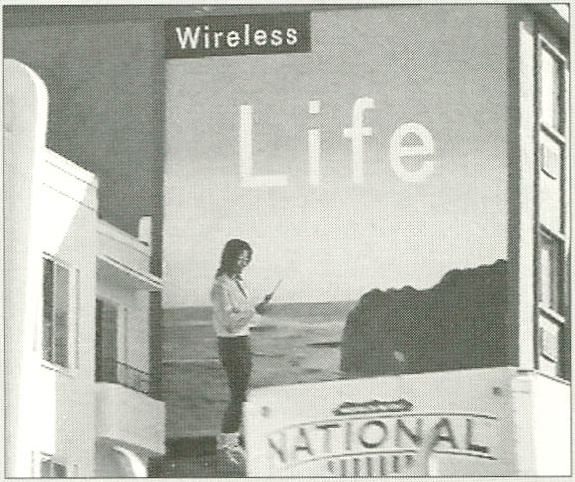

= HARD DRIVE
CHRISTOPHER WAIKER, DAVID FOX
► GB, 1997,50 Min., Faction Films, London
„Hard Drive" ist eine Zeitreise - oder vielmehr eine„Reise gegen
die Zeit" - von Nord- nach Mittelamerika. Den Leit- und
Zeitfaden bildet dabei die Netztechnologie, die Kämpfe zwi-
schen den gnadenlosen Technik- und Fortschrittsoptimisten
sowie den Technikskeptikern - und in Extremform Anti-Technik-
Terroristen, wie dem berühmten„Unabomber“.
Der Technologie-Krieg zeigt sich in den unterschiedlichsten
Formen. Und wie in jedem Krieg stößt der Protagonist auf uner-
wartete Fronten, ungewöhnliche Taktiken derTeilnehmer- und
eine Menge Paranoia. Jeder bärtige Programmierer ist ein
potentieller Attentäter; Ex-Kommunisten mutieren zu Top-
Programmierern.
In Mexiko allerdings zeigt sich der Techno-Krieg, von den
Zapatisten angewendet, in seiner Guerilla-Form.
„Hard Drive" is a
journey through
time-or against
time, to be more
accurate - from
North to Central
America. Itinerary
and timetable are
scheduled by net-
work technology: the struggles between the relentless believers in
progress through technology, and the sceptics, whose extremist
wing includes anti-technology terrorists such as the notorious
„Una bomber". The technological war manifests itself in various
forms. And, like in any war, the protagonist comes up against un-
expected fronts and cunning tactics on the part of those involved
- as well as rampant paranoia. Every bearded programmer is a
potential assailant, ex-Communists mutate into ace programmers.
In Mexico, however, the cause is taken up by Zapatist revolutionaries,
who introduce guerrilla warfare into the technology war.

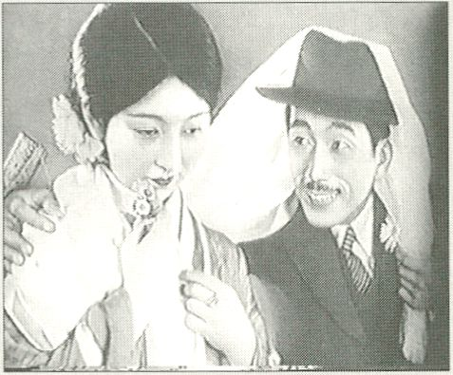

= 37 STORIES ABOUT LEAVING HOME
SHELLYSILVER
► USA/J, 1996,52 Min., 235 Media, Köln
„Mein kleiner Bruder und ich lagen im Bett, meine Mutter zwi-
schen uns.Sie gab uns beiden gleichzeitig die Brust. Ekelhaft!"
berichtet die Teenagerin Yukie von ihren frühsten Kindheitserin-
nerungen. Und eine alte Frau erzählt mit einem Lächeln auf
dem Gesicht: „Nach 50 Jahren Ehe weiß ich immer noch nicht,
was Liebe ist. Mein Leben ist einfach passiert, meine Kinder und
alles."Trotz noch so großer gesellschaftlicher Unterschiede zwi-
schen dem„alten“ Europa, der USA und dem von Tradition und
Modernität bestimmten Japan gibt es Konflikte, die nur allzu
ähnlich zu sein scheinen. Dazu gehört die Mutter-Tochter-
Beziehung mit allem was dran hängt. Shelly Silver ist nach
Japan gereist, um eine Videoarbeit zu schaffen, die semi-doku-
mentarisch den Generationenkonflikt thematisiert, der dort auf-
grund des virulenten Werte- und Gesellschaftswandels beson-
ders eklatant ist. Sie kombinierte die Interviews mit einer Art
modernem Märchen, einer symbolhaften Geschichte überein
New Yorker Mädchen, das einem Fluch zu entkommen sucht.
„My little brother and I lay in bed, my mother in the middle. She
breast-fed us both at the same time. Disgusting!": the teenager
Yukie's account of her
earliest childhood
memories.Andanold
lady says, a smile on her
face,„After 50 years of
marriage I still don't
know what love is. My
life just happened to me,
children and everything." Despite the considerable social
differences still existing between the „old world" Europe, the USA,
and Japan with its mixture of tradition and modernity, some
conflicts seem all too familiar. One example is the mother-daughter
relationship, with all the problems it entails. Shelly Silver travelled
to Japan to shoot a semi-documentary video dealing with the
generation conflict which is so striking in a society undergoing a
process of radical change and re-thinking of values. She combined
the interviews with a type of modern fairy tale - a symbolic story
about a girl from New York who tries to shake off a curse.

<nightflight>

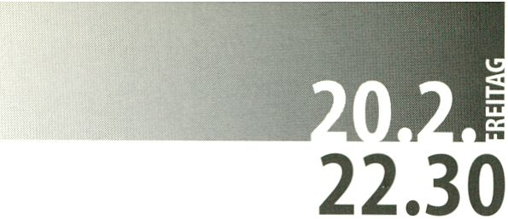► DIGITAL VIDEO
DIGITAL VIDEO

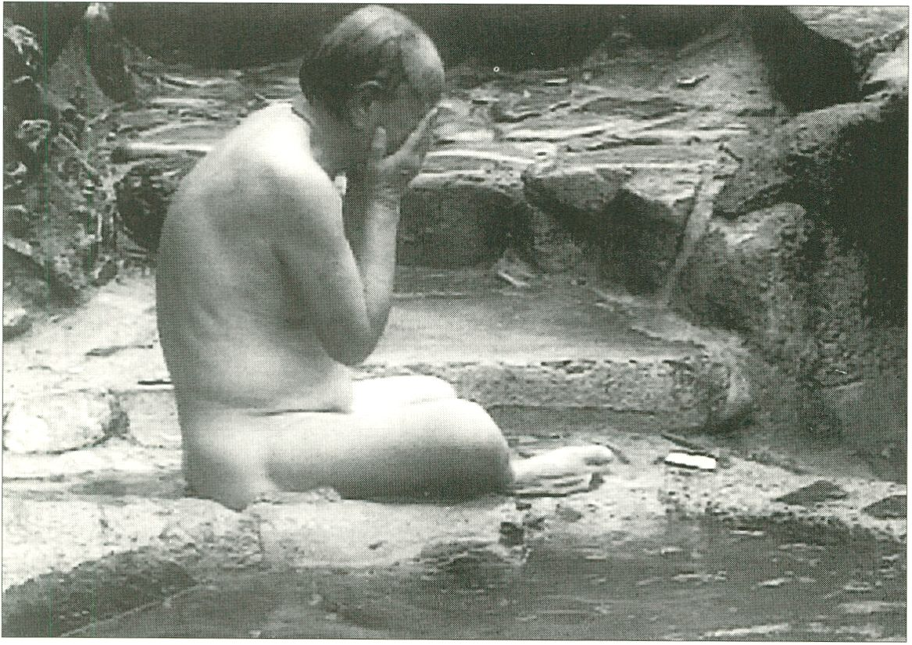
► Klein, leicht und digital:
Haben die neuen Videosysteme
die Medienarbeit verändert?
Technische Weiterentwicklungen haben
stets die Arbeit mit Film und Fernsehen
verändert:die Synchronisation von Bild
und Ton, die Steigerung der Filmempfind-
lichkeit, das gegenüber der 35mm- Ap-
paratur beweglichere 16mm-Equipment,
die tragbaren Video-Rekorder, die Cam-
corder-Einheiten, die Miniaturisierung
semiprofessioneller Consumer Electronic
und heute die digitalen Videoformate.
Wir wollen am Beispiel des künstleri-
schen Videos, des Dokumentarischen
und des Spielfilms hinterfragen, welche
Bedeutung diesen technischen Werk-
zeugen tatsächlich zukommt und wel-
che Bereiche sie konkret beeinflussen:
- die Ausdrucks- und Gestaltungsformen
(Ästhetik, Erzählformen, Kameraeinstel-
lungen und -bewegungen, Interview-
techniken)
- die Wahl der Themen
- die Produktion (audiovisuelle Recherche,
Drehorte, Budgetfragen,Teamgröße),
- die Berufsbilder (der Redakteur als
Regisseur,soziale und gewerkschaftli-
che Fragen)
In Ausschnitten werden Produktionen
vorgestellt, die auf unterschiedliche
Weise die Potentiale der miniaturisierten
Gerätschaften genutzt und umgesetzt
haben.

= CORPS FLOTTANTS
ROBERTCAHEN
► F, 1997,13 Min.
CICV, Montbéliard

= BYE BYE - HELLO
MAYINGLI
► D, 1998,64 Min.
Jahn-Filmproduktion
► Small, lightweight and digital:
Have new video systems changed work
with electronic media1
Technical advances — the synchronization
of image and sound, for example, or the
improved sensitivity of film emulsion, the
superior mobility of 16mm cameras, the
portable video recorders, the camcorder
units, the miniaturization of semi-profes-
sional consumer electronics, and now the
digital video formats - have always
changed the way people worked in film
and television. On the basis of artists'
video and the documentary, we want to
investigate the question of how significant
these technical tools are, and which areas
they tangibly influence:
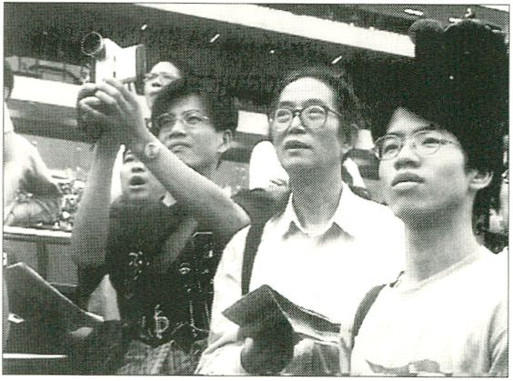

- forms of expression and composition
(aesthetics, narrative forms, camera shots
and movements, interview techniques)
- choice of subjects
- production (audio-visual research,
locations, budget questions, crew size)
- vocational profiles (editor as director,
societal issues, unions)
Excerpts will be presented from
productions which exploited the potential
of miniaturized equipment in different
ways.
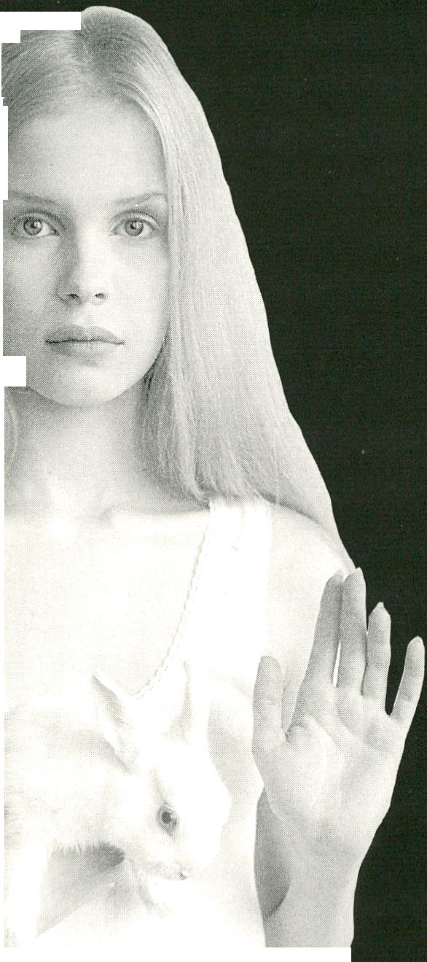artists)
VflIHIOVIRTflKILOWATTITUNTISAHKOMUTflRINlUKUftKO?
MuuMediaFestival, the Nordic media arts festival, celebrates its
10th anniversary at the Museum of Contemporary Art in Helsinki,
October 9.-18.1998.
We invite submissions from artists to an international program of
events that includes screenings, exhibitions, live performances,
seminars, a festival web site and site-specific projects.
We particularly look forward to receiving works that address
the issue of “Globalization - New Geographies in Art and Media’’,
the major theme for MuuMediaFestival'98.
MuuMediaFestival is organized by AV*ARKKI in collaboration with
the Museum of Contemporary Art, Helsinki and Gallery Otso, Espoo.
joftcrartBfc Pl^{ease} contact:
MMF'98 / AV'ARKKI
Tallberginkatu 1 E 76
FIN - 00180 Helsinki, Finland
+358 9 6854404 / mmf@av-arkki.fi
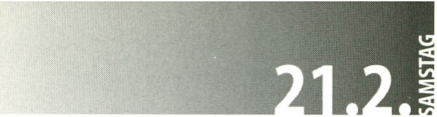

12.00
►

<focus>

QUALITÄTSFERNSEHEN:
„Straßenfeger" oder„Quotenkiller"?

► Die Qualitätsanforderungen an die
Telemedien waren und sind einem steti-
gen Wandel unterworfen.Zum einen hat
sich das frühere Frontalfernsehen mit
starrem Programmschema zum Neben-
bei-Medium mit einem audience flow
rund um die Uhr entwickelt.Zum ande-
ren vervielfachte sich das Angebot bun-
desweiter TV-Sender seit dem Beginn
des deutschen Nachkriegsfernsehens.
In den 60er Jahren wurde das ZDF als
Alternative zur ARD gegründet und die
zunächst regionalen Dritten Programme
erschienen auf dem Bildschirm. Medien-
politische Entscheidungen machten
neue Übertragungswege über Kabel und
Satellit möglich. Dadurch konnten sich
Mitte der 80er Jahre auch private An-
bieter erfolgreich durchsetzen und das
öffentlich-rechtliche Monopol brechen:
Zwischen dem Auftrag zur Grundversor-
gung und kommerziellen Interessen ent-
standen ein duales Rundfunksystem und
eine Wachstumsindustrie. Fleute zwingt
der harte Wettbewerb die führenden
Sender, nicht nur große Medienstars an
sich zu binden,sondern auch ständig auf
neue Trends zu reagieren und gleichzei-
tig ein eigenständiges und wiederer-
kennbares Profil zu präsentieren.Versu-
chen die etablierten Branchenführer tra-
ditionell mit einem breit gefächerten
Vollprogramm ihre Positionen zu be-
haupten, so setzen in Zeiten des Über-
gangs vom analogen zum digitalen
Fernsehen Immer mehr Kanäle aus-
schließlich auf einzelne Sparten wie
Unterhaltung oder Information, Musik
oder Sport und bedienen nur spezielle
Zielgruppen.
Diese allmähliche Verlagerung vom Kultur-
zum Wirtschaftsfaktor prägt auch das
Programm. Im Interesse der werbetrei-
benden Unternehmen müssen interna-
tionale Standards erreicht und gehalten
werden, um beständig hohe Einschalt-
quoten und Reichweiten zu erzielen.
Insgesamt bestimmen folgende Kriterien
die Qualität, Akzeptanz und den ökono-
mischen Erfolg der Produktionen, die
von den Sendern in immer stärkerem
Maße nach außen vergeben werden:
- aktuelle Stoffe und kreative Leistungen
der Autoren und der Regie,
- die Auswahl der Schauspieler
und Entertainer,
- die handwerkliche Professionalität
aller Gewerke,
- die technische Perfektion.
Die Erfordernisse des Marktes haben die
einstigen Unterschiede zwischen den
gebühren- und werbefinanzierten Mit-
streitern stark nivelliert und unter der
Devlse„Mehr vom Gleichen" zu einer ln-
flationierung populärer Genres geführt.
Neben trivialen Comedy-Formaten,
aktionsreichen TV-Movies und voyeuri-
stischen Talkrunden dominiert das
Serielle wie die daily soap. Da bleiben
wenig Spielräume für künstlerische Ex-
perimente, provokative Dokumentatio-
nen oder klassische Themenschwer-
punkte wie Literaturverfilmungen, enga-
gierte Sozialkritik oder politische Ver-
gangenheitsbewältigung.
Im Gesamtangebot lassen sich jedoch
nach wie vor Divergenzen erkennen, da
die Öffentlich-Rechtlichen verfassungs-
gemäß noch auf mehr Pluralismus,
Regionalismus, Kulturvermittlung, ihren
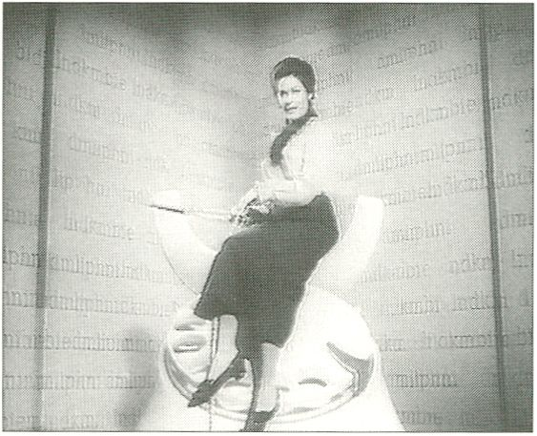

Bildungsauftrag und die Berücksichti-
gung von Minderheiten setzen (müs-
sen). Aber auch die Privaten bemühen
sich Immer wieder, mit innovativen und
anspruchsvollen Produktionen ihre
Kritiker zu widerlegen. So ist der These
einer allgemeinen Uniformität der
Fernsehlandschaft zu widersprechen:
Der Diversifikation der Sender steht wei-
terhin ein ausdifferenziertes Programm-
angebot gegenüber, das stets stilprägen-
de Alternativen zum beherrschenden
Mainstream der banalen Industrieware
hervorbringen kann.
Wir wollen zunächst diese Programm-
entwicklungen konkret an der Geschich-
te der Dritten ARD-Programmschiene
und 3sat demonstrieren sowie die
Ansprüche an Qualitätsfernsehen beson-
derer Unterhaltung, aufwendiger Doku-
mentarfilme und Femsehspiele privater
Provenienz hinterfragen (Premiere und
SAT.U.Im Anschluß Ist dann ein promi-
nent besetztes Podium aufgerufen, über
das Selbstverständnis der Macher zu dis-
kutieren, brauchbare Beurteilungskrite-
rien zu entwickeln sowie über Mittel und
Wege der Qualitätsförderung nachzu-
denken.
Thomas Beutelschmidt,
Gastkurator Fernsehen
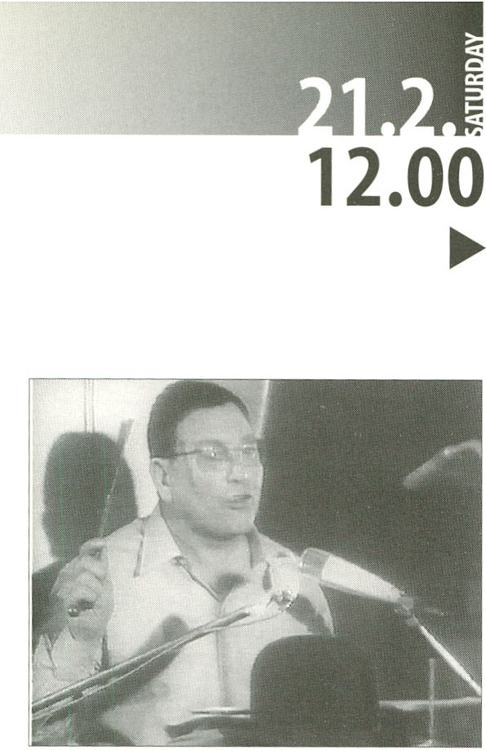

► The demands made on telemedia for
quality were and are subject to constant
change. For one, television, which used to
be head-on and had a rigid scheme of
programmes, has turned into a side-
medium with a flow of audiences round
the clock. For the other, the selection on
national stations has multiplied since
television's beginnings in post-war Germany.
In the Sixties, ZDF (the second FRG national
public broadcasting station) was
established as an alternative to ARD (the
first FRG national public broadcasting sta-
tion), and the„Third"public broadcasting
stations (initially only regional) appeared
on the screen. Then political and media-
related decisions opened up new routes of
transmission via cable and satellite. As a
consequence, in the mid-Eighties, private
channels were successfully launched and
broke the public monopoly: between the
task of providing a basic supply and
commercial interests, a dual broadcasting
system and a growing industry developed.
Today, harsh competition forces the
leading stations not only to commit big
media stars, but also to react continuously
to new trends, while presenting an
independent and recognisable profile.
Whereas established market leaders have
always tried to maintain their position
with a wide variety of programmes, ever
QUALITY TELEVISION:
Does it empty streets
more channels in this period of transition
from analogue to digital television place
their hopes exclusively in one field, such as
in entertainment, information, music or
sport, and serve only specific target groups.
This gradual shift from a cultural factor to
an economic one has influenced the
programme. In the interest of advertising
firms, certain standards have to be
attained and maintained, so as to achieve
stable viewing rates and to reach wide
audiences. Generally speaking, the following
criteria determine the quality, acceptance,
and economic success of productions,
which are increasingly being awarded to
outsiders:
current topics and the creative achievements
of the authors and directors,the selection
of the actors/actresses and entertainers,
the skilled professionalism of everyone
working on the production, technical
perfection.
Market demands have strongly levelled
the differences which once existed between
competitors that subject viewers to a
charge and those financed by advertising.
Under the motto „more of the same", they
have led to an inflation of popular genres.
Alongside trivial comedy formats, action-
packed TV movies and voyeuristic talk shows,
series and daily soaps dominate. There is
little leeway for artistic experiments,
provocative documentations, classical
thematic emphases, or for film adaptati-
ons of literature, committed social criticism
and attempts to come to terms politically
with the past. Especially during the
lucrative prime time hours, a convergence
of programmes can be observed, although
there are formal differences in order, scale,

<focus>
or kill viewing rates?
length, variety, dynamics, balance and
priorities.
Nevertheless, within the context of all
programmes offered, divergencies can be
detected, since public stations are
constitutionally committed to more
pluralism, regionalism, cultural exchange,
educational tasks and consideration of
minorities. Hence, the thesis that there is a
general uniformity in the TV-landscape
has to be dismissed: even today, the
diversification of channels is set off by a
differentiated assortment of programmes,
which are repeatedly able to create
sophisticated innovative and style-
forming alternatives to the dominant
mainstream of banal products of the
industry.
We would like to demonstrate the
development of programmes based on the
history ofARD's„Third" channels, as well as
examine the demands made on quality
television as exemplified by more
intellectual entertainment, well-made
documentaries and exceptional television
plays of private origin (Premiere and SAT. 1).
A podium with prominent guests will then
be called on to discuss how the makers see
themselves, and to develop usable criteria
for assessment as well as to consider ways
and means to promote quality.
Thomas Beutelschmidt,
guest curator for the section on television

► QUALITÄTSFERNSEHEN:
<focus>

„Straßenfeger" oder„Quotenkiller"?

VORFÜHRUNGEN/
WERKSTATTGESPRÄCHE

Moderation der Gespräche:
Volker Lilienthal (EPD)
► 1. Alle guten Dinge sind drei oder
anders fernsehen:
Die Dritten Programme und 3sat als
„Qualitätsfernsehen" der Öffentlich-
Rechtlichen?
Zum einen präsentieren wir Ausschnitte
aus der„Geschichte des Dritten Fernseh-
programms" von Heinrich Breioer (NDR
1986) als interessantes Statement zur
Entwicklung des öffentlich-rechtlichen
„Sendungsbewußtseins".
In drei Teilen und 240 Minuten hatte der
Grimme-Preisträgerdie Ursprünge und
Veränderungen der Dritten Programm-
schiene dargestellt: Eine Reise ins Archiv
zu den Machern und Verantwortlichen.
Der Bogen spannt sich von der experi-
mentellen Radikalität über die bleiben-
den Errungenschaften bis zu den Zu-
kunftsaussichten dieser einmaligen wie
in Frage gestellten Form der Medien-
arbeit.
Gesprächspartner: Peter von Rüden
(NDR)
Zum anderen steht uns Walter Konrad
als Direktor von 3sat Rede und Antwort:
In welcherTradition sieht sich das ge-
meinschaftliche Satelllten-TV von ZDF,
ORF, SR DRS und ARD? Dient dieses Voll-
programm nur als kulturelles Feigenblatt
für das nichtkommerzielle Fernsehen
oder gelingt es, das positive Erbe der
Dritten Bildungsprogramme anzutreten,
neue Formen auszuprobieren sowie ela-
borierten Filmen und den klassischen
Künsten unabhängig vom Quotenerfolg
kontinuierliche Sendeplätze zu bieten?
Gezeigt werden neben aktuellen Image-
Trailern auch ein Beispiel für den Quali-
tätsanspuch von 3sat in einer Festival-
premiere im Anschluß an diese Veran-
staltung: der Dokumentarfilm„Mama
General" (Regie: Peter Heller,Sylvie
Banuls, D 1997,98 Min.).
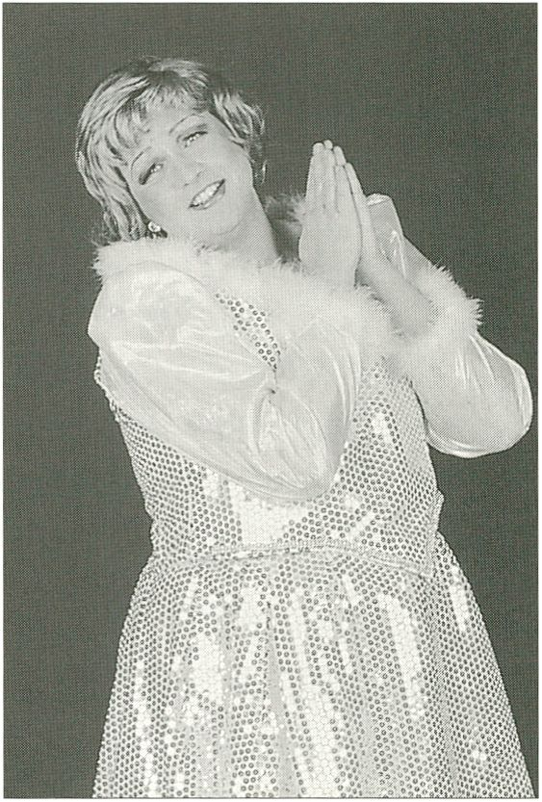

► 2. Premium TV oder Massen-
medium: Wieviel Spielraum bleibt
den Privaten zwischen Qualität und
Quote?
Zu Beginn stellt Premiere als der erste
deutsche Veranstalter im Pay-TV drei
Beispiele für innovative und erfolgreiche
Formate vor:
Zunächst einige kultige Parodien aus
Oliver„Kalkofes Mattscheibe", die bereits
seit vier Jahren unverschlüsselt ausge-
strahlt werden. Betreibt der„Medien-
Müllmann der Nation" (Stern) mit seinen
Sketchen intelligente Unterhaltung oder
postmoderne Fernsehkritik?
Danach Ausschnitte aus Werner Herzogs
Dokumentation„Lektionen in Finsternis",
die das Engagement für nichtfiktionale
Genres bei Premiere beweist. Der um-
strittene Regisseur legte mit Paul Berriff
(Kamera) nach eigenen Worten„eine sti-
lisierte Vision eines fremden Planten" vor
- ein apokalyptischer„Heimatfilm", der
die brennenden Ölfelder nach dem Krieg
In Kuwait als Sinnbild für ökologische
Katastrophen in grandiosen Bildern fest-
hält (Koproduktion mit Canal Plus 1992,
Super-16,50 Min.).
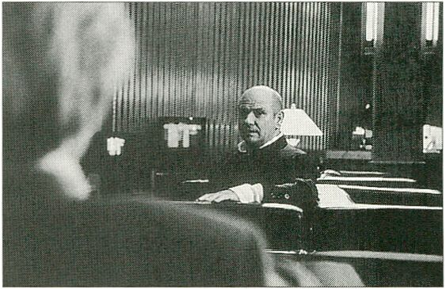

<focus>

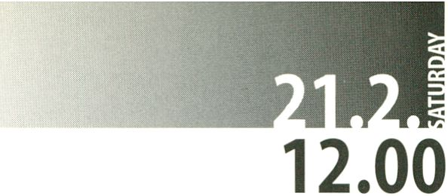QUALITÄTSFERNSEHEN:
„Straßenfeger" oder„Quotenkiller"?
►

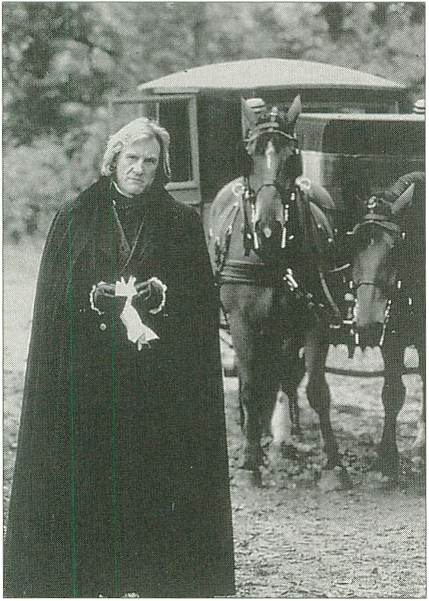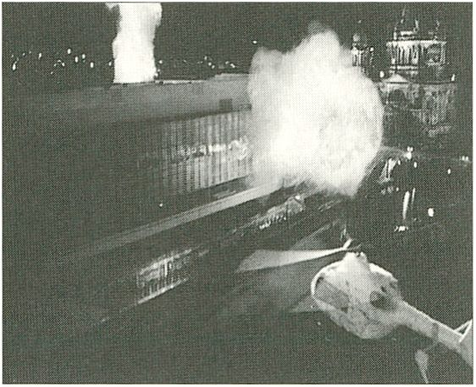
Zuletzt beispielhafte Szenen aus dem
ungewöhnlichen Fernsehspiel„Das Urteil",
das für eine Reihe heutiger Koproduk-
tion mit anderen Sendern steht wie hier
dem NDR (Autor: Paul Hengge, Regie:
Oliver Hirschbiegel, Darsteller: u.a. Klaus
Löwitsch und Matthias Habich, D 1997,
94 Min.): Ein packendesTV-Drama über
einen Mordfall,das durch konzentrierte
Dialoge besticht, wobei die Schauspieler
an die Grenzen ihrer psychischen Belast-
barkeit gingen.
Gesprächspartner: Wilka Wulff
(Premiere Koproduktionen, Fiction &
Entertainment) und Christian Kubo
(Kultur).
Diese neue Form der Zusammenarbeit
von Premiere mit privaten oder öffent-
lich-rechtlichen Programmanbietern
(neben RTL, VOX und HBO der WDR bzw.
das ZDF) erlaubt dank größerer Budgets
aufwendige Kinostandards und schafft
kreative Synergieeffekte. Auf diesem
zunehmend globalisierten Markt agiert
im Bereich Free-TV auch SAT.1, das schon
in der Vergangenheit mit den„German
Classics" (Bernd Eichinger) für attraktive
Programmware sorgte.
Zur Diskussion gestellt werden kurze
Kostproben aktueller Projekte, an denen
sich die Spannbreite und Investitionen
dieser (inter)nationalen Kooperationen
ablesen lassen:Zunächst der Film„Visio-
ner",der mit amerikanischen Partnern
gerade in Berlin entstanden ist (Regie:
Elodie Keene, Buch: John Considine).
Darüber hinaus die Literaturverfilmung
„Der Graf von Monte Christo" nach der
historischen Romanvorlage von
Alexandre Dumas - eine vierteilige Pro-
duktion von GMT für Mediaset,TF1 und
SAT.1 (Regle: Jose Dayan).
Ferner sollen erste Bilder aus der Reihe
„Helicops - Einsatz über Berlin" einen
Eindruck von der nächsten Generation
der Serienproduktion geben; der Pilot
und 13 Folgen ä 47 Minuten entstehen
bis Juni '98 in Berlin und Umgebung
(Regie: Christoph Schrewe u.a.). Die
Szenen vom Softwarehaus„Polyphon"
werden jedoch nicht mehr nur an realen
Drehorten, sondern vielfach synthetisch
im Computer generiert.
Gesprächspartner: Dieter Zurstraßen
(SAT.1 Koproduktionen) und Walter
Grothkopp (Eigenproduktionen)
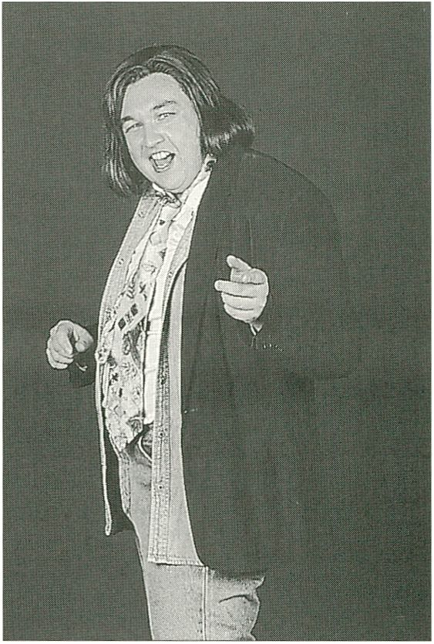

THE SCREENINGS /WORKSHOP

<focus>
QUAUTYTV-
Ratings' Dream or Doom ?
Moderation: Volker Lilienthal (EPD)
► 1. All Good Things Come in Threes.
Or:„anders fernsehen"
Is public broadcasting's idea of
„quality television" to be seen in its
„Third" channels and 3sat?
;3sat
■
We will present excerpts from the „Ge-
schichte des Dritten Fernsehprogramms"/
The History of the,, Third" Television
Programme by Heinrich Breloer (NDR
1986), an interesting statement on the
development of public broadcasting's
„sense of (tra ns) mission".
In three parts and 240 minutes, the winner
of the Grimme Award presents the origins
and development of West Germany's
regional,, Third" channels: a journey into
the archives to television-makers and
programme-directors. This documentary
presents everything from experimental
and radical works to lasting achievements,
and examines the future prospects of this
unique and controversial media.
Discussion partner: Peter von Rüden (NDR)
Director of3sat Walter Konrad will be
asked to define the traditions ofSsat, the
joint satellite programme ofZDF, ORF, SR,
DRS and ARD (German, Austrian and
Swiss public channels). Does it merely
serve as a cultural fig leaf for non-com-
mercial television1 Or has it succeeded in
carrying on the public „Third" channels'
positive educational legacy of testing new
forms as well as of providing regular slots
for more demanding films and the classic
arts regardless of viewing rates?
In addition to recent image trailers, an
example of the high standards set by 3sat
will be given after the discussion in a spe-
cial screening of the documentary „Mama
General" by Peter Heller and Sylvie Banuls
(D 1997,95 mins.).
► 2. Premium TV or Mass Medium:
Between quality and viewing rates,
how much leeway do private broad-
casting companies have?
Premiere, as Germany's firstpay-TV
channel, will present three innovative and
successful formats:
The first is a selection of parodies from
Oliver„Kalkofes Mattscheibe", which has
attained cult status. It has been
broadcasted uncoded for four years now.
Does the „nation's media garbage man"
(Stern) entertain us intelligently with his
sketches or does he provide us with
post-modern television criticisms1
premiere
Excerpts from Werner Herzog's
documentary„Lektionen in Finsternis"
(Lessons in Darkness) will follow, in which
Premiere's commitment to non-fictional
genres can be seen. With Paul Berriff
(camera), the controversial director Herzog
has created, as he himself put it, „a stylised
vision of an alien planet"-an apocalyptic
„Heimatfllm" sentimental film with local
colour. It records the burning oil fields after
the war in Kuwait in grandiose images
symbolising ecological catastrophes
(coproduced with Canal Plus 1992,
Super-16,50 mins.).


NORDDEUTSCHES
FERNSEHEN
And lastly, characteristic scenes from the
unusual television play „Das Urteil" (The
Verdict) will beshown.lt is representative
of an array of contemporary
coproductions with other channels, in this
case, NDR (author: Paul Hengge, director:
Oliver Hirschbiegel, actors: Klaus Lowitsch,
Matthias Habich and others, D 1997,94
mins.). It is a suspenseful TV drama about
a murder case, in which the actors - who
went to their limits psychologically - give
an Impressive performance in
concentrated dialogues.
Discussion partner: Wilka Wulff (Premiere
Coproductions, Fiction & Entertainment)
and Christian Kubo (Cultural Department).
Larger budgets have enabled a new form
of co-operation with other private or
public programme providers (aside from
RTL, VOX and HBO, the WDR orZDF) to
produce larger-scale films ofcinema-

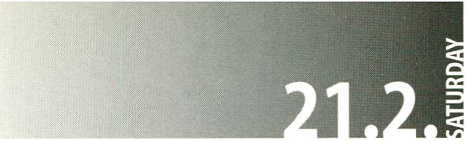12.00
<focus & spot>
QUALITY TV-
Ratings' Dream or Doom ?
18.00
►
quality and creative synergetic effects.
Within the increasingly globalised market
and in the field offree-TV, SAT. 1 has also
produced attractive works, as seen in pro-
grammes such as „German Classics“
(Bernd Eichinger).
Short samples from current projects being
made in (inter)national co-operation, and
where the range and size of investments
involved are forseeabie, will also be up for
discussion: e.g. the film,, Visioner" - which
has just been completed in Berlin with
American partners (director: Elodie Keene,
script: John Considine).
Another film to be screened is „The Count
of Monte Christo", an adaptation based on
the historic novel by Alexandre Dumas. It is
a four-part production by GMT for
Mediaset, TF1 and SAT. i
(director: José Dayan).
(sälD
First impressions from the series„Helicops
- Einsatz über Berlin" give an idea of the
next generation of TV-series. The pilot film
and 13 installments à 47 minutes are to
be made by June '98 in Berlin and environs
(director: Christoph Schrewe, and others).
Scenes in „Polyphon", a software company,
are not just to be filmed on „real" location,
but instead generated synthetically by
computer.
Discussion partner: Dieter Zurstraßen
(SAT. i Coproductions) and
Walter Grothkopp (SAT. 1 Productions).
DIE PODIUMSDISKUSSION
► Qualitätsfernsehen: Kriterien und
Förderungsmöglichkeiten
Zur Diskussion steht zunächst der Begriff
„Qualitätsfernsehen": Kann er überhaupt
sinnvoll definiert werden? Greift die frü-
here Polarisierung zwischen„Hochkul-
tur" und„Massenkultur" oder zwischen
Kulturauftrag und Kommerzinteresse
noch? Welche Standards und Trends sind
derzeit zu beobachten? Bleiben den
Sendern und Produzenten in einem zu-
nehmend internationalen Markt kreative
wie finanzielle Spielräume? Wer darf und
kann sich Innovatives, Exklusives, Provo-
katives oder Elitäres leisten?
Die Gesprächsrunde soll darüber hinaus
der Frage nachgehen, inwieweit Qualität
im Fernsehen von außen zu beeinflussen
ist.Welche Steuerungsmechanismen
bieten sich für die Kritiker in Presse und
Funk, durch Auszeichnungen und Festi-
vals oder über die Medienausbildung?
Die Gäste:
Susanne Hoffmann (Prix Europa)
Frank Stehling
(Filmboard Berlin-Brandenburg)
Friedrich-Carl Wachs
(Studio Babelsberg GmbFi)
Reinhard Hauff (DFFB)
Carola Wedel (ZDF)
Peter von Rüden (NDR)
PANEL DISCUSSION
► Quality Television: Criteria and
Promotional Possibilities
The discussion will open with a debate on
the notion of „quality television". Can it be
defined at all meaningfully? Are former
polarisations between „high culture" and
„mass culture" and between a cultural
mission and commercial interest still
relevant? Which standards and trends are
currently discernible? As the market
becomes more international, do channels
and producers still have creative and
financial freedom? Who can afford to
produce works that are innovative,
exclusive, provocative or elitist?
The discussion will also investigate to
what degree television quality is
influenced by external factors. Which
mechanisms that affect quality are
available to critics in the press and other
media, or exist in awards and festivals or
media education?
The guests:
Susanne Hoffmann (Prix Europa)
Frank Stehling
(Filmboard Berlin-Brandenburg)
Friedrich-Carl Wachs
(Studio Babelsberg GmbH)
Reinhard Hauff (DFFB)
Carola Wedel (ZDF)
Peter von Rüden (NDR)
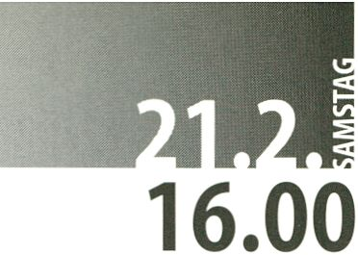

<extra>

► DOKUMENTARFILMZEIT
DOKUMENTARFILMZEIT

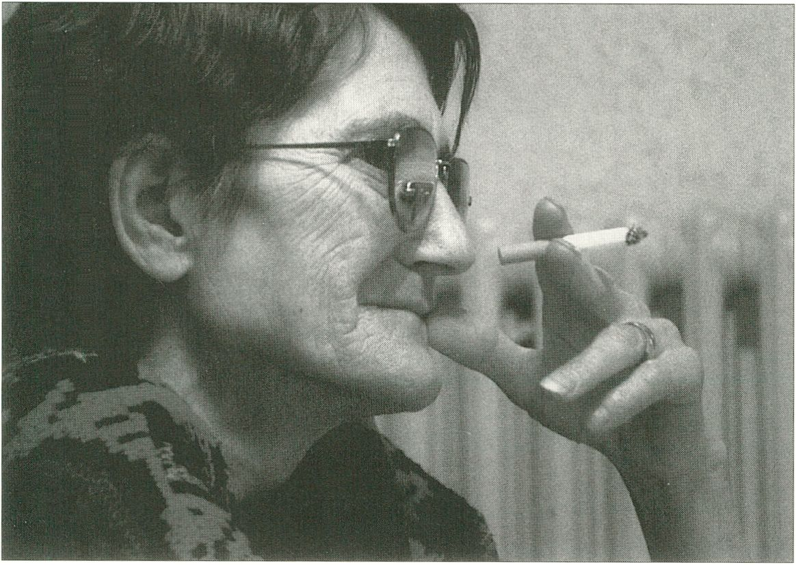
► Will traditional documentary film
genres survive if television rarely gives
them a slot nowadays1 Only 3sat, the joint
German-language channel, has taken its
cultural responsibilities as a public
broadcaster seriously from the outset,
offering a regular forum for this
endangered species with its series
,,Dokumentarfilmzeit“.The channel also
commissions productions and helps fund
projects which are difficult to implement,
for example because they monitor their
subject over a long period, like „Mama
General" (Dir: Peter Heller/Sylvie Banuls,
Cam: Otmar Schmid, Prod: Peter Heller
Fllm,D 1997,98 min.).

► Können die traditionellen Dokumen-
tarfilmgenres überleben, wenn ihnen
das Fernsehen kaum noch Sendeplätze
bereit hält? Nur das deutschprachige Ge-
meinschaftsprogramm 3sat kam von
Anfang an seinem öffentlich-rechtlichen
Kulturauftrag nach und bietet in der
Reihe„Dokumentarfilmzeit" ein regel-
mäßiges Forum für diese bedrohte Gat-
tung.
Darüber hinaus gibt der Sender selbst
konkrete Produktionsaufträge und un-
terstützt schwer zu realisierende Projek-
te wie die Langzeitbeobachtung„Mama
General“ (Regie: Peter Heller/ Sylvie
Banuls, Kamera: Otmar Schmid, Produk-
tion: Peter Heller Film, D 1997,98 Min.).
Schon 1976 und 1986 hat der Regisseur
eine Kölner Großfamilie am Rande„un-
serer gewendeten Ellenbogengesell-
schaft" mit der Kamera für das ZDF por-
trätiert und sich nach 20 Jahren erneut
dem Thema gestellt: „Kein Film zum
Jammern, vielmehr einer, der spürbar
zeigt, was sich hinter Zahlen über stei-
gende Armut auch verbirgt: Menschen
mit Kraft, Humor,Solidarität, Würde und
viel Hoffnung - die manchmal - wie in
unserem Fall sogar aufgeht..."
Im Anschluß an diese Festivalpremiere
zeigen wir zudem ein Werkstattgespräch
mit den Autoren, das 3sat nach der
Ausstrahlung des Films am 28.12.1997
gesendet hat (25 Min., Redaktion: Rudolf
Blank/ Margit Schreiber).
The director made his first two camera
portraits of a big family in Cologne, on the
margins of „the rat race in our
transformed country", in 1976 and 1986
for the channel ZDF. 20years later he
returned to the theme: „The film doesn't
moan, but vividly shows us something else
concealed behind the statistics on rising
poverty: people who have strength, a
sense of humour, solidarity, dignity and a
lot of hope - which sometimes, like in this
case,proves warranted..."
After this Festival premiere we will be
screening a workshop discussion with
the authors which was broadcast on
28/12/1997 after the film (25 min.,
Edit: Rudolf Blank/Margit Schreiber).

<primetime>

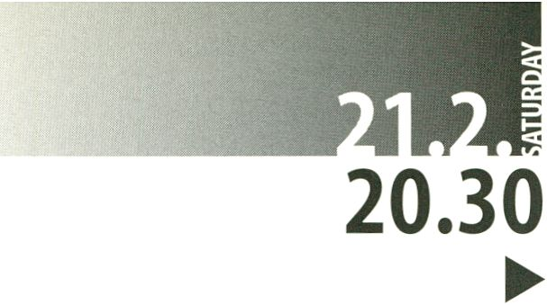ANGESCHMIERT UND EINGESEIFT
ALL SOAPED UP

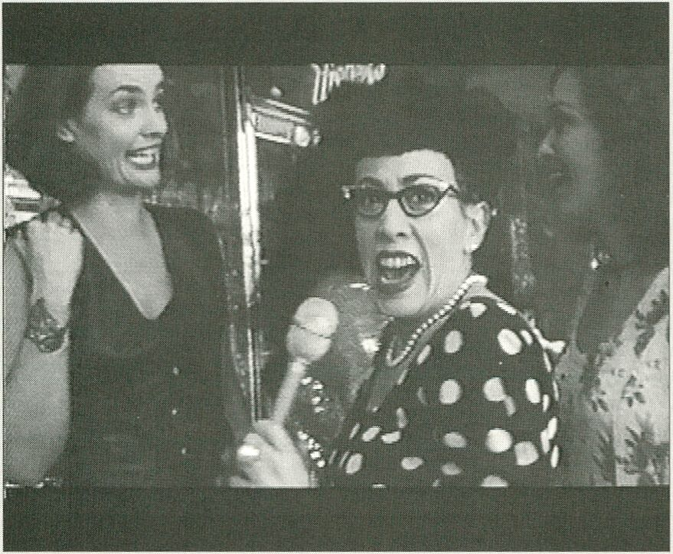
Danish actors have done
well for themselves. Think

= CASTING
MONIKA TREUT
► DK, 1996,5 Min., Statens Filmcentral
Dänische Schauspieler haben es weit
gebracht, man denke nur an die
Olsen-Bande oder Asta Nielsen.
Klar, daß sich der Nachwuchs nach
Hollywood begibt, um einen Casting-
Termin nach dem anderen abzuha-
ken.„Casting" nennt man in Film-
kreisen das Besetzen von Rollen bzw.
die Suche nach Darstellern. Klar, daß
man in Hollywood bei dänischen
Schauspielerinnen an Blondinen und
Porno denkt. Eine rasende Reporterin (Annie Sprinkle!) verfolgt
den mühsamen Weg zweier dänischen„piges" (Mädchen)
durch die Casting-Termine.
Schrill,einfach schrill.
of the Olsen Gang or Asta
Nielsen. Not surprising if
young talent heads for
Hollywood to do the
casting rounds. In film
jargon,„casting “ means
auditioning, or finding the
people for the parts. No
surprise if Hollywood
associates Danish actresses with blondes and porno. A roving
reporter (Annie Sprinkle!) follows two Danish,,piges" (girls) on
their difficult road through the casting appointments.
Fab, really fab.

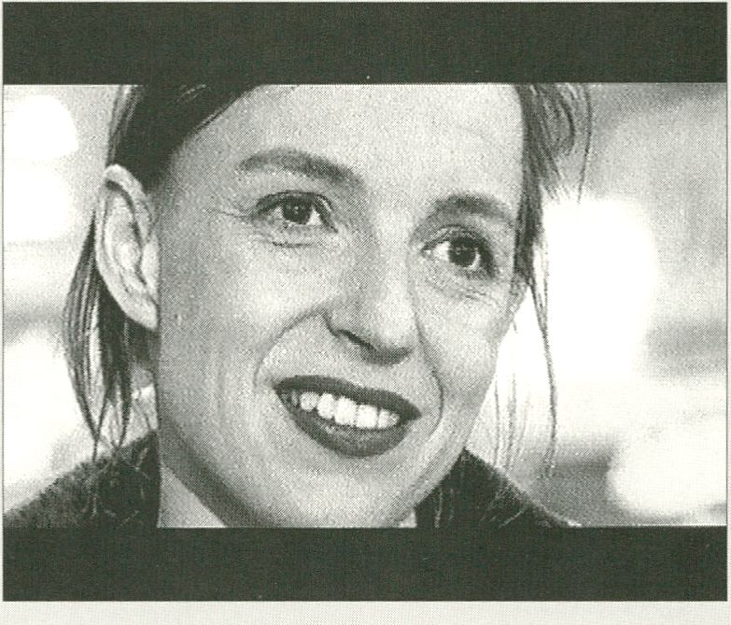

== CLEARBLUE
ALFACONRADT
► D, 1997,14 Min., Alfa Conradt, Berlin
Cutterin kann ein mieser Job sein. Ewig muß man den Mist von
anderen ausbügeln, die schlechten Bilder des Kameramannes,
die fehlenden Ideen des Regisseurs. Aus Scheiße Schokolade
machen. Und in der Regel hat man es mit
Männern zu tun, die sich für besonders begnadet
halten, für Künstler - doch nichts anderes sind als
mental impotente Machos.
Lena hat die Schnauze voll, gestrichen voll.
Sie arbeitet bei einem Privatsender, bei dem
Mobbing und Anschiß und Fakes alltäglich sind.
Sie will endlich rausgeschmissen werden, Kündi-
gung auf eigene Faust brächte ihr zu viele Nach-
teile.
Da hat sie eine blendende Idee, das Kündigungs-
Karussell in Gang zu setzen...
Aber.
Editing can be a foul job. Always having to smooth over other
people's cock-ups: the cameraman's poor footage, the director's
lack of imagination. Sugar the shit. And usually you’re dealing
with men who think they're the cat's whiskers, see themselves as
artists when all they are is mentally impotent machos.
Lena is sick of it, sick to the teeth. She works for a private channel
where bullying,
bollocking and fakes
are standard practice.
She wants to be
thrown out. Handing
in her notice would
have too many
disadvantages.
So she has this
brilliant idea for
setting the wheel of
dismissal in motion.
-But.

<primetime>

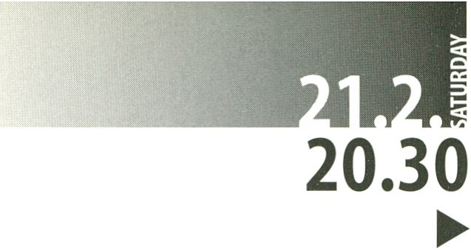ANGESCHMIERT UND EINGESEIFT
ALL SOAPED UP

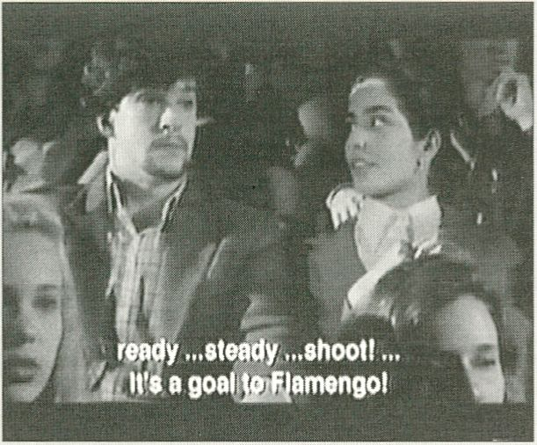
= MIRANDA
MARGRET GUSTAVSDOTTIR
THOMAS EIKREM
► DK, 1997,10 Min.,
DET DANSKE FILMVAERKSTED, Kopenhagen

= THE FINAL
LEILA HIPÓLITO
► BR, 1997,18 Min., Lella Hipólito, Rio de Janeiro
Was ist für brasilianische Männer am wichtigsten? Fußball,
logisch. Weswegen würde ein Brasilianer seine Hochzeit verle-
gen? Wegen eines Endspiels, logisch.
Nun schlage frau mal einem Brasilianer vor, statt in ein Endspiel
in ein Ballett zu gehen. Ein absurdes Unterfangenes sei
denn, in der Beziehung kriselt es schon eine Weile, und
diese Alternative wird mit einem Mal zum Prüfstein für die
Beziehung.
Also ab ins Opernhaus. ER gerät während der Darbietung
in Verzückung, und SIE ist sturzglücklich ob seiner inneren,
tiefen emotionalen Beteiligung, er leidet und liebt mit den
Tänzern auf der Bühne mit, unendlich mit.
Doch manchmal sind die Dinge anders als sie scheinen.
Bei IHM und bei IHR.
What's the most important thing in the minds of Brazilian men?
Football, naturally. What reason could a Brazilian ever have for
postponing his wedding? A cup final, naturally.
Just imagine a Brazilian woman asks a Brazilian man to come to
a ballet instead of a cup final. An absurd venture, unless the
relationship has been dicey for a while and the option is
intended as a test of commitment.
Off to the Opera House. During the performance HE is rapturous,
while SHE is ecstatic
about this profound
emotional involvement.
He shares the suffering
and love of the dancers on
stage, infinitely
But sometimes things are
not all they seem. With
HIM and with HER.
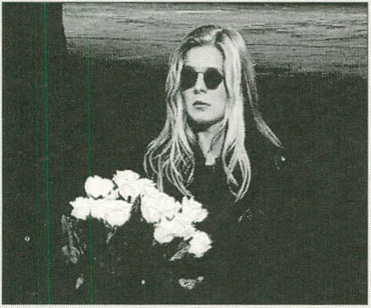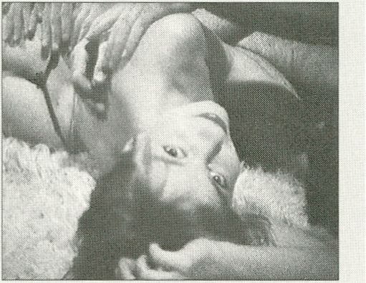
communicating.

= FISCH!
SVEN TADD1CKEN
► D, 1997,10 Min., Filmakademie Baden-Württemberg
„Ich verabscheue Blumen! Sie sind kitschig und lenken die
Bevölkerung von der suggestiven Reflexion ihrer wirklichen
Probleme ab",postuliert die Protagonistin zu Beginn. Danach
entwickelt sich eine dynamische Komödie rund um die bom-
benlegende Blumenhasserin, einen fliegenden Fisch und seinen
kommunikationsgehemmten Besitzer.
„/ abhor flowers! They are kitschy objects that distract the people
from suggestively reflecting upon their real problems, "postulates
the protagonist. Her
opening words are the
cue for a dynamic
comedy about a bomb-
planting flower-hater, a
flying fish and its owner
who has trouble
Eine Frau auf einer
Schlaglicht-Reise in die
Vergangenheit - die
offensichtlich in den
„sleazy" 70's stattfand.
Jede Menge Joints und
andere Drogen - freier
Sex und Ausschweifungen aller Art gehen der Schmunzelnden
durch den durchtriebenen Sinn.
A woman on a journey back to the highlights of a past obviously
lived in the „sleazy" 1970s. A mischievous smile accompanies
memories of joints and other drugs, free love and „debauchery" of
all kinds.

<primetime>

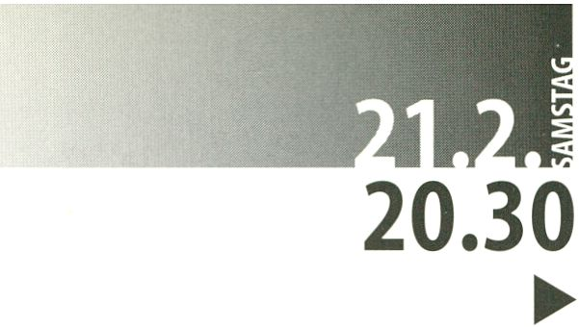ANGESCHMIERT UND EINGESEIFT
= UNRULY FAN, UNRULY STAR
SHERRY MILLNER
► USA, 1996,15 Min.
Vido Data Bank, Chicago
Roseanne ist fett. Roseanne hat vier
Kinder, einen noch fetteren Mann
namens Dan und eine latent lesbische
Mutter. Roseanne ist die Kult-Queen
der Sitcoms in den USA. Was veranlaßt
Frauen aller Nationen, selbst die
Dünnen und Reichen, sich mit dieser
allzu realen, nicht gerade idealen Figur
Roseanne zu identifizieren? Roseanne
trägt das wahre Gesicht der
Emanzipation: Sie herrscht unerbittlich
über ihre Familie, verkauft Burger und
schert sich einen Dreck darum, was
die Leute denken.
ALL SOAPED UP
Roseanne is fat. Roseanne has four children, an even more obese
husband named Dan, and a latently lesbian mother. Roseanne is
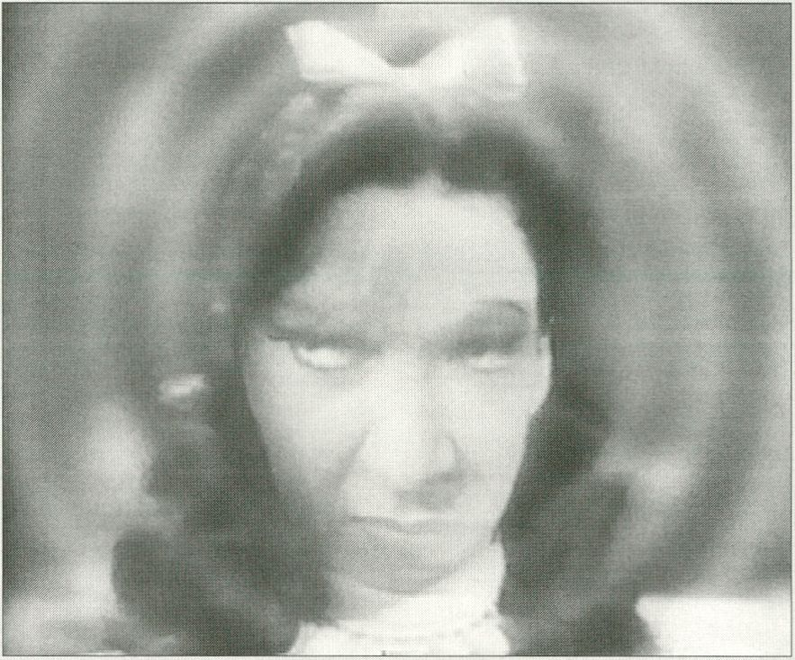the queen of the cult
sitcoms in the USA.
What makes women of
all nationalities-the
rich and the thin
inclusive - identify with
this only too real, less
than ideal figure?
Roseanne bears the real
face of emancipation:
she relentlessly rules
over her family, sells
hamburgers and
doesn't give a damn
what people think.

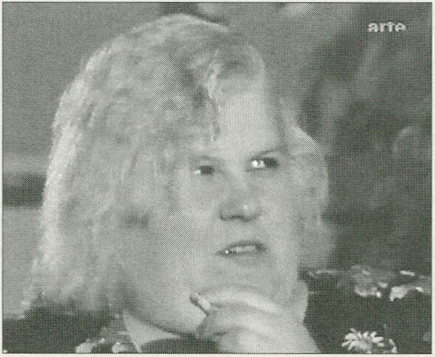

= SOAP ODER DAS LEBEN IST EINE SEIFENOPER
DOGFILM
► D, 1997,12 Min., Dogfilm Berlin
Carola Ist fett. Carola lebt in Kriebethal, einem traurigen Kaff.
Carola hielt schon als Kleinkind die Klappe, sobald die Glotze
anging. Carola ist fernsehsüchtig.
Und wie in einer klassischen Drogenkarriere, hat auch sie alle
Sorten ausprobiert: Zuerst war's die Indianer-, dann die Dallas-,
dann die Porno-, dann die Horrorphase. Jetzt badet sie in einem
Meer von Seifen und Serien. Die Gefahr des kalten
Entzugs ist gering. Für den ewigen Badeschaum sorgt
der Kasten und ihre Zeit nimmt sich Carola einfach.
Da kann kommen wer oder was will. Da werden die 45
Minuten Dallas zum täglichen Gottesdienst und
danach die dicke Roseanne zur Hohepriesterin des
eigenen Lebenstraums. Sie ist Carolas imaginierte TV-
Zwillingsschwester. Sie ist die Identifikationsfigur in
Geist und Körperfülle. Carola lebt ihre eigene Lebens-
form in aller Konsequenz: den Fernsehexistenzialismus.
Carola is fat. Carola lives in a godforsaken place named
Kriebethal. Even as a little girl, she shut up when the TV went on.
Carola is a TV addict.
Like anybody with a habit, she has experimented with different
drugs. She went through a Cowboy and Indian phase, followed
by Dallas, pornography, and horror films. At present she's
wallowing in a sea of soaps. The drug is in plentiful supply: the
box delivers the goods, and Carola takes all the time she needs
for her habit - come hell or high water. A 45-minute episode of
Dallas is her dally religious
service, the corpulent Roseanne
is Carola's imaginary twin
TV sister, a high priestess
guarding her dream of life, a
figure of identification in spirit
and voluminous flesh.
Carola has opted for a life of TV
existentialism, and lives it with
dogged resolution.

22.30
►

<nightflight>

DAS BESTE AUS FEUERSTEINS NACHT

► Nach eigenem Bekunden in seiner
Autobiographie wollte Herbert Feuer-
stein bei seiner napoleonischen Statur
nichts unversucht lassen, um einmal
Großes zu erreichen. Gestartet hatte er
seine bewegte Laufbahn als Österreichi-
scherjournalist in New York. Die hiesi-
gen Leser kennen ihn seit seiner Zeit bei
den Satireblättern„Pardon" und„MAD",
wo er - als sein eigentliches Lebenswerk
- die deutsche Sprache um die Wörter
„lechz",,,würg" und„stöhn" bereichern
konnte.
Seine Liaison mit dem Fernsehen be-
gann 1984 in der legendären„Michael-
Braun-Show" (West 3). Es folgte mit
„Wild am Sonntag" (ARD) eine eigene
Sendung mit„kaum Zuschauern bei irr-
sinnigen Produktionskosten". 1990 be-
gegnete er schließlich Harald Schmidt:
„Es war Abneigung auf den ersten Blick,
und damit die Grundlage einer fruchtba-
ren Zusammenarbeit" in 50 Folgen
„Schmidteinander".
Danach gönnte er sich späte„Lehr- und
Wanderjahre":als Kaiser im„Weißen
Rössl", als Frosch in der„Fledermaus",als
Kidnapper in der„Lindenstraße", als Ex-
perimentator in„Feuersteins Tierversu-
chen", als Entdecker in „Feuersteins
Reisen", als Stuntman in der„Wochen-
show". Und dann endlich fast ein
Guinness-Rekord, wenn auch nur„im
Dauernerven" während der zwölfstündi-
gen Live-Sendung„Feuersteins Nacht":
Vom 7. auf den 8. September 1997 nutz-
te der Autor und Entertainer im Allein-
gang alle Telekommunikationsmittel,
Kameras und einen großen Mitarbeiter-
stab des WDR, um online von zu Hause
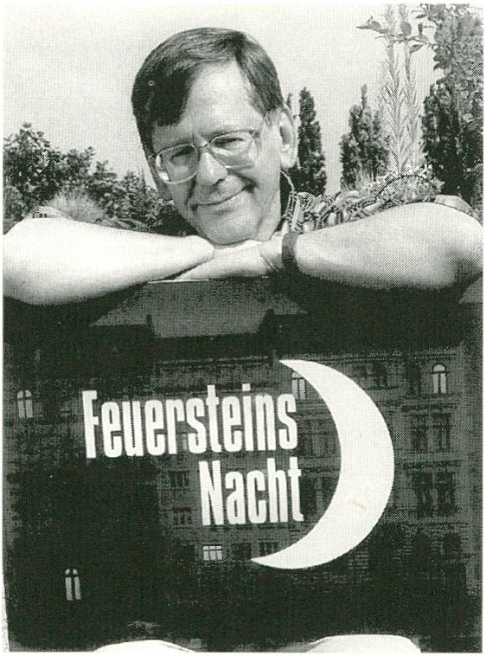

aus„mit möglichst vielen Menschen eine
Nacht zu verbringen." In Wort und Bild
traten nicht nur Prominente wie Norbert
Blüm,Thomas Gottschalk,Stefan Raab,
Veronika Feldbusch oder die boygroup
„Worlds Apart" auf, sondern auch
Schlafforscher und andere Wissen-
schaftler. Neben den Gesprächen bietet
die Show aber auch viele Aktionen von
Morgengymnastik über einen Hausauf-
gaben-Service für Schüler bis zur mor-
gendlichen Brötchenlieferung.
Insgesamt war dieses bislang einmalige
TV-Experiment nach Feuersteins Worten
„kein Hechel-Marathon, sondern norma-
ler, entspannter Wahnsinn": „Ich finde,
daß es den Dritten Programmen nicht
nur gut ansteht, sondern regelrecht ein
Bedürfnis sein sollte, hin und wieder ein
bißchen aus der Rolle zu fallen."
Da diese Direktübertragung mit allen
ihren Unwägbarkeiten und Problemen
nur In der direkten Rezeption zeitgleich
zur Produktion als eine Art Gemein-
schaftserlebnis erfahrbar war, hat sich
der WDR entschlossen, diesen Event als
ein„Elnweg- Produkt" nicht einfach zu
wiederholen,sondern eine chronologi-
sche Zusammenfassung mit allen Höhe-
punkten und den wichtigsten wie wit-
zigsten Gästen herzustellen. So zeigen
wir im Nlghtflight als eine Voraufführung
das „Beste aus Feuersteins Nacht von
acht bis acht" mit einer Gesamtlänge
von drei StundemWDR 1997 (Redaktion
Michael Au), Regie: Geli Fuchs,
Koordination: Godehard Wolpers.
Und am morgigen Sonntag (22.2.) wird
Herbert Feuerstein von 18 bis 20 Uhr im
„Spot" zusammen mit Walter Kempow-
ski dann selbst zu diesem TV-Marathon
Rede und Antwort stehen...
WDR

22.30

<nightf1ight>

► BEST OF FEUERSTEIN’S NIG

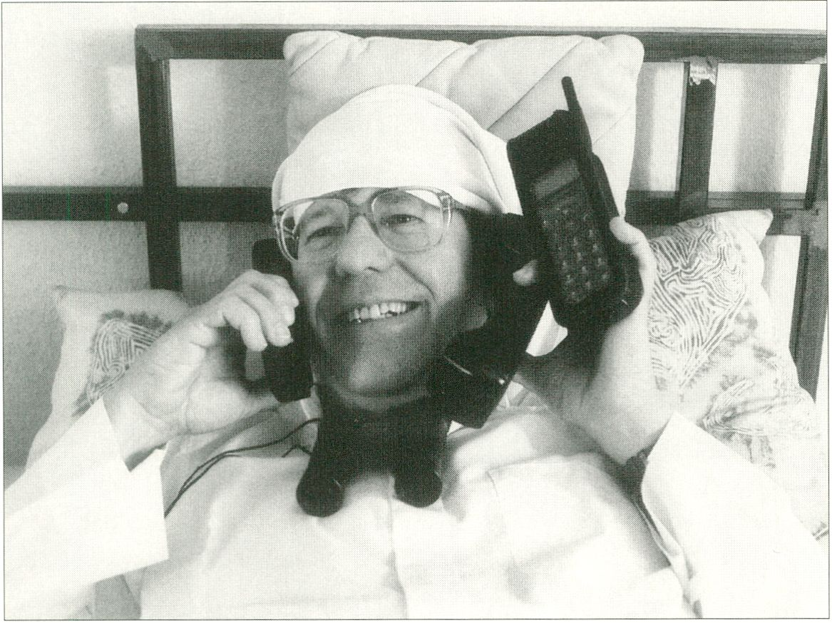
► As Herbert Feuerstein himself says in
his autobiography, with his Napoleonic
stature, he had not wanted to leave a
stone unturned in his attempt to attain
greatness. He began his turbulent career
as an Austrian journalist in New York. He
became known to readers here while he
was working for the satirical magazines
„Pardon" and „MAD", where - his true life-
work - he was able to enrich the German
language with words like:„lechz"„,würg"
and „stöhn"/„gasp",,,retch",,,groan".
His connection to television began in 1984
in the legendary „Michael Braun Show"
(West 3).„ Wild am Sonntag" (ARD)
followed. It was his own show and had
„hardly any viewers and insane
production costs". In 1990, he met Harald
Schmidt.„It was dislike at first sight, and
this formed the basis for a productive
collaboration", as could be seen in 50
installments of „Schmidteinander".
Feuerstein then treated himseifto late
„years of apprenticeship and travel": as the
Kaiser in the operetta „Das Weiße Rössl", as
the frog in „Die Fledermaus", as a kidnapper
in the „Lindenstraße" (Germany's most
successful soap opera), and In his own
shows as an experimenter in „Feuersteins
Tierversuchen" and an explorer in
„Feuerstein's Reisen", and also as a stunt
man in the,, Wochenshow". Then he finally
performed a feat almost good enough for
an entry in the Guinness Book of Records,
even if only „for being an incessant pain in
the neck": a twelve-hour live broadcast,
„Feuersteins Nacht"/„Feuerstein's Night"
from September 7 to September 8,1997.
During this show, the author and
entertainer used every form of tele-
communications, cameras and a large
staff of WDR colleagues „to spend a night
with as many people as possible" on-line
from his flat. As text or image, appearances
were not only made by celebrities such as
Norbert Blum, Thomas Gottschalk, Stefan
Raab, Veronika Feldbusch or the boy group
„ Worlds Apart", but also by sleep
researchers and other scientists. Aside
from talking to his guests, Feuerstein
presented many activities and events, from
aerobics to a homework service for school
kids and early morning delivery of
breakfast rolls.
So far the only of its kind, this TV
experiment was, according to Feuerstein,
„not a marathon which caused you to
gasp for breath, but normal relaxed
insanity. "„It's not just that I think it's
befitting for „Third" channels, but that it
should be a downright must to forget
oneself and misbehave from time to time."
And since this live and unpredictable show
could only be received directly parallel to
its production as a kind of communal
experience, the WDR decided not just to
rerun this event „as something that can be
recycled", but to produce a chronological
summary with all its highlights and most
important, amusing guests. In Nightflight,
a 3-hour preview of this summary will be
screened: „Das Beste aus Feuersteins
Nacht von acht bis acht"/„ The Best of
Feuerstein's Night from Eight to Eight",
WDR 1997 (editorial work: Michael Au),
director: Geli Fuchs, co-ordination:
Godehard Wolpers.
And tomorrow, on Sunday (Feb. 22),
Herbert Feuerstein will be here in person
with Walter Kempowski to discuss this TV
marathon: from 6 to 8 p.m. in „Spot".

< focus>

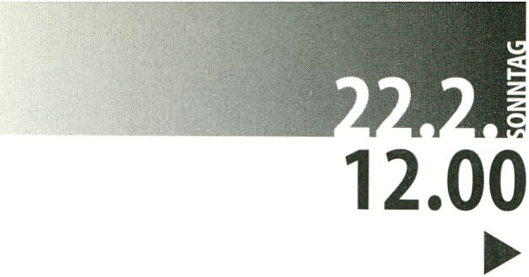FERNSEHEN IM INTERNET-
Mythos oder Chance ?



► Bestandsaufnahme Sehen - das Motto
der diesjährigen transmediale. Zehn Tage
lang werden wir Bilanz gezogen haben:
Video, Fernsehen, Multimedia.
Am letzten Tag thematisieren wir mit
einem Blick in die Zukunft Medienterri-
torien, in denen sich alle drei Bereiche
vereinen: Fernsehen im Internet. Und wir
werfen einen Blick auf andere Formen:
digitales Fernsehen und interaktives
Fernsehen.
In den letzten Jahren wurden in der
Bundesrepublik Pilotprojekte zum inter-
aktiven Fernsehen durchgeführt, denen
kein besonderer Erfolg attestiert werden
kann.
Auch Leo Kirch ist 1997 mit seinem Ver-
such, digitales Fernsehen, das unterschied-
liche interaktive Formen impliziert,zu
positionieren, kein Glück beschieden
gewesen.
Eine weitere Neuerung muß sich messen
lassen: Kann Fernsehen im Internet eine
ernsthafte Möglichkeit als Distributions-
medium sein?
Zudem bestehen Mischformen: Internet-
taugliche Fernseher oder PCs, mit denen
man fernsehen kann.Set-Top-Boxen der
unterschiedlichsten Art sind im Angebot
oder geplant: Für digitales Fernsehen
von Kirch,für Internet-Zugang von Grun-
dig, Edgar Online und andere.
Wieder einmal hat ein Streit der Systeme
begonnen, ßegrifflichkeiten wie„digital"
oder„interaktiv" werden unscharf ge-
braucht.
Die großen Medien-, Computer- und
Telekommunikations-Konzerne verfolgen
ihre Strategien, sie werden letztlich die
Standards bestimmen.
Bleiben da jenseits des Kampfes um
Märkte Nischen für die Kultur? Kann das
Internet anspruchsvolles„Fernsehen" auf
Abfrage bieten? Oder gar„art on demand"
- einen neuen Vertriebsweg für Künstler?
PT') | 'ONE M TO ««IV | CMTOMTE | OEVElOPf» | »BOOT WEBTV |
UvebtvJ
«T,*« | With a Click
 | of the remote,
 | you’ll discover television
 | like never before.

Wo also liegt die Zukunft?
Experten werden den Stand der Dinge
hinsichtlich der verschiedenen Systeme
referieren, Beispiele zeigen und mit dem
Publikum diskutieren.
Zugesagt haben bei Redaktionsschluß
des Katalogs:
Alexander Gäfe (D), Geschäftsführer
der Firma 702 Media, Berlin, stellt
Modelle von interaktivem Fernsehen
und Fernsehen im Internet vor.
Dr. Wolf Siegert (D), Geschäftsführer
von IRISMedla, Berlin, präsentiert den
ersten interaktiven Fernsehversuch in
Deutschland und referiert den Stand In
den deutschen Fernsehanstalten:
In welcher Form werden sie interaktiv
bzw.WEB-TV betreiben wollen?
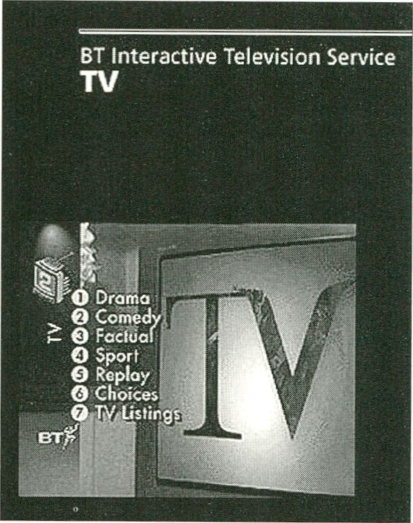

Romano Fattorossi (I), Präsident von
New Images European Network referiert
einen Modellversuch zu „Art on
Demand".
Sascha Zumbusch (D), Geschäftsführer
der Firma Contrib.net (TCP/IP GmbH),
Berlin, nimmt aus der Sicht des Providers
Stellung.
Simon Biggs (GB), Computerkünstler,
bewertet die neuen Distributionsmög-
lichkeiten von digitaler Kunst.
Weiterhin sind angefragt Vertreter aus
den Medien und aus der Industrie.
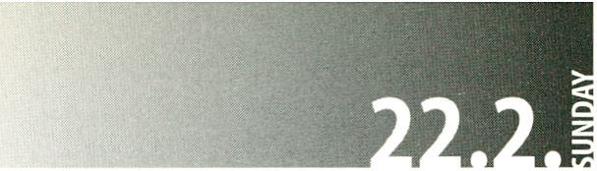

12.00

<focus>

TV ON THE INTERNET
Myth or Chance
►

► Lauschangriff
Mach der Zustimmung im Bundestag wird der sogenannte Grote Lauschangriff möglicherweise im
Bundesrat scheitern Die SPD-geführten Lander konnten sich bislang nicht auf eine gemeinsame
Halbing einigen.
m □ 4-
Zum offiziellen Wahlkampfauftahf der CDU in Niedersaohsen hat Bundeskanzler Kohl die Bürger heute
aufeerufen. fût einen Machtwechsel in Hannover zu sorgen
'{□i n *
Der Deutsche Gewerkschaftsbund und die Deutsche Angestellten-Gewerkschaft haben den Vorstoß des
CDU-SozialpoStikers Louveu zu den sozialversichemrgfreien Jobs grundsätzlich begrübt
Tarifverträge
BDI-Prasident Henke; ist mit seiner Forderung, Betnebs-Vereinbarungen such außerhalb der
Flächentarife zuzulassen, auf Kritik gestoßen;
föl
► Stocktaking vision is the motto of this
year's transmediale. In other words: ten
days of video, television and multimedia.
We have reserved the final day of the
festival to take a look ahead at media
territories in which all three fields are
united: television on the Internet. It will
also be an opportunity to throw some
light on other forms, such as digital and
Interactive TV.
tJgesschau tagesthemen nacHmagajin wochtnspiegel
tagesschau
24 Januar 1998 -20 00 Uhr
D e aktuelle -Version 3.02
. des VDO-Players ist auf
der FTP-Site der
Tagesschau erhältlich.
Mil dem neuen
VDO-Player können Sie
auch hinter Fiie^aHs die
■ Videos der Tagesschau
selten Klicken Sie dafür
: auf das neue Icon D.
Das linke Icon [Öl bringt
in allen anderen Fallen
die bessere Bildqualital.
A number of pilot projects relating to
interactive TV were started in Germany
over the past few years. None of them was
particularly successful. Leo Kirch met a
similar fate with his attempted launch of
digital television with varying interactive
forms.
Another innovation has to be sized up:
can TV on the Internet be a serious option
as a distribution medium1
New, combined forms are emerging:
Internet-ready television sets, or PCs
allowing the reception of TV programmes.
Set-top boxes of very different kinds are
already on sale or in planning: Kirch's
version for digital TV, models allowing
Internet access by Grundig, Edgar Online,
and others. Yet again, a race has begun to
establish one particular system; terms like
„digital" and „interactive" are being
thrown around with little concern for
precise definitions.
The major media, computer and tele-
communications corporations are
pursuing their strategies. And they will
ultimately determine the standards.
Beyond the battle for the market, are
niches for culture likely to open up? Can
the Internet provide high-standard
„television" that is retrievable on demand?
Or even „art on demand" -anew
distribution channel for artists?
Where does the future lie?
We invited a number of experts to talk
about the current situation with regard to
the different systems, to show examples,
and debate with the audiences. At the
time of going to press, the following
speakers had agreed to take part:
Alexander Gate (D), manager of 702
Media, Berlin, who presents models of
Interactive television and TV on the
Internet.
Dr. WolfSiegert (D), manager of
IRISMedla, Berlin, who presents Germany's
first interactive television trial, and
describe how matters stand with German
TV broadcasters, the Interactive modes
under consideration or WEB TV plans
pursued.
Romano Fattorossi (1), president of New
Images European Network, who talks
about a model experiment with „art on
demand".
Sascha Zumbusch (D), manager of
Contrib.net (TCP/IP GmbH), Berlin, who
presents the providers'point-of-view.
Simon Biggs (GB), computer artist, who
assesses the new distribution potential for
digital art.
Invitations have been issued to other
representatives of branches of media and
commerce.

<spot>

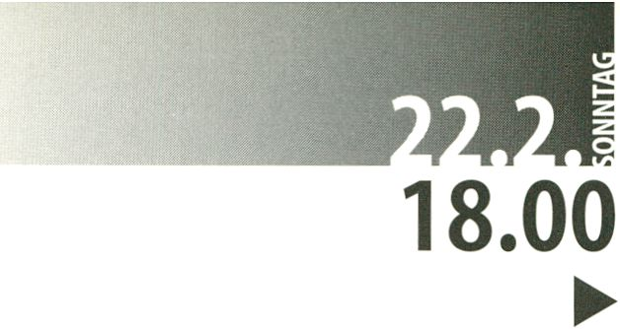TV-MARATHON: Die Fernsehexperimente von
Herbert Feuerstein und Walter Kempowski

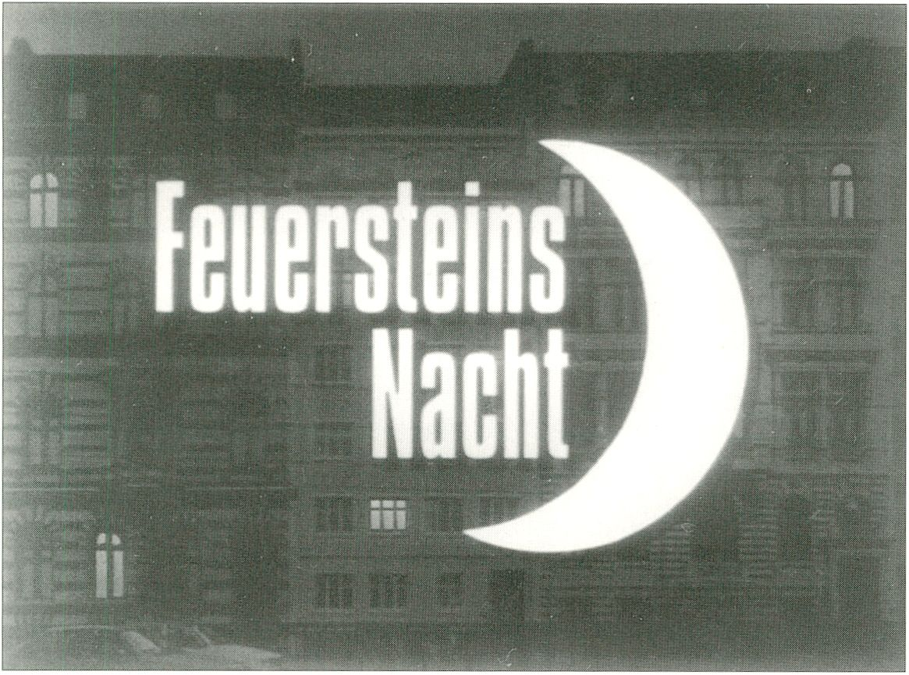
► Den Abschluß der Sektion Fernsehen
bildet eine außergewöhnliche Begeg-
nung: Herbert Feuerstein und Walter
Kempowski stellen ihren medialen Mara-
thon vor - Fernsehgucken und Fernseh-
machen als Dauerexperiment. Hat der
Entertainer eine zwölfstündige Livesen-
dung mit 300 Programmpunkten vor der
Kamera absolviert, so hat sich der Schrift-
steller sozusagen auf der anderen Seite
pausenlos einem Fernsehtag vor dem
Bildschirm hingegeben. Zum einen
kommunzierte Herbert Feuerstein vom
7. auf den 8. September 1997 von seiner
verkabelten Dachwohnung aus mit einer
Reihe von Prominenten und Überra-
schungsgästen. Über Handy, Bildtelefon,
Fax, Anrufbeantworter, Satelliten-Wagen,
Kameras und stumme Nachrichten auf
dem Monitor hielt er tapfer Kontakt mit
der Außenwelt, obwohl erzeltweise das
Gefühl hatte,,,ferngesteuert sinnlos
durch die Gegend zu laufen."
Unterstützt wurde er von einem Troß
von 140 Mitarbeitern des WDR, die zen-
tral die Sendung strukturierten und die
Verbindungen vorbereiteten - insgesamt
ein Fernseh-Großereignis, das zur Freude
des Intendanten Fritz Pleitgen sogar
beachtliche Quoten erzielte...
Zum anderen hat Walter Kempowski in
Anlehnung an das literarische Vorbild
„Ulysses" von James Joyce versucht, die
tägliche Flut von Informationen und Bil-
dern in einer scharfen Momentaufnah-
me festzuhalten. Am 16. Juni 1997 surfte
er per Fernbedienung durch die TV-Ka-
näle, protokollierte alle Programm-
schnipsel und fügte sie zu einer literari-
schen Collage zusammen: Das Buch
„Bloomsday'97" wird zu elnem„Spiegel,
der den Aberwitz und die Infamie, das
Infantile und zugleich Terroristische
unserer Medienwelt schlagend und be-
weiskräftig vor Augen führt". Auf diese
Weise bricht der Autor mlt„ästhetlsch-
literarischen Mitteln die kollektive Be-
wußtseinstrübung und objektiviert die
Vergeblichkeit kulturpessimistischer
Reden und pädagogischer Bemühun-
gen" - so der Pressetext des Albrecht
Knaus-Verlages in München.
Zeigen werden wir zum einen einige
prägnante Ausschnitte aus der Live-Sen-
dung„Feuersteins Nacht von acht bis
acht",deren Zusammenfassung in einem
„Best of bereits am Tag zuvor im Night-
flight am 21.2. ab 22.30 Uhr in voller
Länge in einer Voraufführung zu sehen
ist.
Zum anderen wird die bislang unveröf-
fentlichte Video-Dokumentation
„Bloomsday'97" als„Kempowskls Hades-
fahrt in die virtuellen Welten" von Peter
M. Hetzel präsentiert (D, 1997, Betacam,
20 Min.). Danach ist ein Gespräch mit
Claudia Henne als Moderatorin an-
gedacht, das die Motivation und Arbeit
der beiden Protagonisten verständlich
machen und Aufschluß darüber geben
soll, wie diese Versuche zwischen Selbst-
erfahrung und Programmauftrag oder
zwischen Manie und Masochismus
einzuordnen sind.
Thomas Beutelschmidt,
Gastkurator Fernsehen

<spot>
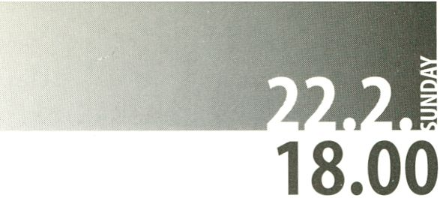TV-MARATHON: Herbert Feuerstein's and
Walter Kempowski's Television Experiments
►

► The section on television will close with
an extraordinary encounter:
Herbert Feuerstein (entertainer) and
Walter Kempowski (writer) will present
their medial marathons - televiewing and
telemaking as lengthy experiments. While
the entertainer spent twelve hours on
camera live and presented some 300
programme items, the writer on the other
side, so to speak, indulged in a day in front
of the television.
On the one hand, Herbert Feuerstein
communicated with others from his attic
flat which was connected up with a whole
string of celebrities and surprise guests.
Via handy, videophone, fax, answering
machine, live connections and silent
messages on the monitor, he courageously
maintained contact with the outside
world, although at times he did feel as if
he „were remote-controlled and running
around senselessly".
He was supported by a staff of 140 WDR
(West German Television Broadcasting)
colleagues who centrally structured the
show and set up links - in all, it was a
major television event, which to the
pleasure of director Fritz Pleitgen even
had a respectable viewing rate...
On the other hand, Walter Kempowski,
following the literary model set in „Ulysses"
by James Joyce, attempted to capture the
daily flow of information and images in
the sharpness of the moment. On June 16,
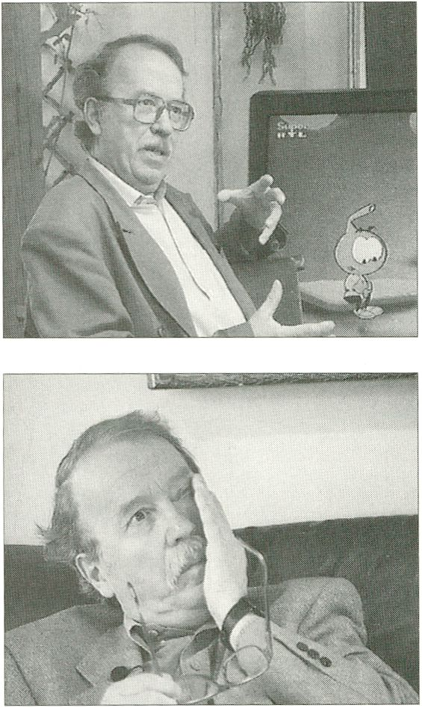

1997, he zapped his way through TV channels
with his remote-control, jotted down notes
on the bits of programmes he had seen
and then assembled them into a literary
collage: the book „Bloomsday '97"
becomes a „mirror, which powerfully and
conclusively brings the madness and
infamy, the infantile as well as terrorist
quality of our media world into view".
In this way, according to the publishing
house's press statement, Kempowski breaks
with,, the collective clouded consciousness
by using aesthetic-literary means and
objectifies the futility of cultural
pessimistic talk and pedagogic efforts".
We will first show the most impressive
excerpts from the live broadcast
„Feuerstein's Night from Eight to Eight",
as well as the yet-to-be-televised
documentation about„Bloomsday '97",
„Kempowski's journey to Hell In virtual
worlds".
A discussion will follow with Claudia
Henne as moderator. It should clarify the
motivation and work of the two
protagonists and give insight into whether
these experiments are to be classified
somewhere between self-experience/
awareness and commissioned work or
between mania and masochism.
Thomas Beutelschmldt
guest curator for the section on television

<primetime>

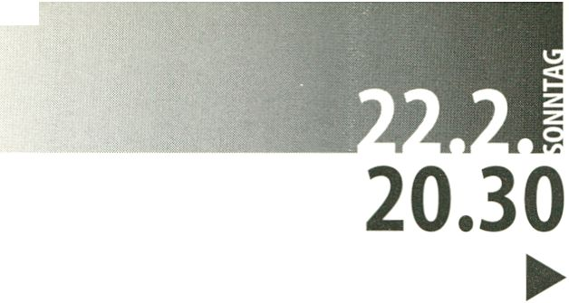ART AND CRIME
ART AND CRIME

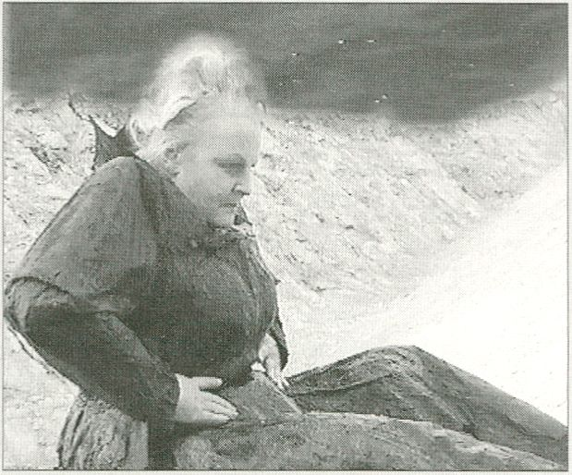
= STATION 25
EMA KUGLER
► SLO, 1996,30 Min., Forum Ljubljana
Aus dem Eise erhebt sich der Maestro und hebt den
Taktstock, die Mutter allen Lebens gebiert Wesen um
Wesen. Ins Leben geworfen. Industrielles Umfeld, ein ver-
kommenes Lagerhaus. Menschen. Begegnungen.
Abgrenzungen. Verlangen. Ängste.
Das Video ist die mystisch-elegische Inszenierung einer
Performance von Erna Kugler, gleichermaßen schön und
brutal. Sie spielt mit Elementen aus der Bildenden Kunst,
arbeitet ausgeklügelt mit Licht und Schatten sowie mit
Sounds und Musik.
Die Zeit scheint still zu stehen. Da schafft sich die Macht ihren
Raum, nimmt die Menschen in ihren Würgegriff. Das Band geht
bis an den Rand von Trivialität und Kitsch, doch überschreitet
sie nicht. Das Abbilden von Performances ist ein schwieriges
Unterfangen und gelingt häufig nicht - doch durch eine Neu-
inszenierung für die Kamera ist dieses Beispiel geglückt.
The maestro rises from the ice and lifts his baton, the mother of all
life bears beings upon beings.Thrown into life. Industrial
environment, a run-down warehouse. People. Encounters.
Boundaries. Desires. Fears.
This video stages a
performance by Ema
Kugler. Lyrically mystical,
beautiful and brutal in
equal measure, it plays
with elements of the
visual arts, cleverly
manipulates light and
shadow, sounds and music. Time appears to stand still.
Power takes its space, takes people in its choking embrace.
A tape testing the borders of trivial kitsch, yet never overstepping
the mark. Recording performances is a tricky, often futile, venture -
but this camera adaptation is one example that works.

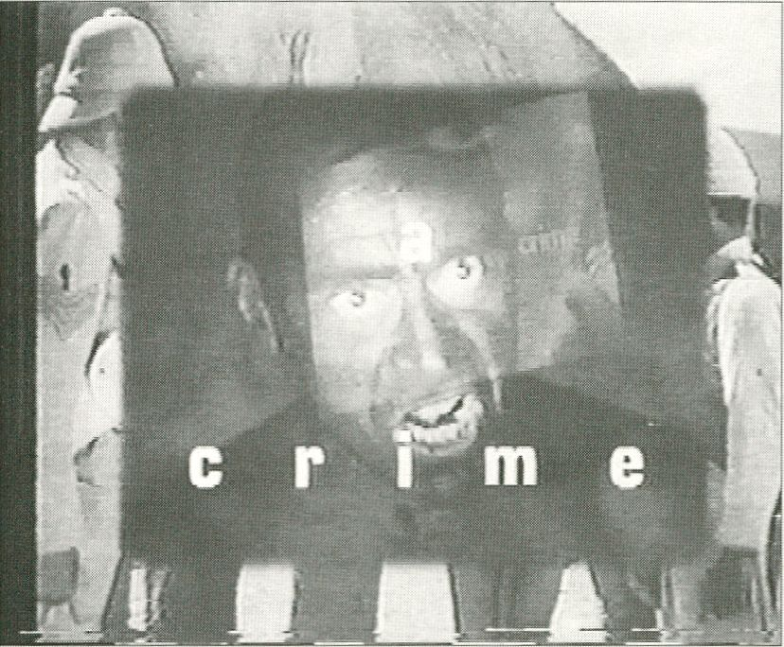
= IT IS A CRIME
MEENANANJI
► USA, 1996,5 Min.
Video Data Bank, Chicago
In poppig-bunten Bildern,
unterlegt mit eingängiger
Musik, klagt Meena Nanji den
kulturellen Verlust Indiens an.
Die Kolonialisierung des Landes
durch die Briten hat gravieren-
de, bis heute spürbare Folgen
für die kulturelle Identität nach
sich gezogen. Die koloniale
Unterdrückung der Landes-
sprachen visualisiert Nanji u.a. mittels Ausschnitten aus Film-
klassikern, die in Hollywood und britischen Studios entstanden
sind.
In day-glo pictures backed by
catchy music, Meena Nanji
laments the cultural loss suffered
by India as a result of being
colonized by Britain. The grave
consequences for the country's
cultural identity remain
discernible today.
Devices used by Nanji to visualize
the way the native languages of India were suppressed include
excerpts from film classics shot in Hollywood and Britain.

<primetime>

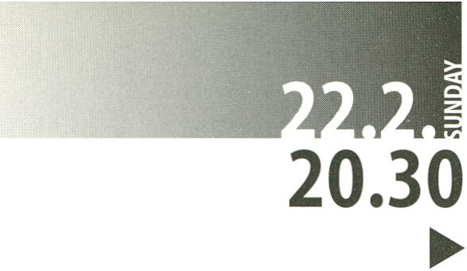ART AND CRIME
ART AND CRIME

== TUPAC amauta
GIANNITOTI
► F, 1997,54 Min.
Heure Exquise!, Mons-en-Barceul
Gianni Toti ist nach wie vor einer der Pioniere neuer Erzähl- und
Bildformen - undTupac Amauta, seine jüngste „Video-Poem-
Opera", unterstreicht dies auf elndrückliche Weise.
Tupac Amauta war der Nachfahre des letzten Inka-Prinzen.
Neun Jahre vor der französischen Revolution startete er den
großen„Los Indios" Aufstand gegen die spanischen Unter-
drücker, der sich zum Kampf um die Unabhängigkeit von ganz
Lateinamerika auswuchs.
Dies ist der Ausgangspunkt fürTotis - im besten Sinne - aus-
schweifende audiovisuelle Reflexion über die lateinamerikani-
sche Revolution, über die Grauens-Geschichte der Conquista-
doren, der„Eroberer" und„Entdecker",die ihre Großtaten auf
Massaker gründeten.
Und so vielfältig wie die Quellen, aus denen sich diese
Geschichte speist, so komplex sind die Bild- und Tonebenen, die
Toti mit scheinbarer Leichtigkeit und ebensolcher Virtuosität
entwirft.Dokumentarische, historische und computeranimierte
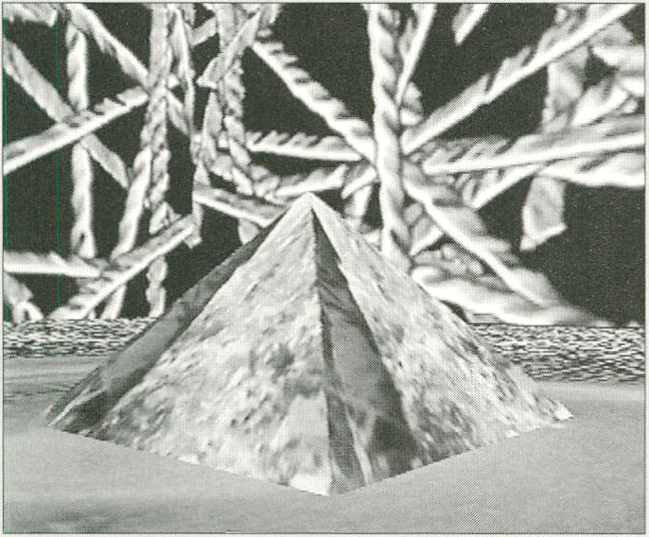

Bilder verbinden sich auf organische Weise - wobei die
faszinierenden Effekte und Collagen die Geschichten nicht nur
auf originäre und intensive Weise verbinden, sondern selbst zu
erzählerischen Elementen werden.
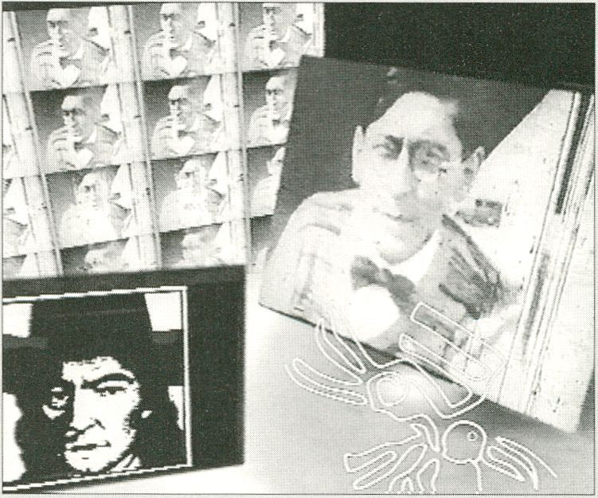

Gianni Toti remains a pioneer of new narrative and visual forms
- a fact impressively underlined by Tupac Amauta, his latest
„video-poem-opera". Tupac Amauta was the descendant of the
last Inca prince. Nine years before the French Revolution, he
initiated the great„Los Indios" uprising against the Spanish
oppressors which escalated into the struggle for independence
for all of Latin America.
This is the starting point for Toti's audio-visual reflection -
extravagant, in the best sense - on the Latin American
revolution, on the gruesome history of the Conquistadors, the
conquerors and discoverers whose heroic deeds were founded on
massacres.
And just as this history is based on a wide range of sources, the
visual and sound levels masterly designed with apparent
lightness by Toti are equally complex. Documentary, historical
and computer-animated images join up to form an organic
whole in which the fascinating effects and collages are not just
an original, Intensive way of linking different aspects of the past,
but become narrative elements in themselves.

cnightflight>

DIE LANGE VIDEONACHT/PREISVERLEIHUNG
22.30
THE LONG VIDEO NIGHT/AWARD CEREMONY

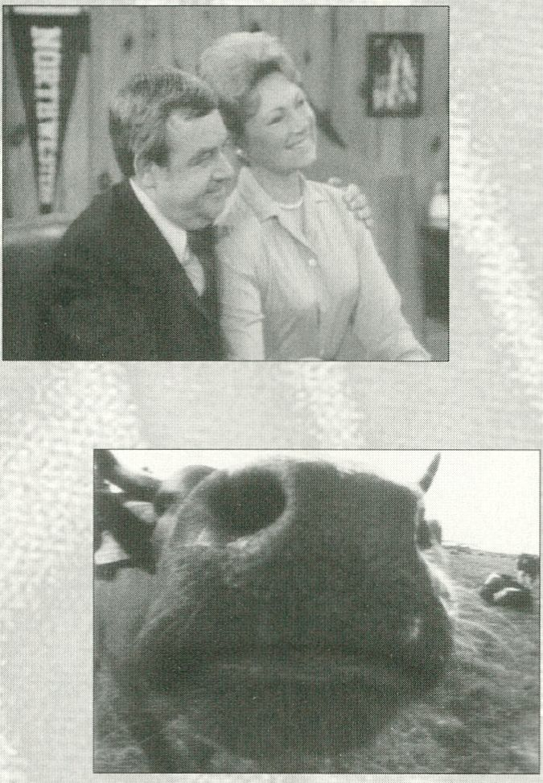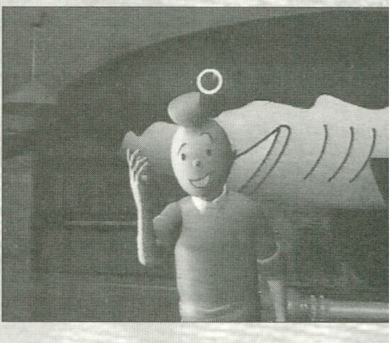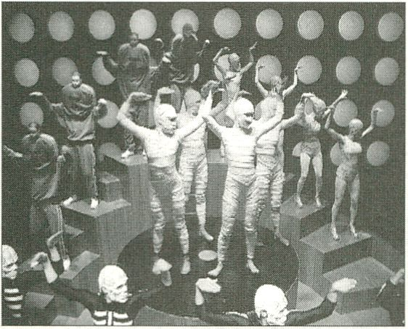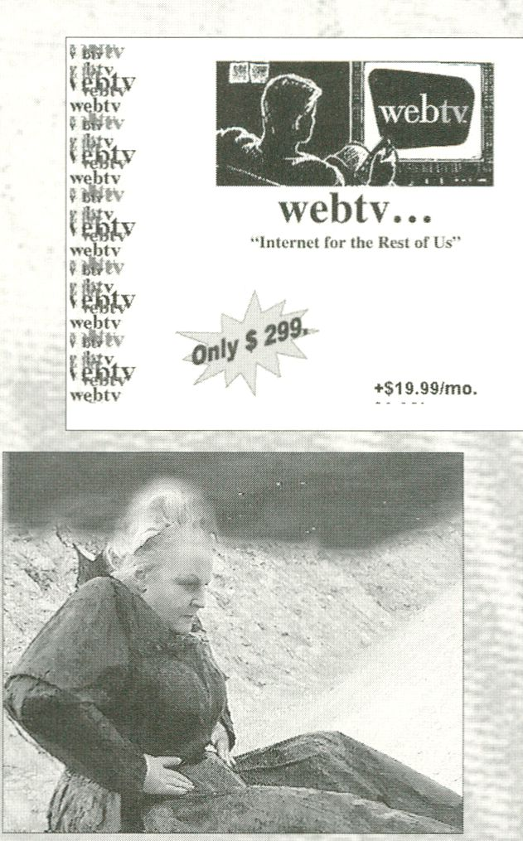
► Die Lange Videonacht istTradition,
immer ausverkauft und inzwischen Kult.
Sie wird eröffnet mit der Preisverlei-
hung, und dann startet der Non-Stop-
Videorausch - bis die erste U-Bahn
fährt. Es ist die Nacht der Vorführer.
Sie zeigen ihre Lieblinge oder Arbeiten,
die ihnen gegen den Strich gingen.
Vielleicht sind sie irgendwann betrun-
ken und das Programm wird chaotisch
oder jemand aus dem Publikum hat sie
erfolgreich bestochen, um ein Video
dreimal hintereinanderzu sehen.
Unten Im Foyer feiern die anderen
Mitarbeiter der transmediale ihre Party.
Oderauch nicht. Gäste willkommen -
oder auch nicht. Eine Nacht ohne Plan.
Preisverleihung
Preisgekrönt werden Arbeiten, die in
den Genres Video, Fernsehen und
Multimedia besonders kreativ sind und
die Formsprache des jeweiligen
Mediums vorantreiben oder wichtige
gesellschaftliche Themen aufgreifen, die
ansonsten marginal behandelt werden.
Die möglichen Preisträger werden von
dem Auswahlkomitee der transmediale
(Micky Kwella, Susanne Jaschko, für
Video und Fernsehen zusätzlich Knut
Gerwers) der internationalen Jury vor-
geschlagen, die sich zusammensetzt
aus:
Simon Biggs, Computerkünstler (GB)
Robert Cahen, Videoregisseur (F)
Jo Eckhardt, Leiterin des Video Forum
des Neuen Berliner Kunstvereins (D)
Angela Haardt, ehemalige Leiterin der
Internationalen Kurzfilmtage Oberhausen (D)
Jochen Wolf, Fernsehredakteur beim
NDR (D)
Die Preise
Video / Fernsehen / Multimedia:
jeweils 2.500 - DM
Die Gewinner des Vorjahrs (1997):
Beste Videoinstallation:
"Sieben Früchte vom Baum des ewigen
Lebens"von Rotraut Pape (D)
Beste Video/TV-Produktion:
„The Last Angel of History" von
John Akomfrah (GB / D)
Bestes Multimediaprojekt:
WWW-Site„jodi.org"von Joan
Heemskerk / Dirk Paesmans (E):
http://www.jodi.org
Produktionspreis
(Studioleistungen im Wert von 10.000,—
DM): „Fake" von Sebastian Peterson (D)

<irlgiiï:trlgin> _{0£SS}

DMUHI3J^3V2l3«q \ THDAH03QIV 3DHAJ 310 ◄
WONQTOD QftNNkYMdlVl 03QWI DV\OA 3HT

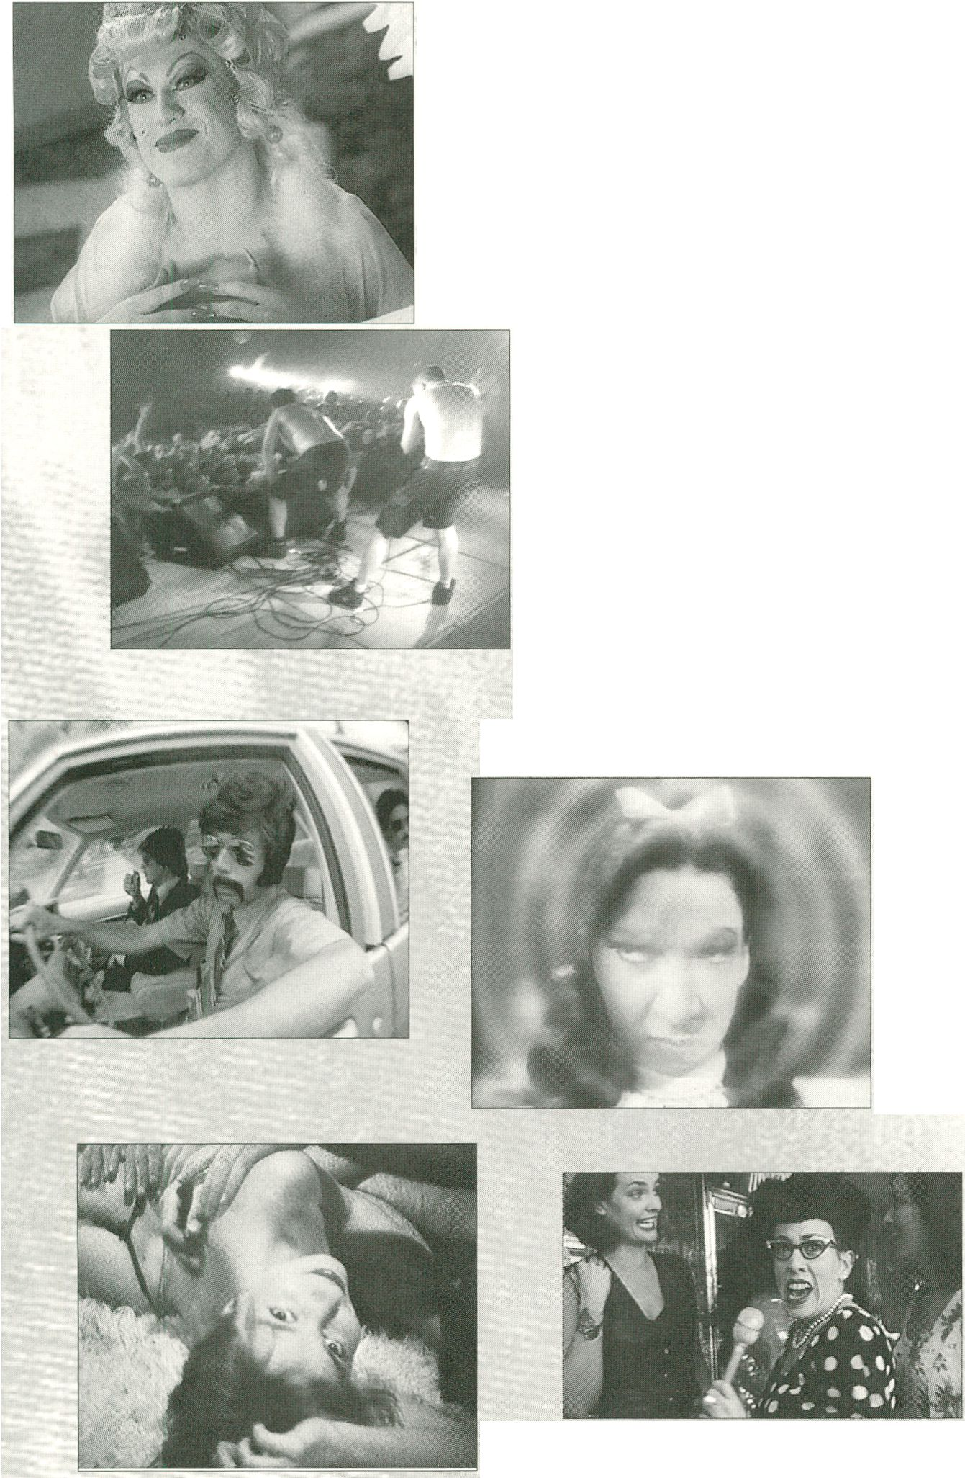
► The traditional all-night video show
always sells-out and has meanwhile
acquired cult status.
The non-stop video extravaganza is
opened by the festival awards ceremony,
and lasts until the underground trains
start running again the next morning.
The night belongs to the projectionists,
who have the freedom to show the festival
tapes they liked - or loathed - best. After
a few celebratory drinks the projectionists
sometimes like to liven up the programme,
and have also been known to be bribed
into playing the same tape three times in
a row.
Meanwhile, the rest of the transmedia le
staff will be having their own end-of-
festivalparty downstairs in the foyer.
Or maybe not. Uninvited guests welcome
- possibly. One night that's sure to go to
plan (because there isn't one).
Awards Ceremony
Prizes are awarded to works in the video,
television, and multimedia genres which
are of outstanding creativity and
contribute to the furtherance of the
medium in which they are made or deal
with important social topics that are
otherwise neglected.
The transmediale selection committee
(Micky Kwella, SusanneJaschko as well
as, for the video and TV adjudication only,
Knut Gerwers) submits its nominations to
the international jury made up as follows:
Simon Biggs, comptuer artist (GB)
Robert Cahen, video director (F)
Jo Eckhardt, leader of the video forum of
the Neuer Berliner Kunstverein (D)
Angela Haardt, former director of the
Oberhausen International
Festival of Short Film (D)
Jochen Wolf, editor at NDR television (D)
Prizes
for the Video/Television /Multimedia
genres: DM 2,500 respectively
Last year's prizewinners (1997):
Best video installation:„Seven Fruits from
the Tree of Eternal Life" by Rotraut Pape (D)
Best video /TVproduction by John
Akomfrah: „The Last Angel of History"
Best Multimedia Project WWW-Site
„jodi.org" by Joan Heemskerk/
Dirk Paesmans (E): http: //www.jodi.org
Production prize (free usage of studio
facilities to the value of DM 10,000):
„Fake" by Sebastian Peterson (D)
transmediale Tfl

► LÄNDERABKÜRZUNGEN
ABBREVIATIONS PER COUNTRY
A | Österreich | Austria | IL | Israel | Israel
AUS | Australien | Australia | J | Japan | Japan
BR | Brasilien | Brasil | MA | Marokko | Morocco
CH | Schweiz | Swizerland | N | Norwegen | Norway
D | Deutschland | Germany | NL | Niederlande | Netherlands
DK | Dänemark | Denmark | NZ | Neuseeland | New Zealand
F | Frankreich | France | ROC | Volksrepublik China | People's Republic of China
FIN | Finnland | Finland | SLO | Slowenien | Slovenia
GB | Großbritannien | Great Britain | USA | USA | USA
H | Ungarn | Flungary

► BIOGRAPHIEN
BIOGRAPHIES

Studio Azzurro
wurde 1982 als Werkstatt für Videoproduk-
tionen und künstlerische Recherchen in
Mailand gegründet. Im Kern dieser Künstler-
gruppe stehen Fabio Cirifino (Fotogra-
phie), Paolo Rosa (visuelle Kunst und Ciné-
matographie), Leonardo Sangiorgi (Gra-
phik und Animation). 1984 erlangen sie
mit der Video lnstallation„Der Schwim-
mer", mittlerweile ein Klassiker der Video-
kunst, internationale Aufmerksamkeit. Es
folgen unzählige Ausstellungen wie 1984
Palazzo Fortuny,Venedig, 1985 Time Base
Art, Amsterdam, 1987 documenta 8,Kassel,
1989 Videoskulptur - Retrospektiv und
aktuell, Köln, Berlin, Zürich, 1990 Ars Elec-
trónica, Linz, 1991 Biennale Nagoya, 1995
Bundeskunsthalle, Bonn, 1997 Aktionsfo-
rum Praterinsel, München, u.v.m.; ab Mitte
der 80er Jahre gibt es erste Berührungs-
punkte zum Neuen Theater, bald auch zum
Musik-Theater. Im weiteren Verlauf ihrer
künstlerischen Entwicklung realisieren sie
immer wieder Projekte mit Künstlern aus
verschiedenen Bereichen, mit Regisseu-
ren, Choreographen und Designern wie
Corsetti, Greenaway,Wilson und Armani.
Die Bandbreite ihrer Arbeit reicht von Video-
installationen über Bühnenbilder bis hin
zu Film- und Fernsehproduktionen.
was founded in Milan in 1982 as a work-
shop for video productions and artistic
research. The core members of the group
are Fabio Cirifino (photography), Paolo
Rosa (visual art and cinematography),
Leonardo Sangiorgi (graphics and
animation). They attracted international
attention with the video installation
„ The Swimmer" (1984), which is now
considered one of the classics of video art.
Selected listing of the many shows that
followed: Palazzo Fortuny, Venice, 1984;
Time Base Art, Amsterdam, 1985; docu-
menta 8, Kassel, 1987; Vldeoskulptur -
Retrospektiv und aktuell, Cologne, Berlin,
Zurich, 1989; Ars Electrónica, Linz, 1990;
Biennale Nagoya, 1991;Bundeskunsthalle,
Bonn, 1995;Aktionsforum Praterinsel,
Munich, 1997. From the mid-1980s
onward, the group began to explore points
of contact with new theatre, followed by
music theatre likewise. The studio's
on-going artistic development has been
marked by recurrent projects with artists
working in different areas, and notably
with directors, choreographers and
designers like Corsetti, Greenaway, Wilson
and Armani. Their work spans a range
from video installations over stage sets to
film and TV productions.
transmediale ññ

BIOGRAPHIEN
►
BIOGRAPHIES

Dr.Thomas Bayrle
wurde 1937 in Berlin geboren. Von 1958
bis 1962 studierte er an der Hochschule
für Mode.Grafik. Design In Offenbach. Er
beteiligte sich an großen Ausstellungen,
wie z. B.an der Documenta III und der
Documenta IV in Kassel sowie 1984 an
der Ausstellungen hier aus" in Düssel-
dorf. 1995 erhielt er in Linz (Österreich)
den„Prixars electrónica".Seit 1975 lehrt
er an der Städelschule in Frankfurt, wo er
lebt und arbeitet. In Japan lehrte er 1995
als Gastdozent an derTohoku-Universität.
born in 1937 in Berlin. He studied at the
School for Graphic Design in Offenbach
from 1958 until 1962. He took part in
major exhibitions, such as documenta III
an documenta IV in Kassel as well as in
the exhibition,, Von hier aus"in 1984 In
Düsseldorf. In 1995, he was awarded the
„prix ars electrónica"in Linz, Austria. Since
1975, he has been teaching at the Städel-
schule, Frankfurt, where he lives and works.
He went to Japan and taught as a guest
lecturer at Tohoku University in 1995.
Dr.Thomas Beutelschmidt
geboren 1953 in Frankfurt/Main, lebt
und arbeitet in Berlin. Studium der Ger-
manistik, Medienwissenschaft, Kunstge-
schichte und Politologie in Freiburg und
Berlin; Lehramtsausbildung und Promo-
tion zum Dr. phil.; Medienausbildung am
AV-Zentrum der PH Berlin; Redaktions-
assistenz beim SFB; Wissenschaftlicher
Mitarbeiter an der FU Berlin. Heute frei-
beruflicher Publizist, Festival-Kurator,
Dozent für Medientheorie und -praxis;
zahlreiche Veröffentlichungen,TV-Beiträ-
ge,Veranstaltungen und Ausstellungs-
projekte zu den Schwerpunkten Medien-
kultur, Film und Fernsehen, Informations-
und Kommunikationstechnologien, Kunst
und Medien In der ehemaligen DDR.
born in Frankfurt/Main in 1953. Lives and
works in Berlin. Studied German, media
science, art history and political science in
Freiburg and Berlin; completed teacher
training, and obtained a PhD. Media studies
at the AV centre of PH Berlin; assistant
editor at SFB television;scientific assistant
at the FU Berlin. Now working as a free-
lance journalist, festival curator, and lectu-
rer in media theory and practice.
Numerous publications, TV features, events
and exhibition projects on the focal subjects
of media culture, film and TV, Information
and communications technologies, as well
as art and media in the GDR.
Steven Bode
ist seit 1990 Direktor der„Film and Video
Umbrella". Seit dieser Zeit hat er zahlrei-
che Kunst- und Technologieausstellun-
gen initiiert, die meisten„Fllm and Video
Umbrella'-Tourneeprogramme organi-
siert und in Großbritanlen und im Aus-
land zahlreiche Arbeiten über Video und
elektronische Medien publiziert.
is Director of Film and Video Umbrella -
a post that he has filled since 1990. During
that time he has curated a number of art
and technology exhbitions, as well as most
of Film and Video Umbrella's touring
programmes, and has written extensively
about video and electronic media
for publications in the UK and abroad.
Dr. Heinrich Breloer
geboren 1942 in Gelsenkirchen; 1961 bis
1970 Studium der Literaturwissenschaf-
ten und der Philosophie in Bonn und
Hamburg; Promotion zum Dr. Phil; seit
1972 Autor und Regisseur für Hörfunk
und Fernsehen beim NDR und WDR;
Filmtitel unter anderen„Das Beil von
Wandsbek",„Treffpunkt im Unendlichen",
„Eine geschlossene Gesellschaft",,,Wehner
- Die unerzählte Geschichte",,,Todesspiel".
born in Gelsenkirchen In 1942; from 1961
to 1970, he studied literature and philoso-
phy in Bonn and Hamburg; obtained his
PhD; since 1972, radio and television
writer and director for NDR and WDR; his
films include „Das Beil von Wandsbek",
„Treffpunkt Im Unendlichen",,,Eine
geschlossene Gesellschaft",,, Wehner -
Die unerzählte Geschichte",,,Todesspiel".
c-base
Der vor zweineinhalb Jahren gegründete
c-base e.V, mit dem Vereinsziel der Volks-
und Berufsbildung, bietet neben seinen
Seminaren und Workshops aus allen Be-
reichen auch eine Projekt- und Synergie-
plattform für Forscher, Designer, Künstler,
Handwerker, Poeten, Philosophen und
andere Exoten. Input verschiedenster Art
kommt derzeit von über 150 Mitglie-
dern, der Crew der Raumstation c-base.
Founded as a nonprofit-making
association two-and-a-half years ago,
c-base is dedicated to the goals of popular
education and vocational training, and
alongside seminars and workshops in all
fields offers a project and synergy platform
for researchers, designers, artists,
craftspeople, poets, philosophers and
other exotic spirits. Input of very different
kinds Is at present delivered by the more
than 150 members representing the crew
of the c-base space station.
►
transmed

BIOGRAPHIEN
BIOGRAPHIES
ale Tä
Robert Cahen
studierte am Pariser Konservatorium,
war als Komponist und Forschungsbe-
auftragter für Video-Experimentalkunst
beim Nationalen Institut für audiovisuel-
le Medien tätig; hat zahlreiche Kino- und
Fernseh-Kurzfilme sowie Videofilme ge-
dreht und ist Preisträger der Villa Medicis
Extra Muros 1992 und des Festivals von
Locarno Laser d'Or 1992. Seit 1984 arbei-
tet er mit Emmeline Le Mezo (Cutterin
und Expertin für Spezialeffekte) zusammen.
studied at the Music Conservatory in Paris
and then worked as a composer and rese-
archer for experimental video art at the
National Institute for Audio-Visual Media.
He has made numerous feature and short
films for cinema and television as well as
video films, and was awarded the Villa
Medicis Extra Muro in 1992 and the Laser
d'Or at the Video Art Festival in Locarno in
1992. Since 1984 he has worked in
collaboration with Emmeline Le Mezo
(cutter and expert for special effects).
Heiko Daxl
von 1981 - 1992 Kurator beim„European
Media Art Festival" in OsnabrQck.l 991
Herausgeber des internationalen Maga-
zins für Videokunst,,Infermental". Seit
1990 realisiert er gemeinsam mit Inge-
borg Fülepp die Symposien / Austellun-
gen„Media-Scape" im Museum für Zeit-
genössische Kunst in Zagreb.
Lehraufträge für Medienkunst / Gestal-
tung in Australien, Deutschland,Groß-
britannien, Hong Kong, Kroatien, Nieder-
lande, Philippinen und Singapur. Lebt in
Berlin und Zagreb.
was curator from 1981 to 1992 of
„European Media Art Festival", Osnabrück,
editor in 1991 of „Infermental"
international magazine for video art.
Since 1991 has realized in collaboration
with Ingeborg Fulepp the symposia /
exhibitions „Media-Scape" in the Museum
of Contemporary Art, Zagreb. Teaching
assignments for media art/design in
Australia, Germany, Britain, Hong Kong,
Croatia, Netherlands, Philippines, and
Singapore. Lives in Berlin and Zagreb.
Dr. Gerd Döben-Henisch
Jahrgang 1948, Philosoph, Wissenschafts-
theoretiker, Kognitionswissenschaftler,
Theologe; Mitbegründer des Instituts für
Neue Medien e.V,seit 1994 Forschungs-
leiter des Knowbot-Projektes des INM.
born 1948, philosopher, knowledge
theoretician, cognition scientist, theologian;
co-founder of the Institute of New Media,
since 1994 Head of Research of the INM's
Knowbot Project.
Heike-Melba Fendel
geboren 1961 in Köln, arbeitete ab 1980
als Mode-Designerin, Schauspielerin und
Schriftstellerin,später Kolumnistin und
Show Business-Reporterin für diverse
Frauenmagazine. Protokollchefin des
Kölner Filmfests, Autorin für RTL.Seit
zehn Jahren schreibt sie für„epd film".
Seit 1991 geschäftsführende Gesell-
schafterin der Kölner Medienagentur
Barbarella Entertainment.
born in Cologne in 1961, worked from
1980 as a fashion designer, actress and
writer, later as a columnist and show
business reporter for various women's
magazines. She is head of protocol at the
Cologne Film Festival, has been writing for
,,epd film" for 10years and also writes for
RTL. She has been managing director of
the Cologne media agency Barbarella
Entertainment since 1991.
Herbert Feuerstein
geboren 1937,aufgewachsen in Salz-
burg, parallel zur Schule Musikstudium
am Mozarteum; 1960 - 69 als Journalist
in New York, Amerika-Korrespondent für
„Pardon";zurück nach Frankfurt, Chefre-
dakteur bei„MAD"; 1984 Einstieg beim
Fernsehen, 1990 Begegnung mit Harald
Schmidt: 50 Folgen„Schmidteinander";
danach verschiedene Bühnenengage-
ments und Fernseharbeiten für ARD,
VOX, ZDF, SAT. 1 und den WDR.
born in 1937, and grew up in Salzburg
where alongside his general education he
received musical training at the Mozar-
teum conservatory. From 1960 to 1969, he
worked as a journalist in New York, and as
US correspondent for „Pardon“. On returning
to Frankfurt, he became editor-in-chief of
„MAD"magazine before beginning work
In television 1984. He met the comedian
Harald Schmidt in 1990; together, they
starred in 50 episodes of the show „Schmidt-
einander“, after which Feuerstein took on
various theatrical engagements, and TV
work for ARD, VOX, ZDF, SAT. 1 and WDR.
transmedi

BIOGRAPHIEN
►
BIOGRAPHIES

Rudolf Frieling
geboren 1956; Studium der Geisteswis-
senschaften, anschließend freiberufliche
Tätigkeit im Bereich Film und Video;
1988 - 94 Kurator des Internationalen
VideoFests Berlin; Seit 1994 Leiterder
Videosammlung des ZKM in Karlsruhe;
Zahlreiche Veröffentlichungen zur
Medienkunst.
born 1956; studied humanities; freelance
work with film and video; 1988 - 94 curator
of the International Video Festival, Berlin;
Since 1994 head of the video collection at
theZMK, Karlsruhe; numerous texts on
media art.
Gabriele Gramelsberger
Studierte Kunstgeschichte an der LMU
München und später Philosophie, Politik-
wissenschaften und Psychologie an der
Universität Augsburg. Sie promoviert in
Philosophie zum Thema Computersimu-
lationen / Scientific Imagery. Seit 1996
ist sie für das Wissenschaftliche Manage-
ment am INM-Institut für Neue Medien,
Frankfurt zuständig.
studied art history at LMU, Munich,
followed by philosophy, politics and
psychology at Augsburg University,
obtained a Ph.D. on the subject of
computer simulations/scientific Imagery.
She has been In charge of scientific
management at the INM-lnstitute of
New Media, Frankfurt since 1996.
Walter Grothkopp
geboren 1963; 1987- 1992 Regionalkor-
respondent NDR, Korrespondent der
dpa,freier Buchautor; 1992 - 1996 bei
SAT.1 zuerst Reporter, Moderator, später
Chef vom Dienst, Chef-Planer bei den
SAT.1 Nachrichten;seit 1996 im Bereich
Eigenproduktion von SAT.1 tätig als
Chefproducer und stellvertretender
Leiter.
born in 1963. From 1987 to 1992,
he was a regional correspondent for NDR
(North German Public Broadcasting),
a correspondent for dpa (German Press
Agency), and a freelance writer of books.
Between 1992 and 1996, he was first a
reporter and moderator, and then chief
subeditor and head planner for SAT. 1
newscasts; since 1996, he has been head
producer and deputy director of SAT. 1
productions.
Reinhard Hauff
geboren 1939 in Marburg.Studierte Ger-
manistik und Theaterwissenschaften in
Wien und München. Arbeitete zwischen
1964 und 1968 an circa 20 Fernsehshows
mit. Mitinhaber von Bioskop Film GmbH.
Filme unter anderen„Der Hauptdarsteller",
„Endtsation Freiheit",,,Messer im Kopf",
„Stammheim",,,Linie 1".
Seit 1993 Direktor der DFFB.
born in 1939 in Marburg. He studied
German and theatre studies in Vienna and
Munich. He worked on approximately 20
television shows between 1964-68. He is
co-partner of Bioskop Film GmbH. His
films include „Der Hauptdarsteller" (The
Main Actor),,,Endstation Frei heit“,„Messer
im Kopf' (Knife in the Head),,,Stammheim",
„Linie l"(Line 1). He was appointed
director of the DFFB (the German Film
and Television Academy in Berlin) in 1993.
Andreas Heineke
geboren 1968; 1988 bis 1994 Moderation
bei OK-Radio, Hamburg; 1995 Berater der
Geschäftsleitung Musik bei VIVA und Auf-
bau von VIVA 2; seit 1996 Musikchef MTV;
zusätzlich freie Arbeit als Musikjounalist.
born in 1968; from 1988 till 1994 modera-
tion at OK-Radlo, Hamburg; 1995 consulter
of the general management (music) at
ViVA and building up of VIVA 2; since 1996
Head of Music Programming MTV; works
also as a freelance music journalist.
Claudia Henne
geboren 1951 in Goslar, Studium der Ger-
manistik und Politiologie;freischaffende
Journalistin, u.a.für Kulturredaktionen
der ARD, redaktionelle Arbeit in verschie-
denen Zeitschriften und für den Hör-
funk, Beteiligung an mehreren Ausstel-
lungsprojekten, Buchveröffentlichungen.
born in Goslar in 1951. After studying
German and Politics, she worked as a
free-lance journalist for, among others,
arts editorial offices oftheARD, contributed
to various journals and radio programmes,
participated in several exhibition projects,
book publications.
Thomas Hermanns
geboren 1963, begann vor mehr als zehn
Jahren mit der Etablierung von„Entertain-
ment in Deutschland". Nach ersten eige-
nen Stücken, sogenannten „Trashicals",
gründete er die Produktionsfirma Serious
Fun. Als nächstes führte er die Stand-up-
Comedy aus dem englischsprachigen
Raum in Deutschland ein und bekam
1993 die erste Stand-up-Comedy-Show
im deutschen Fernsehen.Seit März 1997
transmediale Tfl

BIOGRAPHIEN
►
BIOGRAPHIES

moderiert der Wahl-Hamburger den
„Quatsch Comedy Club" auf ProSieben.
born in 1963, began to establish
„Entertainment in Deutschland“more
than 10 years ago. After producing his first
„ Trashicals", he founded the Serious Fun
production company, and went on to
import to Germany the Anglo-American
stand-up comedy genre. In 1993, he
launched German television's first
stand-up comedy show. The Hamburg-
based comedian has moderated the
„Quatsch Comedy Club" show on
ProSieben television since March 1997.
Susanne Hoffmann
studierte Anglistik, Romanistik, Germani-
stik und Empirische Kulturwissenschaf-
ten in Berlin und Tübingen; Lektorin an
der Universitätsbibliothek Tübingen;
Werbetexterin. Seit 1984 Mitorganisato-
rin des PRIX FUTURA BERLIN (Internatio-
naler Fernseh- und Hörfunkwettbewerb),
seit 1988 Projektleiterin des PRIX EUROPA
Wettbewerb zur Wahl des Europäischen
Fernsehprogramms des Jahres) und seit
1997 Projektleiterin der fusionierten
Wettbewerbe.
studied English, Romance languages and
empirical culturology in Berlin and Tübin-
gen; worked as reader at Tübingen university
library, then copywriter. In 1984, she
became co-organizer of the international
TV and radio competition PRIX FUTURA
BERLIN, and in 1988 project manager of
PRIX EUROPA (competition for best
European TV programme of the year); in
1997, she was appointed project manager
of the now amalgamated competition.
INM-lnstitut für Neue Medien
Das Institut für Neue Medien hat sich
mit innovativen Projekten, interdiszipli-
närer Forschung und kreativen Anwen-
dungen neuer, interaktiver Medien seit
1989 ein internationales Renommee
geschaffen. Das INM ist Diskurslabor und
Experimentalstudio„at the cutting edge",
„think tank" und Atelier für Medienkunst-
Projekte und wissenschaftliche Grund-
lagenforschung.
since its establishment in 1989, the INM
has built up an international reputation
on the basis of innovative projects,
interdisciplinary research and creative
applications deploying new, interactive
media. As an experimental studio and
discussion forum at the cutting edge, the
INM sees itself as a think tank and studio
for media art projects and basic scientific
research.
Mike Jones
ist stellvertretender Direktor der„Film
and Video Umbrella", in der er seit 1992
arbeitet. Er ist Mitinitiator der Wander-
ausstellungen„Fuzzy Logic" und„Fuzzy
Logic 2". Außerdem ist er Videokünstler,
seine Arbeiten wurden auf internationa-
len Präsentationen gezeigt.
is Deputy Director of Film and Video
Umbrella, where he has worked since 1992.
He co-curated the touring packages „Fuzzy
Logic" and „Fuzzy Logic 2". He is also a video
artist whose work has been exhibited
internationally.
Walter Kempowski
geboren 1929 in Rostock; lernte Drucke-
reikaufmann; 1948 wegen angeblicher
Spionage zu Zwangsarbeit verurteilt;
Amnestierung nach acht Jahren, Studium
der Pädagogik, 20 Jahre als Lehrer in
Norddeutschland. Gastdozent an den
Universitäten Essen, La Jolla und Ham-
burg, bis 1991 Lehrauftrag an der Uni-
versität Oldenburg. Erste Buchveröffent-
lichung 1969, vielfach übersetzte und
ausgezeichnete Titel wie„Tadellöser&
Wolff".
born in Rostock in 1929. He trained as a
printer's commercial clerk. In 1948, he was
convicted on a putative charge of
espionage and sentenced to compulsory
labour. He served 8 years of his sentence
before being amnestied, after which he
studied theory of education, and worked
as a teacher for 20 years in North
Germany. He was guest lecturer at the
universities of Essen, La Jolla and
Hamburg, and taught at the University of
Oldenburg until 1991. The publication in
1969 of his first book was followed by a
number of award-winning titles which
were translated into several languages.
Dr. Michael Klein
geboren 1960,studierte Physik und Phi-
losophie, promovierte über„Chaos und
Fra ktale"; 1990 - 92 wissenschaftlicher
Angstellter fürTheoretische Chemie an
der Uni Tübingen, 1992 - 94 künstle-
risch-wissenschaftlicher Angestellter am
Institut für Neue Medien, Städelschule;
seit 1994 Direktor des INM in Frankfurt,
1996 Gründung und seit 1997 Geschäfts-
führung der inm-numerical magic gmbh.
transmediale Tfi

BIOGRAPHIEN
►
BIOGRAPHIES

borní 960; studied Physics and Philosophy;
1988-92 doctoral thesis on „Chaos and
Fractals"; 1990 - 92 Theoretical Chemistry
assistant, Tübingen University; 1992 - 94
artistic/scientific post with institute of New
Media, Städelschule; from 1994 Director of
the INM Institute of New Media, Frankfurt;
1996 founded inm-numerical magic gmbh
and from 1997has been its Managing Director.
Dr. Walter Konrad
geboren 1935 in Würzburg,Studium der
Rechtswissenschaft und der Volkswirt-
schaft, 1963 Eintritt in die Rechtsabtei-
lung des ZDF, 1 982-1987 Leiter der ZDF-
Hauptabteilung Programmplanung. Seit
- Leiter von 3sat, ab 1996 auch ver-
antwortlich für den ZDF-Anteil von ARTE
und Berufung in die Deutsche Akademie
der Darstellenden Künste.
born in 1935 in Würzburg; he studied law
and political economy; in 1963 he joined
the staff of the ZDF (Second German
Public Broadcasting Station) legal
department; from 1982-1987, he headed
the ZDF department for programme
planning. Since 1987, he has been head of
the channel 3sat. In 1996 he was made
responsible for ZDF contributions to ARTE
and received an appointment at the
German Academy of Performing Arts.
Matthias Kremin
geboren 1960 in Frankfurt/Oder, 1983-
- Musikstudium an der Musikhoch-
schule Rheinland, 1987-1990 Studium
der Musikwissenschaften in Berlin. Seit
1985 freier Mitarbeiter und Moderator;
Radio und TV für diverse Sender. Seit
1990 beim WDR, seit 1993 Redakteur der
Medienshow PARLAZZO.
born in 1960 in Frankfurt / Oder; from
1983-1988 he attended the Rhineland
Music Conservatory; from 1987-1990 he
studied musicology in Berlin. Since 1985,
he has been a freelance contributor and
moderator for diverse radio and TV
channels. In 1990, he began working for
WDR (West German Public Broadcasting);
he has been on the editorial staff of
PARLAZZO, a media show, since 1993.
Kerstin Caroline Krüger
Jahrgang 1967; bis August 1997 Redak-
teurin für Kultur und Gesellschaft in der
Spiegel Online-Redaktion.
Danach selbständig als Publizistin und
Konzeptionerin für Print- und Online-
Medien sowie Referentin für Internet-
entwicklung und Online-Journalismus.
born in 1967. She was editor responsible
for cultural and social issues in the on-line
edition of Spiegel magazine until August
1997; now working as a free-lance
journalist, concept designer for print and
on-line media, and as a speaker on Internet
developments and on-line journalism.
Christian Kubo
geboren 1965 in Wien, Studium der
Theaterwissenschaften und Publizistik;
ORF Wissenschaftsredakteur, zuständig
für Kauf-Dokumentationen und Kopro-
duktionen; Autor und Regisseur von
Dokumentationen. Seit 1995 als Leiter
Kultur bei,,Premiere".
born in 1965 in Vienna, and studied drama
andjournalism. He is on the editorial staff
for the sciences at ORF (Austrian Public
Broadcasting), and is responsible for
purchasing documentaries and for
co-productions; he is the author and direc-
tor of documentaries. Since 1995, he has
been head of the department for culture
at „Premiere“.
Georg Langerbeck
geboren 1959 in Leipzig, Studium der
Fernsehpublizistik, Autor außenpoliti-
scher Reportagen und Dokumentatio-
nen, Reisekorrespondent in Südostasien;
1992 bis 1994 Chefredakteur/Programm-
geschäftsführer der„Elf 99 Medienpro-
duktion", 1994-1997 Chefredakteur
MEFISTO; Dokumentationen / Senderei-
hen für ARD, RTL, VOX, ZDF, RTL 2, und
SAT. 1; z. Zt. freischaffender Werbe- /
Medienberater / Producer.
born in Leipzig in 1959. He studied
TVjournalism, was the author of several
reports and documentaries on foreign
policy, worked as travel correspondent in
Southeast Asia. From 1992 to 1994, he
was editor-in-chief/programming
manager of „Elf 99 Medienproduktion",
and from 1994 to 1997 editor-in-chief of
MEFISTO. He has made documentaries
and series of broadcasts forARD, PJL, VOX,
ZDF, RTL 2, and SAT. l.At present a
free-lance advertising and media
consultant and producer.
David Larcher
1942 in London geboren. Der Vater
stammt aus Mauritius, die Mutter hat
englisch-schottisch-irisch-norwegische
Wurzeln.Studierte in Cambridge und am
Royal College of Art. Seit Ende der sech-
ziger Jahre Experimentalfilmer, seit An-
fang der achtziger experimentelle Arbeit
mit Video. Seit 1996 Professor an der
Kunsthochschule für Medien Köln;
transmedi

BIOGRAPHIEN
BIOGRAPHIES

Hauptpreis des Internationalen Video-
kunstpreises 1997; lebt in London.
born in 1942 in London. His father is
originally from Mauritius and his mother
is of English-Scottish-lrish-Norwegian
descent. Larcher studied at Cambridge and
at the Royal College of Art. He has been an
experimental filmmaker since the late
sixties, and has done experimental work
with video since the early eighties. He has
been a professor at the Cologne Academy
of Media Arts since 1996; won the main
prize of the 1997 International Video Art
Prize; lives in London.
Christian Leonhardt
geboren 1955; studierte Betriebswirt-
schaftslehre und besuchte die Bayerische
Akademie der Werbung; 1982 - 85 bei
Insel Film tätig, im Anschluß in der Wer-
beabteilung der Hoechst AG; 1992 grün-
dete er mit drei Partnern in Frankfurt die
digitale Bildbearbeitungs GmbH DAS
WERK mit mittlerweile 100 Mitarbeitern.
born in 1955. He studied business
management and attended the Bavarian
Academy for Advertising. From 1982 - 85,
he worked for Insel Film, and afterwards
in the advertising department of Hoechst
AG. In 1992, with three partners, he
founded the digital image-processing
company, DAS WERK in Frankfurt; it now
has 100 employees and contributors.
Dr. Volker Lilienthal
1959 in Minden geboren, studierte Jour-
nalistik und Literaturwissenschaft, 1987
Promotion zum Dr.phil.; als stellvertreten-
der Redaktionsleiter bei„epd Medien"
befaßt er sich vorrangig mit Medienpoli-
tik und Programmanalyse. Freier Jour-
nalist für unter anderen „Die Zeit" und
den WDR; Mitglied der Jury des Adolf-
Grimme-Preises.
born in Minden in 1959. After studying
journalism and literature, he obtained a
PhD in 1987. As deputy editor-in-chief at
„epd Medien", he is primarily occupied
with media policy and programme analysis;
his freelance work includes contributions
to „Die Zeit" and WDR television. He is on
the jury of the Adolf-Grimme-Preis.
Daniela Alina Plewe
lebt in Berlin.Studium der Philosophie,
Literaturwissenschaft, Anthropologie;
Video an der Université de Paris VIII;
1991 -94 Mitarbeit bei der Gruppe
„Logik,Wissenstheorie und Information"
FU Berlin; 1995 Projekt-Künstlerin am ZKM;
1995 Stipendium der Französischen
Botschaft, Bonn.
lives in Berlin; studied philosophy,
literature, anthropology and video at the
Université de Paris VIII. From 1991 to 1994,
she contributed to the group „Logik,
Wissenstheorie und Information" at the
FU Berlin. In 1995, she was project artist at
ZKM Karlsruhe, and scholarhip holder of
the French Embassy in Bonn.
Station Rose
wurde 1988 von Elisa Rose und Gary
Danner gegründet, nachdem beide
zuvor die Hochschule für Angewandte
Kunst in Wien absolviert hatten. Seit
1991 sind sie online, haben u.a. vier CD-
ROMs sowie mehrere Audio-CDs produ-
ziert, performen als native Multimedia-
künstler im Cyberspace, auf Medienfesti-
vals und im Underground.STR lebt und
arbeitet im Cyberspace <www.well.com
/ www/gunafa> und in Frankfurt. Seit
1996 haben sie ihre eigene online-con-
ference bei <www.minds.com>.
was founded in 1988 by Elisa Rose and
Gary Danner, both graduates of the
Academy of Applied Art, Vienna. On-line
since 1991, their productions include four
CD-ROMs as well as several audio CDs,
and they have performed as native
multimedia artists in cyberspace, at media
festivals and in the underground. STR lives
and works in cyberspace <www.well.com
/ www /gunafa> and in Frankfurt. Their
own on-line conference has been offered
since 1996 at <www.minds.com>.
Dr. Peter von Rüden
geboren 1946.Von 1974- 1983 Direktor
des Adolf-Grimme-Instituts, 1982 - 83
Mitglied des ZDF-Fernsehrats, seit 1983
hauptamtlich beim NDR - Fernsehen.
Veröffentlichungen über Fernsehspiel,
Fernsehunterhaltung, Kulturgeschichte
der Arbeiterbewegung, Medienpädago-
gik. Seit 1985 Honorarprofessor für Me-
dienkunde; seit 1992 Beauftragter des
NDR für ARTE; seit 1995 ARD -Vertreter in
der Deutschen Unesco - Kommission.
transmediale Tfl

BIOGRAPHIEN
►
BIOGRAPHIES

born in 1946. From 1974 to 1983, he was
Director of the Adolf-Grimme-lnstitut,
from 1982 to 1983 member of the ZDF
television supervisory council. He has
worked for NDR television since 1983.
Has published articles about television
drama, entertainment, cultural history of
the workers" movement, media pedagogics.
In 1985 he was appointed an honorary
professor of media science, in 1992 NDR
commissioner to ARTE, in 1995 ARD
representative in the German Unesco
Commission.
Constanze Ruhm
studierte Visuelle Gestaltung an der Hoch-
schule für Angewandte Kunst, Wien. Von
1991 bis 1995 war sie als Künstlerin und
Assistentin von Peter Weibel dem INM-
Institut für Neue Medien in Frankfurt
verbunden.Sie nahm an etlichen euro-
päischen Ausstellungen teil und bekam
1993 eine Anerkennung für Computer-
graphik der Ars Electrónica Linz.
Professorin an der HFG Offenbach.
studied Visual Design at the School of
Applied Arts in Vienna. From 1991 to 1995,
she worked as an artist and Peter Weibel's
assistant at the INM - Institute for New
Media in Frankfurt. She has participated in
a number of European exhibitions and
received an award of recognition for
computer graphics at the Ars Electrónica
in Linz. She is now professor at the School
of Design in Offenbach.
Andreas Schmid
geboren 1955;Studium an der Akademie
der Bildenden Künste Stuttgart, 1983 - 86
Stipendium des DAAD in der VR China;
1991 - 94 Organisation und Durchfüh-
rung der Ausstellung „China Avantgarde"
für das Haus der Kulturen der Welt in
Berlin; 1997 Kurator der Ausstellung „Zeit-
genössische Fotokunst aus der VR China".
Ausstellungsbeteiligungen national und
international;zahlreiche Publikationen zur
chinesischen Kunst.
born in 1955. He studied at the Academy
of Fine Arts in Stuttgart. From 1983 - 86,
he had a DAAD scholarship to the People's
Republic of China; From 1991 - 94, he
organised and realised the exhibition
„China Avant-garde" for the House of
World Cultures in Berlin. In 1997, he was
curator of the exhibition „Contemporary
Photographic Art from the People's
Republic of China". He has participated in
national and international exhibitions, as
well as written numerous publications on
Chinese art.
Henry Schmidt
geboren 1972 in Frankfurt / Main; 1983:
Commodore 64;seit 1992 Studium Pro-
dukt- und Mediendesign an der HBK-
Saarbrücken. Arbeitet gemeinsam mit
Benjamin Seide,zuletzt Paramatrix De-
monstrator 1.0 videodocumentarie, 6 Min.
born 1972 in Frankfurt / Main; studying
product and media-design at the HBK-
Saarbmcken; works together with Ben-
jamin Seide, their most recent: Parametrix
Demonstrator 1.0 videodocumentarie.
Volker Schreiner
geboren 1957 in Isingerode/Harz, Kunst-
studium an der HBK Braunschweig,
1988/89 - Stipendium Cité Int. des Arts,
Paris, ab 1988 Arbeiten im Bereich Video,
Teilnahme an diversen Festivals, ver-
schiedene Preise; 1993 Niedersächsi-
sches Künstler-Jahresstipendium, Lehr-
auftrag an der Staatl.HFG, Karlsruhe,ab
1993-96 Vortragsreisen u. Workshops,
seit 1994 Lehrauftrag an der HBK, Braun-
schweig, 1998/99 Stipendium an der
Deutschen Akademie Villa Massimo,
Rom. Video Bänder: 1988 White Screen,
1989 Wipe Board, 1990 Black Box,
- Open up;Video Skulpturen:
- Crossings, 1993 Roundabout,
1994 Grounded Sky (mit Ch.Girardet),
Passage, 1995 Retake, 1996 Subsoil
(mit Ch.Girardet)
born in Isingerode/Harz in 1957; studied
art at the HBK Braunschweig. 1988-89:
Cité Int. des Arts fellowship, Paris. From
1988: works in video, participation in
various festivals, diverse awards. 1993:
Lower Saxony annual fellowship for
artists, teaching assignment at HfG,
Karlsruhe. 1993-96: lecture tours and
workshops, teaching assignment at HBK
Braunschweig from 1994 onward.
1998-99: fellowship at Deutsche
Akademie, Villa Massimo, Rome.
Videotapes: White Screen (1988),
Wipe Board (1989), Black Box (1990),
Open up (1991). Video sculptures:
Crossings (1992), Roundabout (1993),
Grounded Sky (with Ch. Girardet, 1994),
Passage (1994), Retake (1995), Subsoil
(with Ch. Girardet, 1996).
transmed

BIOGRAPHIEN
►
BIOGRAPHIES

Benjamin Seide
geboren 1968; 1990 - 92 freier Kamera-
mann TV, 1991 erste eigene Videoar-
beiten; Studium an der Filmakademie
Baden-Württemberg seit 1992;arbeitet
gemeinsam mit Henry Schmidt, zuletzt
Paramatrix Demonstrator 1.0 videodocu-
mentarie,6 Min.
born 1968 in Frankfurt; 1990 - 92 camera
operator TV, 1991 first video works; study-
ing film and media at the Filmakademie
Baden-Württemberg in Ludwigsburg;
works together with Henry Schmidt, their
most recent: Paramatrix Demonstrator 1.0
videodocumentarie.
Patrick Sibenaler
ist Architekt und arbeitet am Lehrstuhl für
Architektur & CAAD der ETH Zürich in For-
schung und Lehre. Der Forschungsbereich
umfasst die architektonische Visualisie-
rung sowie die Entwicklung graphischer
und textbasierter virtueller Umgebungen.
In der Lehre steht die Entwickung neuar-
tiger Umgebungen für die Vermittlung
von Informationstechnologie und -archi-
tektur im Vordergrund.
is an architect involved in research and
theory at the Chair of Architecture & CAAD
of the FTH, Zurich. The research field
encompasses the architectural visualization
and development of graphical and
text-based virtual environments, the
theoretical field focuses on the
development of innovative environments
for the communication of information
technology and architecture.
Jan-PeterE.R. Sonntag
1961 In Lübeck geboren,seit 1989
Arbeiten und Installationen mit Sound,
Video und Mixedmedla; diverse Ausstel-
lungen, u.a. 1994 V2 Skulpturenpark Rot-
terdam, 1995 Making Waves Festival,
United Nations San Francisco, 1996-un-
friede. sabotage von Wirklichkeiten
Künstlerhaus Hamburg, 1997 Animalities
Montevideo, Amsterdam. Parallel Kom-
positionen und Konzerte im Bereich ex-
perimenteller Musik. Mehrere Auszeich-
nungen und Stipendien für Bildende
Kunst und Musik. Seit 1992 Produktion
von eigenen Kompositionen und Impro-
visationen auf MC und CD.
born in Lübeck in 1961. He has been
working with sound, video and mixed
media since 1989; exhibitions include V2
Skulpturenpark, Rotterdam, 1994; Making
Waves Festival, United Nations, San
Francisco, 1995; un-friede. sabotage von
Wirklichkeiten, Künstlerhaus, Hamburg,
1996; Animalities Montevideo, Amsterdam,
1997. Throughout this period, he worked
on experimental music compositions and
performed them in concert, and has won
several awards and grants In the field of
visual arts and music. Since 1992, he has
been producing his own compositions and
improvisations on MC and CD.
Frank Stehling
geboren 1957, hat als Regie- und Produk-
tionsassistent gearbeitet, war Stipendiat
der Drehbuchwerkstatt und hat Kurz-,
Dokumentär- und Spielfilme geschrie-
ben und inszeniert. Bei der Filmboard ist
er für Kurz- und Spielfilme sowie für
Sonstige Vorhaben und Veranstaltungen
Dritter zuständig.
born in 1957. He has worked as director
and production assistant. He held a Dreh-
buchwerkstatt (Screenplay Workshop in
Munich) scholarship. He has written scripts
for short, documentary and full-length
feature films. At the Filmboard Berlin-
Brandenburg (a joint film subsidy board),
he is responsible for short and full-length
films as well as other projects and events
organised by third parties.
Caspar Stracke
1967 geboren In Darmstadt; Kunststu-
dium Malerei und Film/Video an der HBK
Braunschweig; 1994 MFA; verschiedene
Auszeichnungen und Preise; 1994/95
DAAD Stipendium in New York; seit 1990
Teilnahme an diversen Film- und Video
Festivals sowie Ausstellungen, u.a. 1993
Le Plateau, Brüssel, 1994 Kunsthaus
Hamburg, 1995 Millennium, New York,
1996 Schlaglicht, Kunst Museum Wolfs-
burg.
born in Darmstadt in 1967; studied pain-
ting, film and video at the HBK Braun-
schweig; obtained MFA in 1994. Has won
various awards and prizes; DAAD fellows-
hip in New York in 1994-95. Since 1990,
he has participated in various film and
video festivals and exhibitions including
Le Plateau, Brussels, 1993; Kunsthaus,
Hamburg, 1994; Millennium, New York, 1995;
Schlaglicht, Kunst Museum, Wolfsburg, 1996.
transmediale Tfi

►
Umbrella
Film und Video Umbrella ist eine in
London ansässige Agentur, die Touring-
Programme für den kreativen Film,für
Video und für Computerarbeiten organi-
siert. Außerdem betreut sie Ausstellun-
gen von interaktiven Multimedia-Insta-
llationen und produziert Künstler-CD-
Roms und Internetprojekte.
Film and Video Umbrella is a programming
agency based in London whic compiles
touring packages of creative film, video
and computer-originated work. The
organisation also curates exhibitions of
inter-active multi-media installation, and
produces artists CD-Rom and Internet
projects.
Doris Vila
Kunststudium in Berkeley und San Fran-
cisco. Arbeiten mit Fotographie und Film.
Seit 1983 erste Versuche mit Dia- und
Filmprojektionen auf holographischen
Scheiben. In der Folge künstlerische
Experimente mit Holographie in Verbin-
dung mit bewegten Bildern von Filmen
und Videobändern. 1977-79 Lehrauftrag
an der State University, Veracruz, Mexico.
Ab 1986 kontinuierlich Lehrtätigkeiten
an verschiedenen Kunsthochschulen und
Akademien. Diverse Stipendien und
Forschungsarbeiten im Bereich Hologra-
phie, u.a. MIT Reg. Laser Center,The Mac-
Dowell Colony,Shearwater Foundation,
Institut für Angewandte Informations-
technik (GMD),Sankt Augustin, Kunst
Hochschule fuer Medien, Köln.
studied art in Berkeley and San Francisco,
produced works in photography and film.
Began working with slide and film

BIOGRAPHIEN
BIOGRAPHIES
projections on holographic disks in 1983,
followed by experiments with holography
in conjunction with moving images on film
and videotape. Taught at State University,
Veracruz, Mexico, from 1977 to 1979, and
has been teaching at various other art
schools since 1986. Fias won a number of
scholarships and research endowments in
field of holography, including MIT Reg.
Laser Center, the MacDoweii Colony,
Shearwater Foundation, Institut für Ange-
wandte Informationstechnik (GMD), Sankt
Augustin, Kunsthochschule für Medien,
Cologne.
Dr. Friedrich-Carl Wachs
37,studierte Rechts- und Geschichtswis-
senschaften in Freiburg, Paris, München
und Berlin.Trat 1990 in die Dienste der
Bertelsmann-Tochter Ufa Film- und Fern-
seh GmbFI ein,zunächst als Assistent der
Geschäftsführung, später als Leiter der
Unternehmensplanung. 1994 wechselte
erzürn Heinrich Bauer Verlag wo er als
Verlagsleiter für den Aufbau der Fern-
seh-, Hörfunk-, Produktions- und Online-
aktivitäten zuständig war. Seit 1997 Vor-
sitzender der Geschäftsführung der
Studio Babelsberg GmbFI.
is 37; he studied law and historical science
in Freiburg, Paris, Munich and Berlin.
In i 990, he began working for Bertels-
mann's subsidiary company, Ufa Film- und
Fernseh GmbH, initially as assistantmanager,
later as head of enterprise planning. In 1994,
he switched to Heinrich Bauer Verlag
where as the publishing house's director
he was responsible for the development of
television, radio, production and on-line
activities. Since 1997, he is managing
chairman of Studio Babelsberg GmbH.
Carola Wedel
Studium der Kunstgeschichte, Literatur-
und Theaterwissenschaft; praktische Er-
fahrung bei Theater und Film. Seit 1983/
84 Fernsehredakteurin, Moderatorin und
Autorin unter anderen beim SFB; Leitung
der Feature-Abteilung beim SFB 3, Zusam-
menarbeit mit dem WDR („Kopfball").
1990 erste Kultur-Sendungen mit dem
DDR-Fernsehen. 1990 Wechsel zum ZDF
(„Aspekte"), seit 1993 Mitarbeiterin des
Morgenmagazins, seit 1994 Kulturkorres-
pondentin des ZDF in Berlin.
studied art history, literature, and theatre
science, gathered practical experience in
theatre and film. Since 1983/84 television
editor, presenter and author for SFB, among
other broadcasters; head of features
department at SFB 3. Collaboration with
WDR („Kopfball"). First arts broadcasts
with GDR television in 1990, changed to
ZDF („Aspekte") the same year. Has worked
for the ZDF breakfast magazine since 1993,
and became ZDF arts correspondent in
Berlin in 1994.
Andreas Wrede
1956 in Essen geboren; Studium der So-
ziologie, Politik, Neuere Chinesische Spra-
che; seit 1988 stellvertretender Chefredak-
teur bei„Cinema", Dozent an der Akade-
mie für Publizistik in Hamburg;seit 1989
Korrespondent in der Parlamentsredak-
tion der BILD-Zeitung; seit 1990 Chefre-
dakteur MAX; seit 1996 Programmdirek-
tor bei„Premiere" in Hamburg.
born in Essen in 1956. He studied
sociology, political science and modem
Chinese languages; since 1988 he has
been deputy chief-editor for „Cinema" and
transmediale Tö

►
lecturer at the Academy for Journalism in
Hamburg. Since 1989, he has worked as a
correspondent for parliamentary affairs
for the BiLD-Zeitung and as of 1990 as
chief-editor of the journal MAX.
Since 1996, he has been programme
director at „Premiere" in Hamburg.
Winka Wulff
examinierte Romanistin und Pädagogin;
Autorin, Lektorin, Regisseurin und Produ-
cerin für den NDR, WDR, RTL Television;
Redakteurin in der Eigenproduktion bei
ProSieben; seit 1997 Leiterin Koproduk-
tion Fiction&Entertainment bei Premiere-
Productions.
is a graduate of Romance languages and
literature, and a teacher. She has also
worked as an author, reader, director and
producer for NDR (North German Public
Broadcasting, WDR (West German Public
Broadcasting) and RTL (Radio Tele Luxem-
bourg). She has done editorial work on
ProSieben productions and been head of
coproductions, Fiction&Entertainment, for
Premiere Productions since 1997.
Qiu Zhijie
geboren 1969; studierte Druckgrafik an
der Akademie der Bildenden Künste in
Hangzhou und arbeitete als freier Künstler
auch in Peking.Seine künstlerische Aus-
druckspaltette reicht von Malerei und ver-
schiedenen Drucktechniken bis zu Foto-
arbeiten, Videos und Videoinstallationen.
Daneben schreibt er in verschiedenen
Kunstzeitschriften und kuratiert Ausstel-
lungen.Teilnahme an verschiedenen in-
ternationalen Ausstellungen.

BIOGRAPHIEN
BIOGRAPHIES
born in 1969. He studied printed
graphics at the Academy of Fine Arts in
Hangzhou and worked as a freelance
artist also in Peking. His fields of artistic
expression cover everything from painting
and diverse printing techniques to photo-
graphy, video and video installations. He is
also a contributor to a number of art
journals and the curator of exhibitions. He
has participated in various international
exhibitions.
Dieter Zurstraßen
(48) ist Pressesprecher„Programm" des
Fernsehsenders SAT.1. Der studierte
Kommunikationswissenschaftler hat die
Entwicklung des privaten Fernsehens
von der ersten Stunde an mitgetragen.
Vor seiner Funktion bei SAT.1 war er bis
1987 der Pressesprecher des größten
deutschen„Kabelpilotprojektes" in Berlin
(48) is press spokesman for „programming"
at the TV broadcaster SAT.l.A graduate of
communication sciences, he was involved
in the development of private television
from the outset. Before joining SAT. 1 in
1987, he was press spokesman for
Germany's largest pilot cable TV project in
Berlin.

►
transmed

INDEX PERSONEN
INDEX OF PERSONS
ale =lfl

Äkerlund, Jonas 44
Aladag, Zuli 64,88
Altrogge, Michael 36
Atanasio, Anthony 64
Baethe, Hanno 76
Bain, Mark 29
Barber, George 71
Batsry, IritlOl
Bayrle, Thomas 50
Beriou 42,67
Beutelschmidt, Thomas 8,9,102,103,
104,105,110,111,125,125
Biao, Tong 87
Biggs, Simon 66,122,123,126,128,129
Bilbo, M.Calvez29
Bildo, Akademie für Kunst und Medien 25
Blud, Jonathan 72
Blumberg, Skip 88
Bode, Steven 8
Bohse, Axel 8,9,12,13
Bonney, Anney29
Borenstein, Daniel 68
Braun, Bettina 97
Breer, Emily 54
Breioer, Heinrich 112,114
Bret, Michel 66,67,68
Buckley, Mickael 89
Bunne, Egon 76
Butler, John & Paul 67,68,70
Butler, Richard 67,68,70
CAAD Lab, ETH Zürich 58,60,138
Cahen, Robert 92,93,94,101,108,128,129
Caines, Chris 63
Cardoso, Maria Fernanda 52
Caro, Marc 66,67,68
c-base 25,60,61
Cho, Seoungho 63
Clouin, Pierre-Yves 72
Conomos, John 98
Conradi, Steffen 53,54
Conradt, Alfa 96,116
Conradt, Mirko 96
Cunningham, James 38,39
D. Eddie 30
Daniels, Dieter 23,48,49
Danner, Gary 28
DAS WERK 58,59,136
Davidow, Joe 99
Davix 25
Daxl, Heiko 76,77,81
Debarge, Lau rant 40
Discenza, Anthony 62
Distel, Herbert 101
Döben-Henisch, Gerd 47
Dogfilm 119
Dong Song 87
Dorlitzer, Rudi 44,45
DoRo 65
Dove, Farella 71
Dupuis, Christophe 38
Eckhardt, Jo 128,129
Eddy 40
Eikrem, Thomas 118
Ersan, Wu 87
Fatmi, Mounir56
Fattorossi, Romano 126
Fendel, Heike-Melba 106
Feuerstein, Herbert 120,121,124,125
FHTW 25
Film and Video Umbrella 8,9,25,70
Fitz, Matthias 70,94,96
Fitzgerald, Sean 70
Forgacs, Peter 62
Fox, David 107
Frieling, Rudolf 8,9,23,26,48,49,74,75,90
Funke-Stern, Monika 76
Gäfe, Alexander 126
Gibbons, Joe 74
Goda, Kenji 78
Golbol, Servet Ahmed 54
Goodwin, Dryden 62
Grameisberger, Gabriele 34
Greenwell, Andrée 42
Grothkopp, Walter 133,114
Gruyer, Peter 101
Gustavsdottir, Margret 118
Haardt, Angela 128,129
Hamos, Gusztav76
Harley, Ross Rudesch 52
Harrison, Paul 56
Hartmann, Isabelle 95,96
Hauff, Reinhard 115
Heineke, Andreas 8,9,36,44
Heintzenberg, Stefan 30
Henckel-Donnersmarck, Anna 41
Henne, Claudia 124,125
Henry, Eric 54
Hermanns, Thomas 106
Hershman, Lynn27,74,75
Hinnum, Susan 52
Hipólito, Leila 118
Hirsch, Philipp 40
Hoffmann, Susanne 115
Hogue, Christian 71
Höhne, Karl-Heinz 35
Hunt, Steve 96
Innocent, Troy 68
Institut für Neue Medien 8,25,32,33,34,46,58
Jahn, Hartmut 81
Jaschko, Susanne 21,128 129
Johnsen, Birgit 52
Jones, Mike 8,9,67,70
Jürgens, Steffen 52
Karawahn, Kain 30,77
Kawaguchi, Yoichiro 66,68
Kaya, Anita 72
transmediale Tfi
► | INDEX PERSONEN  INDEX OF PERSONS
Kempowski, Walter 120,121,124,125 | Nanji, Meena 126 | Sola 72
Klein, Cathleen 97 | Nelson, Davis 45 | Solomon, Debra 25
Klein, Michael 8,9,34,46,58 | Neubert, Karl-Heinz 98 | Sonntag, Jan-Peter E.R. 14
Klotsch, Elke 30 | Nguyen, MinhYann 64 | Spellman, Anna 66
Koch, Martin 78 | Nielsen, Hanne 52 | Starck, Maren 72
Kolb, Bliss 53 | Nielsen, Mark Julius 78 | Staveley, Joan 67
Könnemann, Eva 95,96 |  | Stracke, Caspar 15
Kremin, Matthias 103,104,106 | Patterson, Conor 71 | Subterrain 70
Krüger, Kerstin Caroline 46 | Philips 34 | Sudio Azzurro 19
Kubo, Christian 103,105,106,112,114 | Pick, Matryn 70
Kugler, Erna 126 | Plewe, Daniela Alina 48 | Taddicken, Sven 118
Kwella, Micky 8,9,82,83, | Podgorsek, Saso 56 | Taillefer, Cedric 41
86,87,92,93,128,129 | Policzek, Smoczek 44 | Tas, Marcello 52
 | Polthier, Konrad 34 | Thonon, Marc 96
Lagger, Yvan 80 |  | Thorburn, Jane 56
Landreth, Chris 67,68 | Reichelt, Nicolas 59,60 | Toti, Gianni 127
Langerbeck, Georg 103,105 | Richards, Clive 66 | Treut, Monika 117
Larcher, David 25,82,83,84,85,90 | Richter, Claus 78
Lasseter, John 66,68 | Rose, Elisa 28 | Vasulka, Woody & Steina 30
Latham, William 66,68,71 | Rose, Peter 64 | VideoKunstMultiMedia 76
Lauchstädt, llka 76 | Rossacher, Hannes 44,45 | Vila, Doris 17
Le Meur, Anne-Sarah 68 | Rudi, Joran 28 | Villanueva, Julien 40,94
Le Piouffle, Georges 67 | Ruhm, Constanze 37 | Viner, Darrell 66
Leborgne, Gregory 41 | Rüster, Nanna 34 | Vogan, Cathy 63
Leder, Dietrich 106 |  | von Moeller, Erica 97
Lei, Lu 87 | Sam 72
Leonhardt, Christian 58,59 | Schacher, Alan 56 | Waiker, Chrisopher 107
Liang, Zhao 87 | Scheffer, Thomas 30 | Waliczky, Tamas 67
Liebrand, Wim 79 | Schmidt, Andreas 10,87 | Walker, St.John 71
Lilienthal, Volker 102,104,106,112,114 | Schmidt, Henry 47,48 | Wand, Eku 66,76
London, Barbara 29 | Schreiner, Volker 16 | Weinberg, Uli 67
Lorbeer, Johann 12 | Seide, Benjamin 47,48 | Wellendorf, Kassandra 31
Lux, Antal 64,81 | Seilschopp, Alexander 52 | Weston, Steve 70
 | Shaoxiong, Chen 87 | White, Jason 67,70
Maudsley, Nigel 39 | Shiming, Gao87 | Whitney, John 66,68
MeiChun, Wu 87 | Shiqiang, Gao87 | Wisniewski, Maciej 25
Melhus, Björn 62 | Sibenaler, Patrick 60 | Wolf, Jochen 128,129
Millner, Sherry 118 | Siegert, Wolf 126 | Wood, John 56
Mograbi, Avi 89 | Silver, Shelly 107 | Wright, Dominik 70
Moiret, Stephanie 42 | Simon, Peter 62 | Wright, Richard 66,67,70
Morino, Kazuma 68 | Sims, Karl 66,68
MTV 8,9,25,36,44,133 | Snow, George 70


Yingli, Ma 108
Yola 38,96
Yongbin, Li 87
Zhijie, Qiu 86,87
Zimmer, Kai 72
Zita, Nathalie 70
ZKM 23,25,26,48,49,74,75
Zumbusch, Sascha 126
Zurstraßen, Dieter 113,115
transmed

INDEX TITEL
INDEX OF TITLES
„...Otherwise" 62
„Fisch!" 118
25 Windows At Bonwit Teller 75
3 Minutes In America 72
37 Stories About Leaving Flome 107
49 Bis Rue De La Citadelle 40
9 1/2 Finger 73
A Not-So User Friendly Interface 24
Accidents Will Flappen 81
Active Worlds 35
Admiral Flipside 70
ADN42
Amazing 44
A-N-N-A 65
A New Life 66
America's Finest 75
Anybody Seen My Baby 65
Around The World 44
Artintact 4 23
Autumn Song 98
A-ZO.IC 71
Backspace - Videotanz Aus Dett
Familienalbum 72
Being Boring 45
Bericht Aus Die Sand 77
Big Mop 97
Biogenesis 71
Blaues Videowunder 96
Blinder 39
Bodies And Borders 97
Breshnew Rap 77
Bridge Of Flesitation 56
Buddy Holy 65
Busby 41
Buttrayed 53
Bye Bye-Hello 108
Ca.Blau 40
Cardoso Flea Circus 52
Cartes Postales 94
Casting 117
C'est Le Veau Qui Bele (The Bleating Calf) 72
C-base 61
Chance Encounter 39
Clicking In 75
Clearblue 117
Cloison 42
Commercials For New York Hotel Rooms 75
Con Creep 88
Conceiving Ada 75
Connection 87
Concrete Net 29
Coro 18
Corps Flottants 108
Crescendo 41
Da Funk 45
Dante Hotel 75
Das Beste Aus Feuersteins Nacht
Von Acht Bis Acht 120,121
Das Wesen Der Verwandlung 76
DAS WERK 59
Delf 38
Der Vetter Des Präsidenten 53
Dernier Adieu 94
Des Chiens Dans Mon Bocal 38
Desire Inc. 75
Deux Poèmes Pour Mourir 57
Die Insel 77,81
Diggin' In The Dirt 65
Digital Venus 26
Disconnect 30
Domestic Frenzy 72
Drehmoment 76
Drop 65
Durational Painting 66
Earthsong 65
EETC 84
Effervescene 71
Egyptian Depths 71
Electrophase 29
■ transmediale Tfl

► INDEXTITEL
INDEX OF TITLES

Elfenbeinstein 72
Etres-En-Tr 68
Eve 24
Everybody Hurts 44
Ex Memoriam 67
Evolution Of Form 66
Face 1 87
Fade To Grey 45
Family Files 23
Fast Love 65
First Person Plural, Video Diary 75
Fisch!! 18
Flamenco Dolly 70
Form Of Memory 87
Fragments 1 81
Front Room 72
Fünf Einminüter 72
Gedichte Von Ernst Jandl 77
Geschichte Des Dritten
Fernsehprogramms 112,114
Gilda And Andrew 76
Gino The Chicken 73
Give It Away 65
Granny's Is 85
Guys Weg 22
Gridlock 70
Growth: Mysterious Galaxy 66
Haime64
Harz 79
Heliocentrum 70
Herzschlag des Anubis 77
Hold 62
Holle 64
Homo Cathodicus 42
Hong Kong Song 94
How I Learned To Overcome My Fear
And Love Arlk Sharon 89
Hungry Max 95
Hydra Suite 73
I Faust 38
I Am A Singer 22
Ich Tank 90
Identical Time 63
Images Larger Than 1:1 - Practice ZONE 24
Independence Tag 52
In Echt 95
Inside/Outside 66
Instant D'Apres40
Instant Kopier Animation 77
Ironic 44
Ironland 76
It Is A Crime 126
Jackpot 24
Just 65
Juste Le Temps 93
Karine 93
Kempowskis Hadesfahrt
In Die Virtuellen Welten 122,123
Kerzengesenge 30
Killer 76
Ko Kid 67
Konzert In Muh 81
Kummer 44
La Stele 38
Landscape 87
Landskaber 31
Le Deuxième Jour 94
Like A Rolling Stone 65
Link 87
Longshot 75
Lokl 62
Lorna 75
Lost In Thought 67
Long 87
Luxo Jr 66
Machine 72
Mama General 116
Mange 39
ManyToOne77
Matrix Of Arabesce 66
Medien Kunst Aktion 23
Medien Kunst Geschichte 23
Medusahead 42
Meine Einsamkeit Ist Ruhelos 76
Memolres Vlves 41
Memory Of Perception 81
Metalogue 64
Miau O Select 24
Miranda 118
Mondflocken 30
Moon Charms 29
Morphosls Mind Moves 22
Move 65
Multlmedla-MIdi-Performance
In Echtzeit 28
Mutter, Vater Ist Tot 77
Nature Morte 67
Night 81
N-Spiral 14
No. 17 73
No Sunshine 63
Norbis Schaffner Letztes Lied 54
November Rain 65
NY - The Lost Civilization 73
Objekt 87
Ohio Bang Bang 77
Overview Of A Free-Guillt Economy 17
Paramatrix 47,48
Paranoid Android 65
Paranoid Mirror 75
Parlazzo-Special 102,104
Particle Dreams 66
Passage 16
Perspective Of Power 79
Phase (X) & Territorium 58,60
Ping Pong 87
■transme

► INDEX TITEL
INDEX OF TITLES

Pink 65
Pink Noise 31
Plastic Energy 68
Plata 23
Please 65
Poems Of Ernst Jandl 67
Professor Planeta 52
Pull 56
Pyroglyphs 30
Rabbitsult 53
Rain Shadow 63
Raus 44
Replica 78
Revolution 53
Roberta Breitmore 75
Rhythm Contol 29
Risln'High 65
Room Of One's Own 75
Sabotage 45
Sandtanz 77
Sang Morale 80
Seduction Of A Cyborg 75
Selected Tapes (Wood & Harrison) 57
Scanner 78
Seeing Is Believing 75
Selbstmontage 97
Septes Visions Fugitives 94
Slaves Of Inheritance 81
Slow Train To Dawn 65
Smack My Bitch Up 44
Soap Oder Das Leben
Ist Eine Seifenoper 119
Solo Per I Tuol Occhi 73
Spinning Gazebo 66
Station 25 126
Statt Land Fluß 81
Steam 65
Still Live Performance 12
STIR-FRY 24
Stripe Box 68
Suicide Box 80
Superanimism 67
Suspension 62
Tacauto 67
Tall Story 71
Test Patterns 75
The Arcana Of The Primordial
Numerological Flux 70
The City Is No Longer Safe 68
The Cursed Individualist 87
The Eleventh Visit 78
The Encyclopadia Of Clamps 24
The End 68
The Final 118
The Floating Museum 75
The Game 87
The Garden 67
The Making Of„Conceiving Ada" 65
The Man Who Never Was 99
The Nature Of History 71
The Persistence Of Memory 64
The Phony Trilogy 55
The Syncronlzer 63
The Turns Of The Wheel 98
The Wrong Brothers 70
Throatlight 15
Tlllie The Telerobotic Doll 27
Tilt 54
Too Hot 45
Tortoise VS Subterrain 71
Tupac Amauta 127
Touch 87
Ultima Ratio 46,48
Une Artiste 39
Unruly Fan, Unruly Star 119
Variations 68
Vertigo Bird 56
Victor 73
Videotheorie 2 81
Vide0void:Traller 85
Vide0void:Text 90
Virtual Design Im Virtual College 24
Voyage D'Hiver 93
VOXEL-MAN 35
Wanting For Bridge Variations 67
Washroom 87
Wave Of Rage 71
Welten 81
What They Do 65
Who Is Max? 97
Why Don't We 54
Wish You Were Here 41
Witness 89
Woman's Gotta Have It 52
Wood Technology In The
Design Of Structures 54
Wooh-Haah 44
World Of VRML 58,59,60
You Don't Fool Me 45
Ziride 88
Zoran 40,95
Zygosis 81
Berlinale
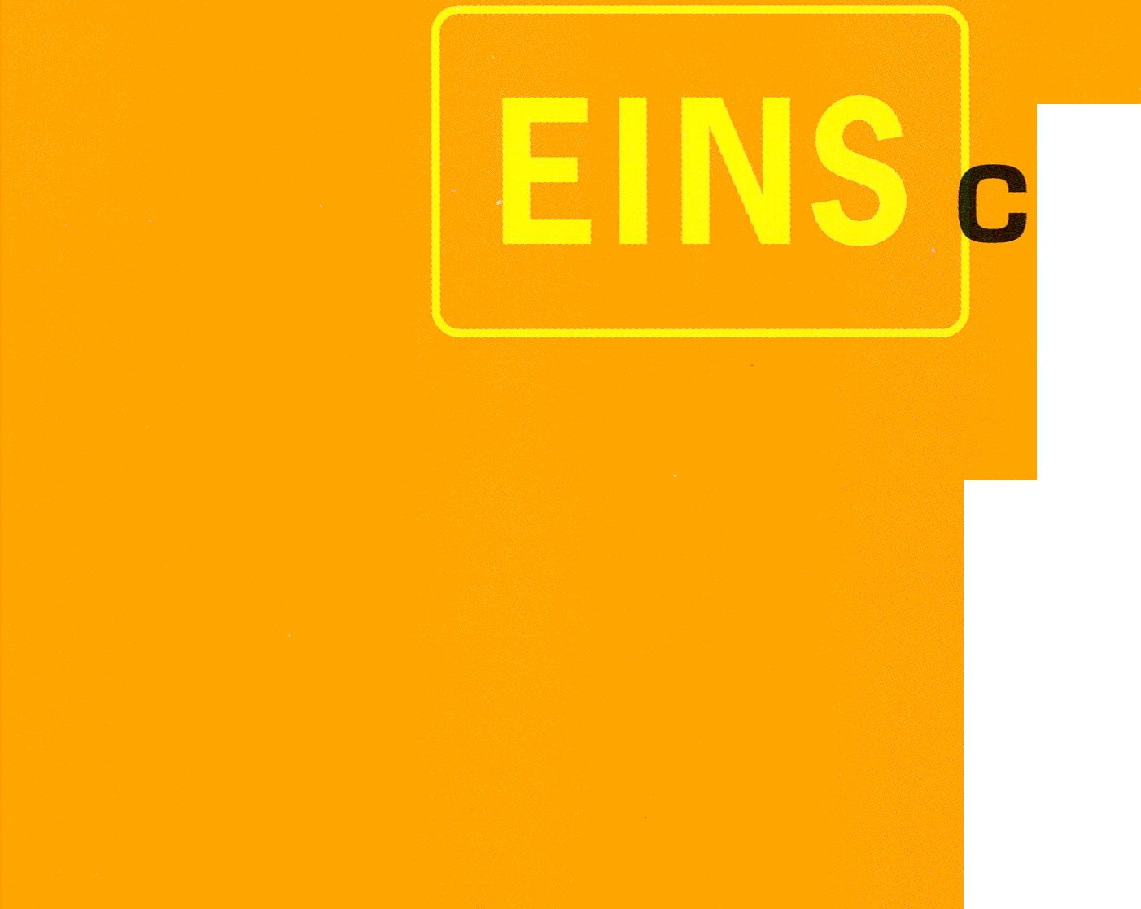Täglich. Stündlich.
halten
Rund um die Uhr. Berlinale Aktuell:
Service, Berichte, Kritiken und Interviews.
Jeden Abend uon 21 bis 23 Uhr liue aus
dem Quasimodo-Cafe. Das Berlinale Studio:
Promis, Talk und Hintergründe. Eintritt frei.
Das Berlinale Radio.
Radio EINS steht vom 11. bis 22. Februar ganz
im Zeichen der Internationalen Filmfestspiele:
Mit großer Berlinale-Redaktion, mit 12 Reportern
und drei Ü-Wagen im ständigen Einsatz, mit
zwei Studios mitten im Geschehen ilnterconti und
Quasimodo-Café].
Immer uon 7 bis 23 Uhr.
Die Berllnale-Infoline.
0180 224 00 19
Informationen und Tips zu Karten und Filmen.

Satellit: ASTRA1B, Transponder 30.6.30 MHz
Kabel Berlin 99.95
RADIO
EINS FM 95,8
Wir machen Ihrem Video Beine
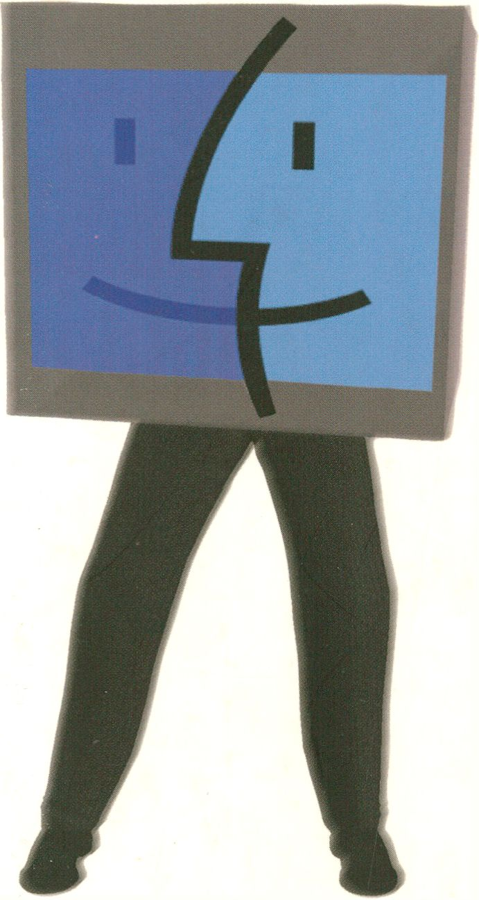
• pcindci^tiFt
AppieCenter Pandasoft Dr.-Ing. Eden GmbH

Uhlandstraße 195, D-10623 Berlin, (Nähe Steinplatz)
Öffnungszeiten: Mo - Fr: 10 -18 Uhr, Sa: 10 -13 Uhr
Aktuelle Infos im Internet: http://www.pandasoft.de
Tel. 31 59 13-0 Fax 31 59 13-55
Alles für Apple Macintosh & MacOS

